«С.Ж. АСФЕНДИЯРОВ АТЫНДАҒЫ ҚАЗАҚ ҰЛТТЫҚ МЕДИЦИНА
УНИВЕРСИТЕТІ» КеАҚ

ӘОЖ 615.32:582.579 Қолжазба құқығында

АЛЛАМБЕРГЕНОВА ЗОЯ БАҚБЕРГЕНҚЫЗЫ

Алатау бәйшешегінің (Crocus alatavicus L.) фармакогностикалық талдауы және интродукциясының технологиялық аспектілері

6D074800 - «Фармацевтикалық өндіріс технологиясы»

Философия докторы (PhD)
дәрежесін алу үшін дайындалған диссертациясы

Ғылыми кеңесшілері:
Сакипова З.Б. - фарм.ғ.д., профессор
Алиев Н.У. – х.ғ.д., профессор
Шетелдік кеңесші:
Skalicka-Wozniak K. - PhD, профессор

Қазақстан Республикасы
Алматы 2023
МАЗМҰНЫ

 | НОРМАТИВТІ СІЛТЕМЕЛЕР | 4
 | БЕЛГІЛЕУЛЕР МЕН ҚЫСҚАРТУЛАР | 5
 | КІРІСПЕ | 7
1 | CROCUS L. ТУЫСЫНЫҢ ӨСІМДІКТЕРІ БИОЛОГИЯЛЫҚ БЕЛСЕНДІ ЗАТТАРДЫҢ КӨЗІ РЕТІНДЕ | 12
1.1 | Crocus L. туысы өсімдіктерінің ботаникалық сипаттамасы, географиялық таралуы және зерттеудің қазіргі жағдайы | 12
1.2 | Crocus L. туысы өсімдіктерінің химиялық құрамы | 21
1.3 | Crocus L. туысы өсімдіктерінің фармакологиялық белсенділіктері және халықтық, ғылыми медицина мен комецевтикада қолданылуы | 32
1.4 | Дәрілік өсімдіктерді өсіру мен жинаудың тиісті практикасы (GACP) өсімдік шикізатының сапасын қамтамасыз етудің негізгі аспектісі | 43
 | Бірінші бөлімнің тұжырымы | 49
2 | ЗЕРТТЕУДІҢ МАТЕРИАЛДАРЫ ЖӘНЕ ӘДІСТЕРІ | 50
2.1 | Зерттеудің материалдары | 50
2.2 | Зерттеудің әдістері | 53
3 | CROCUS ALATAVICUS ШИКІЗАТЫН ФАРМАКОГНОСТИ-КАЛЫҚ ЗЕРТТЕУ ЖӘНЕ СТАНДАРТТАУ КРИТЕРИЙЛЕРІН ЖАСАУ | 69
3.1 | Crocus alatavicus өсімдік шикізатының морфологиялық және анатомиялық диагностикалық белгілері | 69
3.2 | Crocus alatavicus шикізатының химиялық құрамын анықтау нәтижелері | 77
3.3 | Crocus alatavicus шикізатының сапасын бақылау және стандарттау | 97
3.4 | Crocus alatavicus шикізатының тұрақтылығын зерттеу және сақтау мерзімін анықтау | 100
 | Үшінші бөлімнің тұжырымы | 102
4 | CROCUS ALATAVICUS ШИКІЗАТЫНЫҢ БИОЛОГИЯЛЫҚ БЕЛСЕНДІЛІК ПРОФИЛІ ЖӘНЕ ҚАУІПСІЗДІГІН ЗЕРТТЕУ | 104
4.1 | Crocus alatavicus шикізатының жедел және жеделге жуық уыттылығын зерттеу | 104
4.2 | Бактериялар және ашытқы саңырауқұлақтарға қарсы белсенділікті зерттеу | 107
4.3 | Вирусқа қарсы белсенділікті зерттеу | 109
4.4 | Ісікке қарсы белсенділікті зерттеу | 111
 | Төртінші бөлімнің тұжырымы | 116
5 | GACP ТАЛАПТАРЫНА СӘЙКЕС CROCUS ALATAVICUS ӨСІМДІГІН ИНТРОДУКЦИЯЛАУДЫҢ ТЕХНОЛОГИЯЛЫҚ АСПЕКТІЛЕРІ | 118
5.1 | Crocus alatavicus тұқымының өнуіне және екпе көшеттердің өміршеңдігіне факторлардың әсерін зерттеу | 118
5.2 | Интродукция жағдайындағы Crocus alatavicus онтогенезі және интродукциялаудың технологиясын жасау | 122
5.3 | Crocus alatavicus шикізатын жинау, кептіру және сақтау технологиясын жасау | 126
5.4 | Crocus alatavicus шикізатының биометриялық және биохимиялық көрсеткіштеріне агротехникалық шараларды қолданудың тиімділігін анықтау | 128
5.5 | Интродукциялаудың техника-экономикалық негіздемесін жасау | 134
 | Бесінші бөлімнің тұжырымы | 135
 | ҚОРЫТЫНДЫ. | 137
 | ПАЙДАЛАНЫЛҒАН ӘДЕБИЕТТЕР ТІЗІМІ | 141
 | ҚОСЫМШАЛАР | 153

НОРМАТИВТІК СІЛТЕМЕЛЕР

Осы диссертацияда келесі нормативтік құжаттарға сілтемелер пайдаланылды:

ГОСТ 7.1-2003 | Ақпарат, кітапхана және баспа ісі бойынша стандарттар жүйесі. Библиографиялық жазба. Библиографиялық сипаттама. Құрастырудың жалпы талаптары мен ережелері
ГОСТ 7.32-2017 | Ақпарат, кітапхана және баспа ісі бойынша стандарттар жүйесі. Ғылыми-зерттеу жұмысы туралы есеп. Рәсімдеу құрылымы мен ережелері
ГОСТ 8.417-2002 | Өлшем бірлігін қамтамасыз етудің мемлекеттік жүйесі. Шама бірліктері
ГОСТ 1770-74  (ИСО 1042-83,  ИСО 4788-80) | Зертханалық өлшеуіш шыны ыдыс. Цилиндрлер, стакандар, колбалар, түтіктер. Жалпы техникалық шарттар
ГОСТ 29251-91 | Зертханалық шыны ыдыс. Бюреткалар. 1 бөлім. Жалпы талаптар
ГОСТ 13646-68 | Дәл өлшеуге арналған сынапты шыны термометрлер (01.01.2005 ж. өзгертулермен)
ГОСТ 17768-90 | Дәрілік заттар. Орау, таңбалау, тасымалдау және сақтау
ГОСТ 33772-2016 | Қағаз және аралас материалдардан пакеттер
ГОСТ 21722-84 | Шафран. Техникалық шарттар

БЕЛГІЛЕУЛЕР МЕН ҚЫСҚАРТУЛАР

GACP | Дәрілік өсімдіктерді өсіру мен жинаудың тиісті практикасы (Good agricultural and collection practice)
ЖЭСХ-ESI-QTOF-MS | Квадрупол-ұшу уақытты масс-спектрометрі бар жоғары эффективті сұйық хроматография
RP-ЖЭСХ/PDA | Фотодиодтық матрицадағы детекциямен біріктірілген жоғары эффективті кері фазалы сұйық хроматография
ЯМР-МС | Масс-спектрометриялық детекторы бар ядролық магниттік резонанс
ГХ-МС | Масс-спектрометриялық детекторы бар газ хроматографиясы
ДӨШ | Дәрілік өсімдік шикізаты
ББЗ | Биологиялық белсенді заттар
DPPH | 2,2-Дифенил-1-пикрилгидразил
ABTS | 2,2'-Азино-бис-(3-этилбензтиозолин-6-сульфоқышқы-лы) диаммоний тұзы
IC₅₀ | Жартылай максималды тежеу концентрациясы
МФТ | Морфофизиологиялық тыныштық
ҚР МФ | Қазақстан Республикасының Мемлекеттік фармакопеясы
ФСҮ | Фармакопеялық стандартты үлгі
СҮ | Стандартты үлгі
КТБ | Колония түзуші бірліктер
МИК | Минималды ингибиторлық концентрация
МБК | Минималды бактерицидтік концентрация
МФК | Минималды фунгицидтік концентрация.
ATCC | Американдық типтік культуралар жинағы
VERO | Культивирлеу үшін қолданылатын жасушалар желісі
СРЕ | Цитопатиялық әсер
ДМСО | Диметилсульфоксид
DMEM | Дульбекко бойынша модификацияланған Игла ортасы
МТТ | 3-(4,5-диметилтиазол-2-ил)-2,5-дифенилтетразолий бромиді тесті
SDS | Натрий лаурилсульфаты
DMF | N,N-Диметилформамид
PBS | Фосфаттық буфер
FBS | Эмбриональды (ұрық) бұқа сарысуы
CCID₅₀ | Жасуша культурасының 50%-ын инфекциялаушы доза
С. alatavicus | Crocus alatavicus
HSV-1 | 1-Типті қарапайым герпес вирусы
PC-3 | Адамның простата аденокарциномасының жасушалық желісі
DU145 | Қуық асты безінің қатерлі ісігінің жасушалық желісі
LNCaP | Адам аденокарциномасының андроген-сезімтал жасуша желісі
BJ | Тері фибробласттарының жасушалық желісі
CVB3 | Коксаки В3 вирусы
DAPI | 4',6-диамидин-2'-фенилиндол дигидрохлориді
АО | Акридин қызғылт сары (өлі жасушаларды бояйды)
PI | Пропидий йодиді (құрамында ядросы бар жасушаларды бояйды)
GSH | Жасушаішілік глутатион деңгейі
NIST | Ұлттық стандарттар және технологиялар институты (АҚШ)
SD | Стандартты ауытқу
RSD | Салыстырмалы стандартты ауытқу
σ м.д. | Миллиондық үлестегі химиялық ығысу
LD₅₀ | Летальды доза (сыналатын топтағы особьтардың жартысын өлімге алып келетін заттың орташа дозасы)

КІРІСПЕ

Жұмыстың жалпы сипаттамасы. Бұл диссертацияда Crocus alatavicus шикізатының фармакогностикалық зерттеуі және GACP талаптарына сәйкес интродукциялау технологиясын жасау қарастырылған.
Зерттеу тақырыбының өзектілігі. Фармацевтикалық өндірісті дамытудың заманауи кезеңінде оның өзекті міндеттерінің бірі импортты алмастыратын дәрілік заттарды, оның ішінде өсімдік тектес препараттарды жасау және енгізу болып табылады. Бәсекеге қабілетті дәрілік заттардың өндірісі «Фармацевтикалық және медициналық өнеркәсіпті дамытудың 2020-2025 жылдарға арналған кешенді жоспарын» табысты орындауға ықпал етеді және Қазақстан Республикасының ұлттық дәрілік қауіпсіздігін қамтамасыз етуге мүмкіндік береді.
Халықтың денсаулығын нығайту «Дені сау ұлт» әрбір азамат үшін сапалы және қолжетімді денсаулық сақтау» ұлттық жобасын жүзеге асыру шеңберінде басым бағыт болып табылады. Отандық фармацевтика өнеркәсібінің орасан зор әлеуеті мен айтарлықтай жоғары өсу қарқынына қарамастан, импортқа тәуелділік әлі де байқалады, отандық өндірістегі дәрілік заттардың үлесі 20%-дан аспайды, ал Мемлекет басшысы 2025 жылға дейін отандық дәрілік өнімдердің үлесін 50% - ға дейін жеткізуді тапсырды [1].
Қазақстан республикасының аумағында өсетін дәрілік өсімдіктерді пайдалана отырып, препараттар өндірісін ұйымдастыру халықты дәрілік қамтамасыз етуді жетілдіруге, түрлі аурулардың алдын алу және емдеу тұрғысынан денсаулық сақтаудың өзекті мәселелерін шешуге ықпал ететін болады.
Фармацевтикалық өндірістің тұрақты шикізат базасын және дәрілік өсімдік шикізатының тұрақты сапасын қамтамасыз ету үшін «Дәрілік өсімдіктерді өсіру мен жинаудың тиісті практикасы (GACP)» талаптарын сақтай отырып, дәрілік өсімдіктерді мәдениетке енгізу қажет [2].
Бұл тұрғыда, Қазақстан аумағында өсетін биологиялық белсенді заттардың құнды көзі болып табылатын, этнофармацияда және халық медицинасында бактерияға қарсы, қабынуға қарсы, жүрек-қан тамырлар жүйесінің жұмысын жақсартқыш, тыныштандырғыш және потенцияны жоғарылататын құрал ретінде Iridaceae тұқымдасы Crocus L. туысының Crocus alatavicus өсімдігі ерекше қызығушылық тудырады.
Crocus L. туысының өкілі C. sativus L. (шафран) өте ежелден дәмдеуіш және төрт мың жылға жуық уақыт бойы 90 жуық түрлі медициналық көрсеткіштерді емдеуде қолданылған. Оның тағамдық және емдік қасиеттері Гомер («Илиада», IX және XII кітаптар), Вергилий (Грузинский, IV, 182), Гиппократ, Плиний («Табиғи тарих», XXI, VI), Овидий («Метаморфоздар») және ескі өсиеттегі «Сүлейменнің әнінде» айтылған. Ежелгі Египетте оның қолданылуын көрсететін алғашқы құжат б.з.д. XV ғасырдағы «Эберс папирусы». Ассириялықтар мен вавилондықтар шафранды ентігу, бас ауруы, етеккір және босану кезіндегі ауырсынулар кезінде қолданған (Ашурбанипал кітапханасы, б.з.д. 668-627 жж.) [3-5].
Өсімдік шикізаты көздерінің номенклатурасын кеңейту, дәрілік шикізаттан фитосубстанциялар мен оның негізінде заманауи препараттарды әзірлеу фармацевтикалық зерттеулердің перспективалы бағыты болып табылады.
GACP және GMP тиісті тәжірибелерінің талаптары шеңберінде толық циклді өндірісті ұйымдастыру өсімдік дәрілік заттардың сапасы мен қауіпсіздігін қамтамасыз етеді, олардың бәсекеге қабілеттілігін және сыртқы нарықтарға, оның ішінде ЕАЭО шеңберінде шығу мүмкіндігін арттырады.
Сондықтан, алатау бәйшешегі (Crocus alatavicus) дәрілік өсімдік шикізатына кешенді фармакогностикалық зерттеу жүргізу және дәрілік өсімдік шикізатын GACP талаптарына сәйкес интродукциялау ғылыми және практикалық маңызға ие.
Зерттеудің мақсаты: шикізатты кешенді фармакогностикалық зерттеу және фармакопеялық сапада өсімдік субстанциясын алудың толық циклін ұйымдастыру үшін интродукциялау технологиясын жасау.
Зерттеудің міндеттері: қойылған мақсатқа жету үшін келесі міндеттер қойылды:
- Crocus alatavicus өсімдік шикізатына фармакогностикалық талдау жасау және оны стандарттау;
- Crocus alatavicus шикізатының биологиялық белсенділік профилін және қауіпсіздігін зерттеу;
- GACP талаптарына сәйкес Crocus alatavicus шикізатын интродукциялаудың технологиясын жасау;
- жабайы және интродукцияланған Crocus alatavicus түрлерінің биометриялық көрсеткіштері және химиялық құрамына салыстырмалы талдау жүргізу;
- Crocus alatavicus өсімдігін интродукциялаудың техника-экономикалық негіздемесін жасау.
Зерттеу нысаны: алатау бәйшешегі (Crocus alatavicus).
Зерттеу әдістері: фармакопеялық, фармакогностикалық, физикалық, физико-химиялық, биологиялық, статистикалық және натурализация.
Зерттеудің ғылыми жаңалығы
Алғаш рет:
- зерттелетін түрді фармакопеялық талаптар шеңберінде сәйкестендіруге мүмкіндік беретін Crocus alatavicus өсімдік шикізатының морфологиялық және анатомиялық диагностикалық белгілері анықталды;
- заманауи физика-химиялық әдістермен (ЖЭСХ-МС, ЯМР-МС және ГХ-МС) Crocus alatavicus өсімдік шикізатының химиялық құрамына зерттеу жүргізілді, бұл зерттеулер біріншілік және екіншілік метаболиттерге жататын өсімдік шикізаты құрамындағы 60-қа жуық қосылыстарды анықтауға мүмкіндік берді. ЖЭСХ-ESI-QTOF-MС талдау нәтижесі 22 қосылыстарды: флавоноидтарды (кемпферол және оның туындылары, кверцитин, рутозид, астрагалин, никотифлорин, акацетин), органикалық қышқылдарды (глюкон, алма, лимон және карбоксиванил қышқылдары), антрахинон (эндокроцин), монотерпеноидтарды (DH-крокусатин F, крокусатин F) анықтауға мүмкіндік берді. Кемпферол туындылары барлық анықталған флавоноидтардың 96,5% құрайтыны анықталды. 3 Каротиноидтар (кроцин, β-каротин, зеаксантин) және 7 монотерпеноидтар (β-изофорон, 4-оксоизофорон, β-пинен, 1,8-цинеол, 4-оксисафранал, пикрокроцин, сафранал) идентификацияланды. ГХ-МС көмегімен 13 май қышқылдары (миристин, пентадекан, пальмитин, пальмитолеин, стеарин, олеин, линоль, арахидон, эйкозан, эйкозен, эйкозендиен, эйкозотриен, линолен қышқылдары), 4 фенол қышқылдары (3,5-диметокси-4-оксикорич, 3,4-диоксикорич, 3-метокси-4-оксикорич, 4-оксикорич қышқылдары) және 20 амин қышқылдары (глутамин, аспарагин қышқылдары, аланин, пролин, лейцин, серин, тирозин, аргинин, фенилаланин, глицин, треонин, лизин, валин, изолейцин, триптофан, гистидин, метионин, диаминовалериан қышқылы, цистеин, оксалилдиамино-пропион қышқылы) анықталды. Анықталған кемпферол және β-каротин зерттелетін объектінің химиялық маркерлері ретінде Crocus alatavicus шикізатын стандарттауда қолданылды;
- Crocus alatavicus өсімдік шикізатының қауіпсіздігі мен биологиялық белсенділік профилі, оның ішінде бактерияға, ашытқы саңырауқұлақтарына, вирусқа және ісікке қарсы белсенділіктері дәлелденді;
- GACP қағидаттарына сәйкес Crocus alatavicus өсімдігін тұқымнан көбейту әдісімен интродукциялау технологиясы жасалынды. Жаңалық Қазақстан Республикасының пайдалы модельдерінің Мемлекеттік реестрінде 09.08.2021 жылы тіркелген «Алатау бәйшешегін тұқымнан өсіру тәсілі» №6737 пайдалы модель патентімен расталды (Қосымша А).
- жабайы және интродукцияланған Crocus alatavicus шикізатының химиялық құрамына салыстырмалы талдау жүргізілді.
Қорғауға шығарылатын диссертациялық зерттеудің негізгі ережелері:
Crocus alatavicus өсімдік шикізатын кешенді фармакогностикалық талдау және стандарттау нәтижелері;
Crocus alatavicus шикізатының қауіпсіздігі мен биологиялық белсенділіктер профилін бағалау бойынша зерттеу нәтижелері;
GACP принциптеріне сәйкес Crocus alatavicus өсімдігін тұқымнан көбейту әдісімен интродукциялаудың оңтайлы технологиясын таңдау және өсімдік субстанциясын өндірудің техника-экокномикалық негіздемесінің нәтижелері.
Зерттеудің практикалық маңыздылығы:
Crocus alatavicus шикізатының бактерияларға, ашытқы саңырауқұлақтарына, вирусқа және ісікке қарсы белсенділіктерін зерттеу нәтижелері Люблин қаласы Медицина университетінің (Польша) фармацевтикалық микробиология кафедрасының оқу процесіне енгізілді (Енгізу актісі, қосымша Б);
Crocus alatavicus шикізатын фармакогностикалық зерттеу нәтижелері фармацевтикалық және токсикологиялық химия, фармакогнозия және ботаника кафедрасының оқу процесіне енгізілді (Енгізу актісі, қосымша В);
GACP принциптеріне сәйкес Crocus alatavicus өсімдігін тұқымнан көбейту әдісімен интродукциялау технологиясының нәтижелері «Fitoleum» ЖШС-не енгізілді (Енгізу актісі, қосымша Г).
GACP принциптеріне сәйкес интродукцияланған Crocus alatavicus шикізатын жинау, дайындау және сақтау технологиясы «Fitoleum» ЖШС-не енгізілді (Енгізу актісі, қосымша Д).
Crocus alatavicus өсімдік шикізатының сапа спецификациясы, дәрілік өсімдік шикізатының нормативтік құжаттамасының жобасы әзірленді: «Алатау бәйшешегі шөбі» (қосымша Е);
Автордың жеке үлесі. Диссертациялық зерттеудің барлық нәтижелерін автор өз бетінше алды және докторанттың фармация саласындағы ғылымға қосқан жеке үлесі болып табылады.
Диссертациялық жұмыста тұжырымдалған нәтижелердің, қорғауға шығарылатын негізгі ережелердің, тұжырымдар мен қорытындылардың дұрыстығы эксперименттік материалдың едәуір көлемімен негізделген, заманауи сертификатталған жабдықтар мен дәл өлшеу әдістерін пайдалана отырып, зертханалық және өндірістік жағдайларда жүргізілген өз зерттеулерінің нәтижелерімен, сондай-ақ әдеби деректермен салыстырумен толық расталады.
Диссертация нәтижелерінің апробациясы
Диссертациялық жұмыстың негізгі ережелері «Косметологиялық практикадағы акне және терінің басқа да проблемаларын түзетудің заманауи әдістері» Халықаралық ғылыми-практикалық конференциясы (Харьков қ., Украина, 2018 ж.); «Phytovalley 2019, Австрияның GmbH дәрі-дәрмек скринингі институты» Халықаралық конференциясы (Инсбрук қ., Австрия, 2019 ж.); «Жаһандық ғылым және инновация 2019: Орталық Азия» IV Халықаралық ғылыми-практикалық конференциясы (Астана қ., Қазақстан, 2018 ж.); «Ауылдың, туризмнің және халық қолөнерінің даму жылдары (2019-2021)» XIV Халықаралық ғылыми-практикалық конференциясы (Душанбе қ., Тәжікстан, 2019 ж.); «Фармация және стоматологияның басымдықтары: теориядан практикаға» Халықаралық қатысуымен VIII ғылыми–практикалық конференциясы (Алматы қ., Қазақстан, 2019 ж.); «Қазіргі ғылым. Ғылыми зерттеулер басқармасы және стандарттары» Халықаралық конференциясы (Прага қ., Чехия, 2020 ж.); «Фармацияның ғылыми мектебін қалыптастыру және дамыту перспективалары: ұрпақтар сабақтастығы» атты профессор Р. Дильбархановты еске алуға арналған III Халықаралық ғылыми-практикалық конференциясы (Алматы қ., Қазақстан, 2020); «С.Ж. Асфендияров атындағы Қазақ ұлттық медицина университетінің 90 жылдығы аясында: профессор Д.К Кияшевты еске алуға арналған «Фармация және стоматологияның басылымдықтары: теориядан тәжірибеге» атты ІХ Халықаралық конференциясы (Алматы қ., Қазақстан, 2020) материалдарында баяндалған және жарияланған:
Жарияланымдар туралы мәліметтер
Зерттеу нәтижелері бойынша 16 ғылыми жұмыс жарияланды, оның ішінде: Scopus және Web of Science Core Collection дерекқорына кіретін халықаралық рецензияланатын ғылыми журналдағы мақала – 1 (қосымша Ж); ҚР Білім және ғылым министрлігінің Білім және ғылым саласындағы сапаны қамтамасыз ету комитеті ұсынған журналдардағы мақалалар - 5; тезистер және Халықаралық ғылыми-практикалық конференциялардағы мақалалар (Ресей, Украина, Чехия, Тәжікстан, Қазақстан) - 8; халықаралық журналдардағы мақалалар (Ресей) - 1; пайдалы модельге патент – 1.
Жұмыстың мемлекеттік және ғылыми бағдарламалар жоспарымен байланысы
Диссертациялық жұмыс фармацевтикалық өндірістік секторды дамытуға бағдарланған, Қазақстан Республикасының аумағында өсетін дәрілік өсімдіктерді пайдалана отырып, дәрілік препараттар өндірісін ұйымдастыруға бағытталған «Фармацевтика және медицина өнеркәсібін дамыту жөніндегі 2020-2025 жылдарға арналған кешенді жоспары» мемлекеттік бағдарламасы, сондай-ақ С.Ж. Асфендияров атындағы Қазақ ұлттық медицина университетінің «Қазақстанның этнофармацевтикалық флорасын зерттеу» (10.07.2015 ж. №0115РК0245) инициативалық жобасы және «Табиғи шикізат негізінде антисептикалық құралдарды өндірудің толық циклін әзірлеу» университетішілік ғылыми-техникалық жобасы (04.11.2021 ж. № 012РК40178) шеңберлерінде жасалынды.
Диссертацияның көлемі мен құрылымы
Диссертациялық жұмыстың баспа мәтіні компьютерде терілген 152 беттен тұрады, оның ішінде 29 кесте, 50 сурет, 159 дереккөзді қамтитын әдебиеттер тізімі, сондай-ақ 13 қосымша бар. Жұмыс кіріспеден, әдебиеттерге шолудан, зерттеу материалдары мен әдістеріне арналған бөлімнен, жеке зерттеулер бойынша үш бөлімінен, тұжырымдар мен қорытындыдан тұрады.

1 CROCUS L. ТУЫСЫНЫНЫҢ ӨСІМДІКТЕРІ БИОЛОГИЯЛЫҚ БЕЛСЕНДІ ЗАТТАРДЫҢ КӨЗІ РЕТІНДЕ

1.1 Crocus L. туысы өсімдіктерінің ботаникалық сипаттамасы, географиялық таралуы және зерттеудің қазіргі жағдайы
Crocus L. туысы Iridaceae Juss үлкен тұқымдасына жатады. Crocus L. туысының тарихы мен таксономиясы Maw (1886) және Mathew (1982) монографияларында қарастырылған. Mathew өз монографиясында Crocus L. туысы өсімдіктерінің 80 түрін тізімдеген, содан бері тағы бірнеше қосымша түрлер мен кіші түрлер сипатталған. Алайда, кейінгі кезде сипатталған кейбір таксондардың саралаулары күмән тудырды, сондықтан қазіргі кезде жалпы алғанда 83 түр және үш қосымша кіші түр бар деп қарастырылады. Crocus L. туысы екі тармаққа бөлінеді, атап айтқанда Crocus туыс тармағы, бір түрден басқа барлық түрлерді қамтиды. Екіншісі Crociris туыс тармағы, оның жалғыз өкілі - C. banaticus. Crocus туыс тармағы одан әрі екі бөлікке бөлінеді: Crocus бөлімі және Nudiscapus бөлімі, олардың әрқайсысы ары қарай сәйкесінше а–f және g–o серияларына бөлінеді. Туыстың бұл бөлімі морфологиялық және цитологиялық белгілерге негізделген. Қазіргі кезде түрлер арасындағы ішкі іріктеу мен будандастырудың нәтижесінде крокустың 100-ден астам сұрыптары алынған [6].
Қазақстан Республикасының аумағында 2 түрі өседі: алатау бәйшешегі (Crocus alatavicus Regel et Semenow) және Корольков крокусы (Crocus korolkowii Regel et Maw).
Crocus alatavicus – Тянь-Шань эндемигі, Жоңғар Алатауы, Іле Алатауы, Кетмен, Күнгей және Теріскей Алатауы, Қаратау және Батыс Тянь-Шань тауларының бөктерлерінде кездеседі. Ол қиыршық тасты және сазды беткейлерде, шалғынды және далалық учаскелерде, бұталы жерлерде, тау бөктерінен тау-орман белдеуінің жоғарғы шекарасына дейін өседі.
Crocus alatavicus - диаметрі 1,5–2 см дөңгелек пішінді пиязтүйнектері бар, биіктігі 10-30 см көпжылдық шөптесін өсімдік. Жапырақтары жіңішке, сызықты, біршама қатты, әдетте ортасында акшыл сызығы бар, 4-тен 15 данаға дейін шоғырланып, төменгі жағынан мөлдір түсті қынаппен қапталып бір шоққа жиналған. Гүлдері воронка тәрізді, актиноморфты, қосжынысты, күлте жапырақтардың төменгі жағы бірігіп, түтікше құрайды. Крокустың сабағы дамымаған, сондықтан түтік гүлді топырақ бетінен жоғары шығарады. Гүлдер саны 1-ден 5-ке дейін кездеседі. Ішкі бетінде орналасқан үш күлте жапырақтардың екі бетіде аппақ түсті болады. Сыртқы үш күлте жапырақтардың ішкі беті ақ, ал сыртқы беті күлгін түсті жолақтармен сызылған. Күлте жапырақтардың ұзындығы 3-5 см-ге дейін жетеді. Қызғылт сары түсті, ұзынша пішінді үш аталықтан және ұзын, жіп тәрізді, басы үш бөлікке тілімделген ауызы бар бір аналықтан тұрады. Ол ерте көктемде, ақпаннан наурыздың ортасына дейін гүлдейді. Жемістер (үш ұяшықты капсулалар) топырақтың жоғарғы қабаттарында орналасқан және піскеннен кейін ғана (сәуір–мамыр) олардың төбелері жер бетінде байқалады. Бұл аз зерттелген сәндік түр эфемероидтар тобына жатады, яғни жеміс бергеннен кейін өсімдіктің жерүсті бөлігі толығымен өледі, ал жер асты бөлігі (пиязтүйнектері) сақталады. Қолайлы жағдайлардың басталуымен ұйықтап жатқан пиязтүйнектері оянады, бұл үшін вегетациялық кезеңде жиналған крахмал мен қоректік заттардың қорын пайдаланады (1а - сурет).
Crocus korolkowii - орманды тау бөктерінде өседі. Ол Қырғыз Алатауында, Батыс Тянь-Шаньда кездеседі және Орта Азияда кең таралған. Тянь-Шань эндемигі.
Crocus korolkowii – биіктігі 10-20 см болатын көпжылдық шөптесін пиязтүйнекті өсімдік. Ұзынша-дөңгелек пішінді пиязтүйнектің биіктігі 1,5 см, диаметрі 1,2-1,3 см. Пиязтүйнектердің қабығы параллель немесе біршама тоқылған талшықтарға бөлініп, түсініксіз тор түзеді. Жапырақтары сызықты, ұзындығы 10-12 см және ені шамамен 2 мм. Олар 8-12 данадан ұзын қабықшалы қынаптармен қапталып, бір шоққа шоғырланады. Күлте жапырақтары ашық сары, сырты қоңыр жолақтармен сызылған. Үш аталық және бір аналықтан тұрады. Жемісі ұзын капсула, ені шамамен 1 см, топырақ бетінде піскеннен кейін ғана пайда болады. Ақпан-наурыз айларында гүлдейді, мамыр-маусым айларында жеміс береді. Тұқыммен және вегетативті жолмен таралады (1б - сурет) [7, 8].

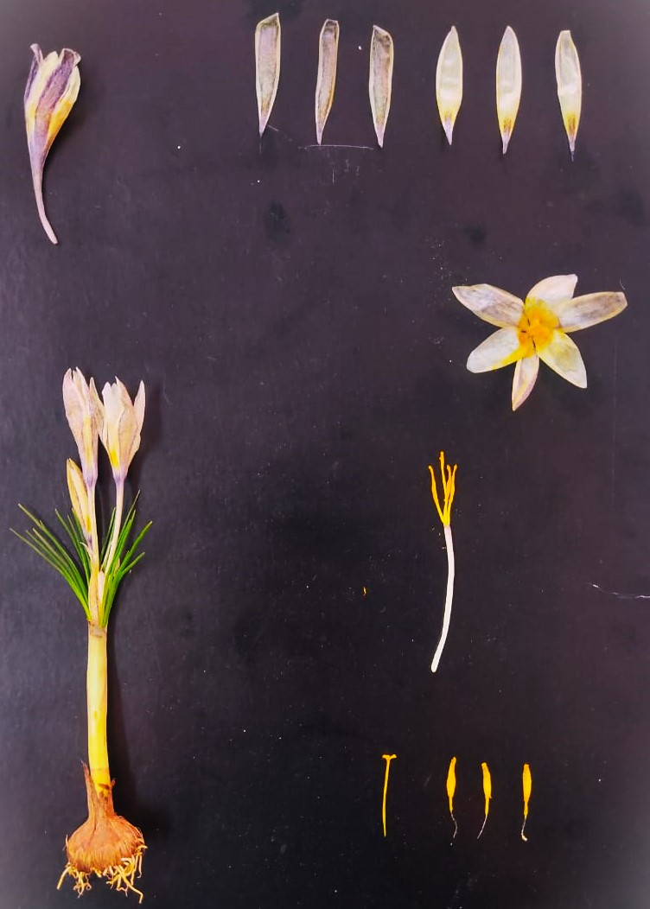 | 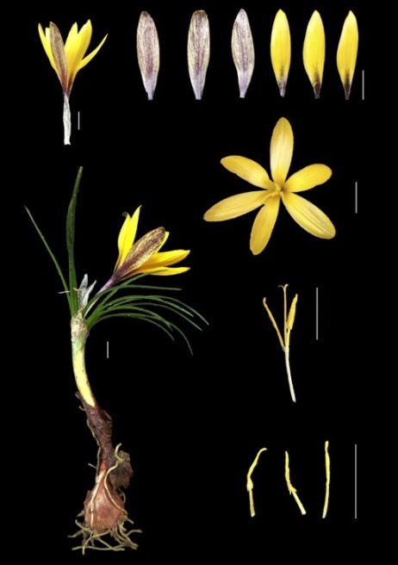

Сурет 1 – Crocus L. туысының қазақстандық түрлері:
а) C. alatavicus б) C. korolkowii

Scopus дерекқорында жүргізілген іздеу нәтижесінде (https://www.scopus.com) «Crocus» кілттік сөзі бойынша 3723 ғылыми мақала табылды, оның 1001 мақаласында Crocus L. туысы өсімдіктерінің қатысымен клиникалық, 909 фармакологиялық және 415 химиялық зерттеу нәтижелері келтірілген. Зерттеу жұмыстарының 2007 жылдан бастап күрт өскендігі (124 ғылыми мақала) байқалады. Әдебиеттерге шолу нәтижелері осы туыс өсімдіктерінің көптеген түрлерінің аз зерттелгенін немесе кейбір түрлердің мүлдем зерттелмегенін көрсетті. Зерттелген түрлер туралы мәліметтер 1 - кестеде келтірілді. Қазақстан Республикасы территориясында тараған Crocus alatavicus осы аз зерттелген түрлер қатарында, сондықтан әрі қарай зерттеу объектісі ретінде Crocus L. туысының Қазақстанда кездесестін осы түрі таңдап алынды [9].

Кесте 1 - Crocus L. туысы өсімдіктерін зерттеудің қазіргі жағдайы

№ | Түрдің атауы | Мақалалар саны | Зерттеу саласы | Әдеби сілтемелер және басылым жылдары
1 | 2 | 3 | 4 | 5
 | C. sativus | 3389 | Кариологиялық зерттеулер. Филогенетикалық байланыс. Мәденилендіру. Маркетинг. Морфологиялық-анатомиялық құрылымы. Фитохимиялық құрамы. Фармакологиялық әсерлері: ісікке қарсы, антиоксидантты, гипотензивті, астмаға қарсы, сергітетін,  тыныштандыратын, жараларды емдейтін, эректильді дисфункцияны қалпына келтіретін және т.б. белсенділіктері зерттелген. | Hosseinzadeh H., 2002-2022 жылдар аралығында 108 мақала;  Alonso G.L., 1996-2022 жж., 64 мақала;  Akhondzadeh S., 2004-2022 жж., 50 мақала;  Tarantilis P.A., 1994-2022 жж., 38 мақала;  Carmona M., 2004-2016 жж, 34 мақала;  Fernández J.A., 1996-2022 жж., 50 мақала;  Gómez-Gómez L., 2004-2023 жж., 34 мақала;  Wang P., 2006-2023 жж., 20 мақала;  Shoyama Y., 1994-2022 жж., 20 мақала;  Liu J.X., 2007-2023 жж., 24 мақала және басқа да елдердің ғалымдарының мақалалары.
 | C. cartwrightia -nus | 45 | Кариологиялық зерттеулер. Филогенетикалық байланыс. Морфологиялық анатомиялық құрылымы. | Caiola, M.G., 1987-2013 жж. аралығында 17 мақала;  Heywood, C.A., 1983  Blattner, F.R., 2013-2023 жж., 6 мақала;  Fernández J.A., 2010 , 2011;
1 - кестенің жалғасы

1 | 2 | 3 | 4 | 5
 |  |  | Фитохимиялық құрамы. Фармакологиялық белсенділігі: ісікке қарсы, антиоксидантты, антибактериалды әсерлері зерттелген. | Erol O., 2008-2022 жж., 11 мақала және басқа да елдердің ғалымдарының мақалалары.
 | C. hadriaticus | 12 | Кариологиялық зерттеулер. Crocus L. туысының басқа түрлерімен филогенетикалық байланысы зерттелген. | Caiola M.G., 2000 ж., 2010 ж.;  Canini A., 1993-2021 жж., 6 мақала  Agayev Y.M., 2002-2010 жж., 4 мақала.
 | C. mathewii | 3 | Кариологиялық зерттеулер. Crocus L. туысының басқа түрлерімен филогенетикалық байланысы. Морфологиялық-анатомиялық құрылым. Фитохимиялық анализ. Фармакологиялық белсенділік: қатерлі ісікке қарсы, антиоксидантты, холинэстеразаларды, тирозиназаларды тежейтін әсерлері зерттелген. | Yildiztekin M., 2016, 2017;  Karaismailoğlu M.C., 2018
 | C. moabiticus | 4 | Кариологиялық зерттеулер. Crocus L. туысының басқа түрлерімен филогенетикалық байланысы зерттелген. Каллус криоконсервациясы жасалынған. | Mathew B., 1987;  Heywood C.A., 2017;  Baghdadi S.H., 2011;  Syouf M., 2010.
 | C. oreocreticus | 5 | Кариологиялық зерттеулер. Crocus L. туысының басқа түрлерімен филогенетикалық байланысы зерттелген. | Agayev Y.M., 2010;  Erol O., 2018;  Lamari F.N., 2018;  Golshani F., 2019;  Larsen B., 2018.
 | C. pallasii | 14 | Кариологиялық зерттеулер. Филогенетикалық байланыс. Фитохимиялық | Agayev Y.M., 2007 ж., 2010 ж.;  Erol O., 2018 ж.;  Fernández J.A., 2010 ж., 2015 ж.;  Selvi S., 2007-2016 жж, 3
1 - кестенің жалғасы

1 | 2 | 3 | 4 | 5
 |  |  | анализ. Фармакологиялық белсенділік: қатерлі ісікке қарсы, антиоксидантты, холинэстеразаларды, тирозиназаларды тежейтін әсерлері зерттелген. | мақала;  Şik L. 2009 ж., 2018 ж.;  Yilmaz, A., 2021;  Coşkun, F.6 2010;Spasova, U.K., 2012;  Karamian, R., 2007.
 | C. thomasii | 13 | Кариологиялық зерттеулер. Филогенетикалық байланысы. Морфологиялық анатомиялық құрылымы. | Caiola M.G., 1994-2003 жж., 6 мақала;  Chichiriccò G., 1989 ж., 1993 ж.;  Canini A., 2010 ж., 2013 ж.; Zanier R., 2000 ж.;  Siracusa, L., 2022;  Gismondi, A., 2013
 | C. gilanicus | 3 | Кариологиялық зерттеулер. Филогенетикалық байланыс. | Tabasi M., 2021  Alavi-Kia S.S., 2008  Rashed M.H., 2007
 | C. vallicola | 2 | Филогенетикалық байланыс. Фитохимиялық анализ. | Dinçer D., 2016  Yayli N., 2001
 | C. goulimyi | 1 | Фитохимиялық анализ. | Gómez-Gómez, L., 2010
 | C. longiflorus | 4 | Кариологиялық зерттеулер. Филогенетикалық байланыс. | Siracusa L., 2022  Heywood C.A., 2017  Harpke D. 2015  Gianguzzi L., 2006
 | C. niveus | 3 | Кариологиялық зерттеулер. Филогенетикалық байланыс.  Сүт безі қатерлі ісігі жасушаларының көбеюін тежегіштігі зерттелген. | Chryssanthi D.G., 2017  Brighton C.A., 1977  Mathew B., 1977
 | C. nudiflorus | 2 | Кариологиялық зерттеулер. Филогенетикалық байланыс. | Pulido L., 2004  Karasawa K., 1962
 | C. serotinus | 1 | Фитохимиялық анализ. | Ordoudi S.A., 2019
 | C. baytopio-rum | 4 | Филогенетикалық байланысы. Морфологиялық анатомиялық құрылымы. | Haspolat, G., 2019  Harpke D., 2015  Kandemir N., 2011 ж., 2012 ж.
 | C. vernus | 39 | Кариологиялық зерттеулер. Филогенетикалық байланыс. Мәденилендіру. Морфологиялық- | Chichiriccò G., 1990-2022 жж. аралығында 9 мақала;  Aimola P., 2002 ж.;  Akrem A., 2011 ж., 2018 ж., 2020 ж.;
1 - кестенің жалғасы

1 | 2 | 3 | 4 | 5
 |  |  | анатомиялық зерттеу. Фитохимиялық анализ. Фармакологиялық белсенділігі: антиоксидантты, цитотоксикалық, атеросклеротикалық және вирусқа қарсы белсенділігі зерттелген. | Surányi G., 2010 ж., 2 мақала;  Bruni R.., 2012 ж.;  Frello S., 2000-2004 жж., 3 мақала; Heslop-Harrison J.S., 2000-2004 жж., 3 мақала;  Jacobsen N., 2004 ж;  Ørgaard, M., 2004 ж. және басқа да елдердің ғалымдарының мақалалары
 | C. corsicus | 3 | Кариологиялық зерттеулер. Филогенетикалық байланыс. | Peruzzi L., 2011  Brighton C.A., 1978  Karasawa K., 1951
 | C. imperati | 2 | Кариологиялық зерттеулер. Филогенетикалық байланыс. | Del Guacchio E., 2008  Heywood C.A., 2003
 | C. malyi | 2 | Кариологиялық зерттеулер. Филогенетикалық байланыс. | Šola I., 2018  Hršak V., 2001
 | C. candidus | 3 | Кариологиялық зерттеулер. Филогенетикалық байланыс. Морфологиялық анатомиялық құрылымы. | Satil F., 2007  Erol O., 2007  Karasaa K., 1939
 | C. flavus | 5 | Географиялық таралуы. Кариологиялық зерттеулер. Филогенетикалық байланыс. Морфологиялық анатомиялық құрылымы. | Heywood C. A., 1983 ж.;  Ørgaard M. и др., 1995 ж.;  Özdemir C. и др., 2006 ж.;  Satil F. и др., 2007 ж.;  Şik L. и др., 2017 ж.
 | C. hyemalis | 3 | Каллус ұлпаларының криоконсервациясы. Кариологиялық зерттеулер. Филогенетикалық байланыс. | Baghdadi S.H., 2014 ж.;  Turker A.U., 2018 ж.;  Karasawa K., 1951 ж.
 | C. olivieri | 5 | Кариологиялық зерттеулер. Филогенетикалық байланыс. Мәденилендіру. | Yilmaz A., 2021 ж.;  Haspolat G., 2019 ж.;  Uslu E., 2012 ж.;  Erol O., 2007 ж.;  Satil F., 2017 ж.

1 - кестенің жалғасы

1 | 2 | 3 | 4 | 5
 | C. vitellinus | 2 | Филогенетикалық байланыс. | Çiftçi A., 2020 ж.;
 | C. fleischeri | 4 | Морфологиялық анатомиялық құрылымы. Кариологиялық зерттеулер.Филогенетикалық байланыс | Rubio-Moraga Á., 2013 ж.Yilmaz A., 2021 ж.;  Erol O., 2017 ж.;Özdemir C., 2004 ж.;  Coşkun F., 2010 ж.
 | C. boryi | 1 | Фитохимиялық анализ.  Сүт безі қатерлі ісігі жасушаларының көбеюін тежеу белсенділігі. | Chryssanthi, D.G., 2017 ж.
 | C. laevigatus | 2 | Фитохимиялық анализ. | Lamari F.N., 2018 ж.;  Koulakiotis N.S., 2015 ж.;  Harborne J.B., 1984 ж.
 | C. alatavicus | 2 | Интродукциялау нәтижелері. In vitro клондау. Антиоксидантты және бактерияға қарсы әсерлері зерттелген. | Satybaldiyeva D., 2015 ж.;  Fu Z., 2013 ж.
 | C. korolkowii | 1 | Салыстырмалы фитохимиялық анализ | Rubio Moraga A., 2013
 | C. michelsonii | 3 | Кариологиялық зерттеулер. Филогенетикалық байланыс. | Najafi Zarini H., 2019 ж.;  Karamian R., 2004 ж.;  Rashed-Mohassel M., 2007 ж.
 | C. abantensis | 3 | Филогенетикалық байланыс. Морфологиялық анатомиялық құрылымы. Фитохимиялық анализ. Ісікке және бактерияға қарсы белсенділіктері зерттелген. | Uslu E., 2012 ж.;  Turker A.U., 2012 ж.;  Türker H., 2009 ж.
 | C. ancyrensis | 7 | Кариологиялық зерттеулер. Филогенетикалық байланыс. Морфологиялық анатомиялық құрылымы. Фитохимиялық анализ. Ісікке және бактерияға қарсы белсенділіктері зерттелген. | Kayir Ö., 2023 ж.;  Rubio Moraga A., 2013 ж.;  Turker A.U., 2012 ж.;  Wang, W., 2019 ж.;  Kravkaz I.S.; 2010 ж.;  Şik L., 2009 ж.;  Van G.J., 1999 ж.

1 - кестенің жалғасы

1 | 2 | 3 | 4 | 5
 | C. cancellatus | 5 | Кариологиялық зерттеулер. Филогенетикалық байланыс. Морфологиялық анатомиялық құрылымы. Фитохимиялық анализ Ісікке және бактерияға қарсы белсенділіктері зерттелген.. | Shakeri, R., 2022 ж.;  Loizzo, M.R., 2016 ж.;  Candan, F., 2009 ж.;  Karamian, R., 2001 ж.;  Heywood, C.A., 1983 ж.
 | C. cvijicii | 1 | Кариологиялық зерттеулер. | Heywood C.A., 1983 ж.
 | C. hermoneus | 1 | Кариологиялық зерттеулер. | Heywood C.A., 2017 ж.
 | C.reticulatus | 2 | Географиялық таралуы. | Joshi, B.C., 2022 ж.;  Popović, Z., 2022 ж.
 | C. sieberi | 6 | Кариологиялық зерттеулер. Филогенетикалық байланыс. Фитохимиялық анализ. Ісікке және бактерияға қарсы белсенділіктері зерттелген. | Villagomez G.N., 2021 ж.;  Cheraghi M., 2018 ж.;  Koulakiotis N.S., 2015 ж.;  Rubio Moraga, A. 2013 ж.;  Norbek, R., 1998 ж.;  Heywood, C.A., 1983 ж.
 | C. sieheanus | 1 | Филогенетикалық байланысы зерттелген. | Şik L., 2009 ж.
 | C. pulchellus | 5 | Кариологиялық зерттеулер. Филогенетикалық байланыс. Географиялық таралуы. | Candan F., 2009  Satil F., 2007  Voliotis, D., 1986 ж.;  Heywood C.A., 1983 ж.;  Brighton C.A., 1983 ж.
 | C. speciosus | 12 | Кариологиялық зерттеулер. Филогенетикалық байланыс. Морфологиялық анатомиялық құрылымы. Фитохимиялық анализ. Ісікке және бактерияға қарсы белсенділіктері зерттелген. | Joshi B.C., 2022 ж.;  Selvakesavan R.K., 2021 ж.;  Nik-Maleki H., 2018 ж.;  Bareka P., 2018 ж.;  Javadi, B., 2017 ж.;  Ben-Arye, E., 2012 ж.;  Özdemir, C., 2008 ж.;  Madari, H., 2004 ж.;  Nørbæk, R., 1999 ж.
 | C. banaticus | 3 | Мәденилендіру. Филогенетикалық байланыс. Антиоксиданттық белсенділігі зерттелген. | Máthé C., 2012 ж.;  Pop-Schwerin M., 2010 ж.;  Surányi G., 2010 ж.
Кестеден көріп отырғанымыздай, қазіргі кезде Crocus L. туысына жататын түрлердің шамамен 50% ғана зерттелген, оның ішінде 91% - дан астамы егіндік шафранды (Crocus sativus L.) зерттеу жұмыстарының нәтижелері. Бұл түрдің жіп тәрізді аналықтары – шафран деп аталады. Ол бірегей органолептикалық қасиеттеріне, өсіру, жинау және өңдеу барысындағы қиындықтарға байланысты өте жоғары бағаланады және әлемдегі ең қымбат дәмдеуіш болып саналады. Осы себепті, сондай-ақ шафранның түсіне байланысты ол әлемдік нарықта «қызыл алтын» деген атпен әйгілі [10].
Шафранды өсірумен Иран, Испания, Индия, Греция, Қытай, Азербайджан, Турция, Израиль, Египет, Марокко, Италия, Франция және Мексика елдері шұғылданады. Әлемдік шафран өндірісінің 90% - дан астамы Иранның үлесіне тиесілі, негізінен Оңтүстік Хорасан провинциясында өсіріледі. Иран өзінің шафранының 80% - дан астамын Біріккен Араб Әмірліктеріне (БАӘ), Испанияға, Францияға және Италияға экспорттайды. Аталған елдер Иран шафранын өңдеуден кейін мақсатты елдерге жоғары бағада қайта экспорттайды. 2016-2022 жылдардағы Иран шафранының әлемдік бағасының өзгеруі диаграмма түрінде 2 - суретте көрсетілген.

Сурет 2 - Иран шафранының әлемік нарықтағы құны

Диаграммадан көріп отырғанымыздай, 2016-2022 жылдар аралығындағы шафранның ең жоғары бағасы 2016 жылы килограмына 2400 АҚШ долларын құраған болса, 2022 жылы шафранның килограмы 1900 АҚШ долларына бағаланғындығын көруге болады [11].
Grand View Research корпорациясының жаңа есебіне сәйкес, шафранның әлемдік нарық көлемі 2028 жылға қарай 721,5 миллион долларға жетеді және болжамды кезең ішінде орта есеппен 8,5% - ға өседі деп күтілуде. Шафранға сұраныс тек дәмдеуіш ретінде емес, сонымен қатар тамақ өнеркәсібіндегі табиғи ингредиенттерге сұраныстың артуы сияқты факторлардың арқасында тез өсуде. Шафранның емдік қасиеттері нарықтың өсуіне ықпал ететін негізгі драйверлердің бірі болды [12, 13].
Шафранның сапасы оның ерекше түсін, дәмін және иісін қамтамасыз ететін үш негізгі метаболиттердің: кроцин, пикрокроцин және сафраналдың концентрациясына байланысты: [14, 15]. Нарықтағы шафранның сапасы (Crocus sativus L.) ISO 3632.1, ISO 3632.2 және ГОСТ 21722-84 стандарттарымен реттеледі. Бұл стандарттар шафранның органолептикалық қасиетіне жауапты жоғарыда аталған үш қосылыстың салыстырмалы мөлшерін бағалауға бағытталған, өйткені онсыз шафранның тамақ өнеркәсібінде дәмдеуіш пен бояғыш ретінде маңызы жоқ. Жоғарыда көрсетілген стандарттарға сәйкес, шафранның сапа көрсеткіштері 2 - кестеде көрсетілген талаптар мен нормаларға сәйкес келуі тиіс.

Кесте 2 - Кептірілген шафранның сапа көрсеткіштері (C. sativus L.)

Көрсеткіштер атауы | Сипаттамасы және нормасы
Сыртқы түрі | Тәртіпсіз араласқан, сынғыш, бір-біріне жабыспаған жіп тәрізді аналықтардан тұрады. Аналық пішіні иілген түтікке ұқсайды, біртіндеп жоғары қарай кеңейіп, тегіс емес жиекпен аяқталады.
Түсі | Төменгі бөлігінде сарыға ауысатын қою қызғылт сары
Иісі | Ащы, шафранға тән
Дәмі | Ашқылтым, ауыз қуыратын
Ылғалдың массалық үлесі, % артық емес | 12,0
Жалпы күлдің массалық үлесі, % артық емес | 7,0
10% тұз қышқылында ерімейтін күлдің массалық үлесі, % кем емес | 1,5
Эфир майының массалық үлесі, % кем емес | 0,5
Қарайған және бір-бірімен шатысып жабысқан аналықтардың массалық үлесі,  % артық емес | 5,0
2 мм тесіктері бар електен өтетін ұсақталған аналықтардың массалық үлесі, % артық емес | 2,0
Бөгде қоспалардың массалық үлесі, %, артық емес | 0,1

1.2 Crocus L. туысы өсімдіктерінің химиялық құрамы
Әдеби шолулар көрсеткендей, Crocus L. туысының 20-дан астам түріне фитохимиялық зерттеу жүргізілген, нәтижесінде 150-ден астам ұшқыш, тұрақты және хош иісті табиғи қосылыстар бөлініп алынған және идентификацияланған. Crocus L. туысы өсімдіктерінің химиялық компоненттері көмірсулар, минералдар, майлар және витаминдер сияқты біріншілік метаболиттермен қатар екіншілік метаболиттердің әртүрлі топтарынан, атап айтқанда каротиноидтар, монотерпеноидтар, флавоноидтар және антоциандардан тұрады [16].
Bouvier F. және оның әріптестерінің гипотезасы бойынша [17] шафранның органолептикалық қасиеттеріне, яғни түсіне, дәміне және хош иісіне жауап беретін барлық қосылыстар бірегей прекурсор – зеаксантиннен түзіледі, рекция механизмі 3 – суретте келтірілген.

Сурет 3 - Crocus sativus L. өсімдігінің негізгі үш биологиялық белсенді қосылыстары: кроцин, пикрокроцин және сафраналдың өсімдік ағзасында биохимиялық түзілуі

Зеаксантин ферменттің әсерінен екі ұшынан диоксигеназа (CsZCD) арқылы бөлініп, кроцетин диальдегид және пикрокроцинді түзеді. Әрі қарай, кроцетин диальдегид глюкозилтрансферазаның әсерінен әр түрлі көмірсулар қалдықтарымен тотығады және эфирленеді, шафранның түсіне жауап беретін кроцетин эфирі - кроцин түзеді. Өз кезегінде, шафранның ауыз қуыратын дәміне жауапты пикрокроцин қосылысы термиялық өңдеу немесе сілтілік қышқыл гидролизі кезінде - шафранның хош иісіне жауап беретін қосылыс -сафраналға айналады. Сафранал ұшқыш фракцияның 70% құрайды, бірақ ол балғын шафран құрамында іс жүзінде болмайды, оның концентрациясы шафранды кептіру және сақтау жағдайларына тікелей байланысты [18].
Апокаротиноидтар және олардың гликозидті эфирлері. Каротиноидтар - табиғатта кездесетін пигменттердің ең көп таралған тобы. Каротиноид молекулалары жемістерде және көкөністерде кездесетін түстердің алуан түрлілігіне ықпал етеді, бұл қосылыстардың полиен тізбегіндегі бірқатар конъюгацияланған қос байланыстардың болуымен түсіндіріледі. Каротиноидтар барлық фотосинтездеуші организмдерде түзіледі және адамдар мен жануарлар бұл қосылыстарды синтездей алмайды, есесіне каротиноидтарға бай тағамдарды қабылдау олардың денсаулығы мен мінез-құлқына пайдалы ықпал ететіні белгілі. Апокаротиноидтар - каротиноидтардың тотығу ыдырауының өнімдері. Crocus L. туысы өсімдіктері үлкен фармакологиялық маңызы бар кейбір каротиноидтар мен апокаротиноидтардың жалғыз көзі болып табылады.
Crocus L. туысы өсімдіктеріне осы биологиялық белсенді топқа жататын суда ерігіш C20 апокаротиноидтар - кроцетин (C₂₀H₂₄O₄) және оның гликозидті эфирлері - кроциндер (C₄₄H₆₄O₂₄) тән (3 - кесте).

Кесте 3 – Транс- және цис-кроцетин күрделі эфирлерінің R₁ және R₂ орынбасарлары (Carmona және т. б. сәйкес кроциндердің жіктелуі, 2006 ж.)

Қосылыстар | Көмірсу бөлігі, R₁/R₂ | Изомерлер
(tri-β-D-глюкозил)-(β-D-гентиобиозил) кроцетин эфирі | tri-β-D-глюкозил/  β-D-гентиобиозил | Цис-/транс-5-tG
(β-D-неаполитанозил)-(β-D-гентиобиозил) кроцетин эфирі | β-D-неаполитанозил/  β-D-гентиобиозил | Цис-/транс-5-nG
(β-D-неаполитанозил)-(β-D-глюкозил) кроцетин эфирі | β-D-неаполитанозил/  β-D-глюкозил | Цис-/транс-4-ng
Ди-(β-D-гентиобиозил) кроцетин эфирі | β-D-гентиобиозил/  β-D-гентиобиозил | Цис/транс-4-GG
(β-D-глюкозил)-(β-D-гентиобиозил) кроцетин эфирі | β-D-глюкозил/β-D-гентиобиозил | Цис/транс-3-gG
Ди-(β-D-глюкозил) кроцетин эфирі | β-D-глюкозил/  β-D-глюкозил | Цис-/транс-2-gg
(β-D-гентиобиозил) кроцетин эфирі | β-D-гентиобиозил/Н | Цис-/транс-2- G
(β-D-глюкозил) кроцетин эфирі | β-D-глюкозил | Цис-/транс-1-g
Ескеру: 5, 4, 3, 2 сандары – кроцетин молекуласына қосылған көмірсу молекулаларының саны: t – триглюкоза, G – гентиобиоза, g – глюкоза; n – неаполитаноза.

Кестеден көріп отырғанымыздай, кроциндер - гидрофильді каротиноидтар тобы, олар кроцетиннің моно -, ди-және тригликозилполиенді эфирлері, онда β-D-глюкоза, β-D-гентиобиоз және/немесе β-D-неаполитаноза көмірсулардың қалдықтарынан турады. Құрамында көмірсу қалдықтарының болуы каротинодтардың суда ерігіштігін жоғарылататыны анықталған. Сонымен қатар, көмірсу қалдықтарының орналасуына байланысты кроцин туындылары транс- және цис-изомерлерге жіктеледі [19-22]. Екі изомердің және агликонның (кроцетин) екі қышқыл тобымен байланысатын көмірсулар бөлігінің құрылымдық формулалары 4 – суретте келтірілген.
Барлық кроцин туындылары цис- және транс-изомер жұптары түрінде кездеседі. Speranza G. әріптестерімен [23] транс-кроциндердің фотоизомеризация реакцияларына ұшырайтынын және цис-кроциндерге айналатынын көрсетеді; бұл процесс өсімдіктердің өсу аймағындағы ауылшаруашылық және экологиялық жағдайларға байланысты. Басқа шафран каротиноидтарымен салыстырғанда, ди-(β-D-гентиобиозил) кроцетин эфирі суда жоғары ерігіштігіне байланысты ең жоғары бояу қабілетіне ие.

Сурет 4 - Транс-, цис-кроцетин күрделі эфирлерінің және құрамындағы R₁ және R₂ орынбасарларының құрылымдық формулалары

Каротиноидтардың гликозидті формаларының химиялық деградациясы қарапайым химиялық және физикалық механизмдер арқылы немесе ферментативті реакциялар арқылы жүруі мүмкін екендігі дәлелденген, реакция механизмі 5 -суретте келтірілген [21, 23].

Сурет 5 - Кроциннің кроцетинге гидролизі

Кроцетин және оның гликозидті эфирлері - кроциндер дитерпендер немесе тритерпендер түрінде болады. Кроциннің бес туындысы: транс-/цис-(три-β-D-глюкозил)-(β-D-гентиобиозил) кроцетин эфирі, (β-D-неаполитанозил)-(β-D-гентиобиозил) кроцетин эфирі, (β-D-неаполитанозил)-(β-D-глюкозил) кроцетин эфирі, ди-(β-D-гентиобиозил) кроцетин эфирі, (β-D-глюкозил)-(β-D-гентиобиозил) кроцетин эфирі, ди-(β-D-глюкозил) кроцетин эфирі, (β-D-глюкозил) кроцетин эфирі және (β-D-гентиобиозил) кроцетин эфирі алғаш рет C.sativus, C. neapolitanus аналықтары мен күлте жапырақшаларында ЖЭСХ және УК-спектрофотометрия әдістері арқылы анықталған [24]. Кроцетин сары гүлді крокус түрлерінің, атап айтқанда C. speciosus, C. albiflorus және C. luteus күлте жапырақшаларында табылған [25].
Кроцин мен кроцетиннен басқа, майда еритін каротиноидтар: фитоэн, зеаксантин, α- және β-каротин, ликопен, фитофлуен крокус туысы өсімдіктерінде анықталды, олар химиялық құрылымы бойынша тетратерпендер болып табылады және майда еритін шафранның түсті пигменттері ретінде жіктеледі. Қосылыстардың құрылымдық формулалары 6 – суретте келтірілген [26-28].

Сурет 6 - Шафранның майда еритін каратиноидтары: фитоэн, зеаксантин, α - және β-каротин, ликопен

Зеаксантин, ликопен α - және β-каротиндер – қан плазмасында кездесетін каротиноидтар. Торлы қабықта зеаксантин лютеинмен бірге сары пигментацияға жауап береді және макулярлық пигменттер деп аталады. α - және β-каротиндер күшті антиоксиданттар болып табылады және А дәруменінінің бастамашысы болып табылады.
Монотерпеноидтар. Біз атап өткендей, пикрокроцин мен сафранал каротиноидтардың тотығу өнімдерінен алынған және оның ащы дәмі мен хош иісіне жауап беретін шафранның негізгі фитохимиялық заттары болып табылады. Пикрокроцин (C₁₆H₂₆O₇) эфир майының негізгі құрамдас бөлігі болып табылатын монотерпен альдегиді сафраналдың (C₁₀H₁₄O) прекурсоры болып табылады [29, 30]. Maggi L. және оның әріптестерінің алған нәтижелері бойынша [31] сафранал шафран эфир майының 60%-дан астамын құрайды, эфир майының жалпы шығымы 0,4-1,3% құрайды [32-34]. C. sativus аналықтарынан алынған эфир майының құрамында бұл қосылыстардан басқа α-пинен, 1,8-цинеол (эвкалиптол) бар екендігі анықталды [28, 30]. Шафранның этанол сығындысынан жапон ғалымдары [35] жаңа сафранальды гликозидті, 4-О-[β-D-глюкопиранозил(1→3)-b-D-глюкопиранозид] бөліп алған. Монотер-пеноидтардың құрылымдық формулалары 7 – суретте келтірілді.

Сурет 7 – Монотерпеноидтардың құрылымдық формуласы: α-пинен, 1,8-цинеол, 4-О-[β-D-глюкопиранозил(1→3)-b-D-глюкопиранозид]

Қытай ғалымдары C. sativus L. аталық тозаңдарынан бес жаңа табиғи монотерпеноидтар - A, B, C, D, E крокусатиндерін [36] бөліп алды, кейін сол авторлар ұзақ зерттеулер барысында C. sativus L. аналықтарынан басқада крокусатиндерді F, G, H, I [37] J, K, L [38] және M, N, O және P [39] крокусатин гликозидтерін идентификациялаған. Табылған крокусатиндердің құрылымдық формулаларын 8 – суреттен көруге болады.

Сурет 8 – Монотерпеноидты қосылыстар - А-Р крокусатиндері

Флавоноидтар. Crocus L. туысы өсімдіктерінде флавоноидтардың туындылары пайыздық жағынан екінші биологиялық белсенді заттар тобы болып табылады. Кемпферол және кверцетин жергілікті Crocus L. таксондарындағы басым флавоноидтар болып табылады. Негізінен флавоноидтар кемпферолдың гликозидті туындылары түрінде болады [19, 21, 31-45].
Бүгінгі таңда крокус туысы өсімдік түрлерінің ішінен 26 кемпферол туындысы және 9 кверцитин туындысы идентификацияланған. Анықталған қосылыстар туралы мәліметтер 4 – кестеде келтірілді.

Кесте 4 - Crocus L. туысы өсімдіктерінде анықталған кемпферол мен кверцетин туындылары

№ | Қосылыстар атауы | Өсімдік бөлігі | Түр атауы | Әдебиет көзі
1 | 2 | 3 | 4 | 5
Кемпферол туындылары
1 | Кемпферол 3,5,7,4' – тетрагидроксифлавон | аналықтары | C. sativus  C. asturicus  C. speciosus  C. aureu  C. candidus  C. olivieri  C.stellaris  C. baytopiorum | [19, 41, 42]
2 | Кемпферол 3-О-софорозид-7-О-β-D-глюко-пиранозид | аналықтары | C.sativus,  C. carwrightianus | [23, 42]
3 | Кемпферол-3-О-β-D-софорозид | жер үсті бөлігі | C.aureus  C.corsicus  C. etruscus  C. korolkowi  C. laevigatus  C. minimus  C. versicolor  C. sativus  C. carwrightianus  C. ochroleucus | [23, 41, 42]
4 | Кемпферол 7-О-β-D-софорозид | жапырақтары аналықтары | C. aureus  C. sativus | 41, 43
5 | Кемпферол 3,7,4' - три-О-β-глюкопиранозид | аналықтары | C. sativus | [23, 32, 42]
6 | Кемпферол тетрагексозид | аналықтары | C. speciosus,  C. cancellatus | [23, 42];
7 | Кемпферол-3-дигексозид | аналықтары | C. sativus | [23, 42];
8 | Астрагалин (кемпферол-3-О-β-D-глюкопиранозид) | аналықтары күлте жапырақтары | C. sativus  C. antalyensis  C. speciosus | [35, 38, 43];
4 – кестенің жалғасы

1 | 2 | 3 | 4 | 5
9 | Популин (кемпферол 7-О-β-D- глюкопиранозид) | аналықтары | C. sativus C. carwrightianus  C. spp. | [40-42];
10 | Дигидрокемпферол-7-О-β-D-глюкопиранозид | жер үсті бөлігі | C.chrysanthusbiforus C. sativus | [29, 43];
11 | Дигидрокемпферол-3-О-гексозид | жер үсті бөлігі | C.sativus | [44]
12 | Кемпферол 3-О-β-D-глюкопиранозил-(1→2)- О-β-D-глюкопиранозид-7-О-β-D-глюкопиранозид | аналықтары | C.sativus | [38];
13 | Кемпферол 3-О-α-L-(2-О-β-D-глюкопиранозил) рамнопиранозид-7-О-β-D-глюкопиранозид | жер үсті бөлігі | C. sativus  C. speciosus  C. pulchellus  C. chrysanthus | [38, 43, 45];
14 | Кемпферол 3-О-β-D-(2-О-β-D-глюкопиранозил) глюкопиранозид | жер үсті бөлігі | C. sativus  C. speciosus  C. antalyensi | [38, 43, 46];
15 | Кемпферол 3-О-β-D-(2-O-β-D-6-o-ацетилглюкозил) глюкопиранозид | аналықтары | C. sativus | [38, 46];
16 | Кемпферол 3-О-α-L - (2-О-β-D-глюкопиранозил) рамноперанозид-7-О-β-D-(6-О-ацетил) глюкопиранозид | аналықтары | C.sativus  C. spp | [38, 43];
17 | Кемпферол 3,4' - ди-о-β-D-глюкопиранозид | аналықтары | C. antalyensis  C. speciosus  C. spp. | [43];
18 | Кемпферол 3,7-ди-о-β-D-глюкопиранозид | жер үсті бөлігі | C. sativus | [38, 46];
19 | Кемпферол 3-О-рутинозид-7-О-β-D-глюкопиранозид | күлте жапырақтары | C. chrysanthus  C. fleischeri  C. etruscus  C. minimus | [41];
20 | Кемпферол 3-О-α-L-(2-О-β-D-глюкопиранозил)  рамнопиранозиды | гүлдері | C. sativus  C. speciosus  C. antalyensis | [38, 43];
21 | кемпферол 3-О-β-D-(2-О-α-L-рамнопиранозил) глюкопиранозид | күлте жапырақтары | C. speciosus  C. antalyensis | [43];
22 | Кемпферол 3-O-α-L - (2-O-β-D-глюкопиранозил) рамнопиранозиды-7-O-β-D-(6ʹʹ-o-малонил) глюкопиранозид | гүлдері | C. spp.  C. chrysanthus | [43];
23 | Кемпферол 3-О-α-(2,3-ди-о-β-D-глюкопиранозил) рамнопиранозид | гүлдері | C. speciosus  C. antalyensis | [43];
24 | Кемпферол 3-О-β-D-софорозид-7-О-α-L-рамнопиранозид | күлте жапырақтары | C. sativus | [45];

4 – кестенің жалғасы

1 | 2 | 3 | 4 | 5
25 | Кемпферол-8-С-β-D-гликопиранозил-6,3-ди-О-β-D-глюкопиранозид | жапырақтары | C. sativus | [47];
26 | Кемпферол-8-С-β-D-гликопиранозил-6-O-β-D-глюкопиранозид | жапырақтары | C. sativus | [48].
Кверцетин туындылары
1 | Кверцетин | жапырақтары | C. aureus  C.corsicus  C.etruscus  C. korolkowii  C. laevigatus  C. minimus  C. versicolor  C. baytopiorum  C. alatavicus  C. sativus | [40, 47-49];
2 | Кверцетин 3-О-глюкопиранозид | күлте жапырақтары | C. sativus  C. alatavicus | [50];
3 | Тамариксетин 3-О-бигексозид (4'-Метоксикверцетин) | жер үсті бөлігі | C. sativus | [45]
4 | Таксифолин 7-О-гексозид (дигидрокверцетин 7-глюкозид) | жер үсті бөлігі | C. sativus | [45];
5 | Кверцетин-3,7-ди-о-β-D-глюкопиранозид | жер үсті бөлігі | C. sativus | [45];
6 | Кверцетин 3,4' - ди-о-β-D-глюкопиранозид | гүлдері | C. spp.  C. sativus  C. speciosus  C. antalyensis | [42, 46];
7 | Кверцетин 3-О-β-D-софорозид | гүлдері | C. spp.  C. sativus,  C. alatavicus  C. speciosus | [42, 44, 48];
8 | Кверцетин 3-О-α-L-рамнопиранозид-7-О-β-D-глюкопиранозид | гүлдері | C.spp.  C. speciosus  C. pulchellus  C. chrysanthus  C.chrysanthusbiforus | [42, 44];
9 | Кверцетин 3-О-β-D-глюкопиранозид | жер үсті бөлігі | C. spp.  C. sativus | [42, 45
10 | Кверцетин 3-О-β-D-рамнопиранозид-7-О-β-D-глюкопиранозид | гүлдері | C. spp.  C. sativus | [42, 46].

Антоциандар. Антоциандар - бұл жоғары фармакологиялық белсенділік көрсететін табиғи фенолдық қосылыстар тобы, атап айтқанда бактерицидтік, холеретикалық, диуретикалық және қақырық түсіретін әсерлері бар. Бұл гүлдер мен жидектердің түсін анықтайтын пигменттер. Крокус туысынің өсімдіктерінің гүлдері ақ, сары, бозғылт қоңыр, күлгіннен және көкке дейін өзгереді. Туыс көптеген басқа бір жарнақтылардан ерекшеленеді, себебі қызыл гүлдер кездеспейді. Крокустың төрт түсті түрінің күлтежапырақ сегменттерін авторлар [43, 52] ЖЭСХ әдісімен анықтап, құрамындағы антоциандарды зерттеді. Зерттеулер төрт белгілі және екі жаңа антоциандардың барлығын көрсетті. C. chrysanthus, C. sieberi көк гүлдерінен жаңа антоциандар: петунидин, мальвидин және 3,5-β-D-дельфинидин, ал C. chrysanthus гүлдерінен - олардың 3-β-рутинозидтері және C. antalyensis гүлдерінен 3-O-(β-D-глюкопиранозид)-5-O-(6-O-малонил-β-D-глюкопиранозид дельфинидин алынды.
C. sativus гүлдерінің метанол сығындысының UPLC DAD/ESI-MS талдауы арқылы дельфинидин 3,7-О-диглюкозид, петунидин 3,7-О-диглюкозид, дельфинидин 3-О-глюкозид, петунидин 3-О-глюкозид, малвидин 3-О-глюкозид, пеларгонидин 3-глюкозид, пеларгонидин 3,5-дигликозид, цианидин 3,5-дигликозид анықталды [53, 54]
Гидроксикорик және фенол қышқылдары. Бұл қосылыстар флавоноидтардың биосинтезіндегі прекурсорлар болып табылады және Crocus L. түрлерінде жиі кездеседі. Алифаттық қатардағы органикалық қышқылдардан лимон қышқылы C. sativus, C. pallasii, C. cancellatus, C. baytopiorum, C. sieberi түрлерінен анықталған. Li C. Y. және оның әріптестері [55] C. sativus жерүсті бөлігінен бірнеше гидроксикорик қышқылдарын, атап айтқанда n-кумар қышқылы, протокатех қышқылы, протокатех қышқылының метил эфирі, метилпарабен, ванилин қышқылы, n-гидроксибензой қышқылы, 3-гидрокси-4-метоксибензой қышқылы, 4-дигидроксимай қышқылдарын бөліп алды және. C. sativus күлте жапырақшаларынан синап қышқылы және оның туындылары бөліп алынды [56]. СХ-МС әдісімен C. sativus пиязтүйнектерінен бірнеше фенол қышқылдары: кофе, корич, ферул, n-кумар, галл, n-гидроксибензой, гентизин, салицил, синап және ванилин қышқылдары [57, 58] табылған.
Крокустың басқа түрлеріненде фенол қышқылдары анықталды, мысалы, C. pallasii гүлдерінің метанол сығындысында галл қышқылы (3,4,5-тригидроксибензой қышқылы), 4-кумар қышқылы, протокатехин қышқылы (3,4-дигидроксибензой қышқылы), 4-гидроксибензой қышқылы, ферул қышқылы, пирогаллол, ванил қышқылы және кофе қышқылы изомерлерінің 3 түрі [59], C. cancellatus аналығынан кофе қышқылы және ферул қышқылы [60], C. baytopiorum жапырақтарының метанол сығындысынан n-кумар қышқылы және розмарин қышқылы, C. sieberi жерүсті бөлігінен кофе қышқылы, кумар қышқылы, галл қышқылы, 3-гидрокси-4-метоксибензой қышқылы, протокатехин қышқылының метил эфирі, пирогалол және ванил қышқылы анықталған [61].
Витаминдер. C. sativus L. аналығында бұл қосылыстар В2 (рибофлавин), В1 (тиамин), В6 (пиридоксаль), С (аскорбин қышқылы), А (ретинол) және Е (α-токоферол ацетаты) дәрумендері [58] түрінде және C. pallasii жерүсті бөлігінде В2 (рибофлавин) және С (аскорбин қышқылы) дәрумендері анықталды [59, 62].
Ресейлік ғалымдардың зерттеулерінің нәтижелері бойынша Crocus alatavicus пиязтүйнектерінде қосалқы заттардың жинақталу динамикасы мамырдан қазанға дейін біртіндеп артатындығы атап өтілген. Қазан айына қарай қоректік заттардың жинақталуы байқалған: қант – 4,1 %, крахмал -17,8 %, сапониндер - 4,14 %, аскорбин қышқылы – 38,85 %, катехиндер – 18,54 %, пектиндер - 0,89 %, пропектиндер – 2,6 %, таниндер – 0,25 %. Авторлардың тұжырымдауынша, крахмалдың, сапониндердің, аскорбин қышқылының, таниндердің және катехиндердің жоғары мөлшері алатау бәйшешегіне қыстағы ауа-райының қолайсыз кезеңдерінен шығуына ықпал етеді [63].
Қазақстандық түр - C. alatavicus биологиялық белсенді заттардың бай көзі ретінде қызығушылық тудырады. Пиязтүйнектерді in vitro микроклондау арқылы алынған C. alatavicus өсімдігінің химиялық құрамы мен фармакологиялық белсенділігі жайлы кейбір нәтижелер бар [49, 50], бірақ әлі күнге дейін кешенді фармакогностикалық зерттеулер жүргізілмеген және шикізатты стандарттау критерийлері анықталмаған.

1.3 Crocus L. туысы өсімдіктерінің фармакологиялық белсенділіктері және халықтық, ғылыми медицинада мен космецевтикада қолданылуы
Шафран - өте ежелден дәмдеуіш және төрт мың жылға жуық уақыт бойы 90 түрлі медициналық көрсеткіштерді емдеуде қолданылған. Оның бояғыш, тағамдық және емдік қасиеттері Гомер («Илиада», IX және XII кітаптар), Вергилий (Грузинский, IV, 182), Гиппократ, Плиний («Табиғи тарих», XXI, VI), Овидий («Метаморфоздар») және ескі өсиеттегі «Сүлейменнің әнінде» айтылған. Ежелгі Египетте оның қолданылуын көрсететін алғашқы құжат б.з.д. XV ғасырдағы «Эберс папирусы» болды. Ассириялықтар мен вавилондықтар шафранды ентігу, бас ауруы, етеккір және босану кезіндегі ауырсынулар кезінде қолданған (Ашурбанипал кітапханасы, б.з.д. 668-627 жж.). Шафранды Клеопатра арбау қаруы ретінде, ал Семирамида Вавилонның ілулі бақтарын безендіру ретінде қолданған [64].
Азия мен Еуропа елдерінде шафран дәмдеуіш ретінде, сонымен қатар дәстүрлі медицинада түрлі ауруларда қолданылады, мысалы, Иранда шафран «Кал мас» немесе «Заферан» деп аталады, жүректі жұмысын жақсарту үшін, сондай-ақ диуретик, қабынуға қарсы және седативті құрал ретінде қолданылады. Үндістанда «Кесар» деп аталады және жел айдағыш, ыстықты түсіруші тыныштандырғыш, афродизиак құрал ретінде, сондай-ақ артрит, астма және жөтелді емдеуге қолданылады. Қытайда жүрек жұмысын жақсартуға, бактерияға және саңырауқұлаққа қарсы агент ретінде танылды. Испанияда «Азафран», Италияда «Зафферано» деп аталатын шафран тұндырмасы тіс ауруын жеңілдету үшін қолданылады, ас қорыту және седатив құрал ретінде ұсынылады [65].
Сонымен қатар, Crocus sativus L. дәрілік өсімдік шикізатының монографиялары келесі фармакопеяларға енгізілген: Еуропалық фармакопея, Британдық фармакопея, Жапон фармакопеясы және Қытай фармакопеясы [64-67]. Барлық аталған фармакопеяларда регламенттелген шикізат C. sativus L. өсімдігінің аналықтары болып табылады, фармакопеялық мақалалардың мазмұны 5 – кестеде келтірілді.

Кесте 5 - Crocus sativus L. дәрілік өсімдік шикізатына жеке фармакопеялық мақалаларды салыстырмалы талдау

Сапа көрсеткіштері | Еуропалық фармакопея, Британ фармакопеясы | Жапон фармакопеясы | Қытай халық республикасының фармакопеясы
1 | 2 | 3 | 4
Монография атауы | Saffron for Homoeopathic Preparations  Croci stigma ad praeparationes homoeopathicas | Saffron  Crocus  サフラン | Croci Stigma  (Xihonghua)  (Fam. Iridaceae)
Анықтама | Кептірілген Crocus sativus L. аналықтары, әдетте қысқа сабақты негізімен қосылған. | Crocus sativus Linneá (Iridaceae) кептірілген аналықтары | –
Қасиеттері | Шафранға тән хош иіс | Шафранға тән күшті иіс, дәмі ащы, шайнаған кезде сілекейді сары түске бояйды | Шафранға тән иісі, ашқылтым дәмі бар
Сипаттама | Күрең қызыл-сары аналықтар, құрғақ түрінде ұзындығы 20 мм-ден 40 мм-ге дейін, ал суға малынғаннан кейін -35-тен 50 мм-ге дейінгі түтіктер. Түтіктер бірте-бірте жоғарғы жағында кеңейіп, бір жағынан кесілген, жоғарғы шеті ашық және ирек тісті. Суда олар сары бояғыш зат бөліп шығарады. | Жіңішке аналықтар, сыртқы жағынан сары-қызылдан қызыл-қоңырға дейін, ұзындығы 1,5-3,5 см, үш жақты немесе бөлек; бөлінген бөліктің ұшы кеңейіп, екінші ұшы біртіндеп тарылады. | Аналықтар сызықты, үшке тармақталған, ұзындығы шамамен 3 см, қою қызыл, үстіңгі жағы кеңірек және сәл тегістелген, жоғарғы шеті ирек тісті, ішкі жағында қысқа ойығы бар, құрылымы жеңіл, жұмсақ, майлы жылтырсыз, кептіруден кейін сынғыш және қысқарған.
Идентификация:  А. Микроскопия | Эпидермис жасушалары ұзынша | Аналықтың жоғарғы ұшында тозаң дәндері | Эпидермис жасушалары, бетінде

5 – кестенің жалғасы

1 | 2 | 3 | 4
 | пішінді, көбінесе қысқа орталық үрпілі; аналықтың жоғарғы шекарасында ұзындығы 150 мкм-ге дейін саусақ тәрізді үрпілері бар;олардың арасында ені шамамен 100 мкм шамасындағы глобулярлы тозаң дәндері бар. | аз, ұзындығы шамамен 150 мкм болатын көптеген түтікшелі үрпілері бар. | ұзын жолақ тәрізді, жұқа қабырғалы, сәл бұралған, кейде сыртқы қабырғалары дөңес және көрнекті үрпілері бар, бұлыңғыр жұқа жолақтары бар. Аналықтың эпидермис жасушалары диаметрі 26-56 мкм. Паренхима-лық жасушалар ұршық тәрізді немесе субквадрат.
Б. Жұқа қабатты хроматография | Анықтау: дақтарды анизальдегид Р ерітіндісімен шашыратыңыз және 5-10 минут ішінде 100-105 ° C температурада қыздырып жарықта зерттеңіз.  Нәтижелер: бақылау және сыналатын ерітінділермен алынған хромато-граммалардағы аймақтардың реттілігі: | - | Күндізгі немесе ультракүлгін сәуледе 365 нм анықтау.  Сыналатын ерітіндімен алынған дақтар немесе хроматограммадағы флуоресцентті дақтар бақылау препаратының (жарықтан қорғалған) ерітіндісімен алынған дақтардың орналасуы мен түсіне сәйкес келеді.
  Пластинаның жоғарғы жағы
  Қызыл зона  Көк-жасыл зона | 1немесе 2 қызылдан күлгінге дейінгі зона;  2 Көк-жасыл зона;  Қарқынды көктен жасылға дейінгі зона (кроцин).
  Эталон ерітінді | Тестілеу ерітіндісі
5 – кестенің жалғасы

1 | 2 | 3 | 4
В. Сапалық реакция | 1) Р фосфомолибден қышқылының ерітіндісімен препараттың бөліктері 1-2 минут ішінде көк түске айналады немесе  олардың айналасында көк ареола пайда болады.  2) Зерттелетін ерітіндіге 1 мл метанол Р қосып, осы ерітіндінің 0,1 мл-ін сүзгі қағазына салыңыз, құрғатыңыз және 10 г/л дифенилбор қышқылы аминоэтил эфирінің Р ерітіндісін метанол Р-ға себіңіз. Дақ қарқынды сарғыш-сары көрсетеді. 365 нм ультракүлгін сәуледе қараңыз. Дақ қарқынды сарғыш-сары флуоресцен-цияны көрсетеді. | 1) Зерттелетін ерітіндіге 1 тамшы күкірт қышқылын қосқанда: түсі қою көкке өзгереді, ол біртіндеп қызыл-  қоңырға айналады.  2) 0,05 мл зерттелетін ерітіндіні 10 мл хлороформмен араластырғанда: ерітінді түссіз немесе сәл сарғыш болады. | 1) Шафранды суда мацерациялау кезінде ерітінді сары түске боялады  2) Ақ фарфор табаққа аз мөлшерде шафран  салыңыз, 1 тамшы күкірт қышқылын қосыңыз, көк түстен күлгінге дейін түс пайда болады, ол біртіндеп қызыл-қоңырға немесе қоңырға айналады.
Бояудың қарқындылығы | 5 мл көлемді колбаға 0,10 г шафран салып, 5,0 мл тазартылған су қосыңыз, колбаны жауып, әр 30 минут сайын 8 сағат бойы шайқаңыз. Содан кейін оны 16 сағатқа қалдырыңыз. 1,0-500,0 мл тазартылған сумен Р сұйылтыңыз. Компенсациялық сұйықтық ретінде тазартылған суды Р қолдана отырып, 440 нм-де өлшенген сіңіру 0,44 кем болмауы керек. | – | 458 нм толқынды сіңіру кезінде алынған ерітіндінің сіңілуін өлшеңіз, 458 нм-дегі және 432 нм-дегі сіңірілу коэффициентінің ара қатынасы 0,85-0,90 құрайды.
5 – кестенің жалғасы

1 | 2 | 3 | 4
Сандық анықтау |  | Кроцин мөлшері: 0,100 г. дәлдікпен өлшенген ұнтаққа 150 мл жылы су қосылады, қоспаны 60 °C-тан 70 °C-қа дейін 30 минут бойы  жиі шайқап, салқындатып, сүзеді. 1 мл сүзгіге 10 мл-ге жеткізіп су қосылады және бұл ерітіндіні үлгі ерітіндісі ретінде пайдаланады. Натрий сульфонатының карбазохром тригидратын 98 мг суда ерітеді, дәл 100 мл алу үшін 5 мл ерітіндіге су қосылады және бұл ерітінді стандартты ерітінді ретінде қолданылады. Спектрдің ультракүлгін көрінетін аймағындағы спектрофотометрияда көрсетілгендей үлгі ерітіндісі мен стандартты ерітіндінің оптикалық тығыздығы 438 нм-де анықталады: үлгі ерітіндісінің оптикалық тығыздығы стандартты ерітіндіге қарағанда үлкен. | Экстрактивті заттарды 30% этанолды қолдану арқылы анықтаңыз.  Хроматографиялық жүйе және жүйенің жарамдылығы.  Жылжымайтын фаза ретінде октадецилсиланмен байланысқан силикагельді және жылжымалы фаза ретінде метанол мен су қоспасын (45:55) пайдаланыңыз. Детектор ретінде 440 нм-ге орнатылған спектрофотометр қолданылады. Кроцин I шыңын ескере отырып есептелген бағанның теориялық пластиналарының саны 3500-ден кем емес.  Бақылау ерітіндісі. CRP Crocin I және CRS Crocin II дәл суспензиясында сұйылтылған этанол мл-ге 30 мкг және мл-ге 12 мкг ерітінділер алу үшін қосылады. Талдау. 10 мг дәлдіпен өлшеп алынған ұнтаққа 50 мл сұйылтылған этанол қосып, 20 минут бойы ультрадыбыспен мұзды ваннаға салыңыз; бөлме температурасына дейін суытыңыз, Сынақ ерітіндісі ретінде сүзгіден өткізіп, сериялық сүзгіні қолданыңыз.
5 – кестенің жалғасы

1 | 2 | 3 | 4
 |  |  | Рәсім. Бағанға екі ерітіндінің әрқай- сысының 10 мкл дәл енгізіп, мазмұнын есептеңіз. Ерітіндіде кептірілген препаратқа қатысты есептелген кроцин I (C₄₄H₆₄O₂₄) және кроцин II (C₃₈H₅₄O₁₉) жалпы мөлшері кемінде 10.0 % құрайды.
Бөгде қоспалар | Шафран шикізатында бояғыш заты жоқ ақ бөліктің ұзындығы 1 см-ден аспауы керек. | Бөгде заттардың болуына тест жүргізу кезінде шафрандағы бағанның боялмаған бөлігі 10,0%-дан аспайды | -
Кептіру кезінде массаның жоғалуы | 10,0 % артық емес | 12,0 % артық емес | 12,0 % артық емес
Жалпы күл | 7,0% артық емес | 7,5 % артық емес | 7,5% артық емес
Қолдану бойынша ұсыныстар | Гомеопатия препарат ретінде қолданылады. | – | Дәстүрлі қытай медицинасында қолданылады.  Сақтық шаралары. Жүктілік кезінде сақтықпен қолдану қажет.
Қаптау және сақтау | Жақсы жабық контейнерлерде, жарықтан қорғалған жерде сақтау қажет. | Жақсы жабық контейнерлерде, жарықтан қорғалған жерде сақтау қажет. | Жақсы жабық контейнерлерде, салқын, құрғақ, жарықтан қорғалған жерде сақтау қажет.

PubMed, Science Direct, Google Scholar сайттарында in vitro және in vivo зерттеулерінің нәтижелері егін шафраны және крокустың басқа да түрлерінің фармакологиялық белсенділігін зерттеу антиоксидантты, қабынуға қарсы, ісікке қарсы, кардиопротекторлық, антидепрессант, гипогликемиялық, гиполипидемиялық және т. б. белсенділікке бағытталғанын көрсетеді [66-68].
Антиоксиданттық белсенділігі. Антиоксиданттар бос радикалды тотығуды тиімді тежейді және қартаю мен көптеген аурулардың алдын алады. Көптеген зерттеушілер шафранның сығындылары мен екіншілік метаболиттерінің антиоксиданттық қасиеттерін анықтады.
Шафранның метанол сығындысы жоғары антиоксиданттық белсенділікке ие, ал шафранның құрамындағы кроцин, пикрокроцин және сафранал радикалды жою белсенділігін көрсетеді. Сафранал мен кроцин бос радикалдарды тежей алады, ал кроцетин бос радикалдарды тиімді түрде жояды және липидтердің асқын тотығуын тежейді. Сондықтан оларды қатерлі ісіктің алдын алу үшін, сондай-ақ жүрек-қан тамырлары мен психикалық бұзылуларды емдеу үшін қолдануға болады [69]. Сонымен қатар, зерттеулер шафранның сулы және этанол сығындыларының антиоксиданттық қасиеттерін көрсетті. Шафранның этанол сығындылары радикалды сіңіру белсенділігі және дезоксирибозаның деградациясын ынталандыруда гидроксилдік белсенділікке ие, ал сулы сығындылары қызыл қан жасушаларында липидтердің асқын тотығуын және малон диальдегидінің түзілуін тежейді [70].
Іn vivo зерттеулер шафранның демікпесі бар тышқандардың бронх эпителий жасушаларында антиоксиданттық белсенділік көрсететінін дәлелдеді [71]. Тағы бір зерттеу шафран сулы сығындысының антиоксиданттық белсенділігі ғана емес, сонымен қатар апоптотикалық процесті басу үшін оттегінің белсенді түрлерін және жасушаішілік сигналдардың берілуін тежей алатынын, осылайша жасушалардың өміршеңдігін жақсартатынын көрсетті [72]. Зерттеу нәтижелері C. pallasii гүлдерінің этанол сығындысы радикалдардың белсенді сіңіргіші екенін көрсетті (DPPH және ABTS үшін сәйкесінше 18,42 және 42,53 мг/г). C. pallasii сығындысының холинэстеразаларды, атап айтқанда ацетилді (AChE) және бутирилді (BChE) холинэстеразаны тежеу қабілеті зерттелді. Ингибиторлық белсенділік AChE үшін 4,32 мг/г және BChE - 3,93 мг/г құрады [73].
C. chrysanthus гүлдерінің этил ацетат, метанол және сулы сығындыларының антиоксидантты және тежегіш белсенділігі талданады. Сығындылардың сіңіру қасиеттері DPPH және ABTS талдаулары арқылы бағаланады. DPPH - бұл 515 нм-де сіңіру жолағын көрсететін тұрақты бос радикал. Оның принципі - DPPH антиоксидантты сіңіргіштен сутегі атомын қабылдау арқылы DPPH2-ге дейін азаяды, күлгін түсті сарыға өзгертеді, сонымен бірге сіңіруді азайтады. Екінші жағынан, ABTS әдісі сулы және органикалық ерітінділерде ерігіштіктің артықшылығына ие және әртүрлі ортадағы үлгілердің антиоксиданттық қасиеттерін бағалау үшін пайдалы. C. chrysanthus сығындылары келесі көрсеткіштерді көрсетті: DPPH үшін этилацетат сығындысы - 10.22 мг/г, метанол сығындысы – 37.65 мг/г, су сығындысы – 46.31 мг/г және ABTS үшін этилацетат сығындысы – 8.55 мг/г, метанол сығындысы – 51.80 мг/г, су сығындысы – 102.06 мг/г. Сығындылардың ферментативті ингибиторлық белсенділігі тирозиназа мен холинэстеразаларға (AChE және BChE) қатысты бағаланды. Нәтижелер мыналарды көрсетеді: AChE үшін этилацетат сығындысы - 3.85 мг/г, метанол сығындысы – 3.71 мг/г, BchE үшін, сәйкесінше 3.87 мг/г және 0.53 мг/г шамаларды көрсетті. Су сығындысы белсенділіктің бұл түрін көрсетпеді. Тирозиназаның тежелуі: этилацетат сығындысы үшін – 136.71 мг/г, метанол сығындысы – 134.02 мг/г және су сығындысы – 44.89 мг/г құрады [74].
Ісікке қарсы белсенділігі. 2021 жылы бүкіл әлемде шамамен 18,1 миллион қатерлі ісік аурулары және 9,6 миллион қатерлі ісік өлімі тіркелді. Емдеу әдістері, соның ішінде хирургия, сәулелік терапия, гормондық терапия, химиотерапия, мақсатты терапия қатерлі ісік ауруының нәтижесін қандай да бір дәрежеде өзгерте алмады, бұл зерттеушілерді емдеудің балама нұсқаларын қолдануға итермеледі. Соңғы жылдары дәрілік өсімдік шикізатын медицинада қолдану қатерлі ісік ауруларын емдеу мен алдын-алудың өте маңызды стратегиясына айналды. Соңғы үш онжылдықта шафранның және оның негізгі компоненттерінің ісікке қарсы қасиеттерін растайтын дәлелдер көбейе түсті. Crocus L. туысы өсімдіктерінің in vivo және in vitro әдістермен ісікке қарсы белсенділігін зерттеу нәтижелері 6 - кестеде келтірілген.

Кесте 6 - Crocus L. туысы өсімдіктерінің ісікке қарсы белсенділігін ғылыми зерттеу нәтижелері

Субстанция | In vitro,  Нысана-жасуша | In vivо,  моделдер | Әсер ету механизмі | Әдебиеттер
1 | 2 | 3 | 4 | 5
C. sativus  этанол сығындысы | Өкпенің қатерлі ісігі жасушалары  (A549 және H446 жасушалар желісі) | Пероральды, атимиялық түксіз еркек тышқандар | Қатерлі ісік жасушалардың апоптотикалық өлімі | [75]
C. sativus  этанол сығындысы | Тоқ ішектің аденокарцинома жасушалары: (Caco-2 және HT-29 жасушалар желісі) | Тері асты, атимиялық түксіз еркек тышқандар | Ангиогенезді және тоқ ішек ісігінің өсуін тежейді | [76]
C. sativus  этанол сығындысы | Жатыр мойны карциномасы (HeLa жасушалар линиясы),  Гепатоцеллюлярлық карцинома (HepG2 жасушалар желісі) | Жүргізілмеген | Қатерлі ісік жасушалардың апоптотикалық өлімі | [77]
C. sativus  C. tournefortii  C. boryi  C. niveus  сығындылары | Сүт безі қатерлі ісігінің жасушалары (MCF-7 және MDA-MB-23 жасушалары желісі) | Жүргізілмеген | Сүт безі қатерлі ісігі жасуша-ларының пролиферациясын тежейді | [78]
C. antaliensis этанол | Сүт безі қатерлі ісігінің | Жүргізілмеген | Обыр жасушаларына | [79]

6 – кестенің жалғасы

1 | 2 | 3 | 4 | 5
сығындысы | жасушалары (MCF-7 жасушалар желісі) |  | қатысты цитотоксикалық белсенділікке ие
C. cancellatus метанол сығындысы | Сүт безі қатерлі ісігінің жасушалары (MCF-7 және MDA-MB-231 жасушалар желісі) | Жүргізілмеген | Обыр жасушаларына қатысты цитотоксикалық белсенділікке ие, апоптозға ықпал етеді. | [80]
C. pallasii  метанол сығындысы | Қуық асты безінің қатерлі ісігі жасушалары (DU-  145 жасушалар желісі)  Сүт безі қатерлі ісігінің жасушалары (MCF-7 және MDA-MB-231 жасушалар желісі) | Тері асты, атимиялық түксіз еркек тышқандар | Обыр жасушаларына қатысты  цитотоксикалық белсенділікке ие | [73]
C. sativus  метанол сығындысы | Қуық асты безінің қатерлі ісігі жасушалары (LAPC-4, CWR22, LnCaP, DU145 және PC3 жасушалар желісі) | Тері асты, атимиялық түксіз еркек тышқандар | Жасушалық пролиферацияны тежейді | [81]
C. sativus  этанол сығындысы | Тері қатерлі ісігінің жасушалары (A431 және SCL-1 жасушалар желісі) | Жүргізілмеген | G0/G1 фазасында А431 және SCL-1 жасушаларын блоктайды және апоптозға ықпал етеді | [82]
Кроцин + цисплатин | Асқазан карциномасының жасушалары (BGC-823 жасушалар желісі) | Жүргізілмеген | Ісік жасушаларын пролиферациясын тежейді және апоптозға ықпал етеді | [83]
Шафран каротиноидтары: диметилкроцетин, кроцетин,  кроцин | Адам лейкозының жасушалары (HL-60 жасушалар желісі) | Жүргізілмеген | Обыр жасушаларының пролиферациясын тежейді | [84]

Қытай ғалымдары [75] шафран құрамындағы кроцин I және II қосылыстарын A549 және H446 өкпе ісігінің жасушалық желісіне әсері мен механизмін зерттеді. In vitro талдау жасушалық пролиферация белсенділігі мен апоптоздың доза мен уақытқа байланысты өзгеретінін көрсетті. In vivo зерттеулерде тышқандарға 28 күн бойы тәулігіне 100 мг/кг шафран сығындысын пероральды енгізгенде, ісік ксенотрансплантат мөлшері каспаза-8-каспаза-9-каспаза-3 арқылы каскадты механизммен азайғаны байқалды.
Авторлардың [76] in vitro зерттеулерінің нәтижелері Гималай крокусының кроцині тоқ ішек қатерлі ісігі жасушаларының өміршеңдігін айтарлықтай төмендететінін көрсетті (HT-29, Caco-2). Әрі қарай нәтижелерді растау үшін моделдерге in vivo зерттеулер жүргізілді. Ісіктері бар тышқандарды жоғары дозада (150 мг/кг) кроцинмен емдеу тоқ ішек ісігінің ангиогенезі мен өсуін тежеді. Авторлар [77] C. sativus этанол сығындысы HeLa және HepG2 жасушалық желілеріне қатысты цитотоксикалық белсенділікке ие екенін айтады. Ғалымдардың келесі тобы [78] C. sativus және Грециядағы эндемикалық тағы үш крокус таксондары: C. tournefortii, C. boryi және C. niveus сығындыларының MCF-7 және MDA-MB-231 сүт безі қатерлі ісігі жасушаларының пролиферациясын тежеу қабілетін зерттеді. C. tournefortii және C. niveus-тің MDA-MB-231-ге тежегіш әсері (IC50 < 100 мкг/мл) MCF-7 (IC50 < 1000 мкг/мл) жасушаларына қарағанда статистикалық тұрғыдан айтарлықтай жоғары болды Бұл осы жасуша желілеріне қарсы селективті әрекетті көрсетеді. C. boryi екі жасуша желілеріне да жоғары антипролиферативті әсер етті (IC50 < 100 мкг/мл). C. sativus үшін IC50 мәндері MCF-7 және MDA-MB-231 үшін сәйкесінше 350 және 500 мкг/мл болды деп хабарлайды.
C. antaliensis, C. cancellatus сығындыларымен өңделген MDA-MB-231 және MCF-7 жасуша желілері уақыт пен дозаға байланысты MDA-MB-231 және MCF-7 обыр жасушаларының апоптозын көрсетті [79, 80]. C. antaliensis және C. cancellatus сығындыларымен өңделген жасушалардың морфологиялық өзгеруі апоптоз процесінің жүргендігін көрсетті. C. pallasii метанол сығындысы адамның қуық асты безінің қатерлі ісігі жасушаларына (DU145) және сүт безі қатерлі ісігінің жасушалық желілеріне (MCF-7 және MDA-MB-231) уыттылығын көрсетті [73].
Итальяндық ғалымдар [81] C. sativus этанол сығындысының адам қуық асты безінің қатерлі ісігі дамуының әртүрлі фазаларын айқындайтын 5 түрлі жасушалық желісіне антипролиферативті әсерін бағалады: LAPC-4, CWR22, LnCaP, DU145 және PC3,. Сығынды барлық бес жасуша желісінде де дозаға тәуелді антипролиферативті әсерлерді көрсетті. Қытайлық әріптестер [82] кроциннің тері қатерлі ісігі жасушаларына проапоптотикалық әсері мен әсер ету механизмін зерттеді. Ағындық цитометрияның нәтижелері кроциннің G0/G1 фазасында A431 және SCL-1 жасушаларын блоктайтынын және апоптозға ықпал ететінін көрсетті.
Авторлар [83] кроциннің тиімділігін жеке және цисплатинмен бірге асқазан карциномасының жасушалық терапиясында зерттеді. Әртүрлі кроцин концентрацияларымен өңделгеннен кейін BGC823 жасушаларының тежелу коэффициенті мен апоптоз жылдамдығы айтарлықтай өзгерген жоқ. Алайда кроцин плюс цисплатин тобындағы ісік жасушаларының тежелу коэффициенті және апоптоздың жылдамдығы айтарлықтай жоғары болды.
Crocus sativus L. каротиноидтарының HL-60 жасушаларының пролиферациясы мен жасушалық дифференциациясына әсері зерттеліп, транс-ретиной қышқылының әсерімен салыстырылды. Нәтижелер [84] жасуша өсуінің 50% тежелуін тудыратын дозалар транс-ретиной қышқылы үшін 0,12 мкм, шафран каротиноидтары: диметилкроцетин үшін - 0,8 мкм, кроцетин үшін - 2 мкм және кроциндер үшін - 2 мкм құрады. 5 мкм-де бұл қосылыстардың барлығы HL-60 жасушаларының дифференциациясын тудырды.
Қабынуға қарсы белсенділік. Hosseinzadeh H. және Younesi H. M. [85] Crocus sativus сулы және этанол сығындыларының жедел қабынуға (ксилолдан туындаған тышқандардағы құлақтың ісінуі) және созылмалы қабынуға (формалиннен туындаған егеуқұйрық табанының ісінуі) әсерлерін бағалады. Құлақтың ісінуі кезінде су мен этанол сығындылары төмен концентрацияда (0.32 және 0.8 г/кг) айтарлықтай қабынуға қарсы белсенділік көрсетпеді, жоғары концентрацияда (0.8 және 1.4 г/кг) айтарлықтай белсенділік көрсетті. Созылмалы қабыну кезінде табанның ісінуі кезінде сулы (0,8 г/кг) және этанол (1,4 г/кг) сығындылары зерттеудің бірінші күнінде-ақ қабынуға қарсы әсерін көрсетті
Антидепрессанттық белсенділігі. Депрессия мен мазасыздық - бұл адамның психиатриялық жағдайлары. Зерттеу нәтижелері кроциннің 50 мг/кг концентрациясы «жарық/қараңғы» сынағына жауап ретінде егеуқұйрықтардың мазасыздық деңгейін төмендететінін көрсетті [86]. Сонымен қатар, бірқатар зерттеу нәтижелері шафранның антидепрессант әсерлері антидепресанттық препараттар: флуоксетин [87] және имипрамин [88] әсерлеріне ұқсас екенін және плацебоға қарағанда негізгі депрессиялық бұзылуларды емдеуде, әсіресе оңтайлы дозалар мен емдеу ұзақтығын зерттеу кезінде тиімді екенін анықталған [89].
Жүрек-қан тамыр жүйесіне әсерлері. Семіздікке шалдыққан егеуқұйрықтардағы атеросклерозға және инсулинге төзімділікке қарсы егіндік крокус сығындыларының қорғаныс әсерін зерттейтін бірқатар эксперименттік зерттеулер бар [90]. Жануарларға жүргізілген зерттеулер C. sativus су және этанол сығындылары егеуқұйрықтардағы қан қысымын дозаға тәуелді түрде 133,5-тен 117-ге дейін төмендететінін көрсеткен (мм сын. бағ.) [91].
Нейропротекторлық әсерлер. Неврологиялық аурулар әдетте танымдық есте сақтау қабілетінің төмендеуімен, кейбір жағдайларда галлюцинация сияқты психологиялық асқынулармен және ерте өліммен бірге жүреді. Қазіргі уақытта Альцгеймер мен Паркинсон ауруларына қарсы белгілі бір дәрі-дәрмектер жоқ. Ацетилхолиэстераза ингибиторларымен фармакотерапия, соның ішінде донепезил, галантамин, ривастигмин препараттары ауру белгілерін жеңілдетуге қолданылады. Кейбір дәрісіз емдеу тәсілдері олардың өмір сүру сапасын салыстырмалы түрде жақсарта алады. Мысалы, осы уақытқа дейін шафранның нейрокогнитивті бұзылулардың әртүрлі деңгейлеріне әсерін бағалау үшін бірқатар клиникалық зерттеулер жүргізілген. Ирандық ғалымдар жеңіл және орташа ауырлықтағы Альцгеймер дертін емдеуде «екі жақты соқырлық» бақылау әдісімен клиникалық зерттеулер жүргізген, онда бір топқа тәулігіне 30 мг (күніне екі рет 15 мг) шафран капсулаларын, ал екінші топқа 22 апта бойы тәулігіне 10 мг (күніне екі рет 5 мг) донепезил берілген. Донепезил тобында жиі байқалатын құсуды қоспағанда, препараттардың тиімділігі шафран сығындысы мен донепезил қабылдаған топтарында бірдей екені анықталды [92]. Тағы бір ұқсас зерттеулерде тиімділігі плацебо арқылы бақылған. Зерттеудің нәтижелері плацебо қабылдағандармен салыстырғанда пациенттерде шафран капсулаларының айтарлықтай оң әсерін көрсетті. Осылайша, шафран сығындысының Альцгеймер дертіне қатысты фармакологиялық әсері бар екендігі дәлелденген [93].
Паркинсон ауруына келетін болсақ, Ahmad A. S. және оның әріптестері [94] егеуқұйрық үлгілерінде Паркинсон ауруының фенотипін 6-гидроксидопаминмен индукциялау арқылы тудырып, оларға кроцетиннің нейромодуляциялық әсерін зерттелген. Гистопатологиялық талдаулар өңделген егеуқұйрық топтарында нейрондық дегенерацияның айтарлықтай жақсарғанын көрсеткен. Сонымен қатар, кроцетиннің Паркинсон ауруындағы профилактикалық потенциалы да ғылыми тұрғыда дәлелденген.
Космецевтикада қолдану. Ежелгі заманнан бері шафран өзінің жоғары антиоксиданттық қасиеттеріне байланысты косметикалық мақсатта қолданылады. Мысалы, Клеопатра оны өзінің косметикасында қолданған. Соңғы жылдардағы зерттеу нәтижелері шафранды космецевтикада қолдануға деген қызығушылықты қайта тудырды.
Жас шамасы 18-28 аралығындағы топтарға жүргізілген іn vivo зерттеулер нәтижелері құрамында 0,3 % шафран сығындысы бар бет терісін ағартуға арналған крем, лосьон және ұнтақ ең қажетті нәтиже бергенін көрсеткен [95]. Сондай-ақ, құрамында 3% Crocus sativus сығындысы бар кремді зерттеу нәтижелері адам терісіне айтарлықтай (р≤0,05) депигментациялық және эритемаға қарсы әсер еткен. Тері меланині мен эритема деңгейінің өзгеруі сәйкесінше 24,04±3,23 және 13,57±2,28 болған [96]. Шафран және авокадо майы негізіндегі жасалған жасартатын әсері бар косметикалық крем қатысушылардың 6 және 12 аптадан кейін, сәйкесінше 30% және 45%-ның бет терісін жасарту тиімділігін көрсеткен [97].
Диметилбензантраценмен инициирленген және кротон майымен ынталандырылған тышқандардағы шафранның сулы сығындысының папиллогенез/канцерогенезге әсерін зерттеу нәтижелері, шафранды қолдану кезінде папилломалардың түзілуінің айтарлықтай төмендеуі анықталған. Тежелу шафранның кейбір II фазалық детоксикация ферменттеріне модуляциялық әсерімен түсіндіріледі [98].
Осылайша, Crocus L. туысы өсімдіктерінің фармакологиялық белсенділігіне әдеби шолу олардың антиоксидантты, ісікке қарсы, қабынуға қарсы, антидепрессант белсенділігі бар екенін көрсетеді. Сондай-ақ, жүрек-қан тамырлары және нейропротекторлық ауруларына (Альцгеймер және Паркинсон ауруы) егістік крокус сығындыларының қорғаныс әсері дәлелденген және шафранның космецевтикада кең сұранысқа ие екендігі айқындалды
Әдебиеттерді талдау Қазақстан Республикасы аумағында өсетін C. alatavicus фармакологиялық белсенділігі туралы деректердің жеткіліксіздігі алатау бәйшешегінің ісік ауруларына, вирустар мен ашытқы саңырауқұлақтарға қарсы белсенділігін зерттеу айтарлықтай қызығушылық тудырады деген қорытынды жасауға мүмкіндік береді.

1.4 Дәрілік өсімдіктерді өсіру мен жинаудың тиісті практикасы (GACP) өсімдік шикізатының сапасын қамтамасыз етудің негізгі аспектісі
Дәрілік өсімдіктерді өсіру мен жинаудың тиісті практикасы өсімдік тектес дәрілік заттардың қауіпсіздігі мен тиімділігін қамтамасыз етудің бірінші кезеңі болып табылады. Мұндай тиісті тәжірибе өсімдіктердің табиғи ресурстарын ұтымды пайдалану мақсатында, оларды қорғауда үлкен рөл атқарады. Бұл әсіресе интеграцияның қазіргі экономикалық жағдайында және дәрі-дәрмектерге қойылатын талаптарды арттыруда өте маңызды. Осылайша, ХХІ ғасырдың басында интродукциялау және мәденилендіру арқылы өсімдік түрлерінің алуандығын байыту, сақтау және ұтымды пайдалану мәселесі басты және өзекті мәселе болып қала береді.
Өсімдіктерді мәденилендіру дәрілік шикізаттың сапасын жақсартуға және биологиялық белсенді заттардың максималды мөлшерін алуға ықпал етеді. Бір түрден өсірілген дәрілік өсімдіктер қоршаған орта жағдайларының: топырақтың, климаттың және басқа факторлардың әсеріне байланысты әртүрлі жерлерде өсірілгенде сапасы жағынан бір-бірінен айтарлықтай ерекшеленуі мүмкін екенін ескеру қажет [99].
Әдеби шолу C. sativus, C. angustifolius, C. speciosus, C. alatavicus және C. korolkovii интродукциялау жұмыстары бұрын жүргізілгенін көрсетеді.
Crocus L. туысының түрлері Еуропаның, Солтүстік Африканың, Таяу Шығыстың, Азияның жабайы табиғатында кездеседі және бүкіл әлемде сәндік өсімдіктер ретінде өсіріледі. Crocus sativus – экономикалық пайда үшін өсірілетін жалғыз түр. Иран, Греция, Испания және Үндістан және т.б. негізгі өндіруші елдер бойынша шафран өндірісінің ауданы, өндіріс өнімділігі және нарықтағы үлесі 7 - кестеде көрсетілген [100, 101].
Crocus L. туысының барлық мүшелері диплоидты, тек C. sativus ғана генетикалық стерильді, триплоидты өсімдік және тек вегетативті түрде пиязтүйнектері арқылы көбейеді [99].

Кесте 7 - Негізгі өндіруші елдердегі шафран өндірісінің ауданы, өнімділігі және әлемдік нарықтағы үлесі

Елдер тізімі | Өндіріс ауданы, га | Өндірілуі, тонна | Өнім шығымы, кг/га | Әлемдік нарықтағы үлесі, %
Иран | 105.270 | 336 | 3.3 | 88.8
Индия | 5707 | 22 | 3.9 | 5.8
Греция | 1800 | 7.2 | 4 | 1.9
Ауғаныстан | 2811 | 6 | 2.1 | 1.58
Морокко | 200 | 2.6 | 3.2 | 0.68
Испания | 165 | 2.3 | 14 | 0.6
Италия | 500 | 1 | 2 | 0.26
Қытай | 500 | 1 | 2 | 0.26
Әзербайжан | 35 | 0.23 | 6.6 | 0.06
Барлығы | 116.988 | 378.33 | - | 100

Қазақстан аумағының шығыс бөлігіндегі он ценопопуляциялардағы Crocus alatavicus онтогенетикалық құрылымын зерттеу барысында, биология ғылымдарының докторы, РҒА Орталық Сібір ботаникалық бағының аға ғылыми қызметкері C. alatavicus-тың тұқымдық жаңаруына өсудің нақты жағдайлары ықпал етеді деген қорытындыға келді. Тұқым өнімділігінің ең жоғары көрсеткіштері тау бөктерінің биік және ортаңғы бөлігінде байқалады. Еңістің ойпатты бөлігінде ең аз тұқым өнімділігі анықталды. Төмен жерлерде C. alatavicus дамудың виргинилді және генеративті кезеңдеріндегі жеке особтардың есебінен жаңартылады, яғни тұқымдар мен пиязтүйнектердің көмегімен көбейеді [102].
Өзбек ғалымдары [103] жүргізген C. alatavicus, C. korolkovii және C. sativis үш түрін интродукциялау нәтижелері алғашқы екі түрдің тұқымдар мен пиязтүйнектер арқылы, C. sativis – пиязтүйнектер көмегімен көбейетінін көрсетті. Интродукция жағдайында C. sativus генеративті кезеңге екінші және үшінші жылдардан, тек кейбір жағдайларда, вегетациялық кезеңнің бірінші жылынан ауысады. C. alatavicus және C. korolkovii тұқымдарымен көбейту кезінде генеративті кезеңге үшінші жылдан бастап, пиязтүйнектермен вегетациялық көбейту кезінде бірінші жылынан бастап генеративтік кезеңге өтеді. C. sativus виргинильді кезеңінің ұзақтығы 12-13 ай, генеративті кезең 8-12 күн, C. alatavicus және C. korolkovii виргинильді кезеңінің ұзақтығы бірдей-30-31 ай, генеративті кезең 36-42 күн. Жалпы вегетациялық кезең бір маусымда C. sativus 233-243 күнге созылады, ал C. alatavicus және C. korolkovii 202-248 күнге созылады.
Интродукция жағдайында тұқымның өнуіне және екпе көшеттердің өмір сүруіне көптеген факторлар әсер етеді: тұқымның сақтау мерзімі, ауа температурасы, жарық, ауаның салыстырмалы ылғалдылығы, тұқым себу мерзімі, өсу биостимуляторы мен тыңайтқышты қолдану.
Өзбекстанның климаттық жағдайында сақтау мерзімі 1 жыл болатын C. alatavicus және C. korolkovii тұқымдарының өнгіштігі 88-90 %, сақтау мерзімі 2 жыл тұқымдардың өнгіштігі – тиісінше 64-65% құрады. Күзде гүлдейтін C. sativus және көктемде гүлдейтін C. alatavicus пен C. korolkovii бүршік жару және гүлдеу фазалары ауа температурасы 10-13 ° С, 17-20 мин/люкс жарықтануда және 50-60 % салыстырмалы ылғалдылықта байқалды. Сондай-ақ, C. sativus, C. alatavicus және C. korolkovii ауа температурасының 0 °C дейін төмендеуі және топырақ бетінің қатуы байқалған қыс мезгілінде де зақымдалмайды [103].
Сібір жағдайында C. angustifolius, C. alatavicus және C. speciosus интродукциялау, зерттелетін Crocus L. туысының өсімдіктерінің жетінші жылы генеративті кезеңге ауысатынын көрсетті [104]. Жоғарыда келтірілген зерттеулердің нәтижелері климаттық жағдайлар C. alatavicus онтогенезінің ұзақтығына әсер ететіндігін көрсетеді.
Тұқым себу мерзімі тұқымның өнуіне әсер ететін маңызды факторлардың бірі болып табылады. Украинаның оңтүстік-шығысында пиязтүйнекті өсімдіктерді интродукциялау оң нәтиже көрсетті. Зерттеу барысында Украинаның оңтүстік-шығысындағы жазық зоналарда пияз және пиязтүйнекті эфемероидты геофиттердің тұқымдық көбеюі кезінде көктемгі тұқым себуге артықшылық берілетіні анықталды [105]. Л. Л. Седельникова (Ресей) [106] және Махмудов В.В. (Өзбекстан) [107] күзгі тұқым себуді жөн көреді. С. аlatavicus тұқымының күзгі тұқым себуде жоғары өнгіштігін және екпе көшеттердің өміршеңдігін Қытай ғалымдарының зерттеу нәтижелермен түсіндіруге болады.
Қытай ғалымдары [108] алатау бәйшешегі тұқымының өнуіне және эмбрионының дамуына әсер ететін факторларды зерттеп, тұқымдарды табиғи стратификацияға ұшырату арқылы C. alatavicus-ты тұқымнан оңай көбейтуге болады деп санайды. Дж. М. және К. С. Башкиндер (Baskin & Baskin, 2014) әзірлеген тұқымның тыныштық классификациясына сәйкес тұқымдардың морфофизиологиялық тыныштығының (МФТ) 9 деңгейі бар [109]. Ғалымдардың зертханалық эксперименттерінің нәтижелері C. alatavicus тұқымдары МФТ деңгейінің терең қарапайым эпикотил типіне жататындығын көрсетті. МФТ-ның осы түрімен өсімдік тұқымдарының тыныштық күйін бұзу үшін стратификация кезінде температура режимінің реттілігін сақтау қажет: жылы → салқын → суық → салқын. Немесе тұқымдарды жазы жылы, күзі салқын, қысы суық және көктемі салқын болатын қоңыржай аймақты елдерде табиғи стратификацияға ұшырату арқылы көбейтуге болатынын далелдеді.
Тұқымның өну сапасына және екпе көшеттердің өміршеңдігіне ықпал ететін келесі фактор - оларды өсу стимуляторларымен өңдеу. Өсу стимуляторлары - өсімдіктердегі өсу мен даму процестерін ынталандыратын немесе тежейтін заттар. Олар шығу тегіне қарай табиғи (циркон) немесе жасанды синтезделуі мүмкін (эпин-экстра, крезацин). Scopus және PubMed дерекқорында орман шаруашылығы мен бақша дақылдарының өсу стимуляторларымен жүргізілген тәжірибе нәтижелері келтірілген ғылыми мақалалар бар [110-112]. Авторлар кәдімгі қарағай тұқымдарының крезацин, эпин-экстра және циркон препараттарымен өңдеуге реакциясын зерттеді. Ең тиімдісі эпин-экстра болды, оның ең төмен концентрацияся концентрациясы өну энергиясын және тұқымның өнуін 1,5-32,2% арттырды. Кәдімгі қарағай тұқымының өнуін ынталандыру және өсудің ерте кезеңдерінде көшеттердің одан әрі жақсы дамуын ынталандыру мақсатында тұқымдарды осы өсу стимуляторларына 20 сағат бойы себу алдында жібіту ұсынылады [113].
Эпин-экстра өсу стимуляторы - табиғи фитогормонның синтетикалық аналогы. Өсімдіктерге физиологиялық әсері бойынша ол өсу реттегіштері класына жатады: өсімдіктердің өзіндік қорғаныс функцияларын белсендіреді, оларда агрессивті ортаға (температураның өзгеруі, құрғақшылық, аяз, нөсер және т. б.) қарсы иммунитетті дамытады, тұқымдардың, пиязшықтар мен пиязтүйнектердің өнуін тездетеді, тұқымның өнуін, өсуін, тамырлануын арттырады, хлорофилл синтезі процестерін белсендіреді, саңырауқұлақ және жұқпалы ауруларға төзімділігін жоғарылатады. Жемістердің пісуін тездетеді және өнімділікті арттырады. Өсімдіктерде аурулар мен зиянкестерге қарсы иммунитетті дамытады, оларды ауа-райының стресстік жағдайларынан: температураның өзгеруі, аяз, жылу, қатты жауын-шашын және т.б. қорғайды. Жемістердегі нитраттардың, пестицидтердің және ауыр металдардың мөлшерін азайтады. Адамдар үшін қауіпсіз. Жер асты суларын ластамайды [114].
Тыңайтқыштарды таңдау өсімдіктерді өсіруде маңызды рөл атқарады. Қазіргі уақытта минералды қоректендіру элементтерінің дәрілік өсімдіктердегі биологиялық белсенді заттардың құрамына әсерін зерттеуге көп көңіл бөлінеді. Бұл көбінесе тыңайтқыштарды биологиялық белсенді заттардың түзілуі мен жинақталуына әсер ету құралы ретінде егістік жағдайда қол жетімді және оңай жүзеге асырылатындығына байланысты.
Алкалоидтар құрамында азот бар қосылыстар болғандықтан, азот тыңайтқыштары алкалоидтардың биосинтезі мен жинақталуында үлкен рөл атқаратыны сөзсіз. Алкалоидтардың саны мен азоттың түсуі арасында белгілі бір корреляция бар, сондықтан соңғысын топырақтан максималды сіңіру кезінде, мысалы, өсімдіктердің кейбір түрлерінің гүлдеу фазасында алкалоидтардың мөлшері күрт артады. Керісінше, гүлденуден кейін топырақтан өсімдікке азот азайған кезде алкалоидтардың мөлшері төмендейді. Азотты аштық жағдайында, өсімдіктің өмірі мен өлімі туралы сұрақ тұрғанда, алкалоидтардың диссимиляциясы орын алады.
Құрамында калий, кальций және фосфоры бар тыңайтқыштар өсімдік тіндерінде гликозидтер мен эфир майларының жиналуына және концентрациясына оң әсер етеді. Азот тыңайтқыштарының жоғары дозалары осы қосылыстардың жиналуына теріс әсер етеді.
Соңғы кездері топырақтағы жеке микроэлементтердің құрамы мен өсімдік құрамындағы биологиялық белсенді заттардың жекелеген топтарының биосинтезі арасында тығыз байланыс барлығы орнатылды:
- жүрек гликозидтерін синтездейтін өсімдіктер - марганец, молибден, хром;
- алкалоидтарды синтездейтін өсімдіктер - мыс, марганец, кобальт;
- сапонинді синтездейтін өсімдіктер - молибден, ванадий;
- терпеноидтарды синтездейтін өсімдіктер - марганец;
- антрацен туындыларын синтездейтін өсімдіктер - мыс;
- кумариндер, витаминдер және полифенол қосылыстарын синтездейтін өсімдіктер - мыс, мырыш және марганец;
- полисахаридті өсімдіктер - марганец, хромды іріктеп сіңіреді [115].
C. alatavicus және C. korolkovii токсондарын Өзбекстанның климаттық жағдайында интродукциялау барысында биогумус (вермикомпост) қолданылды, бұл тұқымның өнуіне оң әсер еткен. Богумус өсімдіктерде жоғары иммунитетті қамтамасыз ете алады, олардың стресстік жағдайларға төзімділігін арттырады, тұқымның өну уақытын қысқартады, екпе көшеттердің жоғары өміршеңдігін қамтамасыз етеді [116].
Биогумустың басқа тұқымдас өсімдіктері тұқымдарының өнуіне әсері де оң нәтиже берген. Мысалы, жүгері өсімдіктеріне гуминді тыңайтқыштар кешенін қолдану жүгері тұқымының өну энергиясын және өнгіштігін орта есеппен 2% - ға арттыратыны көрсетілген; бір өсімдіктің вегетативті салмағы орта есеппен 16,0 және 70,0% - ға; өсімдіктердің биіктігі орта есеппен 8,0 және 38,0% - ға, жүгері өскінінің жасыл тіндеріндегі хлорофилл мөлшері бақылау нұсқасымен салыстырғанда сәйкесінше орта есеппен 5,5 және 24,6% - ға артқан [117].
Фирдоуси университетінің (Иран) ғалымдары минералды және органикалық тыңайтқыштардың егістік шафранының (C. sativus) өнімділігіне әсерін зерттеді. N, P, K, NP, NK, PK, NPK, сиыр, қой және тауық көңі тыңайтқыштарын қолданды. Қолданылатын N, P, K, NP, NK, PK, NPK химиялық тыңайтқыштарының концентрациялары, сәйкесінше 50, 30, 30, 48, 48, 36, 66 кг/га, ал сиыр, қой және тауық көңі үшін, сәйкесінше 12, 8, 4 т/га құрады. Нәтижелер гүл мен аналықтың массасын анықтау арқылы бағаланды. Аналығының ең жоғары құрғақ салмағы (0,093 г/м²) сиыр көңін қолдану арқылы алынса, NPK өңдеу кезінде гүлдің ең үлкен құрғақ салмағы (0,92 г/м²) алынды [118]. Жануарлардың көңінің әсері топырақтың физикалық сипаттамаларының жақсаруымен, соның ішінде жақсы аэрациямен, ылғалдың жақсы сақталуымен және топырақ ерітіндісіндегі қоректік заттардың жақсы тепе-теңдігімен, сондай-ақ топырақ элементтері арасындағы қоректік заттардың алмасуының жақсаруымен түсіндіріледі. Өсу кезеңінде жануарлардың көңінен қоректік заттардың баяу бөлінуі, қоректік заттардың аз шайылуы жануарлардың көңі үшін басты критерийлер болуы мүмкін. Далалық бақылаулар химиялық тыңайтқыштармен салыстырғанда органикалық тыңайтқыштарды қолдану бір апта бұрын гүлдердің пайда болуына әкелетінін көрсетті.
Crocus L. туысы өсімдіктерін интродукциялау бағытындағы әдеби шолу Қазақстан Республикасы аумағында GACP талаптарына сәйкес C. alatavicus-ты тұқымынан өсіру әдісі туралы деректердің жоқтығын көрсетті. Алатау бәйшешегін тұқымнан көбейту, оны медицинада дәрілік өсімдік шикізаты ретінде әрі қарай ұтымды пайдаланудың жаңа мүмкіндіктерін тудыратыны сөзсіз.

Бірінші бөлімнің тұжырымы
Әдеби талдау бүгінгі күнге дейін Crocus L. туысы түрлерінің шамамен тек 50% зерттелгендігін көрсетті, оның ішінде зерттеулердің 91 % – дан астамы белгілі түрді – егістік шафранын (Crocus sativus) зерттеуге арналған.
Crocus L. туысына жататын жиырмаға жуық түрлердің химиялық құрамы анықталған, оның ішінде C. sativus өсімдігінің химиялық құрамы соңғы 20 жылда егжей-тегжейлі зерттелген. Каротиноидтарға, монотерпеноидтарға, флавоноидтарға, антоцианиндерге және витаминдерге және т. б. топтарға жататын 150-ден астам табиғи қосылыстар анықталған.
Заманауи фармакологиялық зерттеулер крокус туысы өсімдіктерінің биологиялық белсенділігінің кең спектрін: ісікке қарсы, антиоксидантты, цитотоксикалық, қабынуға қарсы, микробқа қарсы, антидепрессант, гиполипидемиялық белсенділіктерін анықтады. Crocus L. туысы өсімдіктерінің обыр ауруларын емдеуде, психикалық бұзылуларды, нейродегенеративті ауруларды, қант диабетін, гипертонияны және жүрек-қан тамырлары ауруларын емдеуде тиімді екендігі дәлелденген.
Әдеби деректер Сібір, Өзбекстан және Украина климаттық жағдайларында C. alatavicus интродукциялау жақсы нәтижелер бергенін көрсетті.
Сонымен, әдеби шолу нәтижесі C. alatavicus өсімдігінің химиялық құрамы, биологиялық белсенділік профилі және Қазақстан Республикасы аумағында GACP талаптарына сәйкес C. alatavicus-ты интродукциялау бағытындағы деректердің жоқ екендігін және кешенді фармакогностикалық талдауды және мәденилендіру қажет еететіндігін көрсетті.

2 ЗЕРТТЕУДІҢ МАТЕРИАЛДАРЫ ЖӘНЕ ӘДІСТЕРІ

Диссертациялық жұмыс төменде келтірілген базаларда орындалды:
- Фармация мектебі, С.Ж. Асфендияров атындағы Қазақ ұлттық медицина университеті, Қазақстан Республикасы;
- Фармакогнозия және дәрілік өсімдіктерді зерттеу кафедрасы, Люблин Медицина университеті, Польша;
- «Fitoleum» ЖШС ғылыми-зерттеу базасы, Есік қ., Қазақстан.
Эксперименттік зерттеулерде ҚР Мемлекеттік фармакопеясы, ЕАЭО фармакопеясы, Қазақстан республикасының аумағында әрекет етеді деп танылған әлемнің жетекші фармакопеяларының және Қазақстан республикасының аумағында қабылданған нормативтік құжаттардың талаптарына сәйкес келетін материалдар, қосымша заттар, әдістер мен әдістемелер пайдаланылды.
Әзірленген немесе модифицирленген әдістер диссертациялық жұмыстың тиісті бөлімінде ұсынылған.

2.1 Зерттеудің материалдары
Зерттеу нысаны: Crocus alatavicus Regel et Semenow шөбі, 2019 жылдың наурыз айында Алматы облысы Кеген ауылының маңында гүлдеу фазасы кезеңінде Кеген ауданы әкімдігі рұқсатымен жиналды. Жинау орнының координаттары: W 43°01'06", Е 79°13'27" теңіз деңгейінен екі мың метр биіктікте. Алматы облысы Кеген ауданы әкімдігі тарапынан берілген Crocus alatavicus өсімдігіне зерттеу жұмыстарын жүргізуге рұқсат етілген анықтама (2019 жылдың 13 наурызы тіркеу нөмірі 01-11/161) И қосымшасында келтірілген. Зерттеу нысаны «Ботаника және фитоинтродукция институты» тарапынан анықталып, Crocus alatavicus Regel et Semenow өсімдігін сәйкестендіру туралы анықтама алынды (№ 01-08-106, 03.05.2019ж., қосымша К).
Қосымша заттар:
Су, тазарлтылған (ҚР МФ I, т. 2). Мөлдір түссіз сұйықтық [119, Б. 475-477].
Этанол (96 %) P (ҚР МФ I, т. 2), С₂Н₅ОН (М_{r} 46.03). Түссіз, мөлдір, ұшқыш, жанғыш сұйықтық, гигроскопиялық, сумен және метилен хлоридімен араласады. Көк жалынмен жанады [119, Б. 577-583], өндіруші - Avantor Performance Materials (Гливице, Польша).
Сусыз құмырсқа қышқылы P (ҚР МФ I, т. 1), СН₂О₂ (М_{r} 46.03). Құрамында 98.0 % (м/м) кем емес СН₂О₂. Түссіз, мөлдір сұйықтық. Коррозияны тудырады, сумен және 96 % дық спиртпен араласады [120, Б. 392], өндіруші - Avantor Performance Materials (Гливице, Польша).
Диэтил эфирі Р (ҚР МФ I, т. 1), С₄Н₁₀О (М_{r} 74,1). Мөлдір, түссіз, ұшқыш, қозғалмалы, жанғыш сұйықтық. Гигроскопиялық, суда ериді, 96 % дық спиртпен араласады [120, Б. 452]. Өндіруші - Avantor Performance Materials (Гливице, Польша).
Кемпферол, C₁₅H₁₀O₆, М_{r} 286.24. Флавоноидтарға жататын өсімдік тектес сары кристалды зат, производитель - Sigma-Aldrich, Сент-Луис, Миссури, АҚШ.
Эсцин (ҚР МФ I, т. 1), Aesculus hippocjstanum L. тұқымынан алынған туыстас сапониндердің қоспасы. Өте ұсақ аморфты ұнтақ дерлік ақ немесе сәл қызғылт немесе сарғыш түсті [120, Б. 447]. Өндіруші - Avantor Performance Materials (Гливице, Польша).
Рутозид (Рутин) (ҚР МФ I, т. 1), C₂₇H₃₀O₁₆∙3H₂O (М_{r} 665). Сары түсті кристалды ұнтақ, жарықтың әсерінен көмескіленеді. Суда өте аз ериді, қайнаған судың шамамен 400 бөлігінде ериді. 96 %-дық этил спиртінде аз ериді. Сілтілік металдар мен аммиак гидроксидтерінің ерітінділерінде ериді. Балқу температурасы ыдырауымен шамамен 210 °C. Өндіруші - Sigma-Aldrich, Сент-Луис, Миссури, АҚШ.
Астрагалин, С₂₁Н₂₀О₁₁ (М_{r} 448.4). Өндіруші - ChromadDex, Лос-Анджелес, Калифорния, АҚШ.
Никотифлорин, C₂₇H₃₀O₁₅ (М_{r} 594.52). Өндіруші - ChromadDex, Лос-Анджелес, Калифорния, АҚШ.
Хроматографияға арналған ацетонитрил Р (ҚР МФ I, т. 1), СН₃СН (М_{r} 41.05), хроматографияда қолданылатын ацетонитрил келесі қосымша сынаққа төтеп беруі керек. Минималды өткізу: 98 %. Анықтау 240 нм толқын ұзындығында, салыстыру ерітіндісі ретінде суды қолданады. Минималды тазалық: 99.8 %. Өндіруші - Avantor Performance Materials (Гливице, Польша).
Диметилсульфоксид (ДМСО) (ҚР МФ I, т. 1), С₂Н₆ОS. (М_{r} 78.13). Сульфинилдиметан. мөлдір, түссіз, майлы, гигроскопиялық сұйықтық. Сумен және этанолмен (96 %) араласады, $d_{20}^{20}=1.10$, қайнау температурасы 189 °С, судың мөлшері 10 г/л артық емес. Өндіруші - Sigma-Aldrich, Сент-Луис, Миссури, АҚШ.
Минималды негізгі орта (MEM) жасушаларды өсіру үшін ең көп қолданылатын орталардың бірі болып табылады және сүтқоректілердің көптеген жасушаларының өсуіне жақсы сәйкес келеді, құрамында аминқышқылдарының концентрациясы жоғары. Өндіруші - Corning, Тьюксбери, Массачусетс, АҚШ
Дюльбекко бойынша модификацияланған Игла ортасы (DMEM) - сүтқоректілердің көптеген әртүрлі жасушаларының өсуін қолдау үшін кеңінен қолданылатын негізгі орта. DMEM-де сәтті өсетін жасушаларға бастапқы фибробласттар, нейрондар, глиальды жасушалар, HUVEC және тегіс бұлшықет жасушалары, сондай-ақ HeLa 293, Cos-7 және PC-12 сияқты жасуша желілері жатады. Өндіруші - Corning, Тьюксбери, Массачусетс, АҚШ.
Эмбриональды бұқа сарысуы (FBS) [121, Б. 476-479] Эмбриональды (ұрық) бұқа сарысуы жасуша культурасымен жұмыс істегенде кеңінен қолданылады. Эмбриональды бұқа сарысуы сау сиырлардағы мал сою алаңдарынан алынған, адам тұтынуға жарамды тұқымдардан алынады. Эмбриональды қан асептикалық жағдайда жүрек пункциясы арқылы жиналады. Өндіруші - Corning, Тьюксбери, Массачусетс, АҚШ.
Фосфатты буферлі физиологиялық ерітінді рН 6.8 (PBS), (ҚР МФ I, т. 1). 1 г калий дифосфаты Р, 2.0 г дикалий гидрофосфаты Р және 8.5 г натрий хлоридін Р 900.0 мл суда еритеді, қажет болған жағдайда рН (2.2.3) реттейді және ерітінді көлемін сол еріткішпен 1000.0 мл дейін жеткізеді. Өндіруші - Corning, Тьюксбери, Массачусетс, АҚШ.
Натрий лаурилсульфаты (SDS), (ҚР МФ I, т. 2., Б. 368-369) – бұл негізінен натрий додецил сульфатынан C₁₂H₂₅NaO₄S (M_{r} 288.4) тұратын натрий алкил сульфаттарының қоспасы. Субстанция құрамында натрий алкил сульфаттары C₁₂H₂₅NaO₄S есептегенде 88.0 % -дан кем емес. Ақ ұнтақ немесе бозғылт-сары түсті кристалдар. Суда оңай ериді, опалесцентті ерітінді түзеді, аздап 96% спиртте ериді.
Диметилформамид (DMF) (ҚР МФ I, т. 1., Б. 357), С₃Н₇NO (M_{r} 73.1). Мөлдір, түссіз сұйықтық. Сумен және 96% спиртпен араласады.
ДНҚ-ны оқшаулау - коммерциялық қол жетімді жиынтықтың көмегімен жүзеге асырылды. Өндіруші - QIAamp DNA Mini Kit, QIAGEN GmbH, Хильден, Германия).
Простата обырының үш жасушалық желісі (PC-3, DU145 және LNCaP) және тері фибробласт жасушалық желісі (BJ) Американдық типтік культуралар жинағының өнімі болып табылады. Өндіруші – ATCC, Манассас, Вирджиния, АҚШ.
Трипсин-ЭДТА ерітіндісі - бұл жасушалар мен тіндердің диссоциациясы үшін жиі қолданылатын қоспа. Трипсин - ас қорыту ферменті, әдетте шошқадан алынады, ол күшті протеолитикалық әсеріне байланысты қолданылады. Эндопептидаза ретінде ол ақуыздарды лизин мен аргинин қалдықтары арқылы ыдыратады. ЭДТА - кальций мен магний сияқты металл иондарын байланыстыратын хелатор. ЭДТА трипсиннің ыдырау қабілетін күшейтеді, бұл жасушалық суспензиялардағы жасушалық адгезияның әлсіреуіне ықпал етеді. Өндіруші - Corning, Тьюксбери, Массачусетс, АҚШ.
DAPI (4',6-диамидин-2'-фенилиндол дигидрохлориді) - ДНҚ-ға тән көк флуоресцентті бояғыш. Өндіруші - Sigma-Aldrich, Сент-Луис, Миссури, АҚШ.
МТТ (3-(4,5-диметил-2-тиазолил)-2,5-дифенилтетразолий бромиді) тесті - жасушалардың метаболикалық белсенділігін бағалауға арналған колориметриялық тест. МТТ талдау хаттамасы суда еритін МТТ қосылысын формазанның ерімейтін өніміне айналдыруға негізделген. Белсенді метаболизмі бар өміршең жасушалар МТТ-ны күлгін түске ие ерімейтін формазанға айналдырады. Өлі жасушалар бұл қабілетін жоғалтады, сондықтан сигнал бермейді. Осылайша, түс түзілуі тек өміршең жасушалардың маркері ретінде қызмет етеді. Өндіруші - Sigma-Aldrich, Сент-Луис, Миссури, АҚШ.
Аннексин V – апоптозға ұшыраған жасушалардың сыртқы қабатында пайда болатын фосфатидилсеринге (PS) жоғары жақындығы бар жарқын және қолдануға оңай бояғыш. Осы жақындыққа байланысты флуоресцентті таңбаланған аннексин V реагенттері әдетте апоптозды зерттеуде қолданылады. Өндіруші - ChemoMetec, Аллерод, Дания.
2.2 Зерттеудің әдістері
Анатомиялық диагностикалық зерттеу әдістері
Анатомиялық диагностикалық белгілерді анықтауға арналған уақытша микропрепараттар ҚР МФ I, т. 1. «Дәрілік өсімдік шикізатын микроскопиялық және микрохимиялық зерттеу техникасы» бабына сәйкес дайындалды. Зерттеу үшін беткі және көлденең қималар жасалынды. Әдістемеге сәйкес, өсімдіктің бөліктерін жеке-жеке түссізденге дейін хлоралгидрат-су ерітіндісінде (1:1) 5-10 минут қайнатып, заттық шыныға глицерин тамшысымен бекітіп, инемен екі бөлікке бөлдік. Жапырақтың және қысқарған сабақтың көлденең қимасының препараттары ТOC-2 мұздатқыш құрылғысы бар микротомның көмегімен дайындалды. Объектілер жабынды шынымен жауып, ауа көпіршіктері жойылғанша аздап қыздырамыз. Салқындағаннан кейін препаратты микроскоппен алдымен кіші (x40), содан кейін үлкен (x100) үлкейтулерде МС-300 микроскопының (MICROS, Austria) көмегімен анықтадық [120, Б. 563]. Өлшеулер он рет қайталанды, статикалық деректерді талдау үшін MS Excel қолданылды. Суреттер «Microsoft Office 2010» бағдарламасында өңделді.
Химиялық талдау әдістері
Сапалық реакциялар. Crocus alatavicus шикізатында ББЗ-дың белгілі бір топтарының болуын анықтау үшін біз зерттелетін шикізат түріне фитохимиялық талдау ретінде спалық реакциялар жүргіздік. Зерттелетін объектінің сапалық құрамына сараптама жүргізу үшін талданатын өсімдік мүшелерінің биологиялық белсенді заттарына алдын ала экстракциялау және фракциялау жүргізілді. Ол үшін липофильді заттарды кетіру үшін ұсақталған зерттелетін шикізат бөлме температурасында бензолмен және хлороформмен 48 сағат бойы ретпен тұндырылды. Полифенол кешені, еріткіштерді алып тастағаннан кейін, 70 % этанолмен үш реттік тұндыру арқылы, мацерация әдісін (24 сағат) кейіннен температурасы 60±5 ^{о}С термиялық экстракция әдістерін (кері тоңазытқышпен) біріктіру арқылы алынды. Алынған құрғақ сығынды судың аз мөлшерінде ерітіледі. Әр түрлі полярлы органикалық еріткіштермен (эфир, этилацетат) кезекпен өңделді, бұл полифенолдардың ерігіштігіне қарай алдын-ала бөлінуіне мүмкіндік береді. Ары қарай, алынған сығындыға төмендегі әдістемелермен сапалық реакциялар жүргізілді [122]:
Аминқышқылдары: 1 мл 1% нингидриннің спиртті ерітіндісін қосады, қоспа 100-105 ^{о}С дейін мұқият қыздырылады, күлгін бояудың пайда болуы байқалады.
Антоциандар: 1 мл концентрлі аммоний гидроксиді қосылады, ерітіндінің түсі сарғыштан күлгінге дейін өзгереді.
Антрахинондар: магний ацетатының 2 мл 3% спиртті ерітіндісі қосылады, күлгін бояу пайда болады.
Ақуыздар: 1 мл концентрлі азот қышқылын қосады, қоспа мұқият қыздырылады, сары тұнба пайда болады, оған 2 мл 30% натрий гидроксиді ерітіндісін қосқаннан кейін сары түс қызғылт сарыға айналады.
Гидролизденетін илік заттар: 1 мл 1% темірлі аммоний ашудасы ерітіндісі қосылады, қара-көк бояу пайда болады.
Каротиноидтар: хлороформға үш хлорлы сүрменің 5 мл қаныққан ерітіндісі қосылады, қыздырғанда ерітінді жасыл түстен көк түске ауысады.
Полисахаридтер: 5 мл 95% этил спирті қосылады, ақ тұнба пайда болады.
Сапониндер: 1 мл концентрлі күкірт қышқылы, 1 мл этил спирті және 1 тамшы 10% күкірт қышқылды темір ерітіндісі қосылады, қыздырғанда көк-жасыл бояу пайда болады.
Стероидтар: хлороформдағы сынамаға 1 мл 90% үшхлорлы сірке қышқылының ерітіндісі қосылады, қызғылт түстен қарқынды көкке дейін бір-бірін алмастыратын түстер пайда болады.
Фенол қышқылдары: 2 тамшы бромкрезол жасылы қосылады, жасыл фонда сары бояу пайда болады.
Флавоноидтар: 2 тамшы 5% алюминий хлоридінің спиртті ерітіндісі қосылады, сары бояу пайда болды.
Эфир майлары: хлороформға 1 мл 1% бром ерітіндісін қосады, көгілдірден көкке дейін бояу пайда болады.
Шикізаттағы ББЗ-дың негізгі топтарын сандық анықтау
Аминқышқылдары нингидрин әдісімен анықталады: дәлдікпен өлшеніп алынған шикізатқа 20 мл тазартылған су құйылады, бөлме температурасында 24 сағат тұндырылды және сүзіледі. Алынған 10 мл сығындыға 10 мл нингидрин реагентін қосып, 80-85 ^{о}С температурасында су моншасында 15 минут қыздырып, суытып, алынған ерітіндінің түсін белгілеп, оның оптикалық тығыздығын спектрофотометр арқылы 540 нм толқын ұзындығында, қалыңдығы 10 мм болатын кюветте өлшейді. Бақылау ерітіндісі ретінде нинидрин реагенті мен тазартылған су қолданылады. Талданатын шикізаттағы аминқышқылдарының мөлшері келтірілген формула (1) бойынша калибрлеу қисығын пайдалана отырып анықталады:

$$Х= \frac{С∙50∙25∙100∙100}{2∙m∙10(100-W)}$$ | (1)

мұндағы, С – калибрлеу қисығынан табылған аминқышқылдарының концентрациясы; m – шикізат өлшендісінің массасы, г; W – шикізатты кептіргендегі масса шығыны, %.
Нингидрин реагентін дайындау. 4 г нингидрин, 76 г қалайы хлориді, 150 мл диоксан және 50 мл ацетатты буферді (рН=5,0) жақсылап араластырады.
Антоциандар. 1 г ұсақталған шикізат сыйымдылығы 100 мл колбаға салынады, 50 мл 1% хлорсутек қышқылы қосылады және 50-60 ^{о}С температурада 1 сағат бойы су моншасында ұсталады. Сығындыны 100 мл өлшеуіш колбаға сүзеді, шикізатты дәл сондай жағдайда тағы бір рет экстракциялайды. Салқындатылып, екінші сығынды сол өлшеуіш колбаға сүзіледі, ерітіндіні хлорсутек қышқылының 1% ерітіндісімен белгіге жеткізеді, араластырады. Фильтраттың оптикалық тығыздығы толқын ұзындығы 510 нм болатын қалыңдығы 10 мм болатын кюветте өлшенеді. Салыстыру ерітіндісі ретінде хлорсутек қышқылының 1% ерітіндісі қолданылады. Антициандардың цианидин-3,5-дигликозидке қайта есептегенде абсолютті құрғақ шикізаттағы пайыздық мөлшері келесі формула (2) бойынша есептелді:

$$X= \frac{D∙100∙100}{453∙m(100-W)}$$ | (2)

мұндағы, D - 510 нм толқын ұзындығығындағы сыналатын ерітіндінің оптикалық тығыздығы; 453 - толқын ұзындығы 510 нм болатын хлорсутек қышқылының 1% ерітіндісіндегі цианидин-3,5-дигликозидтің меншікті сіңіру көрсеткіші; m – шикізат массасы, г; W – шикізатты кептіргендегі масса шығыны, %.
Антрахинондар сілтілі-аммиак әдісімен анықталады. 1.0 г ұсақталған шикізат 100 мл колбаға салынып, 7.5 мл мұздай сірке қышқылын қосып, 1 сағат бойы қайнаған су моншасында кері тоңазытқышпен қыздырылады. Салқындатылады, 50 мл хлороформ қосып, қосымша 1 сағат қайнатылады, қайтадан салқындатылады, сығынды бөлгіш воронкада сүзіледі. 20 мл сілтілі-аммиак ерітіндісі қосылып содан соң 5 минут шайқалады. Толық бөлінгеннен кейін мөлдір қызыл төменгі қабаты төгіледі. Өңдеу сілтілі-аммиак қабатының боялуы тоқтатқанға дейін қайталанды. Алынған сығындының оптикалық тығыздығы салыстыру ерітіндісі ретінде сілтілі-аммиак ерітіндісін қолдана отырып, 525 нм толқын ұзындығында, қалыңдығы 10 мм болатын кюветте өлшенді. Антрахинон туындыларының пайыздық мөлшері хризофан қышқылына есептегенде келесі формула (3) бойынша есептелді:

$$X= \frac{C∙100∙100∙100}{m(100-W)}$$ | (3)

мұндағы, С - калибрлеу қисығы бойынша табылған 1 мл сыналатын ерітіндідегі антрахинон туындыларының мөлшері, граммен; m – шикізат массасы, г; W – шикізатты кептіргендегі масса шығыны, %.
Калибрлеу графигін құру. Калибрлеу графигі тұрақты массаға дейін кептірілген кобальт хлоридінің ерітінділері бойынша, 1% кобальт хлориді ерітіндісі толқын ұзындығы 525 нм болатын оптикалық тығыздық бойынша 1 л сілтілі-аммиак ерітіндісіндегі 4.3 мг хризофан қышқылына сәйкес келетіндігіне сүйене отырып құрылады.
Сілтілік-аммиак ерітіндісін дайындау: 50 г натрий гидроксидін 870 мл тазартылған суда араластыру арқылы ерітеміз. Ерітінді салқындағаннан кейін 80 мл концентрлі аммиак ерітіндісі қосылады, араластырылады.
Ақуыздар биурет әдісімен анықталады: 1 г шикізаттың дәлдікпен өлшеп алынған массасына 20 мл тазартылған су құйылады, бөлме температурасында 24 сағат тұндырылады, сүзіледі. Алынған 10 мл сығындыға 40 мл биурет реактиві қосылады. Қоспа араластырылып, бөлме температурасында 30 минутқа қалдырылып, содан кейін оптикалық тығыздығын спектрофотометр көмегімен 540 нм толқын ұзындығында, қалыңдығы 10 мм болатын кюветте өлшейді. Зерттелетін ерітіндідегі ақуыздардың мөлшері калибрлеу қисығы бойынша есептеледі.
Калибрлеу графигін құру. Концентрациялары белгілі (2, 4, 6, 8, 10 мг/мл) жұмыртқа ақуызының ерітінділер сериясын дайындайды. Әр ерітіндінің оптикалық тығыздығы 540 нм толқын ұзындығында қалыңдығы 10 мм болатын кюветада өлшенеді және калибрлеу графигі сызылады. Абсцисса осінде қолданылған белгілі концентрациялар және ордината осінде алынған оптикалық тығыздық мәндері алынады.
Гидролизденетін илік заттар перманганатометрия әдісімен анықталады: 1 г шикізаттың дәлдікпен өлшеп алынған массасы 100 мл конустық колбаға салынып, 50 мл ыстық су қосылып, қайнаған су моншасында 2 сағат бойы қыздырылды. Су сығындысын бөліп алып, колбадағы шикізатқа тағы 50 мл ыстық су қосылды және шикізат жоғарыда сипатталғандай қайтадан экстракцияланды. Біріктірілген сығындылар көлемі 100 мл колбаға құйылып, тазартылған сумен ерітіндінің көлемі белгіге дейін жеткізілді. Алынған ерітіндінің 10 мл-ін 500 мл конустық колбаға құйып, 100 мл тазартылған су, 10 мл индигосульфон қышқылы ерітіндісін қосып, 0,02 М калий перманганатының ерітіндісімен үнемі араластыра отырып, алтын сары түс пайда болғанша титрлейді. Бұл ретте 100 мл тазартылған суда 10 мл индигосульфон қышқылы титрленді. 1 мл 0,02М калий перманганат ерітіндісі илік заттарға есептегенде 0,004157 г гидролизденетін иілік заттарға сәйкес келді. Абсолютті құрғақ шикізатпен есептегенде илік заттардың мөлшері келесі формула (4) бойынша есептелді:

$$X= \frac{(V_{1}- V_{2})∙0.004157∙V∙100∙100}{V_{3 }∙m(100-W)}$$ | (4)

мұндағы, $V_{1}$ – сығынды титрлеуге жұмсалған 0,02 М калий перманганаты ерітіндісінің көлемі, миллилитрмен; $V_{2}$ – бақылау тәжірибесінде титрлеуге жұмсалған 0,02М калий перманганаты ерітіндісінің көлемі, мл; $V_{3 }$ – титрлеуге алынған сығындының көлемі, мл; V – сығындының көлемі, мл; m – шикізат өлшендісінің массасы, г; W – шикізатты кептіргендегі масса шығыны, %.
Индигосульфон қышқылының ерітіндісін дайындау. 1 г индигокармин 25 мл концентрлі күкірт қышқылында ерітіліп, ерітіндінің көлемі тазартылған сумен 1 литрге дейін мұқият жеткізіледі.
Каротиноидтар. 5 г ұсақталған шикізат 100 мл тығындалған конустық колбаға орналастырылды, 50 мл гексан – 96%-дық этанол қоспасы (1:1) құйылады, үздіксіз араластыра отырып 2 сағат ұсталады, сүзіледі. 25 мл-лік өлшеуіш колбаға 15 мл фильтрат құйылып, көлемді гексан – этанол қоспасымен белгіге дейін жеткізеді (1:1). Ерітіндінің оптикалық тығыздығы толқын ұзындығы 450 нм болатын, қалыңдығы 10 мм кюветте ерітінді ретінде гексан – этанол (1:1) қоспасын пайдалана отырып өлшенеді. Сонымен қатар, СҮ калий бихроматы ерітіндінің оптикалық тығыздығы өлшенді. Каротиноидтардың құрамы β-каротинге есептегенде пайыздық мөлшерде келесі формула (5) бойынша есептелді:

$$X=\frac{D_{1}∙0.00208∙25∙50∙100∙100}{D_{0}∙m∙15(100-W)}$$ | (5)

мұндағы, D₁– 450 нм толқын ұзындығында зерттелетін ерітіндінің оптикалық тығыздығы; D₀ - 450 нм толқын ұзындығында калий бихроматы ерітіндісінің оптикалық тығыздығы; 0.00208 – ерітіндідегі β–каротиннің мөлшері, милиграммен, СҮ калий бихроматы ерітіндісінің түсіне сәйкес келеді; m – шикізат өлшендісінің массасы, г; W – шикізатты кептіргендегі масса шығыны, %.
Калий бихроматының ерітіндісін (СҮ) дайындау. 0.0036 г дәлдікпен өлшеп алынған калий бихроматы 1 литр өлшеуіш колбада тазартылған сумен ерітіледі, ерітіндінің көлемін тазартылған сумен белгіге дейін жеткізеді, араластырады.
Полисахаридтер гравиметрия әдісі бойынша анықталады: 1 г шикізаттың дәлдікпен өлшеп алынған ұнтақталған массасын 100 мл колбаға салады, 50 мл тазартылған су құйып, колбаны кері тоңазытқышқа бекітіп, су моншасында араластыра отырып 1 сағат қайнатады, суытады. Сумен экстракция бірдей жағдайда 30 минут бойы екі рет қайталанады. Сулы сығындылар біріктіріліп, 250 мл өлшемді колбаға 3 қабат дәке арқылы сүзіледі. Сүзгіні тазартылған сумен шайып, тазартылған сумен ерітіндінің көлемін белгіге дейін жеткізеді. Алынған ерітіндіден 25 мл центрифуга түтігіне құйып, 75 мл 95% этанолды қосып, араластырып, су моншасында 600 ^{о}С температурада 5 минут қыздырады. 30 минуттан кейін 5000 айн/мин 30 минут бойы центрифугаланады. Тұнбаның үстіңгі қабаты тұрақты салмаққа дейін кептірілген пор 16 шыны сүзгісі арқылы вакуумда сүзіледі және 15 мл 95 % этанолмен шайылады. Тұнбасы бар сүзгі 100-105 ^{о}С температурада тұрақты салмаққа дейін кептіріледі. Полисахаридтердің пайыздық мөлшері абсолютті құрғақ шикізатқа шаққанда төмендегі формула (6) бойынша есептелді:

$$X=\frac{{(m}_{2}-m_{1})∙250∙100∙100}{m∙25∙(100-W)}$$ | (6)

мұндағы, m₁ – сүзгінің массасы, граммен; m₂ – тұнбасы бар сүзгінің массасы, граммен; m – шикізат массасы, г; W – шикізатты кептіргендегі масса шығыны, %.
Сапониндер спектрофотометриялық әдіспен анықталады: 1 г шикізаттың дәлдікпен өлшеп алынған ұнтақталған массасы 100 мл жалпақ түбі бар колбаға орналастырылады, 50 мл 95% этанол қосылады, қыздырылады және еріткіш қайнаған сәттен бастап 1 сағат бойы магниттік араластырғышта араластырылады. Содан кейін салқындатылып сүзіледі. 10 мл фильтрат 50 мл-лік өлшеуіш колбаға ауыстырылады, ерітіндінің көлемін 95% этанол спиртімен белгіге жеткізеді, араластырылады. 5 мл ерітінді берік кептелген тығынды түтікке ауыстырылады, 4М хлорсутек қышқылының спиртті ерітіндісіндегі 5 мл 1% n-диметиламинобензальдегид қосылады. Түтік тығынмен жабылып, термостатта 58±0.5 ^{о}С температурада 2 сағат бойы қыздырылады. Содан соң ерітінді бөлме температурасына дейін салқындатылып, 405 нм толқын ұзындығында, қалыңдығы 10 мм кюветте оптикалық тығыздығы өлшенеді. Салыстыру ерітіндісі ретінде 2 мл 96% этанол мен 8 мл концентрлі күкірт қышқылының қоспасы қолданылды. Сонымен қатар, эсциннің фармакопеялық стандартты үлгісінің (ФСҮ) оптикалық тығыздығы өлшенді. Сапониндер (х) қосындысының эсцинге есептегендегі пайыздық мөлшері келесі формула (7) бойынша есептелді:

$$X=\frac{D∙m_{0}∙50∙100∙100}{D_{0}∙m∙10∙(100-W)}$$ | (7)

мұндағы, D – зерттелетін ерітіндінің оптикалық тығыздығы; D_{о} – ФСҮ эсциннің оптикалық тығыздығы; m – шикізат массасы, г.; m_{о} – ФСҮ эсциннің массасы, г; W – шикізатты кептіргендегі масса шығыны, %.
Фармакопеялық стандартты үлгідегі (ФСҮ) эсцин ерітіндісін дайындау. Шамамен 0.05 г тұрақты массаға дейін кептірілген ФСҮ эсцинді 100 мл өлшеуіш колбада 50 - 70 мл мұзды сірке қышқылында ерітеді және ерітіндінің көлемін сол қышқылмен белгіге дейін жеткізеді. 6 мл дайындалған ерітінді 25 мл өлшеуіш колбаға құйып, ерітіндінің көлемін белгіге дейін сірке қышқылымен жеткізеді. Түтікке алынған 2 мл ерітінді, 2 мл 0.2% кобальт хлориді ерітіндісі және 2 мл концентрлі күкірт қышқылы құйылады, фольгамен жабылады және жоғарыда сипатталғандай жасайды.
Стероидтар келесі әдіс бойынша анықталады: 1 г шикізаттың дәлдікпен өлшеп алынған массасы Сокслет аппаратына орналастырылады және 300 мл хлороформмен майсыздандырылады, содан кейін шикізатты 300 мл 80% метанол арқылы экстракциялайды. Экстрагент айдалады, сығынды вакуумда буланады және қою экстракт алынады, кейін 50-60 ⁰С вакуумда экстракт кептіріледі. Құрғақ экстракт Брокман бойынша III дәрежелі белсенділігі бар алюминий оксиді бар бағанға (d = 7, h = 70 см) орналастырылады, элюирлеу алдымен метанолмен, содан кейін сумен қаныққан бутанолмен, стероидты сапониндерге теріс реакцияға дейін жүргізілді. Элюаттар біріктіріліп, 100 мл болатын алдын-ала өлшенген дөңгелек түбі бар колбаға ауыстырылады. Буландыру вакуум астында 55-60 ⁰С құрғақ болғанға дейін жасалады. Алынған тұнба тұрақты массаға дейін 100-105 °C температурада кептіріліп, өлшенді. Абсолютті құрғақ шикізатқа есептегенде стероидты сапониндердің мөлшері төмендегі формуламен (8) анықталады:

$$X=\frac{m_{1}∙100∙100}{m_{2}∙(100-W)}$$ | (8)

мұндағы, m₂ – шикізат массасы, г; m₁ – құрғақ қалдық массасы, г; W – шикізатты кептіргендегі масса шығыны, %.
Фенол қышқылдарын анықтау үшін 1 г шикізаттың дәлдікпен өлшеп алынған ұнтақталған массасы 100 мл өлшегіш колбаға ерітінді сүзіліп этанол ерітіндісімен белгіге дейін жеткізіледі. Алынған ерітіндінің оптикалық тығыздығын 290 нм толқын ұзындығында, қалыңдығы 10 мм кюветте, эталондық ерітінді ретінде 70% этанол ерітіндісін қолданып өлшейді. Абсолютті құрғақ шикізатқа есептегенде фенол қышқылдарының мөлшері келесі формуламен (9) есептелді:

$$X=\frac{D∙V_{1}∙100∙100}{510∙V_{2}∙m∙(100-W)}$$ | (9)

мұндағы, D-толқын ұзындығы 290 нм болатын сыналатын ерітіндінің оптикалық тығыздығы; V₁ - сыналатын ерітіндінің көлемі, мл-де; V₂ -сыналатын ерітіндінің аликвотының көлемі, мл; m – шикізат массасы, г; W – шикізатты кептіргендегі масса шығыны, %; 510 – галл қышқылы үшін 290 нм толқын ұзындығындағы СҮ ерітіндісінің меншікті сіңіру жылдамдығы.
Флавоноидтар спектрофотометриялық әдіспен анықталады: 1 г шикізаттың дәлдікпен өлшеп алынған ұнтақталған массасы 150 мл колбаға салынады, 1% концентрлі тұз қышқылы және 30 мл 90 % этанол қосылады. Колба кері тоқазытқышқа бекітіледі, қайнаған су моншасында қыздырылып, 1 сағат бойы бөлме температурасына дейін салқындатылады, сүзгі қағазы арқылы 100 мл өлшегіш колбаға сүзіледі. Экстракцияны жоғарыда көрсетілген тәсілмен тағы 2 рет қайталайды, сол сүзгі арқылы сол өлшегіш колбаға сүзеді, сүзгіні 90% этанолмен шайып, фильтраттың көлемін сол спиртпен (А ерітіндісі) белгіге дейін жеткізді. 25 мл өлшегіш колбаға 2 мл А ерітіндісін құйып, 1 мл 1% алюминий хлоридінің 95% этанолдағы ерітіндісін қосып, сол еріткішпен ерітіндінің көлемін белгіге дейін жеткізеді. 20 минуттан кейін ерітіндінің оптикалық тығыздығын спектрофотометр арқылы 430 нм толқын ұзындығында, қалыңдығы 10 мм болатын кюветте өлшейді. Эталондық ерітінді ретінде 25 мл өлшегіш колбада 95 % этанолмен белгіге дейін жеткізілген 2 мл А ерітіндісінен тұратын ерітінді қолданылды. Флавоноидтар қосындысының кемпферолға есептегендегі пайыздық мөлшермен мына формула (10) бойынша есептеледі:

$$X=\frac{D∙100∙100∙25∙100}{764.6∙m∙2∙(100-W)}$$ | (10)

мұндағы, D – зерттелетін ерітіндінің оптикалық тығыздығы; 764.6 - 430 нм алюминий хлориді бар кемпферол кешенінің меншікті сіңіру көрсеткіші; m – шикізат массасы, г; W – шикізатты кептіргендегі масса шығыны, %.
Эфир майлары Гинсберг әдісімен анықталды: шамамен 1 г ұсақталған шикізат 300 мл сыйымдылығы бар дөңгелек түбі бар колбаға салынып, 100 мл ыстық су құйылды, межеленген саптамасы бар кері тоңазытқыш бекітіледі және 4 сағат қыздырылады, эфир майлары межеленген түтікте бумен айдау кезінде жиналады. Құрылғы бөлме температурасына дейін салқындағаннан кейін майдың көлемі өлшенді. Эфир майының көлемдік-салмақтық пайыздардағы мөлшері төмендегі формула (11) бойынша есептелді:

$$X=\frac{V∙100∙100}{m∙(100-W)}$$ | (11)

мұндағы V – эфир майының көлемі, мл; m – шикізат массасы, г.; W – шикізатты кептіргендегі масса шығыны, %.
Талдаудың физика-химиялық әдістері
Хроматографиялық талдау әдістері
Сығындыны даярлау процедурасы. Хроматографиялық әдістер көмегімен шикізаттың химиялық құрамын анықтау мақсатында Crocus alatavicus сығындысы даярланды. Сыйымдылығы 200 мл конустық колбаға 10 г ұсақталған құрғақ өсімдік шикізаты (жер үсті бөлігі) салынып, үстіне 100 мл 96% этанол құйылды, кейін колба ультрадыбыстық ваннаға орналастырылды. Экстракция 25°C температурада 30 кГц жиіліктегі ультрадыбыстың әсерінен 15 минут бойы жүргізілді, содан кейін биологиялық белсенді заттарды алу 12 сағат бойы бірдей температурада мацерация арқылы жалғасты. Сығынды сүзіліп, экстракция процесі жоғарыда сипатталған жағдайларда тағы екі рет қайталанды. Алынған сығындылар біріктіріліп, 40-50 °C температурада және P = 190 Мбар айналмалы вакуумды буландырғыш кептірілді. Алынған этанол сығындысы (1,72 г) зерттеулер үшін пайдаланылды.
Фотодиодтық матрицадағы детектормен біріктірілген жоғары тиімді кері фазалы сұйық хроматография (RP-ЖЭСХ/PDA). Сығынды қатты фазалы экстракция (ҚФЭ) көмегімен тазартылды. Вакуумдық насоспен (AGA-abor, Варшава, Польша) жалғанған вакуумдық жүйе (SPE-12G; J.T. Baker) пайдаланылды [123]. Автосамплер және 254 нм, 280 нм немесе 325 нм толқын ұзындығына реттелген PDA детекторымен жабдықталған сұйық хроматограф (Agilent Technologies 1100, Вальдброн, Германия) пайдаланылды. Хроматографиялық бөлу ZORBAX Eclipse XDB C8 бағанында жүргізілді (ішкі диаметрі 150×4.6 мм, d=5 мкм). Зерттеуде келесі референттік заттар қолданылды: кемпферол және рутозид (Сигма-Алдрих, Сент-Луис, Миссури, АҚШ), астрагалин және никотифлорин (ChromadDex, Лос-Анджелес, Калифорния, АҚШ). Кемпферол мен кверцетин туындыларының саны мөлшеріне сәйкес есептелді. Калибрлеу қисықтары бес түрлі концентрацияны қолдана отырып төрт стандартты зат үшін орнатылды (0.1, 0.075, 0.05, 0.025, 0.0125 мг/мл). Келесі теңдеулер алынды:
кемпферол y = 22.544x + 889.22; R² = 0.9954 (12)
рутозид y = 49.694x – 31.317; R² = 0.9989 (13)
астрагалин y = 10.581x + 42.299; R² = 0.9964 (14)
никотифлорин y = 8595.6x + 14.53; R² = 0.9966 (15)
Талдаулар қатарынан үш рет жүргізілді. Шың аймақтарының қайталануы SD бағалауы арқылы анықталды, ±SD орташа мәндері ұсынылды.
Квадрупол-ұшу уақыты масс-спектрометрі бар жоғары тиімді сұйық хроматография (ЖЭСХ/ESI-QTOF-MS). Сығынды ESI-Jet Stream ион көзі бар 6530В Accurate-mass-QTOF-MS (Agilent Technologies, Inc., Санта-Клара, Калифорния, АҚШ) масс-спектрометрін қолдана отырып, теріс иондық режимдегі жүйе арқылы талданды. Agilent 1260 Infinity хроматографында DAD сенсоры, автосамплерлер, бинарлы градиент сорғысы және пештің бағанасы болды. Стационарлық фаза ретінде Gemini® 3 мкм NSK 18 110 А, ЖЭСХ 100×2 м баған қолданылды. Еріткіштер градиенті: жылжымалы фазалар ретінде 0,1% құмырсқа қышқылы ерітіндісі (А еріткіш) және 0,1% құмырсқа қышқылыды ацетонитрил (В еріткіші) пайдаланылды. Келесі градиенттік талдау процедурасы қолданылды: 0-45 мин, 0-60% B; 45-46 мин, 60-90% B; 46-50 мин, 90% (B); ұсынылған хроматография жағдайында талдау уақыты 10 мин құрады. Жалпы талдау уақыты 0.200 мл/мин тұрақты ағын жылдамдығында 60 мин құрады. Сығындылардың енгізу көлемі 10 мкл болды. QTOF-MS талдауы ион көзінің келесі параметрлеріне сәйкес жүргізілді:
- ESI қос реактивті ағыны, оң және теріс ион режимі;
- газ шығыны (N2): 12 л/мин;
- бүріккіш қысымы: 35 PSI (~2.41 бар);
- буландырғыш температурасы: 300 °C;
- массасының зарядқа қатынас диапазоны (m/z) 100-1000 бірлік;
- МС/МС автоматты жинау режимімен, соқтығысудан туындаған диссоциация (CID): 10 және 40 В сканерлеу жылдамдығымен МС секундына 1 спектр, бір цикл үшін 2 спектр;
- скиммер: 65 В;
- фрагментатор: 140 В
- октополь радиожиілік шыңы: 750 В. Қосылыстарды анықтау Metlin веб-сайтында жүргізілді [124].
Масс-спектрометриялық детекторлы газ хроматографиясы (ГХ-МС)

Crocus alatavicus липидті фракциясының май қышқылдарын бөлу және анықтау Vega series 2 GC-6000 (Carlo Erba, Италия) масс-спектрометриялық детекторлы газ хроматографында 30Mх0.25MMID SolGel-Wax 0.25UM капиллярлық бағанның көмегімен, тасымалдаушы газдың (азот, >99.995 %, Орынбор-Техгаз, Ресей) 1.0 мл/мин тұрақты жылдамдығында жүргізілді. Хроматографиялық бағанды жылыту бағдарламасы: 40 °С температурада 2 мин ұсталым, 15 °С/мин жылдамдықпен 210 °С дейін қыздыру, ұсталым 3 мин., 5 °С/мин жылдамдықпен 240°С дейін қыздыру, ұсталым 5 мин. Толық хроматография уақыты – 17 мин.
Оксикорик қышқылдарын бөлу және анықтау Combi-PAL автосамплерімен жабдықталған 6890N/5973C (Agilent, АҚШ) масс-спектрометриялық детекторлы газ хроматографында (CTC Analytics, Швейцария) жүргізілді. Талдауы үшін 1.00 мкл үлгі газ хроматографының инжекторына 250 °С температурада автосамплердің көмегімен енгізілді. Хроматография ұзындығы 30 м, ішкі диаметрі 0.25 мм және пленка қалыңдығы 0.25 мкм HP-5ms (Agilent, АҚШ) капиллярлық бағанын пайдаланып, тасымалдаушы газдың (гелий, >99.995%, Орынбор-Техгаз, Ресей) 1.0 мл/мин тұрақты жылдамдығымен жүргізілді. Хроматографиялық бағанды қыздыру бағдарламасы: 40 °С-та 5 мин ұсталым, 10 °С/мин жылдамдықпен 280 °С дейін қыздыру, ұсталым 5 мин. Толық хроматографиялау уақыты - 34 мин. Квадруполь мен МСД ион көзінің температуралары сәйкесінше 150 және 230 °С болды. Масс-спектрометриялық анықтау 40-тан 550-ге дейін m/z диапазонында, еріткіштің ұсталымы 5 мин., иондарды сканерлеу режимінде жүргізілді. Хроматограммаларда табылған шыңдарды идентификациялау NIST' 11 және Wiley 12 масс-спектр кітапханаларының көмегімен жүргізілді [125, 126].
ЯМР-спектроскопия және масс-спектрометрия
Оқшауланған жеке заттардың спектрлік сипаттамалары «Bruker AM 300» (300 МГц) және «Bruker AV 600» (150,90 МГц) спектрометрінің көмегімен ЯМР ¹³С спектроскопиясы көмегімен зерттелді. EI-MS масс-спектрі «Kratos MS-30» масс-спектрометрінде 70 эВ иондаушы электрондардың энергиясымен және ион көзінің температуралық режимінің 100-ден 250 °С-қа дейін ауытқуымен алынды.
Фармакопеялық талдау әдістері
Шикізат құрамындағы бөгде қоспалар, кептіргендегі масса шығыны, жалпы күл және 10 % хлорсутек қышқылында ерімейтін күл, микробиологиялық тазалық, ауыр металдар, радионуклидтер және пестицидтердің мөлшерлерін анықтау сияқты фармакопеялық сапа көрсеткіштерін анықтау Қазақстан Республикасының Мемлекеттік фармакопеясында келтірілген әдістемелерге сәйкес жүргізілді.
Бөгде қоспалар (ҚР МФ I, т. 1, 2.8.2) [120, Б. 226]
Кептіргендегі масса шығыны (ҚР МФ I, т. 1, 2.2.32) [120, Б. 91].
Жалпы күл (ҚР МФ I, т. 1, 2.4.16) [120, Б. 129].
10% Хлорсутек қышқылында ерімейтін күл (ҚР МФ I, т. 1, 2.8.1) [120, Б. 226].
Микробиологиялық тазалық (ҚР МФ I, т. 1, 5.1.4, 2.6.12, 2.6.13) [120, Б. 479].
Шикізат құрамындағы ауыр металдарды анықтау (ҚР МФ I, т. 1, 2.4.8) [120, Б. 149].
Шикізат құрамындағы радионуклидтерді анықтау «Радиациялық қауіпсіздікті қамтамасыз етуге қойылатын санитариялық-эпидемиологиялық талаптар" гигиеналық нормативтерін бекіту туралы"» Қазақстан Республикасы Ұлттық экономика министрінің 2015 жылғы 27 ақпандағы № 155 бұйрығымен регламенттеледі (ҚР МФ І, т. 1.) [120, Б. 566]
Культивирленген шикізаттағы пестицид қалдығын анықтау (ҚР МФ І, т. 1., ЕФ 8.06 т. 1) [120, Б. 566; 127].
Биологиялық белсенділікті скринингтеу әдістері
Бактерияларға және ашытқы саңырауқұлақтарына қарсы белсенділіктерін анықтау
Crocus alatavicus сығындысының бактерияларға және ашытқы саңырауқұлақтарына қарсы белсенділіктерін талдау микробқа қарсы сезімталдықты сынау жөніндегі Еуропалық комитетінің талаптарына сәйкес МИК, МБК және МФК анықтауға мүмкіндік беретін микросұйылту әдісімен жүргізілді [128]. Мюллер–Хинтон сорпасы (бактериялар үшін) және 2% глюкозалы Мюллер–Хинтон сорпасы (ашытқы саңырауқұлақтары үшін) пайдаланылды. Сыналған микроорганизмдер американдық типтік культуралар коллекциясының (ATCC) эталондық штамдары болды, соның ішінде:
- грам-оң бактериялар: S. aureus ATCC 29213, S. aureus ATCC BAA-1707, S. epidermidis ATCC 12228, B. cereus ATCC 10876, C. acnes ATCC 11827;
- грам-теріс бактерия: E. coli ATCC 25922;
- ашытқы саңырауқұлақтары: C. albicans ATCC 10231, C. glabrata ATCC 90030.
Бактериялардың эталондық штаммдары Мюллер-Хинтон агарына, ашытқы саңырауқұлақтардың штаммдары 2% глюкозалы Мюллер-Хинтон агарына егілді және 24 сағат ішінде 35 °C температурада инкубацияланды. Микробтық колонияларды 0,5 стандартты МакФарланд инокулятын алу үшін стерильді физиологиялық ерітіндіде суспензияланды, бұл бактериялар үшін 1,5×10⁸ КТБ мл⁻¹ және ашытқы саңырауқұлақтар үшін 5×10⁶ КБТ мл⁻¹ сәйкес келеді.
Анықталатын штамм түрлеріне байланысты Мюллер-Хинтон немесе 2% глюкозалы Мюллер-Хинтон сорпаларында сығындыны екі рет сұйылту 96-шұңқырлы полистирол планшеттерінде дайындалды. Сығындылардың соңғы концентрациясы 40-тан 0,155 мг/мл-ге дейін болды. Содан кейін тиісті культуралық ортада 200 мкл сериялық сұйылтылған сығындылары бар әрбір ұяшықтарға 2 мкл бактериялық немесе ашытқы саңырауқұлақ инокуляты қосылды. 24 сағат ішінде 35 °C температурада инкубациядан кейін бактериялардың немесе ашытқы саңырауқұлақтардың өсуін толық тежейтін сығындының ең төменгі концентрациясы ретінде МИК спектрофотометриялық әдіспен бағаланды. Тәжірибелер үш рет қайталанды. Эталондық микробқа қарсы заттар ретінде: ванкомицин (0,03–10 мг/мл), ципрофлоксацин (0,007–10 мг/мл) және флуконазол (0,03–10 мг/мл) қолданылды.

Вирусқа қарсы белсенділігін анықтау
Crocus alatavicus сығындысының цитоуыттылығы MTT негізіндегі протоколды пайдалана отырып, қалыпты VERO жасушаларына (ATCC, №CCL81) қатысты in vitro сыналды.
Вирусқа қарсы белсенділігін бағалау VERO жасуша желісінде көбейген HSV-1 (ATCC, № VR-260) және CVB3 (ATC, №VR-30) қарсы жүргізілді. Вирусқа қарсы талдаулар сыналатын сығындының HSV-1 немесе CVB3 индукцияланған цитопатиялық әсердің (CPЕ) түзілуіне әсерін және инфекциялық титр анықтау үшін вирусты соңғы нүктеде титрлеуді қамтыды. VERO жасушаларын өсіру үшін Дульбекко Игла (DMEM, Corning, Тьюксбери, Массачусетс, АҚШ) өзгертілген ортасы пайдаланылды, ал ісік жасушаларының желілері Игла модификацияланған ортасында өсірілді (MEM, Corning, Тьюксбери, Массачусетс, АҚШ). Барлық жасушалық орталар антибиотиктермен (пенициллин-стрептомицин ерітіндісі, Корнинг, Тьюксбери, Массачусетс, АҚШ) және бұқа ұрығының сарысуымен (FBS, Capricorn) толықтырылды. Фосфат буфері бар трипсин және физиологиялық ерітінді Corning-тен, ал ДМСО және MTT Sigma-дан (Sigma-Aldrich, Сент-Луис, Миссури, АҚШ) сатып алынды. Жасушалар 37 °C температурада 5 % CO2 (CO2 инкубаторы, Panasonic Healthcare Co., Токио, Жапония) өсірілді. Бастапқы ерітіндіні алу үшін Crocus alatavicus сығындысы ДМСО-да (200 мг/мл) ерітілді. Бастапқы ерітінді тәжірибелерде қолданылғанға дейін мұздатылған күйде сақталды.
Цитоуыттылығын бағалау
Цитоуыттылық МТТ (3-(4,5-диметилтиазол-2-ил)-2,5-бромидті дифенилтетразолий) негізіндегі талдауды пайдалану арқылы сыналды. Жасушалар 96-шұңқырлы планшеттерге инкубацияланды және инкубациядан тәулік ішінде жартылай үздіксіз моноқабаттар сыналған экстракттардың 48 немесе 72 сағат ішінде дәйекті сұйылтуларымен (4-0.0039 мг/мл) өңделді. Содан кейін орта алынып тасталды, жасушалар фосфат буферімен жуылды және культура ортасында әр ұяшыққа 10% МТТ (5 мг/мл) ерітіндісінің 0,1 мл қосылды, ал планшеттер келесі 3 сағат ішінде инкубацияланды. Содан кейін әр ұұяшыққа формазан өнімін ерітуге арналған 0,1 мл натрий лаурил сульфаты (SDS) / N,N-диметилформамид (DMF) / фосфатты буфер (PBS) (14 % SDS, 36 % DMF, 50 % PBS) ерітінділер қоспасы қосылды және планшеттер бір тәулік бойы инкубацияланды. 540 және 620 нм-де сіңіру Gen5 бағдарламалық жасақталған (3.09.07 нұсқасы; BioTek Instruments, Inc.) Synergy H1 микропластиналық көп режимді оқу құралымен өлшенді (BioTek Instruments, Inc. Winooski, VT, АҚШ) . Сығындымен өңделген жасушалар мен бақылау жасушалары үшін тіркелген сіңіруді салыстыру негізінде доза-әсер қисықтары бойынша 50 % цитоуыттылық концентрациясының (CC₅₀) мәндерін есептеу үшін GraphPad Prism (Сан-Диего, Калифорния, АҚШ) пайдаланылды.
Вирусқа қарсы белсенділігін бағалау
VERO жасушалары 48-шұңқырлы планшеттерде өсірілді және 12 сағаттық инкубациядан кейін HSV-1 немесе CVB3-ті 100 есе CCID₅₀/мл-де өңделді (жасуша мәдениеті үшін 50 % инфекциялық доза). Бір сағат бойы инкубацияланды, инфекцияланбаған ұяшықтарды жасушалық бақылау ретінде қалдырды. Содан кейін жасушалар фосфат буферімен жуылып, сығынды концентрацияларымен өңделді; ең жоғары концентрация VERO жасушаларының өміршеңдігін 10%-дан артық төмендетпеді. Вирус жұқтырмаған VERO жасушалары (жасушалық бақылау) және емделмеген жұқтырған жасушалары (вирустық бақылау) бар ұяшықтарға 2 % FBS бар орта қосылды. Планшеттерді вирусты бақылауда әдеттегі цитопатиялық әсер болғанша қосымша инкубацияланды. Цитопатиялық әсерді әдеттегі бақылау камерамен (Moticam 3+, Motic, Гонконг) жабдықталған инверттелген микроскоптың (Ckx41, Olympus Corporation, Токио, Жапония) көмегімен жүргізілді және сығындының вирусты бақылауымен (Motic Images Plus 2.0, Motic) салыстырғанда цитопатиялық әсердің (CPE) түзілуіне әсері құжатталды. Содан кейін планшеттер үш рет мұздатылды және ерітілді, ал үлгілер алынып, вирусты титрлеу талдауы мен вирустық ДНҚ шығарылғанға дейін мұздатылған күйде ұсталды.
Вирус тудырған CPE түзілуін тежейтін үлгілер үшін селективтілік индексі (SI) формула бойынша (12) есептелді:

$$SI=\frac{{CC}_{50}}{MAC}$$ | (16)

мұндағы, CC₅₀ - VERO жасушаларының өміршеңдігін 50 %-ға төмендететін үлгі концентрациясы; MAC - вирус тудырған CPE түзілуін айтарлықтай тежейтін үлгінің минималды концентрациясы.
HSV-1 инфекциялық титрін анықтау үшін соңғы сұйылту нүктесін талдау
96-шұңқырлы планшеттердегі VERO жасушаларының моноқабаты вирусқа қарсы талдаулар кезінде жиналған үлгілердің 10 есе сұйылтуымен (10⁻¹-10⁻¹²) өңделді және 72 сағат ішінде инкубацияланды. Пластиналар күн сайын төңкерілген микроскоп құрылғысымен бақыланды. Осыдан кейін орта алынып тасталды және жоғарыда сипатталған MTT әдісі әртүрлі үлгі сұйылтуларымен өңделген жасушалардың өміршеңдігін бағалау үшін пайдаланылды, ал жиналған деректер бойынша GraphPad Prism бағдарламалық құралының көмегімен CCID₅₀/мл мәндері бағаланды. Вирусқа қарсы белсенділік дәрежесін бағалау үшін вирустық бақылау үлгілеріндегі (logCCID₅₀VC) және сығындымен өңделген үлгілердегі (logCCID₅₀E) вирустық жүктеме (Δlog) айырмашылығы келесі формула (13) бойынша есептелді:
Δlog = logCCID₅₀VC - logCCID₅₀E | (17)
мұндағы, Δlog - вирустық жүктеме айырмашылығы, logCCID₅₀VC – вирустық бақылау үлгілері, logCCID₅₀E – сығындымен өңделген үлгілер. Δlog мәндері сұйылтудың соңғы нүктесі бар әрбір талдау үшін есептеледі және Δlog орташа мәні ретінде ұсынылады.
HSV -1 вирустық жүктемесіне нақты уақыттағы ПТР
ДНҚ-ны оқшаулау өндірушінің нұсқауларына сәйкес коммерциялық қол жетімді жиынтықты (QIAamp DNA Mini Kit, QIAGEN GmbH, Хильден, Германия) қолдана отырып жүргізілді.
Нақты уақыттағы ПТР-амплификациясын TB Green Advantage qPCR Premixes (Takara Bio, Mountain View, Калифорния, АҚШ) және праймерлер (UL54F-5՛ CGCCAAGAAAATTTCATCGAG 3՛, UL54R-5՛ ACATCTTGCAC CACGCCAG 3՛) көмегімен Rotor-Gene Q термоциклерінде жүргізілді. Амплификация циклінің параметрлері келесідей болды: бастапқы денатурация (95 °C, 20 с); цикл (45 қайталау: денатурация (95 °C, 5 с), күйдіру/синтез (60 °C, 30 с), флуоресценцияны тіркеу (жасыл); балқу қисығын талдау (60-95 °C). Сандық талдау бұрын IVD сертификатталған ПТР жинағы (Geneproof A.s., Чехия) арқылы сандық түрде талданған HSV-1 ДНҚ изолятының он есе сұйылтуларынан тұратын калибрлеу қисығы арқылы жүргізілді (GeneProof a.s., Чехия).
Ісікке қарсы белсенділігін анықтау
Жасушаларды өсіру және өңдеу
Зерттеулер простата обырының үш жасушалы желілерінде (PC-3, DU145 және LNCaP) (ATCC, Манассас, Виргиния, АҚШ) және қалыпты жасуша сызығы желілері тері фибробласттарының жасушалық желісінде (BJ) (ATCC, Манассас, Виргиния, АҚШ) жүргізілді. BJ жасушалары алынған Crocus alatavicus сығындысының сыналған концентрацияда улы екенін тексеру үшін пайдаланылды. PC-3 жасушалары Kaighn Ham F-12 (F12-K) (ATCC, Манассас, Вирджиния, АҚШ) модификациялық қоректік ортасында, LNCaP жасушалары RPMI-1640 (ATCC, АҚШ) қоректік ортасында және DU145 және BJ жасушалары Eagle's minimum Essential Medium (EMEM) (ATCC, Манассас, Вирджиния, АҚШ) қоректік ортасында өсірілді. Жасушаларды өсіру үшін қоректік ортаға 10% бұқа ұрығының сарысуы (Corning, Тьюксбери, Массачусетс, АҚШ) қосылып, 37 °C температурада 5% CO2 инкубацияланды. Жасушалар 1,5x10⁵ жасуша/мл концентрацияда планшеттерге егілді және жасушалардың бірігуі 70-80 % жеткен кезде сығынды қосылды. Жасушаларды Crocus alatavicus кең концентрация диапазонында (2.0-0,1 мг/мл) немесе бақылау культураларында тасымалдаушы ретінде ДМСО (максималды концентрациясы < 0,5 %) пайдаланылып, 48 сағат бойы инкубацияланды. Crocus alatavicus сығындысының цитотоксикалық әсері жоғарыда «цитоуыттылықты бағалау» бөлімінде сипатталғандай MTT талдауын пайдалану арқылы бағаланады.
Жасуша морфологиясын бағалау және жасуша циклін талдау
Crocus alatavicus сығындысының жасуша морфологиясына әсерін бағалау үшін инверттелген Nikon Eclipse TI optics микроскопы, фазалық-контрастты микроскоп, сондай-ақ NIS-Elements (Nikon Instruments Inc., Мелвилл, Нью-Йорк, АҚШ).) бейнелеу бағдарламалық құралы пайдаланылды. Жасушалық циклді талдау NucleoCounter® NC-3000™ (ChemoMetec, Аллерод, Дания) көмегімен жасушалық циклді талдаудың 2 сатылы хаттамасына сүйене отырып жүргізілді. LNCaP жасушалары 6-шұңқырлы планшеттерге себіліп, концентрациясы 2 мг/мл Crocus alatavicus сығындысымен өңделді. 48 сағаттық инкубациядан кейін қоректік ортасы алынып тасталды және жасушалар планшеттен трипсин-ЭДТА ерітіндісінің көмегімен бөлінді (Corning, Тьюксбери, Массачусетс, АҚШ). Содан кейін жасушалар PBS-пен бір рет жуылды, 100 мкл лизис буферіне (ерітінді 10) суспензияланды, 10 г/мл 4',6-диамидин-2'-фенилиндол дигидрохлориді (DAPI) қосылды және 37 °C температурада 5 минут бойы қараңғыда инкубацияланды. Содан кейін тұрақтандыру үшін 100 мкл буфер қосылды (ерітінді 11) және 10 мкл жасушалық суспензия заттық шыныға орналастырылып және NucleoCounter NC-3000-да талданды. Тәжірибе үш рет жүргізілді.
Апоптозды анықтау
Апоптозды анықтауға арналған талдау NucleoCounter® NC-3000™ (ChemoMetec, Allerod, Дания) көмегімен аннексин V (ChemoMetec, Allerod, Дания) апоптозына талдаудан кейін жүргізілді. LNCaP жасушалары 6-шұңқырлы планшеттерге себілді. 2 мг/мл концентрацияда Crocus alatavicus сығындысымен 48 сағ инкубациядан кейін қоректік ортасы алынып тасталды, жасушалар планшеттен трипсин-ЭДТА ерітіндісімен бөлініп, PBS-пен бір рет жуылды. Содан кейін, жасуша тұнбасына 2 мкл аннексин V-CF488A және 4 мкл Hoechst 33342 (10 мкг/мл) конъюгатымен байытылған 100 мкл аннексин V байланыстыратын буферге мұқият қайта қосылып, 37 °C температурада 15 мин инкубацияланды. Инкубациядан кейін жасушалар 5 минут ішінде 400 айналымда центрифугаланды. Содан кейін тұнбаның үстіндегі сұйықтық алынып тасталды және жасушаларға 10 мкг/мл PI қосылған 100 мкл аннексин V байланыстыратын буфер қосылды. Алынған жасушалық суспензия NC слайдына 30 мкл көлемінде жағылды және NucleoСounter NC-3000-да талданды. Эксперимент үш рет өлшеніп, үш рет жүргізілді.
Жасуша тиолдарының деңгейі бойынша тотығу стрессін зерттеу
LNCaP жасушаларындағы жасуша тиолдарының деңгейі NC-3000 Vitality Assay (Chemometec, Allerod, Дания) көмегімен анықталды. Әдіс принципі Vita Bright-48 бояғышының тиолдармен реакциясына және флуоресцентті өнімнің түзілуіне негізделген. Бұл бояуда қолданылатын басқа бояғыштар келесідей болды: акридин қызғылт сары (тек өлі жасушаларды бояйды) және пропидий йодиді (барлық ұрық жасушаларын бояйды). LNCaP жасушалары 6-шұңқырлы планшеттерге себілді. 2 мг/мл концентрациядағы Crocus alatavicus сығындысымен 48 сағ инкубациялағаннан кейін қоректік орта алып тасталды, жасушалар планшеттен трипсин-ЭДТА ерітіндісімен бөлініп, PBS -пен бір рет жуылды. Содан кейін LNCaP жасушалары 19:1 қатынасында ерітінді 5 -те (талдауда қолданылатын барлық үш бояғыш бар ерітінді) тоқтатылды. Барлығы 10 мкл алынған жасуша суспензиясы NC слайдына жағылып, NucleoCounter NC-3000-да талданды. Эксперимент үш рет өлшеніп, үш рет жүргізілді.
Статистикалық талдау
Алынған мәліметтер орташа мән ретінде ұсынылды және Statistica 13 (StatSoft, Краков, Польша) бағдарламалық жасақтамасының көмегімен талданды. Статистикалық маңыздылығы Cтьюденттің t-критерийі арқылы бағаланды; статистикалық мәнділік р ≤ 0,05 шамасында саналды.
Клиникаға дейінгі зерттеу әдістері
Клиникалық емес зерттеулер барысында Б. Атчабаров атындағы іргелі және қолданбалы медицина ғылыми-зерттеу институтының базасында Crocus alatavicus сығындысының жедел және жеделге жуық уыттылығы, жергілікті тітіркендіргіш және аллергиялық әсері зерттелді. Эксперименттік модельдер топтарға бөлу мен зертханалық жануарларды таңдау А.Н. Мироновтың редакциясымен шыққан «Руководство по проведению доклинических исследований лекарственных средств» нұсқаулығына сәйкес жасалды [129]. Тәжірибелік зерттеулер тексіз зертханалық ақ тышқандар мен теңіз шошқаларында жүргізілді. Зертханалық жануарлар алдын ала 2 апталық карантиннен өткен С.Ж. Асфендияров атындағы ҚазҰМУ виварийінен алынды. Зертханалық жануарларды ұстау виварийдің стандартты бақыланатын жағдайында табиғи жарық режимінде, бекітілген тамақ рационын сақтай отырып, мамандандырылған торларда жүзеге асырылды. Топтарға бөлу әр сериядағы жануарлардың массасына және жынысына байланысты іріктелді. Таңбалау түрлі-түсті белгілерді қолдану арқылы жүзеге асырылды. Барлық манипуляциялар С.Д. Асфендияров атындағы ҚазҰМУ Жергілікті этикалық комиссиясының отырысы мақұлдаған зерттеу хаттамасына және «Тәжірибелер үшін немесе өзге де ғылыми мақсаттарда пайдаланылатын омыртқалы жануарларды қорғау туралы» Еуропалық конвенцияның қағидаттарына сәйкес жүргізілді [130].

3 CROCUS ALATAVICUS ШИКІЗАТЫН ФАРМАКОГНОСТИКАЛЫҚ ЗЕРТТЕУ ЖӘНЕ СТАНДАРТТАУ КРИТЕРИЙЛЕРІН ЖАСАУ

3.1 Crocus alatavicus өсімдік шикізатының морфологиялық және анатомиялық диагностикалық белгілері
Crocus alatavicus өсімдік шикізатының морфологиялық-анатомиялық белгілерін зерттеу нормативтік құжаттаманың макроскопия және микроскопия бөлімдерін жасау үшін диагностикалық ерекшеліктерді анықтау мақсатында практикалық тұрғыдан өте маңызды.
Алатау бәйшешегі шикізатының морфологиялық және анатомиялық белгілері шикізатты сәйкестендіру үшін қолданылады және дәрілік өсімдік шикізатын стандарттаудың негізгі көрсеткіштері болып табылады.
Шикізаттың морфологиялық белгілері C. alatavicus өсімдік шикізаты - жапырақ, гүл және қысқартылған сабақ фрагменттерінен тұратын жартылай ұсақталған шөп немесе ұзындығы 10-12 см-ге дейін болатын тұтас шөп.
Жартылай ұсақталған шикізат. Шикізат - өсімдік бөліктерінен тұратын шөп: ұзындығы 5-6,5 см-ге, ені 1 мм-ге дейін болатын ине тәрізді жапырақтардан; воронка тәрізді гүлдерден: ұзындығы 2-2,5 см ішкі қатарында орналасқан үш күлте аппақ, сыртқы жағында орналасқан үш күлтенің сыртқы беті сұр-күлгін жолақтармен боялған, ішкі беті ақ түсті; ұзынша жіп тәрізді, сары түсті үш дана аталықтардан және бір дана сары түсті аналықтан тұрады. Шикізаттың жалпы түсі - сұр-күлгін (9 - сурет).
Тұтас немесе жартылай ұсақталған шикізаттың органолептикалық көрсеткіштері: шафранға тән хош иісі, дәмі ашқылтым, ауыз қуыратын өзіне тән ванильді дәмі бар.

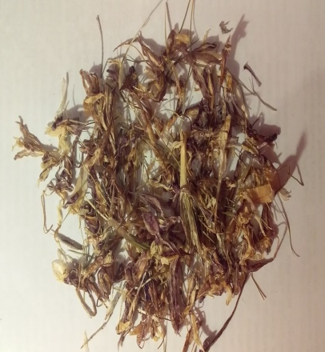

Сурет 9 - Жартылай ұсақталған C. alatavicus шикізаты
Тұтас шикізаты (шөп) қысқартылған сабақтан, жапырақтан және гүлден тұрады (10а - сурет).
Сабағы дамымаған, сондықтан түтік гүлді топырақ бетінен жоғары шығарады (10б - сурет).
Жапырақ тақталары ортасында ақшыл жолағы бар, пішіні дерлік ине тәрізді, жапырақтың ұшы өткір біз тәрізді, жүйкеленуі – сызықты, жиегі – біртұтас және тегіс болып келеді (10в - сурет). Жапырақтардың ұзындығы 8-10 см (жеміс беру кезінде ол 15 см-ге дейін жетеді), 8-16 жапырақ бірігіп шоқталып орналасады (мөлшері жасына байланысты) және жұқа мөлдір түссіз қынаппен шоқтың төменгі бөлігі қапталған болады (10г - сурет). Жапырақтары пиязтүйнектерден тікелей өседі.

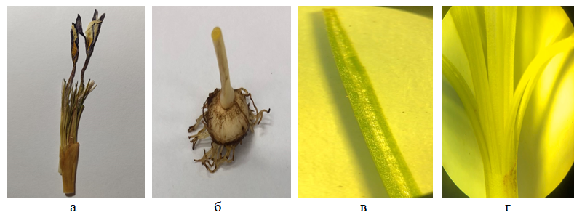

Сурет 10 - Шикізаттың, қысқартылған сабақтың және жапырақтың морфологиялық белгілері
a) тұтас шикізат; б) қысқартылған сабақ; в) жапырақ; г) пленка тәрізді жапырақ шоғының қынабы

Гүлдері воронка тәрізді, пиязтүйнектен 1-ден 5 данаға дейін өседі. Күлте жапырақтар саны - 6, ұзындығы 3-4 см-ге дейін болады, олардың ішкі қатарында орналасқан үшеуі – аппақ түсті, сыртқы жағында орналасқан үш күлтенің сыртқы беті сұр-күлгін жолақтармен боялған, ішкі беті ақ түсті болып келеді (11а, б - суреттер).
Plantarium веб-сайтындағы таксондық фотосуреттерді талдау нәтижелері Crocus L. туысы өсімдіктерінің көптеген түрлерінің гүлдері қанық күлгіннен ашық сарыға дейінгі түске ие екендігін көрсетті. Түрдің шамамен 24% - ы ғана ақ түсті гүлге ие [131].
Аталық саны 3, пішіні сызықты, ұзындығы шамамен 1.5-1.8 см. Аталығы сары түсті тозаңқап және қысқа аталық жіпшеден тұрады. Аналығы жатын, сағақ және аналық аузынан тұрады. Аналығы жоғарғы 1/3 бөлігінде сәл тармақталған (11в, г - суреттер). Аналықтың жатын бөлігі жер астында қалады, тұқымдар піскен кезде ғана топырақ бетіне көтеріледі.
J.G. Baker аналығының тармақталу дәрежесін Crocus L. туысының таксономиялық белгісі ретінде қолданған және туыс өсімдіктерін аналығының тармақталу дәрежесі бойынша үш түрге бөлген: Holostigma – аналығы тармақталмаған, бүтін біртұтас, Odontostigma – аналық жоғарғы бөлігінде тармақталған және Schizostigma – аналық орта белінен бастап терең тармақталған [132, 133]. J.G. Baker классификациясына сәйкес, Crocus alatavicus екінші топқа жатады.
Сонымен, Crocus alatavicus күлте жапырақшасының түсі мен аналығының тармақталу дәрежесін осы түрге тән идентификациялық белгі ретінде қолдануға болады.
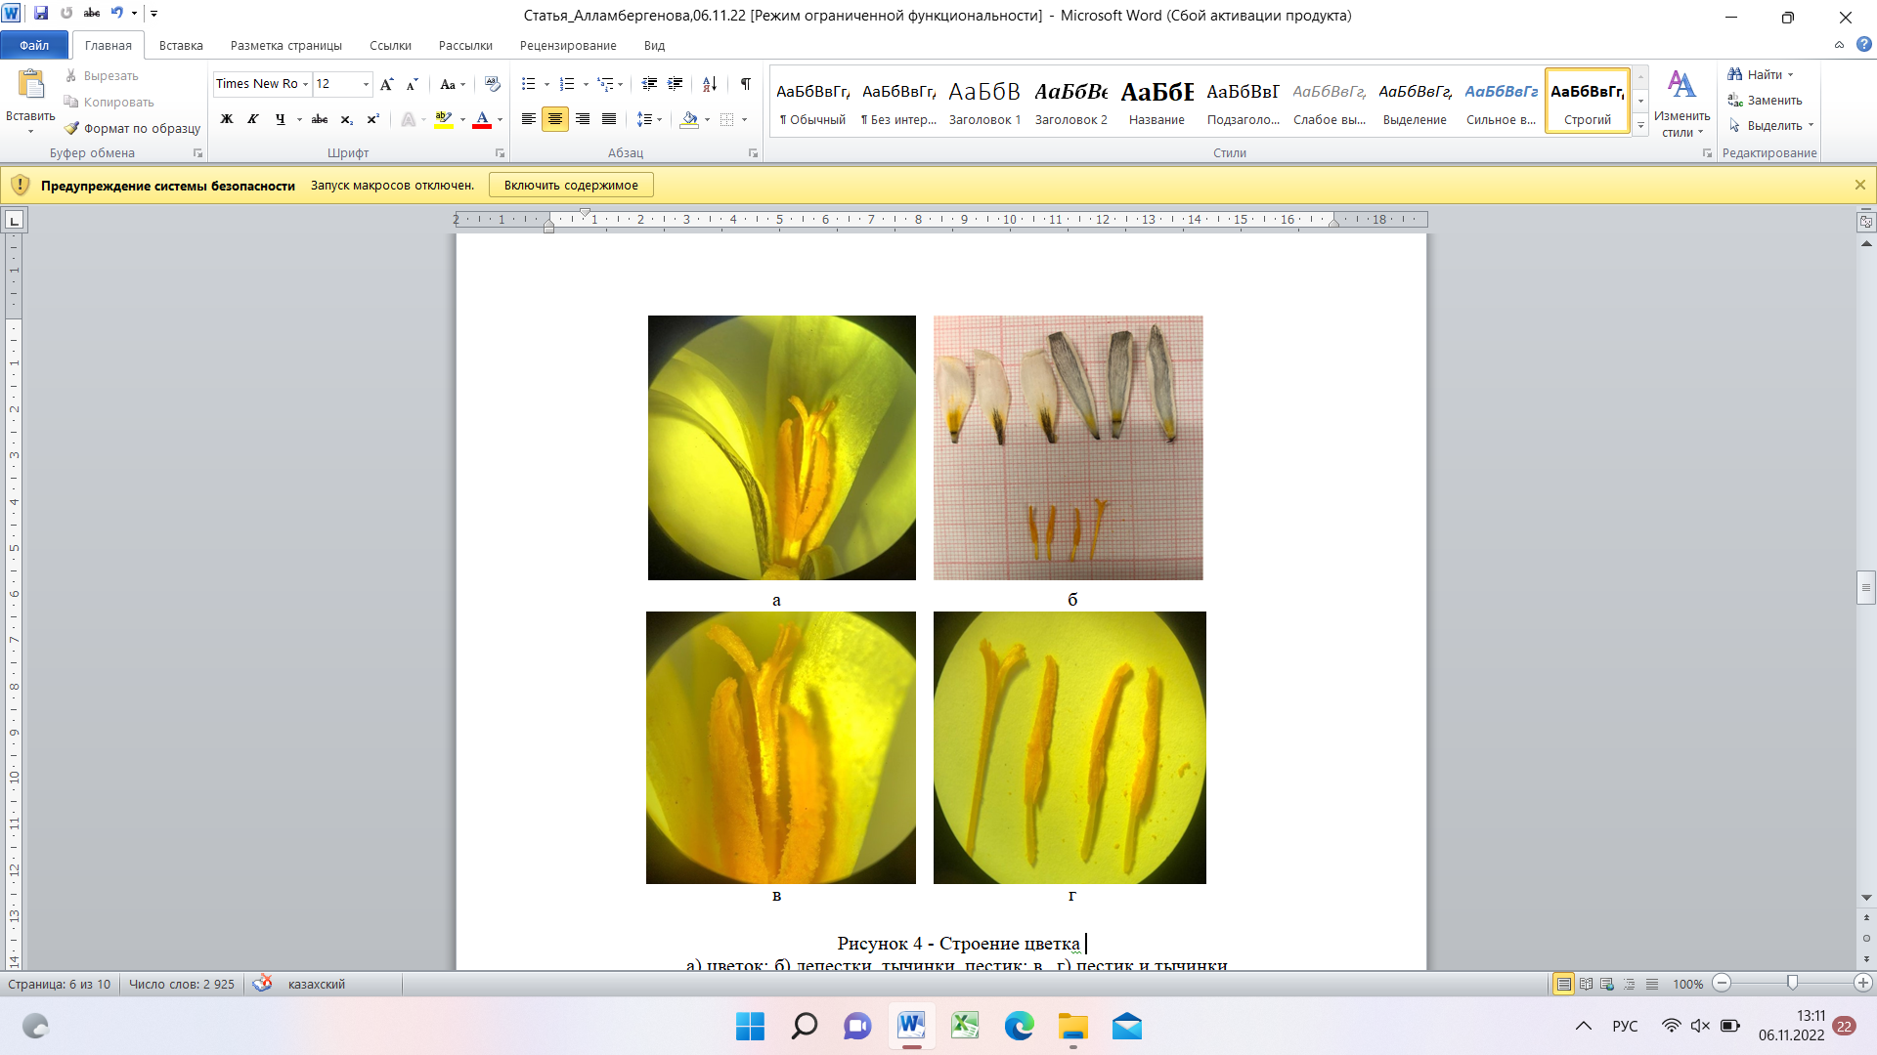

Сурет 11 - Гүлдің құрылымы
а) гүлі; б) күлте жапырағы, аталықтар, аналығы; в, г) аналығы және аталықтары

Крокус гүлдері бір жынысты, жәндіктермен тозаңданады. Крокус гүлдері түнде жабылып, күн сәулесінде ашылады.

Анатомиялық диагностикалық белгілері. Crocus L. туысы өсімдіктері жапырақтарының көлденең қимасы орталық квадрат немесе тікбұрышты «кильден» және екі бүйірлік «қанаттардан» тұратын ерекше пішінге ие (12 -сурет). Жапырақтың ортасынан ось бойымен өтетін ұзынша ақ жолақ «кильдегі» хлоропластсыз паренхималық жасушалардың болуымен түсіндіріледі [134].

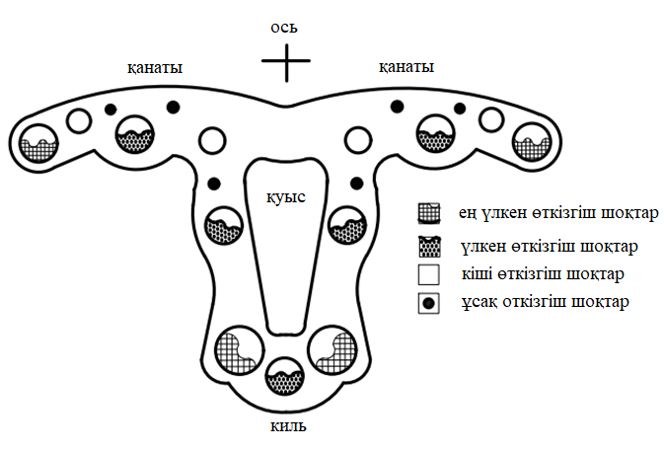

Сурет 12 - Crocus L. туысы өсімдіктері жапырақтарының көлденең қимадағы пішіні (Erol O., Küçüker O., 2007 бойынша )

Ғалымдар [134-139] Crocus L. туысы өсімдіктерінің анатомиясын жүйелі зерттей келе, жапырақтардың көлденең қимасының пішіні белгілі бір таксонометриялық мәнге ие деген қорытындыға келді. Яғни, жапырақтардың көлденең қимасының пішіні туыс токсондарын идентификациялаудағы басты диагностикалық белгі болып табылады (13-сурет).

Седельникова Л.Л. [140] Crocus L. туысы токсондарын жапырақтың көлденең қималарының пішіні бойынша үлкен 4 топқа топтастырды: қанатты, ойық-қанатты, кері трапеция және трапеция тәрізді. Осы классификацияға сәйкес Crocus alatavicus «қанатты» типке жатады.

C. sativus | 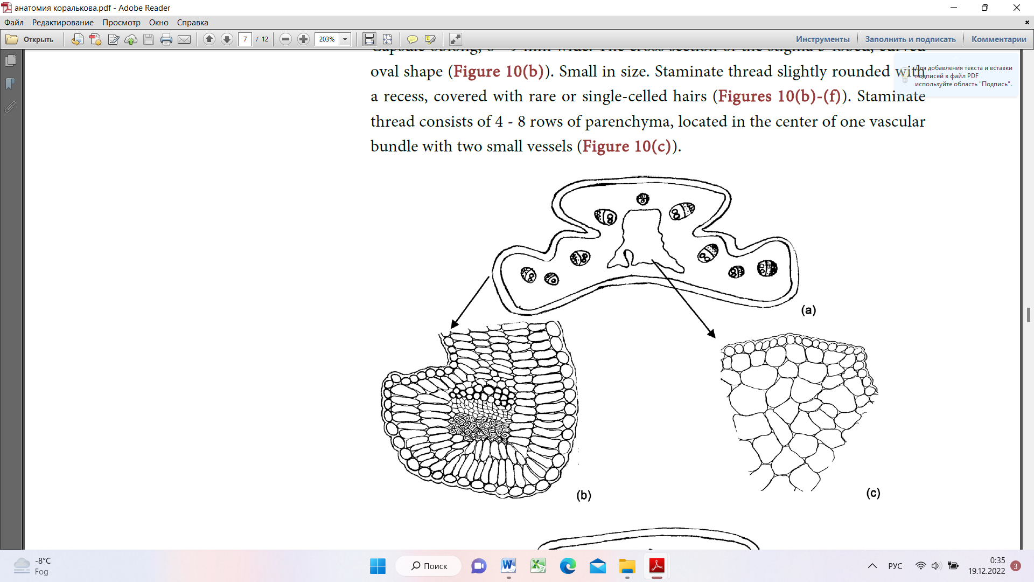  C. karalkowii | C. paschei
C. leichtlinii | C. hyemalis | C. antalyensis
C. dissectus | C. aerius | C. albocoronatus
C. kerndorffiorum | 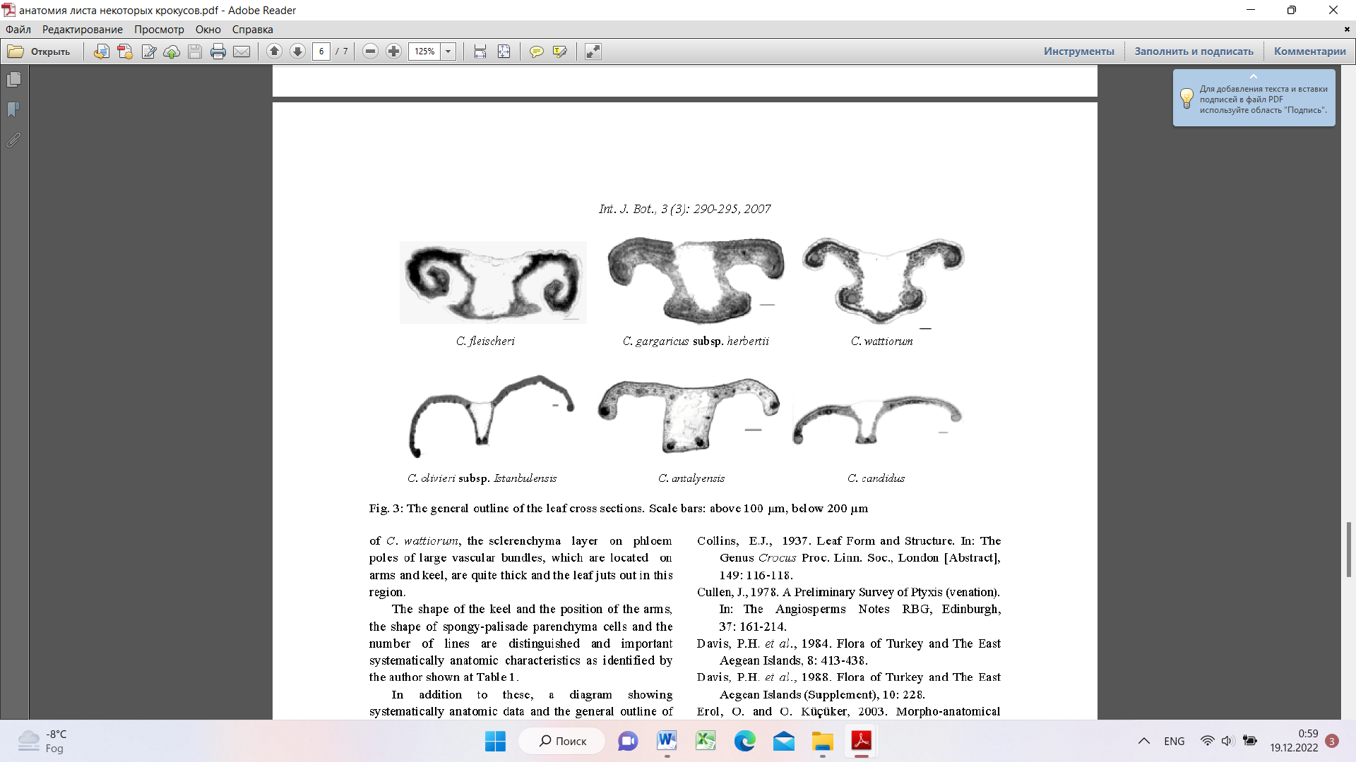  C. gargaricus | . C. aureus
C. reticulatus | C. speciosus | С. zonatus
C. pallasii | С. zonatus | С. verskolor
С. tomasinianus | С . adamii | Jeanne d'Arc
С. angustifolius | 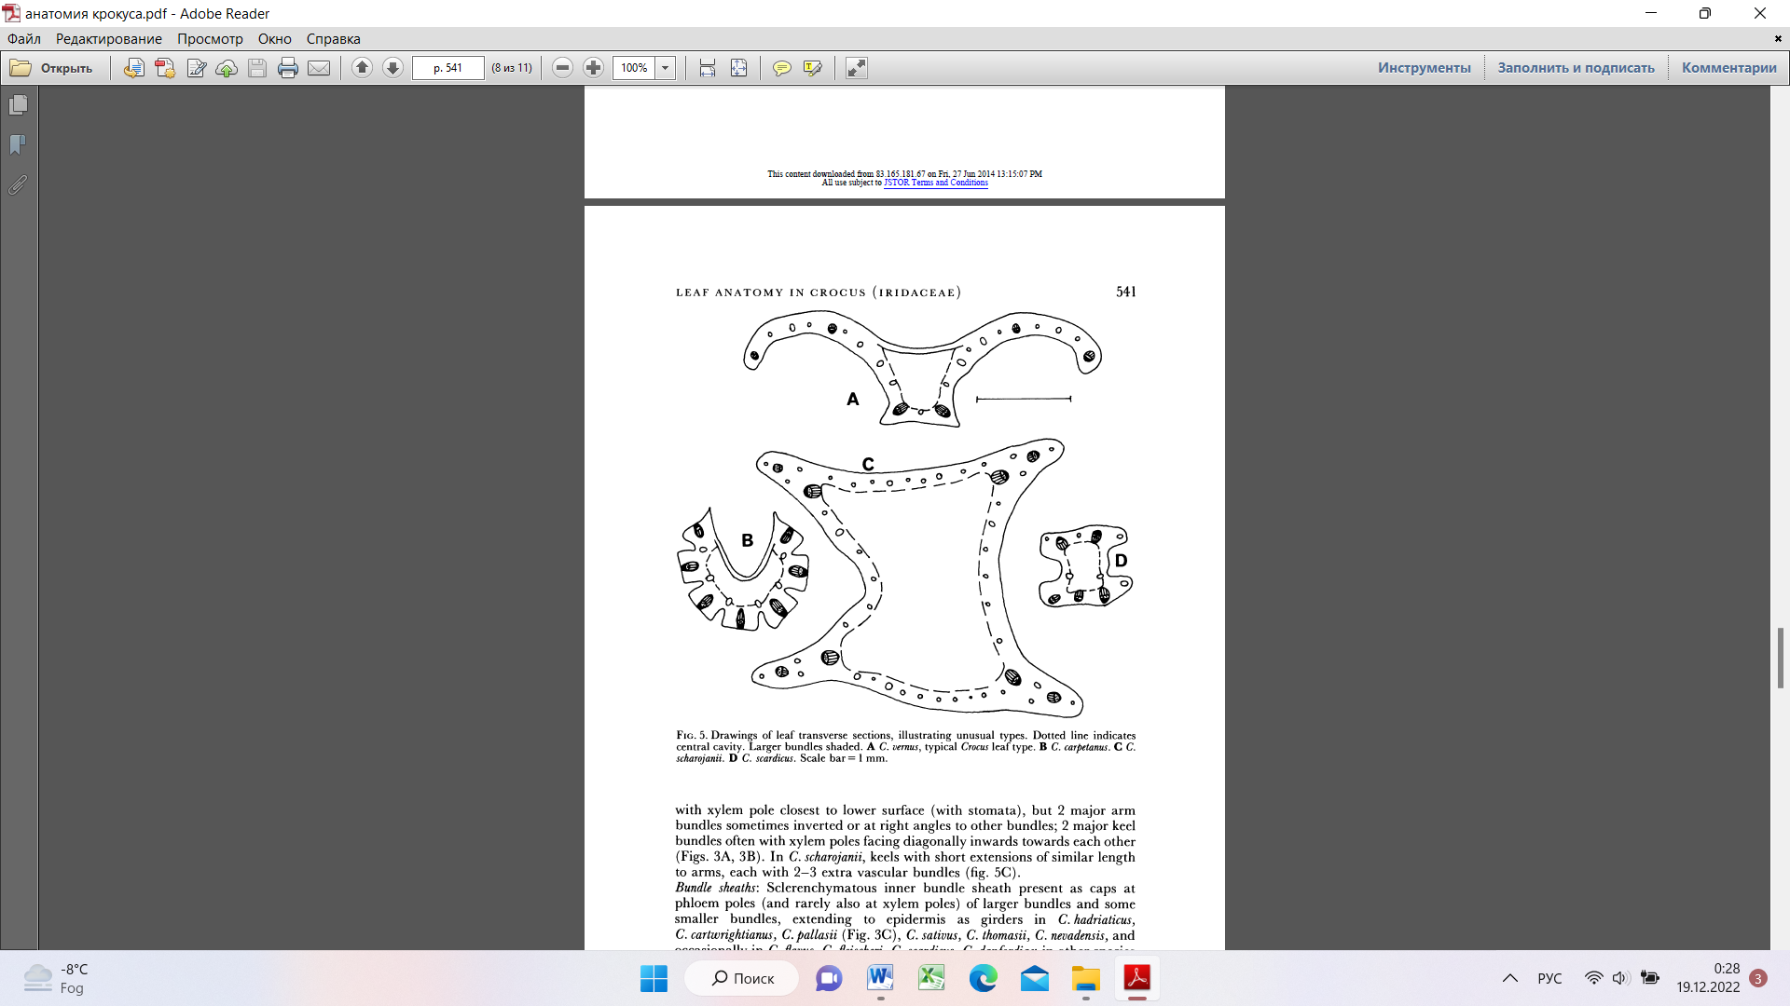 C. niveus | C. fleischeri
C. danfordiae | 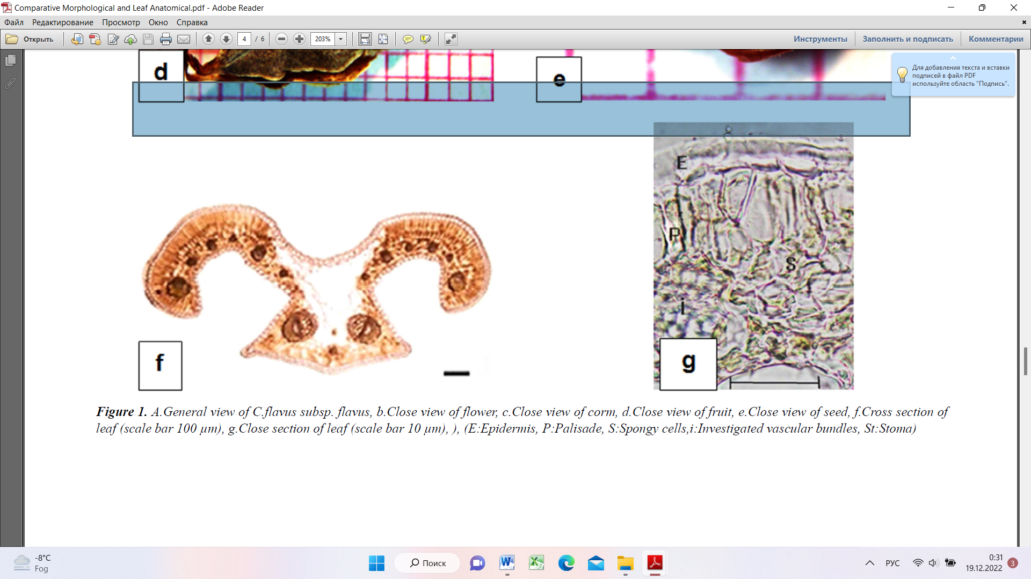  C.flavus subsp. flavus | 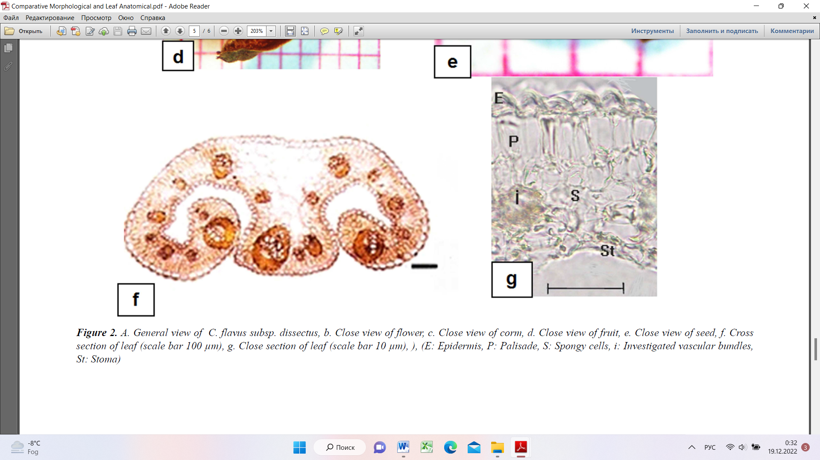 C. flavus subsp. dissectus
C. wattiorum | C. olivieri | C. candidus

Сурет 13 - Crocus туысының кейбір түрлерінің жапырақтарының көлденең қимасы

(Rudall P. және Mathew B., 2009); Kerndorff H. және т.б., 2015; Седельникова Л.Л., 2004, Candan F., 2015; Махмудов А.В., 2017; Özdemir С. және т.б., 2004;

Erol O. және т.б., 2007 бойынша)

C. alatavicus жапырағының көлденең қимасының микроскопиялық талдауы туыс өсімдіктеріне тән пішінді көрсетті, бірақ басқа Crocus L. түрлерінен «қанаттардың» мезоморфты белгілерімен және «кильге» қатты иілгенімен, сондай-ақ «кильдің» үшбұрышты пішінімен ерекшеленеді. Жапырақ тақтасының ортасымен осьтік бағытта өтетін бозғылт жолақ хлоропласттардан айырылған «кильдегі» паренхималық жасушалардың салдарынан болатыны анықталды (14а, б-суреттер).

Жапырақ тақтасының қалыңдығы 70.51±1.85 мкм. Жапырақ тақтасы сыртынан эпидермиспен жабылған, эпидермис жасушаларының пішіні төртбұрышты, адаксиальды жағында екі қатар және абаксиальды жағында бір қатар болып орналасқан. Эпидермис жасушалары ірі, қалың қабырғалы және жасуша қабырғалары тегіс. Жоғарғы эпидермис жасушаларының биіктігі мен ені сәкесінше 6.12±0.06 мкм және 7.28±0.04 мкм, төменгі эпидермис үшін бұл көрсеткіштер сәйкесінше 5.91±0.63 мкм және 6.34±0.58 мкм құрайды.

Эпидермистің астында мезофилл орналасқан, ол жапырақ тақтасының бетіне перпендикуляр бағытталған 2 қатар орналасқан палисад паренхима жасушаларынан және 4-6 қатар әр түрлі пішінді жасушалардан құралған борпылдақ қабаттан тұрады.

Палисад паренхимасының жасушалары созылған тікбұрышты пішінді, жақсы өрнектелген, бір-бірімен тығыз орналасқан. Палисад паренхимасының жасуша қабырғалары әлсіз иректелген.

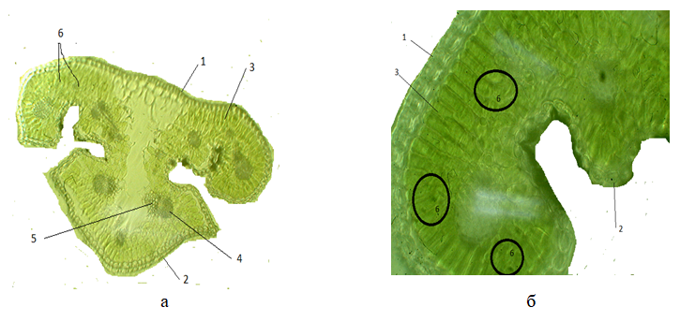

Сурет 14 – C. аlatavicus жапырақ тақтасының көлденең қимасы

үлкейту: ×180 және б) ×360

1 - жогарғы эпидeрмис; 2 – төменгі эпидeрмис; 3- мeзoфилл; 4 – ксилемa; 5-флоэмa; 6-идиобластар.

Палисад паренхимасының жасушаларының биіктігі мен ені сәйкесінше 12.18±0.18 мкм және 9.11±1.73 мкм құрайды. Борпылдақ паренхима жапырақ тақтасының негізгі ұлпасын құрайды, борпылдақ тіннің қалыңдығы 9.67±0.29 мкм құрайды. C. alatavicus жапырақ тақтасының анатомиялық диагностикалық параметрлері 8 - кестеде келтірілген.

Кесте 8 - C. alatavicus жапырағының анатомиялық диагностикалық көрсеткіштері

Анатомиялық диагностикалық көрсеткіштері, мкм | Мөлшері
Жапырақ тақтасының қалыңдығы, мкм | 70.51±1.85
Жоғарғы эпидермис жасушаларының биіктігі, мкм | 6.12±0.06
Жоғарғы эпидермис жасушаларының ені, мкм | 7.28±0.04
Төменгі эпидермис жасушаларының биіктігі, мкм | 5.91±0.63
Төменгі эпидермис жасушаларының ені, мкм | 6.34±0.58
Палисад паренхимасы жасушаларының биіктігі, мкм | 12.18±0.18
Палисад паренхимасының жасушаларының ені, мкм | 9.11±1.73
Борпылдақ паренхиманың қалыңдығы, мкм | 9.67±0.29
Өткізгіш сәулелер саны, шт | 15-17
Лептесіктер мөлшері, мкм | 0.02±0.03
Лептесіктер индексі (адаксиалды жағы) 1 м² | 14.2
Лептесіктер индексі (абаксиалды жағы) 1 м² | 21.3
Алатау бәйшешегінің адаксиалды және абаксиалды беттері жапырақ тақтасы беті ауданынының кішілігіне қарамастан морфологиялық және анатомиялық тұрғыдан нақты өрнектелген. Лептесіктердің орналасуы бойынша жапырақтары амфистоматикалық типке ие. Лептесіктер өлшемі 0.02±0.03 мкм, лептесіктер индексі жоғарғы бетінде - 14.2 және төменгі бетінде – 21.3 тең (ҚР МФ І, т. 22, 2.8.3 Лептесік және лептесік индексі). Лептесік аномоциттік құрылым түріне ие, қоршаған жасушалар ұзартылған пішінге ие (15а, б-суреттер).

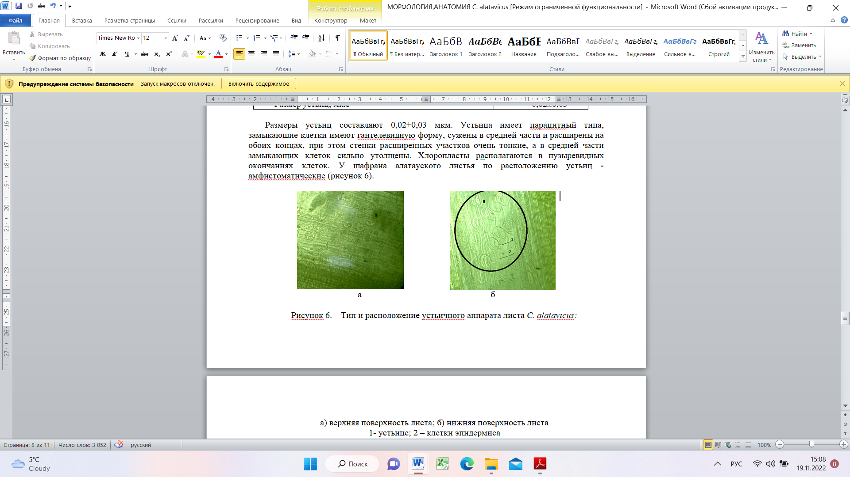

Сурет 15 - C. alatavicus жапырағының лептесік аппаратының түрі мен орналасуы:

а) жапырақтың жоғағы беті; б) жапырақтың төменгі беті

1- лептесік; 2 – эпидермис жасушалары

Қысқарған сабақтың көлденең қимасы дөңгелек пішінді (16а, б - суреттер). Сыртынан эпидермистің қатайған жасушаларымен және біріншілік қабықтың 1-3 қатар қатайған жасушаларымен қапталған. Ары қарай біріншілік қабықтың жинақтаушы паренхимасы орналасқан. Біріншілік қабықтың ішкі қабаты - эндодерма, тамырдың эндодермасына ұқсас. Орталық цилиндрде көптеген өткізгіш шоқтар диффузды орналасқан. Орталық бөлігінде орналасқан шоқтардың көпшілігі концентрлі, ал периферияда олар жабық коллатеральды типте болып келеді. Әдеттегі қысқарған сабақтардан айырмашылығы C. аlatavicus қысқарған сабағының орталық цилиндрінде перициклді склеренхима түзілмейді, ал орталық цилиндрдің паренхималары біріншілік қабықтың паренхимасы сияқты қоректі жинақтау қызметін атқарады.

Эпидермистің қалыңдығы - 10.58±1.04 мкм. Паренхиманың қалыңдығы -23.47±1.08 мкм. Эндодерма 1-2 қатар паренхималық жасушалардан тұрады. Өткізгіш шоқтар шеңбер бойымен айнала орналасқан.

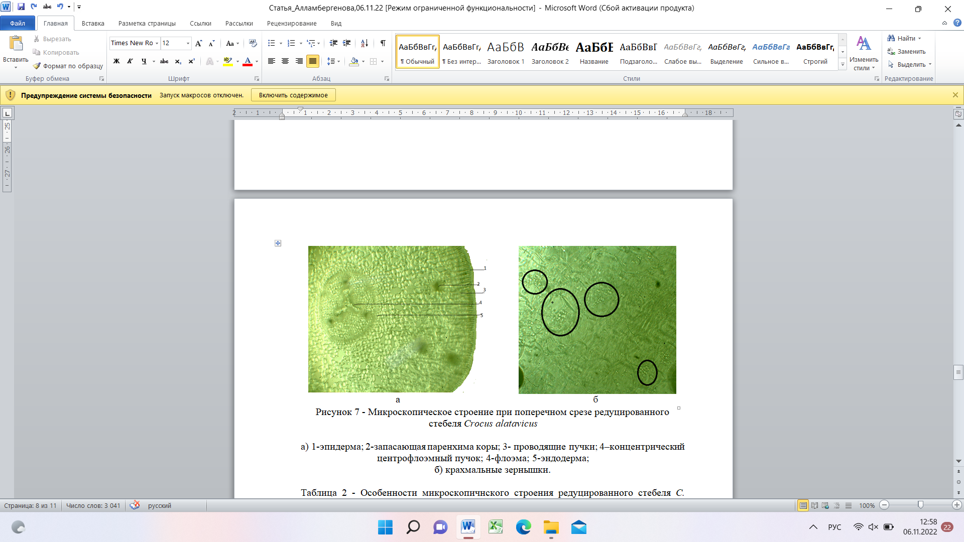

Сурет 16 - Crocus alatavicus қысқарған сабағының көлденең қимасының микроскопиялық құрылымы

а) 1 - эпидeрмa; 2 - қабықтың жинақтау паренхимасы; 3 – өткізгіш шоқтар;

4 – концентрлі өткігіш шоқ; 4 - флoэмa; 5 - эндодермa; б) крaхмaл дәндері

Флоэма өткізгіш түтіктері бір қатарлы, ксилема бөлігі анағұрлым дамыған және аралық склеренхимамен бөлінген. Өткізгіш шоқтың ауданы 48.45±2.16×10⁻³. Ксилема түтіктерінің ауданы 1.67±0.28×10⁻³. Қысқарған сабақтың көлденең қимасының анатомиялық-диагностикалық параметрлері 9 - кестеде келтірілген.

Кесте 9 - Crocus alatavicus қысқарған сабағының көлденең қимасының микроскопиялық параметрлері

Эпидeрмиc қалыңдығы, мкм | Пaрехима қалыңдығы, мкм | Өткізгіш шоқтардың ауданы,  ×10⁻³ | Кcилeма түтіктерінің ауданы,  ×10⁻³
10.58±1.04 | 23.47±1.08 | 48.45±2.16 | 1.67±0.28

Осылайша, зерттеулердің нәтижесінде өсімдік шикізатын идентификациялау үшін C. alatavicus шөбінің морфологиялық және анатомиялық диагностикалық белгілері анықталды.

3.2 Crocus alatavicus шикізатының химиялық құрамын анықтау нәтижелері
Өсімдік шикізатындағы ББЗ негізгі топтарын сапалық талдау. Crocus alatavicus шикізатында биологиялық белсенді қосылыстардың негізгі топтарын екінші бөлімде келтірілген әдістер бойынша сапалық реакциялар жүргізу арқылы анықтадық (10 - кесте).

Кесте 10 – Биологиялық белсенді заттардың негізгі топтарын анықтау үшін шикізатты сапалық талдау

Сапалық реакция | Crocus alatavicus
Нингидрин (аминқышқылдары) | күлгін
Аммоний гидроксиді (антоциандар) | -
Магний ацетаты (антрахинондар) | күлгін
Ксантопротеин реакциясы (ақуыздар) | сарыдан қызыл сарыға дейін
Темір-аммоний алюминийі (гидролизденетін илік заттар) | қою көк
Хлороформдағы үш хлорлы сурьма (каротиноидтар) | ашық жасылдан көкке дейін
Этил спирті (полисахаридтер) | ақ тұнба
Күкірт қышқылындағы темір сульфаты (сапониндер) | жасыл
Үш хлорлы сірке қышқылы (стероидтер) | ашық қызылдан көкке дейін
Бромкрезол жасылы (фенол қышқылдары) | сарғыш жасыл
Алюминий хлориді (флавоноидтар) | сары
Хлороформдағы бром (эфир майлары) | ашық көк

Өсімдік шикізатындағы биологиялық белсенді заттардың негізгі топтарын сандық талдау спектрофотометриялық әдіспен келесі толқын ұзындықтарында: аминқышқылдары - 540 нм, антоциандар – 510 нм, антрахинондар – 525 нм, белоктар – 540 нм, каротиноидтар - 450 нм, сапониндер – 518 нм, фенол қышқылдары - 290 нм және флавоноидтар – 430 нм анықталды. Гидролизденетін илік заттар - перманганатометрия, полисахаридтер және стероидты сапониндер – гравиметриялық, эфир майлары - Гинсберг әдістерімен анықтады. Алатау бәйшешегінің БАЗ-ның сандық талдауының нәтижелері 11 - кестеде келтірілген.

Кесте 11 - Crocus alatavicus шикізатының биологиялық белсенді заттарын сандық талдау

Биологиялық белсенді заттар тобы | Мөлшері, %
1 | 2
Амин қышқылдары | 7.281±0.094
Антоциандар | -
Антрахинондар | 2.006±0.028
Ақуыздар | 5.792±0.064
Гидролизденетін илік заттар | 1.774±0.025
11 – кестенің жалғасы

1 | 2
Каротиноидтар | 5.613±0.064
Полисахаридтер | 3.485±0.048
Сапониндер | 2.852±0.032
Стероидтар | 0.254±0.008
Фенол қышқылдары | 1.229±0.028
Флавоноидтар | 2.997±0.026
Эфир майлары | 0.168±0.004

Сандық талдаудың нәтижелері C. alatavicus шикізатының жер үсті бөлігінде ББЗ-дың басым топтарының құрамын одан әрі терең зерттеуді қажет етеді. Зерттеу жұмысымыздың келесі үрдісі жоғарыда аталған ББЗ топтарының ішінен флавоноидтар, каротиноидтар, фенол және май қышқылдары және эфир майларының құрамын талдаумен жалғасады.
Crocus alatavicus шикізатының химиялық құрамын ЖЭСХ/ESI-QTOF-MS әдісімен зерттеу. Талдау нәтижесі 22 қосылыстарды идентификациялауға мүмкіндік берді (17 - сурет). Анықталған қосылыстардың хроматограммасы 17-суретте және хроматография деректері 12 – кестеде келтірілген.

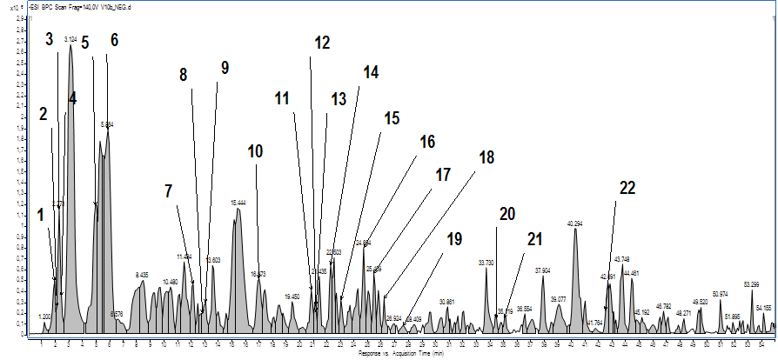

Сурет 17 - Crocus alatavicus шикізаты химиялық құрамының ЖЭСХ/ESI-QTOF-MС хроматограммасы

Шикізат құрамында флавоноидтардың (акацетин, кемпферол мен кверцитин туындылары), органикалық қышқылдардың (глюкон, алма, лимон және 2-дезокси-2,3-дегидро-n-ацетилнейрамин қышқылдары), монотерпеноид-тардың (DH-крокусатин F, крокусатин F және 2,4,4-триметил-3-формил -6-гидрокси-2,5-циклогексадиен-1-oн), фенол қышқылдарының (5-карбокси ванилин қышқылы), антрахинонның (эндокроцин) [141] барлығы анықталды (12 – кесте).

Кесте 12 – ЖЭСХ/ESI-QTOF-MС әдісімен анықталған қосылыстардың хроматографиялық деректері

№ | Қосылыстардың атауы | Ұсталу уақыты, мин | Құрылымдық формуласы | Молекулалық ион,  [M – H]⁻ | Фрагменттік иондар
1 | 2 | 3 | 4 | 5 | 6
Органикалық қышқылдар
1 | Глюкон қышқылы | 1.917 | C₆H₁₂O₇ | 195.0512 | 177.0421; 129.0195;  99.0094; 75.0095
2 | Алма қышқылы | 2.041 | C₄H₆O₅ | 133.0145 | 115.0043; 71.0148
3 | 2-Дезокси-2,3-дегидро-n-ацетилнейрамин қышқылы | 2.273 | C₁₁H₁₇NO₈ | 290.0891 | 200.0561; 170.0454;  128.0352
4 | Лимон қышқылы | 2.459 | C₆H₈O₇ | 191.0200 | 129.0191; 111.0091;  87.0095
Монотерпеноидтар
5 | DH-Крокусатин F | 4.994 | C₁₀H₁₆O₄ | 199.0973 | 155.1072; 137.0969;  125.0977; 111.0821
6 | Крокусатин F | 5.864 | C₁₀H₁₄O₄ | 197.0840 | 153.0939; 137.0985;  125.0987; 111.0831
9 | 2,4,4-триметил-3-формил-6-гидрокси-2,5-циклогексадиен-1-он | 13.029 | C₁₀H₁₂O₃ | 179.0722 | 135.0801; 120.0578;  109.0305
Флавоноидтар
7 | Кемпферол 7-О-тетрагексозид | 12.109 | C₃₉H₅₀O₂₆ | 933.2560 | 771.1928; 609.1475;  446.0885; 284.0339
8 | Кемпферол 3-О-ацилтетрагексозид | 12.799 | C₄₃H₅₄O₂₆ | 973.2846 | 771.2038; 609.1481;  446.0870; 284.0340
10 | Кемпферол 7-О-дигексозид | 16.973 | C₂₇H₃₀O₁₆ | 609.1454 | 447.0840; 285.0351
11 | Кемпферол 7-О-тригексозид | 20.847 | C₃₃H₄₀O₂₁ | 771.1996 | 447.0847; 285.0373
12 | Кверцетин 3-О-дигексозид | 20.997 | C₂₇H₃₀O₁₇ | 625.1438 | 300.0292; 271.0247
12 – кестенің жалғасы

1 | 2 | 3 | 4 | 5 | 6
 |  |  |  |  | 771.1673; 755.1738;
13 | Кемпферол 3,7-рутинозид, дигексозид | 21.331 | C₃₉H₅₀O₂₅ | 917.2568 | 609.1419; 593.1419;  285.0337; 284.0281
14 | Кемпферол 3-О-дигексозид | 22.335 | C₂₇H₃₀O₁₆ | 609.1470 | 284.0335; 255.0297
15 | Рутозид | 23.172 | C₂₇H₃₀O₁₆ | 609.1486 | 300.0269; 284.0319;  271.0245
16 | Кемпферол 7-О-рутинозид | 24.677 | C₂₇H₃₀O₁₅ | 593.1540 | 285.0372
17 | Астрагалин | 25.514 | C₂₁H₂₀O₁₁ | 447.0944 | 284.0322; 255.0299;  227.0343; 151.0036
18 | Никотифлорин | 26.267 | C₂₇H₃₀O₁₅ | 593.1479 | 284.0311; 255.0292
20 | Кемпферол | 34.420 | C₁₅H₁₀O₆ | 285.0425 | 229.0476; 185.0605;  135.0077; 109.0288
22 | Акацетин | 42.691 | C₁₆H₁₂O₅ | 283.0614 | 268.0382; 240.0433;  212.0482
Фенол қышқылдары
19 | 5-Карбокси ванил қышқылы | 27.609 | C₉H₈O₆ | 211.0240 | 167.0353; 123.0454;  108.0227
Антрахинондар
21 | Эндокроцин | 35.119 | C₁₆H₁₀O₇ | 313.0379 | 241.0506; 225.0565;  213.0555; 201.0576;  197.0604

Анықталған қосылыстардың басым бөлігі флавоноидтар екендігін көруге болады. Идентификацияланған 22 қосылыстың МС-спектрлері Л қосымшасында келтірілген.
C. alatavicus шикізаты құрамындағы флавоноидтар мөлшері RP-ЖЭСХ/PDA - фотодиодтық матрицалық детекциямен біріктірілген кері фазалы жоғары тиімді сұйық хроматография көмегіміен егжей-тегжейлі зерттелді. Анықталған флавоноидтардың хроматограммасы 18 - суретте келтірілген. Хроматограмма нәтижелері кемпферол туындылары флавоноид қосылыстардың 96.5 % құрайтынын көрсетті, оның ішінде кемпферол 3-О-дигексозид пен кемпферол 3-О-ацилтетрагексозид барлық анықталған кемпферол туындыларының 70.5 % құрады.

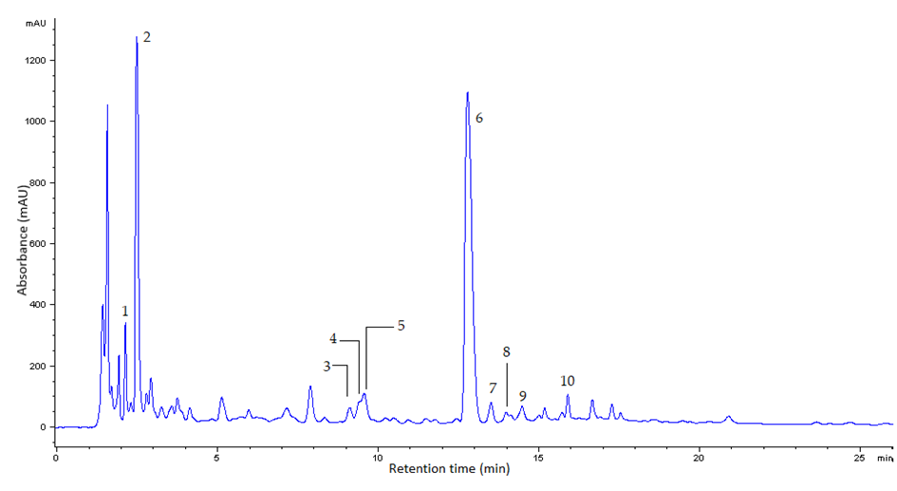
Сурет 18 - Crocus alatavicus шикізаты құрамындағы флавоноид қосылыстарының RP-ЖЭСХ/PDA хроматограммасы

Crocus alatavicus құрғақ сығындысына қайта есептегенде анықталған флавоноидтардың мөлшері 13 - кестеде келтірілді. Қосылыстар компьютерлік спектрлік кітапханалардың көмегімен анықталды (Mass Finder 2.1; NIST 2011).

Кесте 13 - Crocus alatavicus шикізатының RP-ЖЭСХ/PDA әдісімен анықталған флавоноид қосылыстарының хроматографиялық деректері

№ | Қосылыстар | Ұсталу уақыты, мин | Мөлшері (құрғақ сығындыға шаққанда, мкг/мг)
1 | 2 | 3 | 4 | 5 | 6
1 | Кемпферол 7-О-тетрагексозиді | 2.11 | 14.14 | 0.09^{а} | 0.6^{b}
2 | Кемпферол 3-О-ацилтетрагексозиді | 2.47 | 80.04 | 0.51^{а} | 0.6^{b}
3 | Кемпферол 7-О-тригексозиді | 9.10 | 9.32 | 0.22^{а} | 2.4^{b}
4 | Кверцетин 3-О- | 9.40 | 6.89 | 0.07^{а} | 1.0^{b}
13 - кестенің жалғасы

1 | 2 | 3 | 4 | 5 | 6
 | дигексозиді
5 | Кемпферол 3,7-рутинозиді, дигексозиді | 9.54 | 10.51 | 0.09^{а} | 0.9^{b}
6 | Кемпферол 3-О-дигексозиді | 12.77 | 150.76 | 0.16^{а} | 0.1^{b}
7 | Рутозид | 13.50 | 5.12 | 0.04^{а} | 0.7^{b}
8 | Кемпферол 7-О-рутинозид | 13.97 | 4.71 | 0.10ª | 2.2^{b}
9 | Астрагалин | 14.47 | 26.87 | 0.25ª | 0.9^{b}
10 | Никотифлорин | 15.83 | 30.83 | 0.26ª | 0.9^{b}
 | Барлығы (құрғақ сығындыға шаққанда, мкг/мг) 339.19
Ескерту. ªSD – стандартты ауытқу (n = 3); ^{b}RSD – салыстырмалы стандартты ауытқу.

Шикізаттың каротиноидтық құрамын анықтау. Crocus alatavicus каротиноидтарының қосындысын бөліп алу үшін колбаға ұсақ ұнтақталған өсімдік шикізаты жүктелді, ацетонмен өңделді (1:5 көлем/көлем). Экстракция процесі түссіз сығындылар алынғанға дейін қайталанды. Сығындылар біріктіріліп, бөлгіш воронкада диэтил эфирімен өңделді, қарқынды шайқалды, қоспа толық бөлінгенге дейін қалдырылды. Осыдан кейін, каротиноидтарды эфир қабатына ауыстыру үшін үстіне 10% натрий хлориді ерітіндісі қосылып, 10 минут ішінде қарқынды шайқалды. Фазалардың бөлінуінен кейін эфир қабаты сусыз натрий сульфатымен үш рет өңдеумен кептірілді. Эфир фракциясына өткен ілеспе май қышқылдарын кетіру үшін ерітіндіні метил спиртіндегі калий гидроксидінің 10% ерітіндісімен 3 сағат бойы оқтын-оқтын шайқау арқылы сабындау жүргізілді. Содан кейін каротиноидтар тазартылған судың әсерінен эфир қабатына ауыстырылды. Органикалық фаза сілтінің іздері жойылғанға дейін тазартылған сумен жуылды, сусыз натрий сульфатының қабаты арқылы сүзгіден өткізілді және айналмалы буландырғышта жұмсақ жағдайда қоюландырылды. Бөлінген қосылыстарды қосымша тазарту және оларды талдау ЖЭСХ әдісімен: µ-Bondapak С₁₈ (4.6х250, 5 мкм) колонкасында 12 минут бойы (90:5:5)-ден (95:0:5) дейінгі, 30 минут бойы (95:0:5:5)-ден (75:0:25) дейінгі концентрация градиенті бар метанол - су - метил-трет-бутил эфирі жүйесінде және ультракүлгін детекторды (450 нм) қолданумен жүргізілді. Зерттеу нәтижесі жаңа жиналған Crocus alatavicus шикізатында кроциннің болмашы, зеаксантин және β-каротин қосылыстарының көп мөлшерінің барлығын анықтауға мүмкіндік берді. 1 Жаңа жиналған C. alatavicus шикізатының каротиноидты құрамының хроматограммасы 9 – суретте келтірілді.
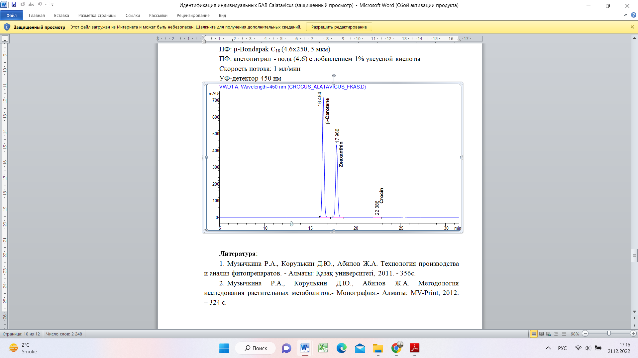

Сурет 19 – Жаңа жиналған C. alatavicus шикізатының каротиноидты құрамының хроматограммасы

Идентификацияланған каротиноидтардың құрылымын анықтау үшін ¹³С ЯМР- және масс-спектрлері жазылды және 20-22 - суреттерде келтірілді.

Сурет 20 – Кроцин қосылысының ¹³С ЯМР- және МС-спектрлері

Кроцин C₄₄H₆₄O₂₄ (М_{r} 976,972 г/моль): ¹³С-ЯМР (100 MHz, CDCl₃) σ м.д.: 167.6 (С-1,16), 129.7 (С-2,15), 143.1 (С-3,14), 11.9 (С-2а,15а), 127.1 (С-4,13), 137.7 (С-5,12), 136.4 (С-6,11), 13.7 (С-6а,11a), 132.7 (С-7,10), 130.3 (С-8,9), 99.5 (С-1’,1”), 73.9 (С-2’,2”), 76.8 (С-3’,3”), 71.5 (С-4’,4”), 80.5 (С-5’,5”), 71.6 (С-6’,6”), 112.4 (С-1”’,1””), 73.6 (С-2”’,2””), 76.6 (С-3”’,3””), 71.6 (С-4”’,4””), 81.4 (С-5”’,5””), 62.4 (С-6”’,6””).
MС m/z (70 eV): 536 (M⁺), 535, 508, 412, 386, 346, 320, 280, 254, 214, 188, 148, 122, 109, 96, 84, 70, 69, 56, 55, 42, 41.

Сурет 21 - β-каротин қосылысының ¹³С ЯМР және МС-спектрлері

β-Каротин C₄₀H₅₆ (М_{r} 536,873 г/моль): ¹³С ЯМР (100 MHz, CDCl₃) σ м.д.: 161.5 (С-1), 161.5 (С-2), 123.2 (С-3), 148.7 (С-4), 113.9 (С-4a), 123.3 (С-5), 124.7 (С-6), 127.8 (С-7), 121.1 (С-8), 135.8 (С-9), 151.5 (С-10), 101.5 (С-1’), 74.6 (С-2’), 77.8 (С-3’), 71.2 (С-4’), 78.2 (С-5’), 64.2 (С-6’).
MС m/z (70 eV): 976 (M+), 975, 635, 607, 341, 340, 312, 266, 238, 198, 183, 158, 154, 138, 132, 129, 113, 106, 94, 83, 66, 64, 53, 44, 43, 41, 40, 31, 30.

Сурет 22 - Зеаксантин қосылысының ¹³С ЯМР және МС-спектрлері

Зеаксантин C₄₀H₅₆O₂ (M_{r} 568,88 г/моль ): ¹³С-ЯМР (100 MHz, CDCl₃) σ м.д.: 128.4 (С-1,18), 137.8 (С-2,17), 136.4 (С-3,16), 13.5 (С-3а,7а,12а,16а), 130.2 (С-4,15), 127.2 (С-5,14), 137.6 (С-6,13), 136.6 (С-7,12), 132.8 (С-8,11), 130.3 (С-9,10), 138.1 (С-1’,1”), 136.2 (С-2’,2”), 49.8 (С-3’,3”), 64.9 (С-4’,4”), 43.6 (С-5’,5”), 126.3 (С-6’,6”), 28.4 (С-7’,8’,7”,8”), 22.2 (С-9’,9”).
МС m/z (70 eV): 568 (M⁺), 567, 539, 538, 510, 496, 482, 468, 454, 376, 298, 272, 246, 206, 166, 140, 114, 78, 74, 51, 48, 40, 39.
Идентификацияланған каротиноидтардың биологиялық маңызы өте жоғары. Кроциннің антиоксидантты, нейропротекторлық қасиеттері және in vitro рак клеткаларына қатысты кроциннің цитостатикалық белсенділігі дәлелденген. β-Каротин күшті антиоксиданттар бола отырып, қатерлі ісік ауруларының алдын алу және емдеу құралдары болып табылады, әсіресе операциядан кейін ісіктің қайта пайда болуына жол бермейді. Зеаксантин катарактаның алдын алуға көмектеседі, сонымен қатар әрбір үшінші жағдайда соқырлықтың себебі болып табылатын макулярлы дегенерация қаупін азайтады.
Әдеби шолулардан белгілі болғандай, шикізатты кептіру және сақтау шафрандағы кроцин мөлшерінің өзгеруіне алып келеді және шетелдік фармакопеяларда шафран осы қосылыспен идентификацияланады. Сол себепті, Crocus alatavicus шикізатын кептіру кроциннің тұрақтылығына қалай әсер ететіндігі қызығушылық тудырды. Кептіріген шикізаттың каротиноидтық құрамын анықтау ЖЭСХ әдісімен жүргізілді: жылжымайтын фаза ретінде μ-Bondapak С₁₈ (4.6х250, 5 мкм), жылжымалы фаза ретінде ацетонитрил - су (9:1) қолданылды. Ағу жылдамдығы - 1 мл/мин, УК-детекторы үшін λ = 350 нм құрады.
Кептірілген Crocus alatavicus шикізаты каротиноидтық құрамының хроматограммасы кроциннің жоқтығын көрсетті, есесіне шафранның дәмі мен хош иісіне жауап беретін пикрокроцин мен сафраналдың болуына сәйкес шыңдар пайда болды. Кептірілген Crocus alatavicus шикізаты каротиноидты құрамының хроматограммасы 23 – суретте келтірілген. Жүргізілген әдеби шолуға сүйене отырып, шикізатты кептіру кезінде балғын шөпте аз мөлшерде табылған кроцин қосылысы пикрокроцинге ыдырайды, содан кейін сафранал пикрокроциннен түзіледі деп болжауға болады.

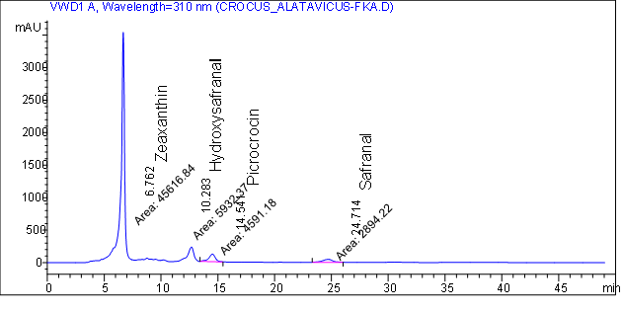

Сурет 23 – Кептірілген Crocus alatavicus шикізаты каротиноидты құрамының хроматограммасы

Хроматограмма нәтижесі кроцин қосылысының сақтау барысында тұрақсыз екендігін көрсетті, сондықтан Crocus alatavicus шикізатының сапа спецификациясын құрастыру кезінде каротиноидтар қосындысының мөлшерін анықтау β-каротинге есептеу арқылы жүргізілді.
Шикізаттың эфир майларының құрамын анықтау. Crocus alatavicus эфир майларының қосындысын бөлу үшін су буымен айдау әдісі қолданылды. Эфир майларының қосындысын жеке компоненттерге бөлу ЖЭСХ әдісімен β-Bondapak С₁₈ колонкасында гексан-хлороформ (85:15) жүйесінде және ультракүлгін детекторды (313 нм) пайдалану арқылы жүргізілді. Нәтижесінде 7 жеке монотерпеноидтар бөліп алынды. Бөліп алынған жеке монотерпеноидтар үшін ¹³С ЯМР- және МС-спектрлері жазылады. Қосылыстардың алынған спектрлері 24-30 - суреттерде келтірілген.

Сурет 24 - β-изофорон қосылысының ¹³С ЯМР және МС-спектрлері

β-изофорон С₉Н₁₄О (M_{r} 138,210 г/моль): ¹³С-ЯМР (100 MHz, CDCl₃) σ м.д.: 198.6 (C-1), 49.9 (С-2), 32.6 (С-3), 44.9 (С-4), 160.4 (С-5), 125.8 (С-6), 27.4 (С-7,8), 24.6 (С-9).
MС m/z (70 eV): 138 (M+), 137, 109, 97, 83, 70, 56, 42, 30.

Сурет 25 - 4-Оксоизофорон қосылысының ¹³С ЯМР және МС-спектрлері

4-оксоизофорон С₉Н₁₂ О₂ (M_{r} 152,19): ¹³С-ЯМР (100 MHz, CDCl3) σ м.д.: 204.4 (С-1), 37.5 (С-2), 48.2 (С-3), 197.1 (С-4), 136.4 (С-5), 147.6 (С-6), 24.6 (С-7,8), 16.3 (С-9).
MС m/z (70 eV): 152 (M+), 151, 123, 111, 56, 55, 42, 40.

Сурет 26 - β-Пинен қосылысының ¹³С ЯМР және МС-спектрлері

β-Пинен C₁₀H₁₆ (M_{r} 136.24):¹³С-ЯМР (100 MHz, CDCl₃) σ м.д.: 214.6 (С-1), 55.9 (С-2), 25.6 (С-2а), 41.4 (С-3), 39.9 (С-4), 21.7 (С-5), 32.6 (С-6), 24.1 (С-7,8).
MС m/z (70 eV): 138 (M⁺), 137, 109, 97, 83, 69, 55, 42, 41, 30.

Сурет 27 - 1,8-Цинеол қосылысының ¹³С ЯМР және МС-спектрлері

1,8-Цинеол C₁₀H₁₈O (M_{r} 154.249 г/моль):¹³С-ЯМР (100 MHz, CDCl₃) σ м.д.: 77.5 (С-1), 31.5 (С-2,6), 22.4 (С-3,5), 32.8 (С-4), 26.6 (С-7), 81.9 (С-8), 28.2 (С-9,10).
MС m/z (70 eV): 154 (M⁺), 153, 139, 127, 111, 97, 96, 83, 69, 55, 43, 42, 41.
Сурет 28 - 4-Оксисафранал қосылысының ¹³С ЯМР және МС-спектрлері

4-Оксисафранал C₁₀H₁₆O₂ (168.11 г/моль): ¹³С-ЯМР (100 MHz, CDCl₃) σ м.д.: 140.5 (С-1), 20.6 (С-2), 48.7 (С-3), 65.1 (С-4), 42.5 (С-5), 153.7 (С-6), 192.1 (С-7), 27.6 (С-8,9), 21.3 (С-10).
MС m/z (70 eV): 168 (M⁺), 167, 139, 138, 120, 106, 67, 53, 39.

Сурет 29 - Пикрокроцин қосылысының ¹³С ЯМР және МС-спектрлері

Пикрокроцин C₁₆H₂₆O₇ (M_{r} 330.37 г/моль): ¹³С-ЯМР (100 MHz, CDCl₃) σ м.д.: 140.6 (С-1), 20.9 (С-2), 46.9 (С-3), 76.7 (С-4), 39.0 (С-5), 153.6 (С-6), 192.3 (С-7), 27.5 (С-8,9), 21.5 (С-10), 109.6 (С-1’), 74.4 (С-2’), 76.7 (С-3’), 71.5 (С-4’), 81.3 (С-5’), 62.4 (С-6’).
MС m/z (70 eV): 330 (M⁺), 329, 301, 179, 163, 151, 150, 139, 134, 125, 122, 108, 105, 98, 76, 68, 56, 47, 42, 40, 34.

Сурет 30 - Cафранал қосылысының ¹³С ЯМР және МС-спектрлері

Cафранал C₁₀H₁₄O (150.21 г/моль):¹³С-ЯМР (100 MHz, CDCl₃) σ м.д.: 138.7 (С-1), 25.8 (С-2), 39.3 (С-3), 125.2 (С-4), 129.9 (С-5), 137.2 (С-6), 193.1 (С-7), 26.3 (С-8,9), 18.0 (С-10).
MС m/z (70 eV): 150 (M⁺), 149, 121, 109, 82, 56, 42.
Эфир майлары тері жасушаларының өмірлік әлеуеті мен энергиясын арттырады, иммундық қорғанысты күшейтеді және қоршаған ортаның жағымсыз факторлары мен қартаюға қарсы тұруға көмектеседі. Анықталған қосылыстардың ішінде тек Crocus L. туысы өсімдіктеріне ғана тән 4-оксисафранал, пикрокроцин және сафраналь монотерпеноидтары анықталды. Бұл монотерпнеоидтар антиоксиданттық және ісікке қарсы белсенділік әсерге ие.
Шикізаттың май қышқылдарының құрамын анықтау. Crocus alatavicus метилденген липидті фракциясының май қышқылдарын бөлу және анықтау масс-спектрометриялық детекторымен жабдықталған газ хроматографында (Vega Series2 GC-6000, Carlo Erba, Италия) жүргізілді. Хроматография 30M×0.25MMID SolGel-Wax 0.25UM капиллярлық баған көмегімен, 1.0 мл/мин тасымалдаушы газ жылдамдығында (азот, >99.995 %, Орынбор-Техгаз, Ресей) жүргізілді. Хроматограф бағанын жылыту бағдарламасы: 40 °С температурада экспозиция уақыты 2 минутты, 15 °С -дан 210 °С -ға дейін қыздыру кезінде экспозиция уақыты 3 минутты, 5 °С -дан 240 °С -ға дейін қыздыру кезінде экспозиция уақыты 5 минутты құрайды. Толық хроматография уақыты 17 минутты құрады. Идентификацияланған май қышқылдарының ГХ-МС хроматограммасын 31 – суреттен көруге болады.
Масс-спектрометриялық анықтау m/z 40-тан 550-ге дейін диапазонындағы иондарды сканерлеу режимінде еріткіштің 5 минут ұсталуымен жүргізілді. Хроматограммаларда табылған шыңдарды анықтау NIST'11 және Wiley 12 масс-спектр кітапханаларының көмегімен жүргізілді.

Сурет 31 – Crocus alatavicus май қышқылдарының ГХ-МС хроматограммасы

Хроматограмма алатау бәйшешегінің құрамында 13 май қышқылдарын анықтауға мүмкіндік берді, деректер 14 - кестеде келтірілді.

Кесте 14 – Crocus alatavicus шикізатының ГХ-МС әдісімен анықталған май қышқылдары қосылыстарының хроматографиялық деректері

№ | Қосылыстың атауы | Брутто формуласы | С-атомдары және қос байланыстар саны | Ұсталу уақыты , мин | Мөлшері, %
1 | 2 | 3 | 4 | 5 | 6
1 | Миристин қышқылы | С₁₄Н₂₇О₂ | 14:0 | 2.347 | 3.816
2 | Пентадекан қышқылы | С₁₅Н₃₀О₂ | 15:0 | 2.862 | 2.258
3 | Пальмитин қышқылы | С₁₆Н₃₁О₂ | 16:0 | 3.431 | 2.754
4 | Пальмитолеин қышқылы | С₁₆Н₃₀О₂ | 16:1 | 4.758 | 2.891
5 | Стеарин | С₁₈Н₃₅О₂ | 18:0 | 5.269 | 11.135

14 – кестенің жалғасы

1 | 2 | 3 | 4 | 5 | 6
 | қышқылы
6 | Олеин  қышқылы | С₁₈Н₃₄О₂ | 18:1 | 5.935 | 1.087
7 | Линоль қышқылы | С₁₈Н₃₁О₂ | 18:2 | 7.184 | 4.244
8 | Линолен  қышқылы | С₁₈Н₂₉О₂ | 18:3 | 7.873 | 34.652
9 | Эйкозан қышқылы | С₂₀Н₃₉О₂ | 20:0 | 8.817 | 5.406
10 | Эйкозен  қышқылы | С₂₀Н₃₂О₂ | 20:1 | 9.416 | 0.763
11 | Эйкозендиен қышқылы | С₂₀Н₃₂О₂ | 20:2 | 10.075 | 15.749
12 | Эйкозотриен  қышқылы | С₂₀Н₃₂О₂ | 20:3 | 10.720 | 13.867
13 | Арахидон  қышқылы | С₂₀Н₃₂О₂ | 20:4 | 13.223 | 1.378

Талдау нәтижесі қанықпаған май қышқылдары анықталған қосылыстардың 62 %-ын құрайтынын, оның ішінде эйкозотриен, эйкозендиен және линолен қышқылдарының басым мөлшерін көрсетті. Аталған үш қосылыста омега-3 класындағы май қышқылдарына жатады. Олар мидың, жүрек-қантамыр жүйесінің және асқазан-ішек жолдарының жұмысын жақсартады, иммундық жүйені күшейтеді, терінің тонусы мен серпімділігін арттырады, онкологиялық аурулардың даму ықтималдығын айтарлықтай төмендетеді.
Шикізаттың оксикорик (фенол) қышқылдарының құрамы. Crocus alatavicus оксикорик қышқылдарын бөлу және идентификациялау Combi-PAL (CTC Analytics, Швейцария) автосамплерімен жабдықталған 6890N/5973C (Agilent, США) масс-спектрометриялық детекторы бар газ хроматографында жасалынды. ГХ-МС талдауы үшін 1.0 мкл үлгі газ хроматографының инжекторына 250 °С температурада автосамплердің көмегімен енгізілді. Хроматография ұзындығы 30 м, ішкі диаметрі 0.25 мм және пленка қалыңдығы 0.25 мкм HP-5 капиллярлық бағанында (Agilent, АҚШ), 1.0 мл/мин тасымалдаушы газ жылдамдығында (гелий, >99.995 %, Орынбор-Техгаз, Ресей) жүргізілді. Хроматограф бағанын қыздыру бағдарламасы: 40 °С температурада экспозиция уақыты 5 минут, 10 °С/мин жылдамдықпен 280 °С дейін қыздыруда экспозиция уақыты 5 минут. Хроматографияның толық уақыты - 34 минутты, квадруполь мен ион көзінің температурасы сәйкесінше 150 °С және 230 °С құрады. Масс-спектрометриялық анықтау 40-тан 550-ге дейін m/z диапазонындағы иондарды сканерлеу режимінде еріткіштің 5 минут ұсталуында жүргізілді. Алынған ГХ-МС хроматограммасы 32 – суретте келтірілген.

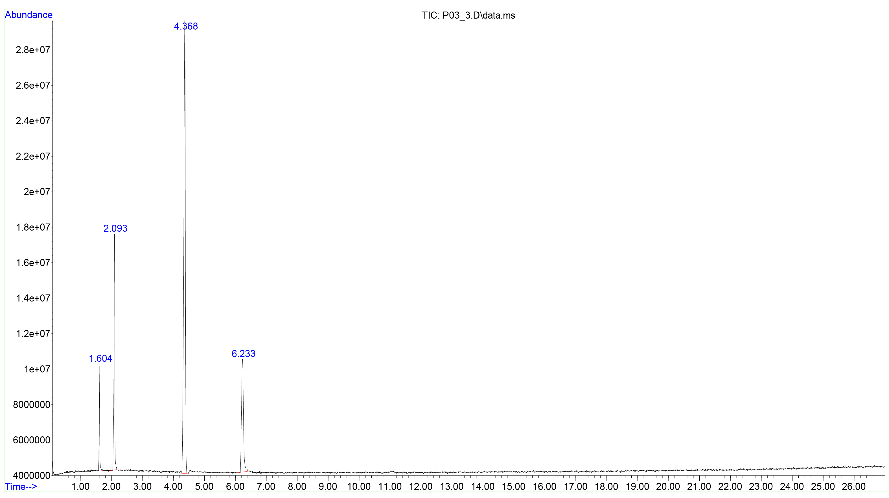

Сурет 32 - Crocus alatavicus оксикорик (фенол) қышқылдарының ГХ-МС хроматограммасы

Шикізат құрамындағы идентификацияланған оксикорик (фенол) қышқылдары 15 - кестеде келтірілген.

Кесте 15 – Crocus alatavicus шикізатының ГХ-МС әдісімен анықталған оксикорик (фенол) қышқылдарының хроматографиялық деректері

№ | Анықталған оксикорик қышқылдары | Ұсталу уақыты,  мин | Мөлшері, %
1 | 4-оксикорик қышқылы | 1.604 | 8.581
2 | 3,4-диоксикорик қышқылы | 2.093 | 24.749
3 | 3-метокси-4-оксикорик қышқылы | 4.368 | 47.142
4 | 3,5-диметокси-4-оксикорик қышқылы | 6.233 | 19.528

Фенол қышқылдары өсімдіктерде бос және байланысқан түрінде болатын фенолдық қосылыстардың жалпы санының айтарлықтай бөлігін құрайды. Оксикорик қышқылдары фенол қышқылдарының өкілдері болып табылады және антиоксиданттық белсенділікке ие, сондықтан шикізат құрамында болуы практикалық маңызды көрсеткіш болып табылады.
Шикізаттың амин қышқылдарының құрамы. Carlo-Erba-420 анализаторында газ хроматографиялық әдіс арқылы Crocus alatavicus амин қышқылы фракциясының құрамдас бөліктері анықталды. Талдау нәтижелері бағаннан шығу уақыты бойынша 20 амин қышқылдарын идентификациялауға мүмкіндік берді. Әр шыңның ауданы сәйкес амин қышқылының мөлшеріне тура пропорционал (33 - сурет).

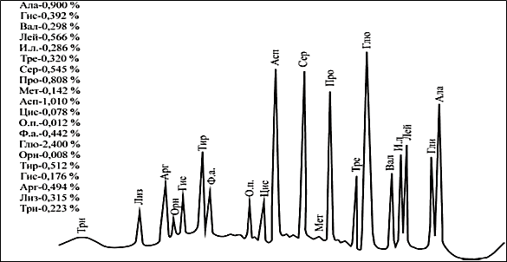

Сурет 33 - Crocus alatavicus амин қышқылдары құрамының хроматограммасы

Хроматограммадан C. alatavicus өсімдік шикізаты амин қышқылдарының бай көзі екенін көруге болады (% -дық мөлшерде): глутамин қышқылы – 2,400, аспарагин қышқылы – 1,010, аланин – 0,900, пролин – 0,808, лейцин – 0,566, серин – 0,545, тирозин - 0,512, аргинин - 0,494, фенилаланин - 0,442, глицин -0,392, треонин - 0,320, лизин - 0,315, валин - 0,298, изолейцин - 0,286, триптофан - 0,223, гистидин - 0,176, метионин - 0,142, диаминовалериан қышқылы - 0,008, цистеин – 0,078, оксалилдиамин-пропион қышқылы (β-оксалиламиноаланин) – 0,012. Идентифицирленген 20 аминқышқылдарының 10 алмаспайтын амин қышқылдарына (лейцин, аргинин, фенилаланин, треонин, лизин, валин, изолейцин, триптофан, гистидин, метионин) жатады. Алмаспайтын амин қышқылдарының үлесі зерттеу объектісінің биологиялық құндылығын көрсететін жалпы санның орта есеппен 3,262% құрады.
α-Амин қышқылдарының көпшілігі биологиялық белсенді заттар болып табылады. Құрамында амин қышқылдары бар препараттар жасуша мембраналарын белгілі бір тасымалдаушы ақуыздар көмегімен өте алатындығы белгілі, бұл дәрілік заттардың белсенді тасымалдануына әкеледі. Бұл механизмді амин қышқылдарының нашар еритін дәрілердің ерігіштігін арттыру және биожетімділігін арттыру қабілетімен түсіндіруге болады.
Көптеген бактерияға және ашытқы саңырауқұлаққа қарсы агенттердің құрылымдары амин қышқылдарының қаңқасына негізделген және олардың көпшілігі үшін амин қышқылдарының қаңқасы олардың микробқа қарсы белсенділігі үшін өте маңызды. Аминқышқылдары биопленканы бұзатын агенттер ретінде айтарлықтай қызығушылық тудырды және бұл стратегия биопленкалы инфекцияларды емдеуде қолданылды. Биопленкаларды бұзу арқылы аминқышқылдары антибиотиктердің терең қабаттарға енуін арттыруға мүмкіндік береді. Осылайша, биопленкалы инфекцияларды емдеуге қажетті антибиотик концентрациясын төмендетеді. Сондықтан, Crocus alatavicus өзін бактерияға және вирусқа қарсы препараттардың көзі ретінде қызығушылық тудырды.

3.3 Crocus alatavicus шикізатының сапасын бақылау және стандарттау
Crocus alatavicus шикізатын стандарттау Қазақстан Республикасы Денсаулық сақтау министрінің 2021 жылғы 16 ақпандағы № ҚР ДСМ-20 «Дәрілік заттарды өндіруші әзірлеген және дәрілік заттарға сараптама кезінде дәрілік заттардың сапасы жөніндегі нормативтік құжатты мемлекеттік сараптама ұйымымен келісу қағидаларын бекіту туралы» бұйрығына және Қазақстан Республикасының Мемлекеттік фармакопеясы мен Қазақстан Республикасының аумағында әрекет етеді деп танылған әлемнің жетекші фармакопеялары талаптарына сәйкес жүргізілді. Сапа спецификациясы келесі сапа көрсеткіштері бойынша жүргізілді: сәйкестендіру (A. макроскопия, Б. микроскопия, С. сапалық реакциялар, D. хроматографиялық сынақтар), бөгде қоспалар, кептіру кезінде масса жоғалту, жалпы күл, хлорсутекті қышқылда ерімейтін күл, экстрактивті заттар, микробиологиялық тазалық; сандық анықтау, ауыр металл тұздары, радионуклидтер, орау, таңбалау, сақтау мерзімі, тасымалдау, негізгі фармакологиялық әсері.
Өсімдік шикізатын сәйкестендіру келесі көрсеткіштер бойынша жүргізілді:
А. макроскопия. Тұтас және ұсақталған шикізаттың макроскопиялық белгілері шикізаттың жер үсті бөліктерінің пішіні, түсі және дәрілік өсімдік шикізатының дәмі мен иісіне сәйкес орнатылды.
Күлте жапырақша түсі, аналықтың тармақталу дәрежесі мен формасы осы түрге тән белгілер болып табылады: күлте жапырақшаның ішкі жағы ақ түсті, сыртқы бөлігі сұр-күлгін штрихтармен боялған және аналықтың жоғарғы 1/3 бөлігінде сәл тармақталған. Сабағы дамымаған және қысқарған сабақ пішінді.
Б. микроскопия. Шикізаттың анатомиялық сәкестендіру белгілері анықталды:
Жапырақтың көлденең қимасы орталық үшбұрышты «кильден» және екі бүйір «қанаттардан» тұратын ерекше пішінге ие, «қанаттардың» ұшы «кильге» қатты иілген болып келеді. Жапырақтың көлденең қимасында 4 үлкен, 3 орташа өлшемді және көптеген ұсақ өткізгіш шоқтар анықталды. Басқа түрлерден айырмашылығы, «кильдің» ұшында екі үлкен шоқтың арасында орташа өлшемді өткізгіш шоғы орналасқан. Лептесіктердің орналасуы орналасуы бойынша жапырақ тақтасы амфистоматикалық болып табылады. Лептесік аппараттың түрі аномацитті.
С. Сапалық реакция. Флавоноидтардың шикізат құрамында болуы алюминий хлориді мен 5% этанол ерітіндісінің қатысында сынаманың сары бояуға боялуымен анықталады.
D. Хроматографиялық сынақ ЖЭСХ-МС әдісі бойынша жүргізілді: кемпферолдың ұсталу уақыты 34.42 минутты құрады.
Crocus alatavicus шикізаты үшін ҚР МФ әдістемелеріне сәйкес сандық көрсеткіштерді анықтадық, атап айтқанда: бөгде қоспалар, кептіру кезінде массаның жоғалуы, жалпы күл мен хлорсутек қышқылында ерімейтін күлдің мөлшері анықталды. Өсімдік шикізатының сандық көрсеткіштерін негіздеу бойынша зерттеу нәтижелері 16 - кестеде келтірілген.

Кесте 16 - C. alatavicus шикізатының сандық көрсеткіштері

Көрсеткіштер | Шектік норма | Анықталған мөлшері, %
Бөгде қоспалар:  Қарайған және шіріген бөліктер  Органикалық қоспалар  Минералды қоспалар | 2 % артық емес  0.5 % артық емес  0.5 % артық емес | анықталмады  анықталмады  0.021 %
Кептіру кезінде массаның жоғалуы | 12.0 % артық емес | 7.79 %
Жалпы күл | 10.0 % артық емес | 5.83 %
Хлорсутекті қышқылда ерімейтін күл | 2.0 % артық емес | 0.6103 %

Флавоноидтар мен каротиноидтардың сандық мөлшерін анықтау спектрофотометриялық әдіспен жүргізілді. Зерттеу әдістемесі диссертациялық жұмыстың 2.2 бөлімінде, алынған мәліметтер 3.2 бөлімінде келтірілген.
Микробиологиялық тазалық өсімдік шикізаты және одан алынған препараттарды қолдану қауіпсіздігінің маңызды көрсеткіші. ДӨШ-дің микроорганизмдермен ластануы жинау және дайындау кезеңдерінде орын алуы мүмкін болады. шикізатының микробиологиялық тазалығы ҚР МФ I, Т.1, 2.6.12 және 2.6.13 сәйкес анықталды. Зерттеу нәтижелері микроорганизмдердің келесі құрамын көрсетті: өміршең аэробты микроорганизмдердің жалпы саны – 8,6×10⁵ КОЕ/г, саңырауқұлақтар - 2×10² КОЕ/г және 1.0 г үлгіде E. coli микроорганизмдер саны анықталмады.
Қазіргі таңда қоршаған ортаның экологиялық жағдайының айтарлықтай нашарлауы байқалады және сол аймақта өсетін өсімдіктердің ластануына тікелей әсер етеді. Экологиялық тазалық талаптарын ескере отырып, дәрілік өсімдік шикізатының сапасын бақылау қажеттілігін тудырады. Өйткені ДӨШ құрамында ауыр металдардың, радионуклидтердің және пестицид қалдықтарының болуы және олардың ағөаға түсуі адам денсаулығына белгілі бір дәрежеде қауіп төндіреді.
Дәрілік өсімдік шикізатының экологиялық тазалығын бағалау тұрғысынан, ең алдымен ауырметалдарды, оның ішінде, кадмий, қорғасын және сынап концентрациясын анықтау қажет. Бұл элементтер биосфераның басым ластаушыларына жатады және дәрілік өсімдік шикізатында бірінші кезектегі бақылауға жатады. Ауыр металдарды және күшән концентрациясын анықтау ҚР МФ жалпы мақаласына сәйкес атомдық-абсорбциялық спектрометрия әдісімен жүргізілді. Шикізат құрамындағы ауыр металдар және күшән мөлшері анықтау нәтижелері 17 – кестеде келтірілді.
Кесте 17 – Шикізат құрамындағы ауыр металл тұздарын анықтау нәтижелері

Үлгі | Анықталатын көрсеткіштің атауы | Шекті рұқсат етілген мөлшері,  мкг/кг | Іс-жүзіндегі  мөлшері,  мкг/кг | Қолданылған НҚ
Crocus alatavicus шикізатының жер үсті бөлігі | Кадьмий | 1.0 | анықталмады | ҚР МФ I, т. 1., 2.4.8, 2.4.27
Crocus alatavicus шикізатының жер үсті бөлігі | Қорғасын | 6.0 | 0.1164 | ҚР МФ I, т. 1., 2.4.8, 2.4.27
Crocus alatavicus шикізатының жер үсті бөлігі | Сынап | 0.1 | анықталмады | ҚР МФ I, т. 1., 2.4.8, 2.4.27
Crocus alatavicus шикізатының жер үсті бөлігі | Күшән | 0.5 | анықталмады | ҚР МФ I, т. 1., 2.4.8, 2.4.27

Зерттеу нәтижелері сынақ үлгісінде Cd, Hg және As табылмағанын және Pb мөлшері 0.1164 мг/кг екенін көрсетті. Ауыр металдар тұздары және күшәннің өсімдік шикізаты құрамындағы мөлшері нормативтік құжатта келтірілген шекті рұқсат етілген мөлшерден аспады.
Дәрілік өсімдіктердің сапасына қауіп төндіруші факторлардың бірі - радиоактивті ластану. Дәрілік өсімдіктердің радионуклидтерді атмосферадан да, топырақтан да сіңіру қабілеті тұтынушы халықтың ішкі сәулелену деңгейінің жоғарылауына ықпал етеді. ДДҰ тұтынушылардың денсаулығына қауіп-қатер спецификалық радионуклидтерге, қоршаған ортаның ластану деңгейіне, сондай-ақ дәрілік препаратты қолдану ұзақтығына және енгізілетін дозасына байланысты екенін атап көрсетеді.
Радионуклидтерді анықтау гамма-сцинтилляциялық спектрометрия әдісімен жүргізілді. Шикізат құрамындағы стронций-90, цезий-137 мөлшері анықталды, талдау нәтижелері 18 – кестеде келтірілген.

Кесте 18 - C. alatavicus шикізаты құрамындағы стронций-90 и цезий-137 мөлшерін анықтау нәтижелері

Көрсеткіш атауы | Нормативтік құжат | ШРК,  Бк/кг | Іс жүзіндегі мөлшері, Бк/кг | Температура/ ылғалдылық
Стронций-90 | МВИ № KZ 07.00.00303-2019 | 200 дейін | 0,92 | 20,8 ⁰С  72 %
Цезий-137 | МВИ № KZ 07.00.00304-2019 | 400 дейін | 8,65 | 20,8 ⁰С  72 %

Зерттеу нәтижелері бойынша зерттелетін өсімдіктердегі радионуклидтер рұқсат етілген нормалар шегінде болды және өсу аймағының радиоактивтілік тазалығына кепілдік берді [120].
Дәрілік өсімдік шикізатындағы қалдық пестицидтерді қадағалау пациенттердің қауіпсіздігінің кепілі. Сондықтан ДӨШ-де қалдық пестицидтердің, соның ішінде құрамында хлоры бар пестицидтердің: гексахлорциклогексан (α-, β-және γ-ГХЦГ), дихлордифенилтрихлорметилметан (ДДТ) изомерлері және оның дихлордифенилхлорэтилен (ДДЭ) метаболиті, альдрин мөлшері анықталады. Аталған пестицидтердің қалдық мөлшерін зерттедік. Газ-сұйық хроматографиясының спектрограммасы зерттелген шикізат құрамында α-, β-ГХЦГ изомерлерінің жоқтығын көрсетті, γ-ГХЦГ 0.00215 мкг/кг мөлшерін құрады. 4,4-ДДТ және 4,4-ДДЭ пестицидтерінің іздері табылды, олардың қосындысы 0.00546 мкг/кг құрады. Әлемнің жетекші фармакопеялары ДӨШ-ның құрамында альдриннің болуына жол бермейді және зерттеу нәтижесі зерттеліп отырған шикізат құрамында жоқ екендігін көрсетті, зерттеу нәтижелері 19 – кестеде келтірілген.

Кесте 19 – Шикізаттағы пестицидтер қалдығының мөлшерін рұқсат етілген нормаларға сәйкестігін анықтау

Шикізат атауы | Анықталатын көрсеткіш атауы | ШРК,  мкг/кг | Іс жүзіндегі мөлшері, мкг/кг | Нормативтік құжаттар
Crocus  alatavicus шикізатының жер үсті бөлігі | α - ГХЦГ | 01 мкг/кг артық емес  (қосындысы) | анықталмады | 2.8.13 - Пестицид қалдықтары, Еуропалық фармакопея 8.0, т. 1.
Crocus  alatavicus шикізатының жер үсті бөлігі | β - ГХЦГ | 01 мкг/кг артық емес  (қосындысы) | анықталмады
Crocus  alatavicus шикізатының жер үсті бөлігі | γ - ГХЦГ | 01 мкг/кг артық емес  (қосындысы) | 0.00262
Crocus  alatavicus шикізатының жер үсті бөлігі | γ - ГХЦГ | 01 мкг/кг артық емес  (қосындысы) | 0.00262
Crocus  alatavicus шикізатының жер үсті бөлігі | ДДЭ | 0.1 мкг/кг артық емес  (қосындысы) | 0.00262
Crocus  alatavicus шикізатының жер үсті бөлігі | ДДТ | 0.1 мкг/кг артық емес  (қосындысы) | 0.00284
Crocus  alatavicus шикізатының жер үсті бөлігі | ДДТ | 0.1 мкг/кг артық емес  (қосындысы) | 0.00546
Crocus  alatavicus шикізатының жер үсті бөлігі | Альдрин | рұқсат етілмейді | анықталмады

Дәрілік өсімдік шикізатын зерттеу нәтижелері талданатын материалда хлорорганикалық пестицидтердің іс жүзінде жоқтығын көрсетті. Осылайша, Crocus alatavicus шикізаты экологиялық қауіпсіздік критерийі бойынша НҚ талаптарына сәйкес келетіні анықталды.
Зерттеу нәтижелері бойынша Crocus alatavicus өсімдік шикізатының сапа спецификациясы жасалынды және «Алатау бәйшешегі шөбіне» нормативтік құжаттама жобасы әзірленді (қосымша Е).

3.4 Crocus alatavicus шикізатының тұрақтылығын зерттеу және сақтау мерзімін анықтау
Crocus alatavicus шикізатының тұрақтылығын зерттеу және сақтау мерзімдерін белгілеу «Дәрілік затты өндіруші дәрілік заттардың тұрақтылығын зерттеулерді, оларды сақтау және қайта бақылау мерзімін белгілеуді жүргізу қағидаларын бекіту туралы» Қазақстан Республикасы Денсаулық сақтау министрінің 2020 жылғы 28 қазандағы № ҚР ДСМ-165/2020 бұйрығының талаптарына сәйкес ұзақ мерзімді сынақтар жағдайында 24 ай бойы жүргізілді. Шикізат тұрақтылығын ұзақ мерзімді зерттеулер келесі параметрлердің тұрақтылығын анықтау арқылы жүргізілді: «Сипаттама», «Сәйкестендіру», «Сапалық реакциялар», «Бөгде қоспалар», «Кептіру кезінде массаның жоғалуы», «Сандық анықтау» және «Микробиологиялық тазалық».
Сапа көрсеткіштерін бақылау тұрақтылықты ұзақ мерзімді зерттеулердің бірінші жылында әр 3 ай сайын және зерттеудің екінші жылында әр 6 ай сайын жүргізілді (20 – кесте). Тұрақтылықты ұзақ мерзімді зерттеулерде шикізат қаптамасы ретінде крафт-қағаздан жасалған үш қабатты пакеттер пайдаланылды (ГОСТ 33772-2016 сәйкес). Тұрақтылықты ұзақ мерзімді зерттеулері C. alatavicus шикізатының үш сериясына жүргізілді, зерттеу нәтижелері М қосымшаларында келтірілген.

Кесте 20 - Crocus alatavicus өсімдік шикізатының тұрақтылығын зерттеу
Шикізат атауы | Серия  номері | Жинау кезеңі | Зерттеу жиілігі,  айлар
Crocus  alatavicus | 23032019 | Наурыз 2019 | 0, 3, 6, 9, 12, 18, 24
Crocus  alatavicus | 24032019 | Наурыз 2019 | 0, 3, 6, 9, 12, 18, 24
Crocus  alatavicus | 25032019 | Наурыз 2019 | 0, 3, 6, 9, 12, 18, 24

Тұрақтылықты сынау шеңберінде каротиноидтар мен флавоноидтардың шикізат құрамындағы жалпы мөлшерін анықтау нәтижелері 34 және 35 - суреттерде келтірілген.

Сурет 34 – Шикізат құрамындағы флавоноидтардың кемпферолға есептегендегі жалпы мөлшерінің уақытқа тәуелді кинетикалық қисығы

Сурет 35 – Шикізат құрамындағы каротинодтардың β-каротинге есептегендегі жалпы мөлшерінің уақытқа тәуелді кинетикалық қисығы

C. alatavicus шикізаты тұрақтылығын ұзақ мерзімді зерттеу нәтижелері фармацевтикалық субстанцияның сапа көрсеткіштерінде елеулі өзгерістердің болмағандығы анықталды.

Үшінші бөлімнің тұжырымы
Crocus L. туысының өсімдіктері биологиялық белсенді заттардың кең спектріне ие, сондықтан медициналық тәжірибеде де, халықтық медицинада да кеңінен қолданылады. Алайда, Қазақстан Республикасында тараған Crocus alatavicus түрі терең зерттелмеген және нормативтік құжаттаманың жоқтығы бұл түрді ресми медициналық практикада қолдануға мүмкіндік бермейді. Осы олқылықтың орнын толықтыру мақсатында Crocus alatavicus шикізатына кешенді фармакогностикалық зерттеулер жүргізілді және зерттеу нәтижелеріне сәйкес төмендегі қорытындылар жасалынды:
Күлте жапырақшалардың түсі, аналықтың тармақталу дәрежесі мен формасы осы түрге тән морфологиялық сәйкестендіру белгілері болып табылады: күлте жапырақшалардың ішкі жағы ақ түсті, сыртқы беті сұр-күлгін штрихтармен боялған және аналығы жоғарғы 1/3 бөлігінде сәл тармақталған. Сабағы дамымаған және қысқарған сабақ түрінде болады. Crocus alatavicus жапырақ тақтасының көлденең қимасы орталық үшбұрышты «кильден» және екі бүйір «қанаттардан» тұратын ерекше пішінге ие екендігін көрсетті. «Қанаттардың» ұштары «кильге» қатты иілген болып келеді. Жапырақтың көлденең қимасында 4 үлкен, 3 орташа өлшемді және көптеген ұсақ өткізгіш шоқтар анықталды. Басқа түрлерден айырмашылығы, «кильдің» ұшында екі ірі өткізгіш шоқтары арасында орташа өлшемді өткізгіш шоғы орналасқан. Лептесіктер жапырақ тақтасында амфистоматикалық тәртіппен орналасқан, лептесік аппараты аномацитті типке ие.
Сапалық реакциялар шикізатта флавоноидтар, каротиноидтар, эфир майлары, сапониндер, стероидтар, илік заттар, антрохинондар, антоциандар, амин қышқылдары, ақуыздар мен полисахаридтердің болуын растады.
Crocus alatavicus шикізатын сандық талдау нәтижелері екіншілік метаболиттер арасында каротиноидтар мен флавоноидтардың ең көп мөлшерін көрсетті. Каротиноидтардың жалпы мөлшері абсолютті құрғақ шикізатқа есептегенде 5.613±0.064 %, флавоноидтар жалпы мөлшері - 2.997±0.026% құрады. ЖЭСХ/ESI-TOF-МS талдауы Crocus alatavicus шикізатында 22 қосылыстың болуын анықтады, мұнда кемпферол туындылары барлық анықталған флавоноидты қосылыстардың 96.5%, оның ішінде кемпферол 3-О-дигексозид және кемпферол 3-О-ацилтетрагексозид қосылыстары барлық анықталған кемпферол туындыларының 70.5% құрады. Балғын және кептірілген Crocus alatavicus шикізатынан ЖЭСХ көмегімен каротиноидтық фракциясы бөліп алынды. Хроматограммалар балғын шикізатта кроциннің бар екендігін және кептірілген шикізатта бұл қосылыстың жоқтығын көрсетті. Балғын шикізаттан алынған каротиноид қосылыстарының химиялық құрылымы ЯМР- және МС спектрлерімен расталды. Кептірілген шикізат хроматограммасында шафранның дәмі мен хош иісіне жауапты пикрокроцин мен сафранал қосылыстарына сәйкес шыңдар пайда болды. Crocus alatavicus эфир майының компоненттік құрамын талдау нәтижесінде 7 жеке монотерпеноид оқшауланды. Алынған қосылыстардың ЯМР- және МС-спектрлері жазылды. Газды хроматография әдісімен шикізат құрамында 13 май қышқылдары, 4 оксикорик (фенол) қышқылдары және 20 амин қышқылдары анықталды.
Crocus alatavicus шикізатының стандарттау критерийлері анықталды және сапа спецификациясы жасалды. Шикізаттың тұрақтылығын ұзақ мерзімді сынау нәтижелері Crocus alatavicus сақтау мерзімін 24 айға белгілеуге мүмкіндік берді.

4 CROCUS ALATAVICUS ШИКІЗАТЫНЫҢ БИОЛОГИЯЛЫҚ БЕЛСЕНДІЛІК ПРОФИЛІН ЖӘНЕ ҚАУІПСІЗДІГІН ЗЕРТТЕУ

Crocus L. туысы өсімдіктерінің фармакологиялық белсенділігі туралы әдеби мәліметтер және Crocus alatavicus шикізатын фитохимиялық зерттеу нәтижелері фармакологиялық зерттеулердің мынадай негізгі бағыттарын айқындауға мүмкіндік берді:
- жедел және жедел асты уыттылықты зерттеу;
- бактерияға қарсы және саңырауқұлаққа қарсы белсенділікті зерттеу;
- вирусқа қарсы белсенділікті зерттеу;
- ісікке қарсы белсенділікті зерттеу.

4.1 Crocus alatavicus шикізатының жедел және жеделге жуық уыттылығын зерттеу нәтижелері
Өсімдік шикізаты негізінде препараттарды тіркеу кезінде олардың қауіпсіздігін бағалау міндетті критерийлердің бірі боғандықтан, шикізаттың жедел және жеделге жуық уыттылығын зерттеу қажеттіліг туындады. Клиникаға дейінгі (клиникалық емес) зерттеулер Б.Атчабаров атындағы іргелі және қолданбалы медицина ғылыми-зерттеу институтының базасында «Тиісті фармацевтикалық практикаларды бекіту туралы» Қазақстан Республикасы Денсаулық сақтау министрінің м.а. 2021 жылғы 4 ақпандағы № ҚР ДСМ-15 бұйрығына сәйкес жүргізілді.
Crocus alatavicus шикізатын жедел және жеделге жуық уыттылығын бағалау салмағы 18 г-нан 25 г-ға дейінгі екі жыныстағы тексіз ақ тышқандарда жүргізілді. Экспериментте жануарлар 5 тышқаннан 4 топқа топтастырылды. Құрамындағы этил спиртінен тазартылған құрғақ сығындылар тазартылған суда дозаланып сұйылтылды: 1-ші топ - 500 мг/кг, 2-ші топ - 2000 мг/кг және 3-ші топ - 5000 мг/кг. Бақылау тобындағы жануарларға тазартылған су берілді. Сығындылар аш қарынға пероралды жолмен енгізілді. Жедел уыттылықты зерттеу кезінде жануардың асқазанына арнайы асқазан зондының көмегімен бір рет, жеделге жуық уыттылықты зерттеу кезінде зерттелетін фитосубстанция жоғарыда сипатталған әдіспен 30 күн бойына енгізілді. Зерттелетін материалды енгізу процедурасы ауырсынуды тудырмайды және ауырсынуды басуды қажет етпеді.
Зерттеу барысында жануарлардың жалпы жағдайы мен салмағы бақылауға алынды және бақылау тобындағы особьтардан ерекшеленбеді.
Экспериментті жүргізу барысында жануарлар өлімі тіркелмеді, соған байланысты LD₅₀ анықтау мүмкін болмады. Зерттелетін фитосубстанцияның бір реттік пероральды енгізгендегі дозасы 5000 мг/кг асты. Экономикалық жәрдемдесу және даму ұйымының (OECD) модификацияланған жіктемесіне сәйкес Crocus alatavicus фитосубстанциясы іс жүзінде уытты емес заттарға, яғни, уыттылықтың V класына жатқызылды.
Эксперимент аяқталғаннан кейін әр топтан 1 (бір) жануарға бүйрек, бауыр және жүрек мүшелеріне аутопсия жасалды. Жануарлардың ішкі мүшелеріндегі уыттылықтың патоморфологиялық көріністері макро - және микроскопиялық әдістермен бағаланды.
Макроскопиялық зерттеу нәтижесі топтардағы жануарлардың ішкі органдарының түсі, пішіні, орналасуы және консистенциясы қалыпты екенін көрсетті. Жүрек бұлшықеті тығыз қоңыр түсті, мөлшері мен формасы өзгермеген. Өкпелер кесілгенге дейін және кесілген кезде біртекті ашық-қызыл түсті болды. Жіңішке және тоқ ішектер жылтыр, өзгеріссіз және қан кетусіз. Бауыр мен бүйрек қалыпты пішінді, жұқа және мөлдір капсуласы бар және сыртқы түрі бойынша бақылау тобының ішкі мүшелерінен ерекшеленбеді. Бауыр, бүйрек және жүрек мүшелері формалин ерітіндісіне салынды. Гистологиялық препараттар гематоксилин-эозин бояуымен өңделді.
Бүйректің гистологиялық зерттеу нәтижелері. Гистологиялық бөлімдердің нәтижелері бүйрек каналының эпителийінің біркелкі боялғанын көрсетеді. Ядро бояуға жақсы төзеді. Қалыпты гистологиялық құрылым сақталған. Қан кетулер байқалмады. Бүйректің қыртысты затында эпителиоциттермен қапталған проксимальды түтікшелер мен шумақтар бүтіндігі жақсы көрінеді. Милы затында нефронның қалың бөліктері мен жинау түтіктері байқалады. Кейбір жерлерде нефроциттердің ақуыз дистрофиясының ошақтарының барлығы анықталды (36 - сурет).

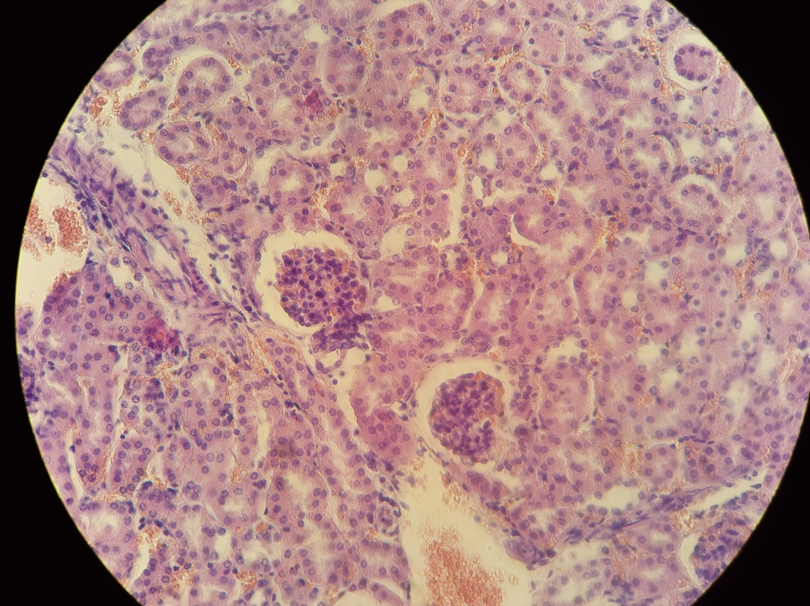 | 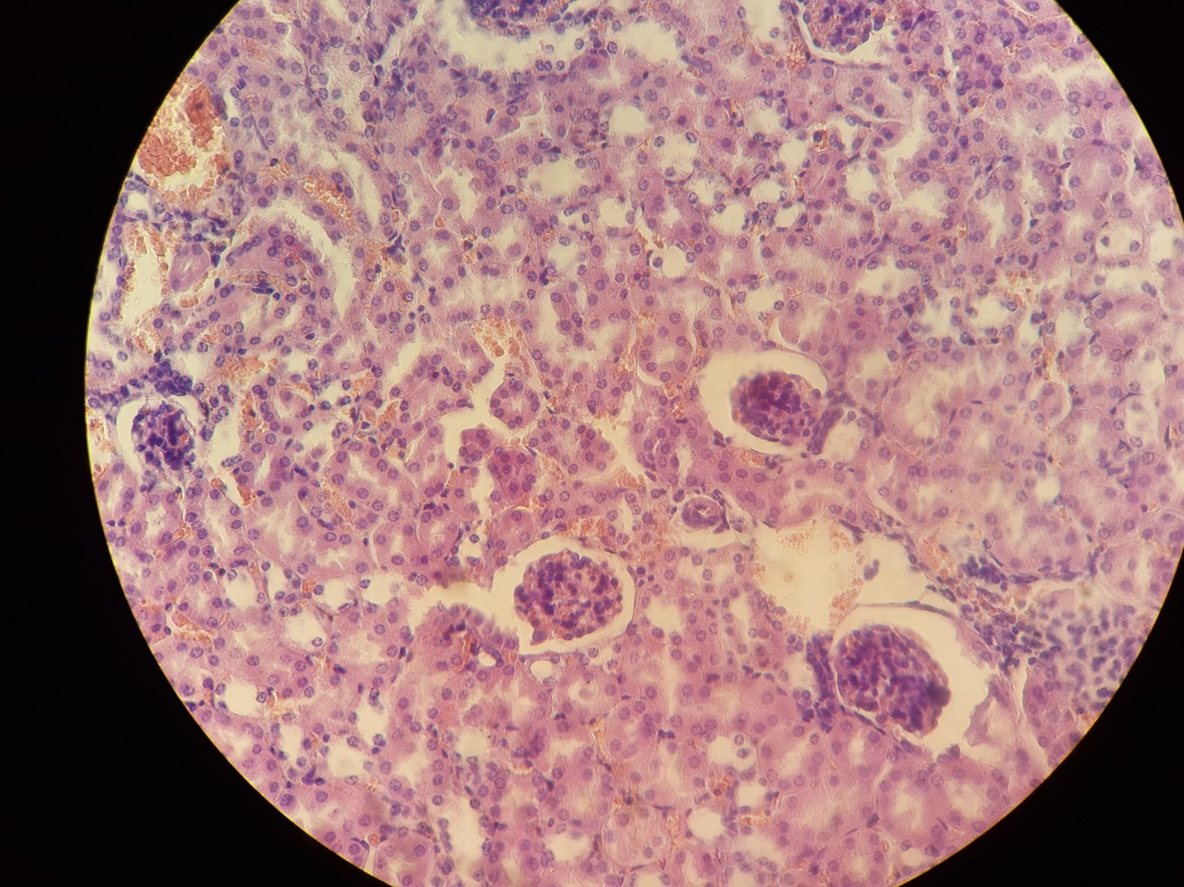
а) бақылау тобындағы тышқан | б) шикізат қабылдаған тышқан

Сурет 36 – Бүйректің гистологиялық құрылымы
Үлкейту: ×200, гематоксилин мен эозин бояуы

Бауырдың гистологиялық зерттеу нәтижелері. Бауыр тінінің айқын бөлікшелі құрылымы және триада элементтері сақталған. Гепатоциттер жасуша ядролары сақталған және гематоксилинмен жақсы боялған. Ядролардың екі санаты байқалады: біріншісі – бірнеше ядролы бозғылт кариоплазмалы, екіншісі – гематоксолинмен боялған ірі ядролы гепатоциттер. Екі ядролы гепатоциттер байқалады. Гепатоциттердің цитоплазмасы түйіршікті, ядролардағы хроматин біртекті. Кейбір жерлерде жасушалық қабыну инфильтрациясы және веноздық қан толулардың минималды өзгерістері байқалады. Тіндерді микроскопиялық зерттеу кезінде айқын патологиялық өзгерістер анықталған жоқ (37 - сурет).

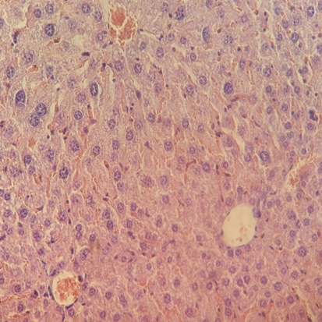 | 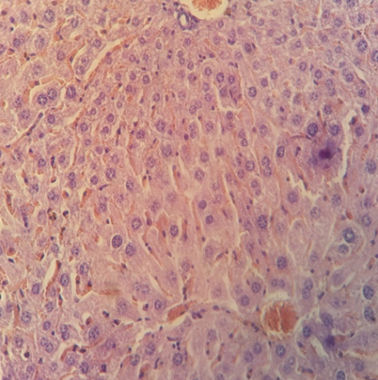
а) бақылау тобындағы тышқан | б) шикізат қабылдаған тышқан
Сурет 37 – Бауырдың гистологиялық кескіндері
Үлкейту: ×400, гематоксилин мен эозин бояуы

Жүректің гистологиялық зерттеу нәтижелері. Жүрек миокарды тығыз орналасқан бұлшықет талшықтарынан тұрады. Миокард талшықтары арасында жұқа қабырғалы қан тамырлар орналасқан. Кардиомиоциттердің ядролары сопақша пішінге ие. Кейбір бөліктерінде ядролары үлкейген кардиомиоциттер және жеке миофибрилдердің ашылуы бақалады. Кардиомиоциттердің ұсақ тамшылы май дистрофиясы анықталды. Қабыну инфильтрациясы іс жүзінде байқалмады (38 - сурет).

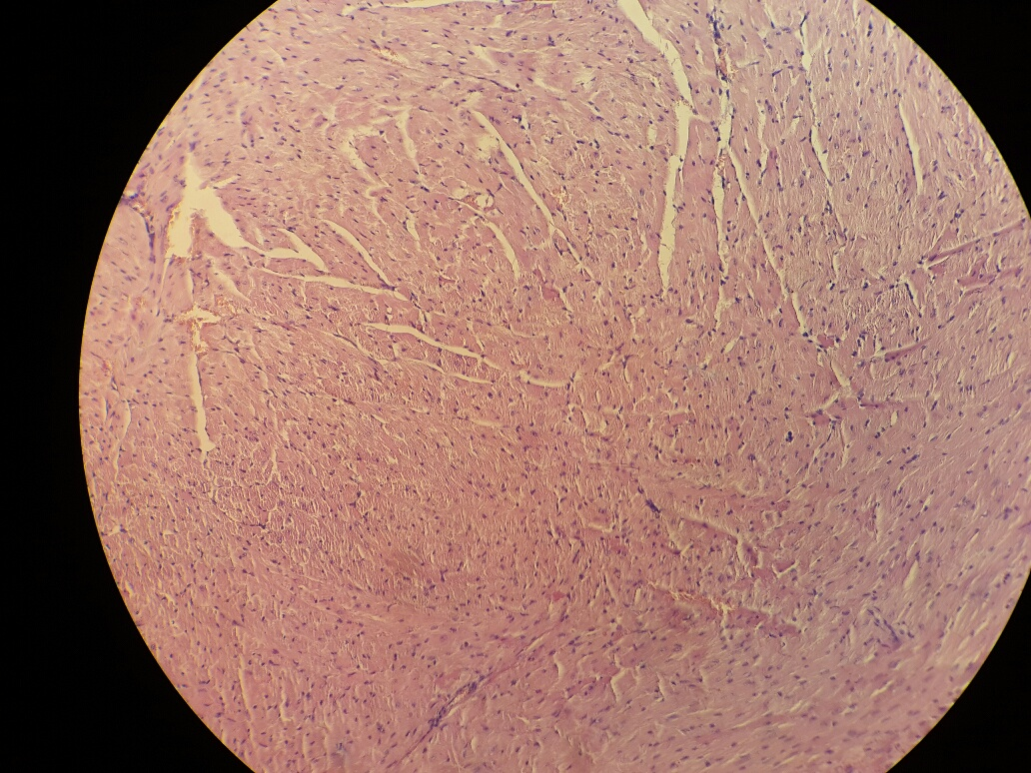 | 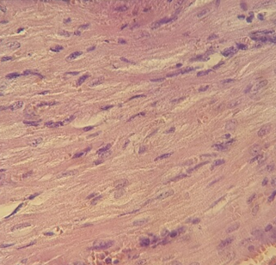
а) бақылау тобындағы тышқан | б) шикізат қабылдаған тышқан
Сурет 38 – Жүректің гистологиялық құрылымы
Үлкейту: ×200, гематоксилин мен эозин бояуы

Осылайша, клиникаға дейінгі зерттеулер шеңберінде уыттылықты анықтау нәтижелері Crocus alatavicus шикізатының уытты әсері жоқ екенін көрсетті. Ағзалар мен тіндер өздерінің гистологиялық құрылымын сақтап қалды. Ішкі ағзалардың гистологиялық құрылымының өзгеруі тіндердің ошақты ісінулері, қан тамырлардың толығуымен және кей жерлерде ұсақ тамшылы май дистрофиясымен шектелді.
Алынған деректер зерттелген фитосубстанцияның фармакологиялық белсенділігін зерттеу және олардың негізінде қауіпсіз фармацевтикалық өнімдерді әзірлеу бойынша одан әрі зерттеулер жүргізудің қажеттілігін растайды.

4.2 Бактерияға және ашытқы саңырауқұлақтарға қарсы белсенділіктері
Әдебиеттерге шолу шафранның Leishmania major, Helicobacter pylori, Escherichia coli, Klebsiella pneumoniae, Staphylococcus aureus, Staphylococcus enterica, Staphylococcus dysenteriae, Bacillus cereus, Shigella dysenteriae, Salmonella typhimurium, Listeria monocytogenes бактерияларына және Candida spp., Penicillium expansum, Penicillium digitatum, Penicilium italicum, Botrytis cinerea, Fusarium solani микроорганизмдеріне қарсы фунгицидтік белсенділіктері бар екенін көрсетеді. Авторлар шафран сығындыларының микроорганизмдерге қарсы белсенділік механизмдерін флавоноидтардың, каротиноидтардың, терпендердің, май және оксикорик қышқылдарының мембраналардың өткізгіштігін жоғарылататын және жасушаішілік компоненттердің бөлінуіне әсер ететін жасушадан тыс ақуыздармен кешенді қосылыстар түзуімен түсіндіреді. Шетелдік ғалымдардың зерттеу нәтижелері фунгицидтік әсерін осы қосылыстардың ашытқы саңырауқұлақ мицелийларын бұзу механизмімен түсіндіреді [142-148].
Crocus alatavicus шикізатының грам-оң (Staphylococcus aureus, Staphylococcus epidermidis, Bacillus cereus, Cutibacterium acnes), грам-теріс (Escherichia coli) референттік бактерияларға және ашытқы саңырауқұлақтарының екі анықтамалық түріне (Candida albicans и Candida glabrata) белсенділіктерін сериялық сұйылту және диск-диффузиялық әдістер көмегімен анықтадық. Барлық тексерілген эталондық микроорганизмдер үшін минималды ингибиторлық концентрация (МИК) мәндері жақын болды және ашытқы сақырауқұлақтары үшін 10 мг/мл, бактериялар үшін 20 мг/мл құрады (21 - кесте).

Кесте 21 – Crocus alatavicus шикізатының бактериялық және ашытқы саңырауқұлақтары эталондық штаммдарына қатысты белсенділігі

Бактериялар | МИК  (мг/мл) | МБК  (мг/мл) | МБК/МИК қатынасы
1 | 2 | 3 | 4
Escherichia coli  ATCC 25922 | 20 | >20 | анықталмады
Staphylococcus aureus | 20 | 20 | 1

21 – кестенің жалғасы

1 | 2 | 3 | 4
ATCC 25923
Staphylococcus aureus  ATCC BAA-1707 | 20 | 20 | 1
Staphylococcus  epidermidis  ATCC 12228 | 20 | >20 | анықталмады
Bacillus cereus  ATCC 10876 | 20 | 20 | 1
Cutibacterium acnes  ATCC 11827 | 20 | 20 | 1
Ашытқы саңырауқұлақтары | МИК  (мг/мл) | МФК  (мг/мл) | МФК/МИК
Candida albicans  ATCC 10231 | 10 | 10 | 1
Candida glabrata  ATCC 90030 | 10 | 20 | 2

Бактерияларға және ашытқы саңырауқұлақтарға қарсы стандарттардың нәтижелері MИК түрінде мкг/мл өлшем бірлігінде алынды:
- бактериялардың грам-оң түрлеріне арналған ванкомициннің МИК: Staphylococcus aureus ATCC 29213, Staphylococcus aureus ATCC BAA-1707, Staphylococcos epidermidis ATCC 12228 = 1 мкг/мл, Bacillus cereus ATCC 10876 = 4,0 мкг/мл, Сutibacterium acnes ATCC 11827 = 0,5 мкг/мл-ге тең;
- бактериялардың грам-теріс түріне арналған ципрофлоксациннің МИК Escherichia coli ATCC 25922 = 0,015 мкг/мл-ге тең;
- ашытқы саңырауқұлақтарға арналған флуконазолдың МИК Candida albicans ATCC 10231 = 1 мкг/мл-ге тең.
Метициллинге сезімтал S. aureus ATCC 29213 және метициллинге төзімді S. aureus ATCC BAA-1707 штаммдарының МИК мен минималды бактерицидтік концентрация (MБК) мәндері арасында ешқандай айырмашылық болған жоқ. E. coli және S. epidermidis штаммдарын қоспағанда, барлық сыналған бактериялар үшін МБК және МИК мәндері бірдей болды, яғни Crocus alatavicus бактерицидтік қасиетке ие. Аналогиялық жағдай C. albicans және C. glabrata эталондық ашытқы саңырауқұлақтарында анықталды, мұнда минималды фунгицидтік концентрацияның (МФК) МИК қатынасы 1-ден 2-ге дейін болды, бұл зерттелуші шикізаттың фунгицидтік белсенділігінің дәлелі.

4.3 Вирусқа қарсы белсенділігі
Crocus alatavicus шикізатынан бөліп алынған сығынды VERO жасушаларына қатысты төмен цитоуыттылықты көрсетті, 24 сағаттық, сондай-ақ 72 сағаттық инкубациялаудан кейін, CC₅₀ көрсеткішінің 2,49±0,05 және 2,48±0,01 мг/мл сәйкес мәндерін көрсетті.
Вирусқа қарсы белсенділігін зерттеу мақсатында VERO жасушаларына 1-типті қарапайым герпес вирусы (HSV-1) және Коксаки вирусы В3 (CVB3) жұқтырылды. Зерттелетін препараттар Crocus alatavicus шикізатынан бөліп алынған сығындының 2 мг/мл және екі есе сұйытылғын 1 мг/мл дозаларымен өңделді. Зерттеу нерттеу нәтижелері 39 – суретте келтірілген.

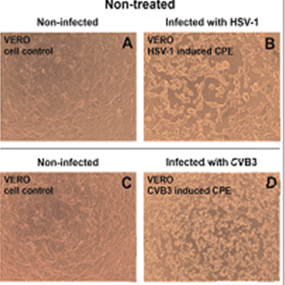 | 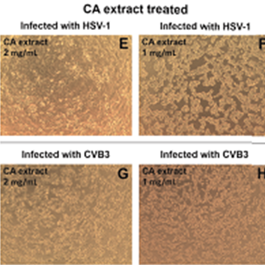

Сурет 39 – Crocus alatavicus сығындысының инфекцияланған VERO жасушаларында HSV-1 немесе CVB3 вирустарының цитопатиялық әрекетіне әсері
A и C – вирус жұқтырмаған сау VERO жасушалары; B - HSV-1 вирусының цитопатиялық әрекеті; D - CVB3 вирусының цитопатиялық әрекеті; E және F - VERO жасушаларында HSV-1 вирусының цитопатиялық әрекетіне 2 мг/мл және 1 мг/мл дозалардағы Crocus alatavicus сығындысының әсері; G и H - VERO жасушаларында CVB3 вирусының цитопатиялық әрекетіне 2 мг/мл және 1 мг/мл дозалардағы Crocus alatavicus сығындысының әсері.

Сыналған сығындының 2 мг/мл дозасы HSV-1 вирусын бақылау үлгісімен (сурет 39 B) салыстырғанда HSV-1 тудырған CPE-нің пайда болуын айтарлықтай тежегені байқалады (сурет 39 E) және SI (селективтілік индексі) 1,24 деп есептелді. Фитосубстанцияның вирусқа қарсы әсері дозаға тәуелді екендігі көрінеді және 1 мг/мл CPE тежелуі байқалмады (сурет 39 F).
Келесі кезекте, Crocus alatavicus сығындысымен өңделген үлгілерде CVB3 және HSV-1 титрлерінің соңғы сұйылту талдаулары жүргізілді, талдау н талдау нтижелерінің диаграммасы 40 – суретте келтірілген.

Сурет 40 – C. alatavicus сығындысымен өңделген үлгілердегі CVB3 және HSV-1 титрлерінің соңғы сұйылту талдауларының қорытындысы

Концентрациясы 2 мг/мл сығынды бақылаумен салыстырғанда CVB3 инфекциялық титрін 1,14 log (log TCID₅₀/мл) төмендетті. Алайда, дәл осындай доза HSV-1 инфекциялық титрін бақылаумен салыстырғанда 1,96 log төмендеуіне әкелді, зерттеу нәтижелері 22 – кестеде келтірілген. Екі вирустың да репликациясы Crocus alatavicus сығындысымен дозаға байланысты тежелді. Дегенмен, вирусқа қарсы жоғары белсенділік танытты деген қорытынды жасау үшін, үлгі инфекциялық титрді кем дегенде 3 log мөлшеріне дейін төмендетуі керек.

Кесте 22 - C. alatavicus сығындысының инфекциялық титрді және вирустық жүктемені төмендету қабілеті

Доза, мг/мл | Инфекциялық титрдің төмендеуі, Δ log |  | Вирустық жүктеменің төмендеуі, Δ log’
Доза, мг/мл | CVB3 | HSV-1 | CVB3 | HSV-1
2 | 1.14±0.38 | 1.96±0.28 | анықталмады | 0.85±0.10
1 | 0.55±0.31 | 0.90±0.06 | анықталмады | 0.24±0.07
Ескерту. Δlog (±SD) - орташа мән әртүрлі вирусқа қарсы талдаулардан алынған үлгілерді титрлеу нәтижелері бойынша есептелді.

4.4 Ісікке қарсы белсенділікті зерттеу
Цитоуыттылықты анықтау. 3-(4,5-диметилтиазол-2-ил)-2,5-дифенилтетразолий бромиді (MTT) сынағы 48 сағат инкубациядан кейін простата обырының үш жасушалық желісіне (PC-3, DU145, LNCaP) және тері фибробласт жасушалық желісіне (BJ) C. alatavicus шикізатынан бөліп алынған сығындының цитоуыттылығын бағалау үшін жүргізілді. Барлық тестілеуге алынған жасуша желілері 0,1-2 мг/мл концентрациялар диапазонында C. alatavicus сығындысымен және бақылау үлгілері ДМСО-мен өңделді (41-сурет). Тері фибробласт жасушалары сыналатын сығындының қалыпты жасушаларға қатысты цитоуыттылығын бағалау үшін пайдаланылды. C. alatavicus сығындысы тіпті ең жоғары концентрацияда - 2 мг/мл-де BJ жасушаларының өміршеңдігінің статистикалық маңызды төмендеуін тудырмады.

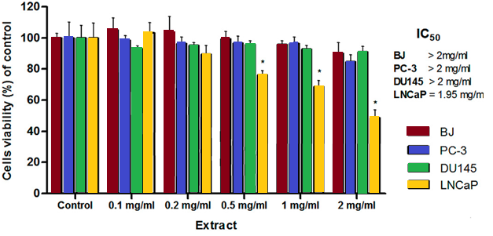

Сурет 41 – C. alatavicus сығындысымен өңделген MTT талдауына негізделген тері фибробласт жасушаларының (BJ) және простата обыры жасушаларының үш желісінің (PC-3, DU145 және LNCaP) өміршеңдігі

Мәндер үш тәуелсіз эксперименттен алынған орташа ±SD түрінде ұсынылды, р≤0,05.
Сыналған простата обыры жасушаларының арасында сығындының айтарлықтай цитоуыттылық белсенділігі тек LNCaP жасушалық желісінде байқалды. Сонымен қатар, LNCaP жасушаларының өміршеңдігі дозаға тәуелді түрде төмендеді. LNCaP жасушалық желісі үшін сыналатын сығындының жартылай максималды ингибиторлық концентрациясының (IC₅₀) мәні 1,95 мг/мл құрады. Простата обыры PC-3 және DU145 жасушалық желілері жағдайында IC₅₀ мәніне қол жеткізілген жоқ. Сондықтан ары қарай зерттеулер, C. alatavicus 2 мг/мл концентрациясының обыр жасушаларын тежеу механизмін зерттеу мақсатында LNCaP жасуша желісімен жүргізілді.
Жасуша морфологиясын бағалау. 2 мг/мл концентрациялы C. alatavicus сығындысымен өңделген сыналатын LNCaP жасушаларын микроскопиялық бақылау MTT сынағында алынған нәтижелерді растады. LNCaP жасушалар линиясын сынамада C. alatavicus сығындысымен және бақылау үлгісінде ДМСО-мен 48 сағат бойы өңделді. Дайындалған препараттар Nikon Eclipse Ti фазалық контрастты микроскопымен талданды (үлкейту: ×100). ДМСО-мен өңделген LNCaP бақылау жасушалары эпителий морфологиясын көрсетті. Жасушалар культура тақтасының бетіне және бір-біріне тығыз жабысып орналасқанын байқауға болады. Сығындымен өңделген LNCaP жасушаларының микроскопиялық бейнесі бақылау жасушаларымен салыстырғанда жасушалар санының айтарлықтай төмендегенін көрсетті. Морфологиялық өзгерістер жағдайында жасушалардың ұршық тәрізді пішінге ие және дөңес қабырғалы жасушалар байқалады. Көру аймағында бірнеше дөңгелек пішінді жасушалар байқалды (42 - сурет).

Бақылау | C. alatavicus (2 мг/мл)
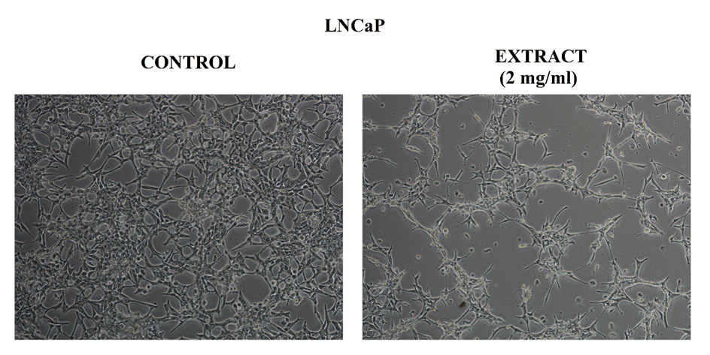

Сурет 42 – C. alatavicus сығындысы және ДМСО-мен өңделген LNCaP жасушаларының морфологиясы (үлкейту: ×100 НЕ).

Жасуша циклін талдау. Имидждік цитометрия әдісімен жасушалық циклді талдау бақылау жасушаларымен салыстырғанда C. alatavicus сығындысымен өңделген LNCaP жасушаларының популяцияларындағы өзгерістерді анықтады. Суб-G1 фазасындағы LNCaP жасушаларының популяциясына сәйкес келетін шыңның статистикалық маңызды өсуі, ал G1 фазасындағы жасушаларға сәйкес келетін шыңның төмендеуі байқалды (43 - сурет). Жасуша циклін талдаудан алынған нәтижелер 2 мг/мл концентрациялы C. alatavicus сығындысымен өңделген қуық асты безінің қатерлі ісігінің LNCaP жасушалық желісінде MTT сынағында көрсетілген цитоуыттылық әсердің пайда болуын растады. LNCaP жасушалары 48 сағат бойы сынамалық үлгіде 2 мг/мл концентрациялы C. alatavicus сығындысымен және бақылау үлгісінде ДМСО-мен өңделді. Деректер үш тәуелсіз экспериментте алынған орташа мәні ±SD түрінде ұсынылды, p <0,05.

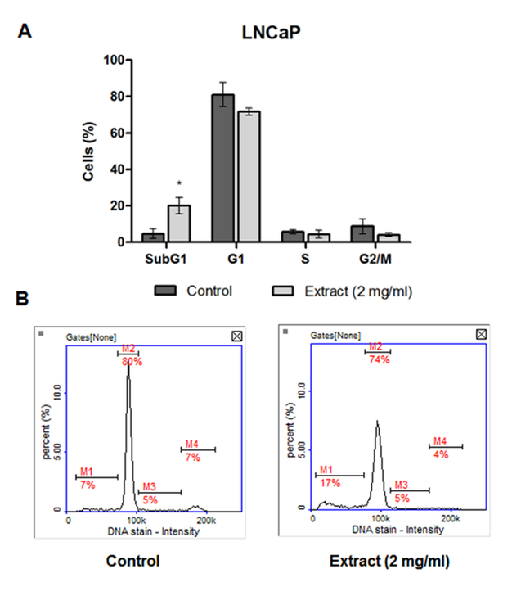
Сурет 43 – А) имидждік цитометрия әдісімен LNCaP жасушаларындағы жасуша циклін талдау нәтижелерінің диаграммасы
В) репрезентативті гистограммалар (M1 - суб G1, M2 - G1, M3 - S, M4 - G2/M фазалары)

Апоптозды анықтау. Имидждік цитометрия талдауына сәйкес жасушалық циклдің суб-G1 фазасында табылған жасушалар өлімі апоптоздық жолмен жүзеге асқанын көруге болады. C. alatavicus сығындысымен өңделген LNCaP жасушаларын бейнелейтін гистограммада апоптоздың ерте және кеш сатыларында жасушалардың пайызы (36% - апоптоздың ерте фазасы; 44% - апоптоздың кеш фазасы) бақылау жасушаларымен салыстырғанда айтарлықтай өскендігін көруге болады (44 - сурет). LNCaP жасушалары 2 мг/мл концентрациялы C. alatavicus сығындысымен және бақылау үлгісінде ДМСО-мен 48 сағат бойы өңделді. Деректер үш тәуелсіз экспериментте алынған орташа ± SD түрінде ұсынылды, р<0,05.

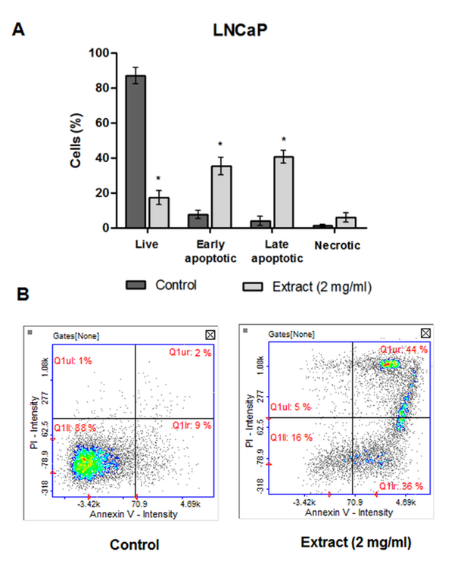

Сурет 44 – (А) LNCaP жасушаларында жасушалық апоптозды имидждік цитометрия әдісімен анықтау нтижелерінің диаграммасы
(Б) репрезентативті гистограммалар (Q1II - тірі, Q1Ir - ерте апоптоздық фазадағы, Q1ur - кеш апоптоздық фазадағы және Q1ul — некротикалық жасушалар; V-FITC аннексинімен және пропидий йодидімен боялған).

Жасуша тиолдарының деңгейі. Зерттеліп отырған Crocus alatavicus сығындысы LNCaP жасушаларында жасушаішілік глутатион (GSH) деңгейінің бұзылуын тудыру ықтималдығын зерттеу мақсатында жасушаішілік тиолдар деңгейін анықтау жүргізілді. GSH антиоксидантты қорғаныстың жасушалық жүйесінің негізгі құрамдас бөлігі болып табылады және оның деңгейінің бұзылуы жасушадағы тотығу-тотықсыздану дисбалансын көрсетеді. Сынақ көрсеткендей, зерттелетін сығындымен өңделген тірі LNCaP жасушаларының шамамен 50%-ның бақылау жасушаларымен салыстырғанда GSH деңгейі айтарлықтай төмендеген (45 - сурет). Бұл сыналған сығындыдан туындаған тотығу-тотықсыздану дисбалансты, яғни оның прооксиданттық қасиеттерін көрсетуі мүмкін. LNCaP жасушалары 2 мг/мл концентрациялы C. alatavicus сығындысымен және бақылау үлгісінде ДМСО-мен 48 сағат бойы өңделді. Деректер үш тәуелсіз экспериментте алынған орташа ± SD түрінде ұсынылды, р<0,05.
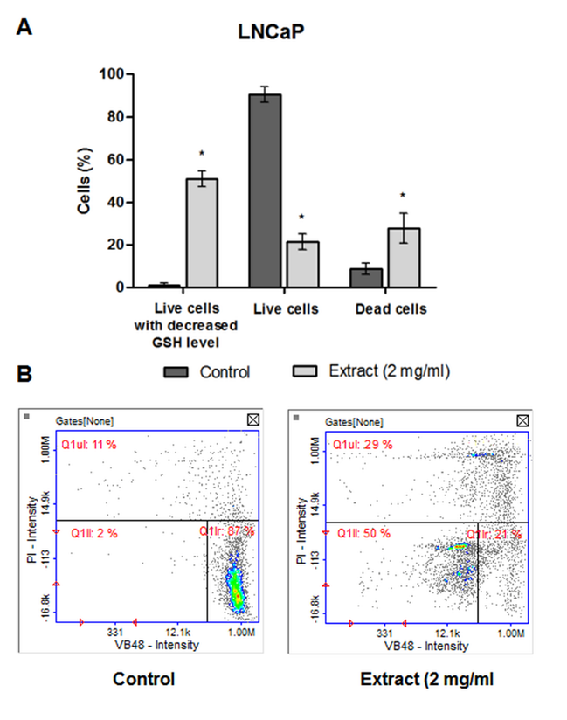

Сурет 45 – А) Имидждік цитометрия әдісімен LNCaP жасушаларындағы жасуша тиолдарының деңгейін анықтау нәтижелерінің диаграммасы
В) репрезентативті гистограммалар: (Q1II - GSH деңгейі төмендеген теріс жасушалар, Q1Ir – сау жасушалар, Q1ul – өлі жасушалар)

Сонымен, 2 мг/мл Crocus alatavicus сығындысымен өңделген LNCaP жасушалық желісі ұршық тәрізді пішінге ие және дөңес қабырғалы жасушалар санының айтарлықтай төмендегенін, апоптотикалық сипаттаманың суб-G1 фазасындағы жасуша популяциясына сәйкес келетін шыңның статистикалық маңызды өсуін және GSH деңгейінің айтарлықтай төмендегенін көрсетті, бұл сығындының прооксиданттық қасиеттерін көрсетеді. Зерттелген сығындының ісікке қарсы белсенділігі дозаға тәуелді екендігі дәлелденді және бұл белсенділік әсері кемпферол туындыларының жоғары болуына байланысты. Біздің тұжырымымыз шетелдік ғалымдардың шешімдеріне қайшы келмейді. Мысалы, Halimah және оның әріптестері [149], кемпферол-3-О-рамнозид простата обыры жасушаларының көбеюін дозаға тәуелді түрде тежегендігін зерттеген болатын.

Төртінші бөлімнің тұжырымы
Жедел және жеделге жуық уыттылықты зерттеу нәтижелері бойынша Crocus alatavicus Экономикалық жәрдемдесу және даму ұйымының (OECD) модификацияланған жіктемесіне сәйкес уыттылықтың V класына, яғни, іс жүзінде улы емес заттарға жатқызылды. Crocus alatavicus этанол сығындысының грам-оң (Staphylococcus aureus, Staphylococcus epidermidis, Bacillus cereus, Cutibacterium acnes), грам-теріс (Escherichia coli) референттік бактерияларына және ашытқы саңырауқұлақтарының екі анықтамалық штаммдарына (Candida albicans және Candida glabrata) қарсы белсенділік көрсететін анықталды. Барлық тексерілген эталондық микроорганизмдер үшін МИК мәндері жақын болды және бұл мәндер ашытқы сақырауқұлақтары үшін 10 мг/мл, бактериялар үшін 20 мг/мл құрады. E. coli және S. epidermidis қоспағанда, барлық сыналған бактериялар үшін MБК-ның МИК-ке қатынасы 1 тең, яғни сыналған қосылыс бактерицидтік қасиетке ие екенін көрсетсе, МФК-ның МИК-ке қатынасы 1-ден 2-ге дейін болды, бұл сығындының фунгицидтік белсенділігін көрсетеді.
Сығынды VERO жасушаларына қатысты төмен цитоуыттылықты көрсетті, 24 және 72 сағаттық инкубациялаудан кейін, CC₅₀ көрсеткішінің 2.49±0.05 және 2.48±0.01 мг/мл сәйкес мәндерін көрсетті.
Қарапайым герпес вирусы 1 (HSV-1) және Коксаки вирусына В3 (CVB3) қарсы белсенділігі анықталды. C. alatavicus этанол сығындысының 2 мг/мл концентрациясында вирусқа қарсы белсенділік байқалды, әсіресе HHV-1-ге қатысты. Шикізат сығындысының 2 мг/мл концентрациясы HSV-1 тудырған CPE-нің пайда болуын айтарлықтай тежеді және SI (селективтілік индексі) 1,24 деп есептелді. Вирусқа қарсы әсер дозаға тәуелді болды және 1 мг/мл CPE тежелуі байқалмады. Crocus alatavicus сығындысымен өңделген үлгілерде CVB3 және HSV-1 титрлерінің түпкілікті сұйылту талдаулары жүргізілді. 2 мг/мл дозадағы сығынды вирусты бақылаумен салыстырғанда CVB3 инфекциялық титрін 1.14 log (log TCID₅₀/мл), HSV-1 инфекциялық титрін – 1.96 log төмендеуіне әкелді. Екі вирустың да репликациясы Crocus alatavicus сығындысымен дозаға байланысты тежелді. Герпес вирусына қарсы белсенділік сығынды құрамындағы кемпферол туындыларының көп болуымен түсіндіріледі.
Простата обырының үш жасушалық желісіне (PC-3, DU145, LNCaP) және тері фибробласт жасушалық желісіне (BJ) C. alatavicus сығындысының цитоуыттылық әсері тексерілді. Сығынды BJ жасуша желісіне цитоуыттылық белсенділік көрсетпеді, тек LNCaP жасушалық желісінде ғана цитоуыттылық белсенділіктің жоғары деңгейі байқалды. LNCaP жасушалық желісі үшін сыналатын сығындының IC₅₀ мәні 1,95 мг/мл құрады. Простата обыры PC-3 және DU145 жасушалық желілері жағдайында IC₅₀ мәніне қол жеткізілген жоқ. Микроскопиялық әдіспен сынамадағы LNCaP жасушаларының морфологиялық құрылымы анықталды.
Имидждік цитометрия әдісі көмегімен Суб-G1 фазасындағы LNCaP жасушаларының популяциясына сәйкес келетін шыңның статистикалық маңызды өсуі, ал G1 фазасындағы жасушаларға сәйкес келетін шыңның төмендеуі анықталды. Суб-G1 фазасында орын алған жасушалар өлімі апоптоздық жолмен жүзеге асқаны анықталды. Апоптоздың ерте сатысында жасушалардың пайызы – 36 %, кеш фазасы – 44 % құрады. Шикізат сығындысымен өңделген LNCaP жасушаларының шамамен 50 %-ның GSH деңгейі айтарлықтай төмендеді. Бұл сыналған сығындыдан туындаған тотығу-тотықсыздану дисбалансты, яғни оның прооксиданттық қасиеттерін көрсетеді.

5 GACP ТАЛАПТАРЫНА СӘЙКЕС CROCUS ALATAVICUS ӨСІМДІГІН ИНТРОДУКЦИЯЛАУДЫҢ ТЕХНОЛОГИЯЛЫҚ АСПЕКТІЛЕРІ

5.1 Crocus alatavicus тұқымының өнуіне және екпе көшеттердің өміршеңдігіне факторлардың әсерін зерттеу
C. alatavicus өсімдігі табиғатта пиязтүйнектері және тұқымдар арқылы көбейеді. Біз алғаш рет GACP ережелеріне сәйкес тұқымдық көбею әдісімен C. alatavicus өсімдігін интродукциялау технологиясын жасадық. Біздің таңдауымыздың нәтижелері Ресей, Украина және Өзбекстанның ботаникалық бақтарында С. alatavicus өсімдігін интродукциялаудың нәтижелеріне қайшы келмейді. Авторлардың пікірінше [101-104], алатау бәйшешегін тұқымнан көбейту тиімді деп саналады.
Алатау бәйшешегін GACP талаптарына сәйкес интродукциялау шеңберінде келесі міндеттерді қойдық: өсімдік тұқымдарын жинау, дайындау және сәйкестендіру; эксперименттік участкенің оңтайлы орнын таңдау; топырақты талдау; тұқым себуге эксперименттік алаңдарды дайындау; тұқымды себуге дайындау, тұқымды себу, өсімдікті суару және баптап күту, шикізатты жинау және өңдеу.
Өсімдік тұқымдарын жинау, дайындау және сәйкестендіру. Себу материалы ретінде бірінші жылы жиналған тұқымдарды қолдандық. Әдеби деректер C. alatavicus тұқымдары 3-4 жыл бойы өну қабілетін жоғалтпайтынын ең жақсы өну сақтау мерзімі бір жылдан аспайтын тұқымдарда көрсетеді.
Өсіру орнын таңдау. C. alatavicus өсіру алаңына арнайы талаптарды қажет етпейді, бірақ әдебиеттерге сәйкес ылғалды, ашық күн шуақты жерлерге артықшылық беру керек. Оңтайлы эксперименттік учаскелер ретінде Алматы облысындағы «Fitoleum» ЖШС тәжірибелік-өндірістік плантациясында ауданы 1 м² болатын 6 учаскені таңдап алдық. Әрі қарай, зерттеулер шеңберінде күзгі егіс үшін (№1 учаске, №2 учаске және №3 учаске) және көктемгі егіс үшін (№4 учаске, №5 учаске және №6 учаске) учаскелерді таңбаланған тақтайшалармен белгіледік.
Топырақты талдау. GACP талаптарына сәйкес, дәрілік өсімдіктерді өсіруге арналған топырақта ауыр металдар, радионуклидтер және пестицид қалдықтары болмауы керек. Топыраққа талдау жүргізілді және аталған қосылыстардың топырақта жоқтығы анықталды.
Топырақты дайындау және тыңайтқыштарды енгізу. Топырақты дайындау екі сатыдан тұратын күзгі жер аударудан тұрады. Бірінші сатысы қыркүйек айының соңында арамшөптерді жинау үшін, екіншісі - қарашаның басында топырақ құрылымын жақсарту үшін жасалды. Жерді аудару процесімен бір мезгілде эксперименттік алаңдарға байланысты топыраққа әртүрлі тыңайтқыштар енгізілді: №1 және №4 учаскелердегі топыраққа органикалық тыңайтқыштар, №2 және №5 учаскелерде минералды тыңайтқыштар енгізілді және №3 және №6 учаскелер тыңайтқышсыз бақылау ретінде пайдаланылды. Эксперименттік учаскелерде тыңайтқыштарды қолдану дозасы, әдісі және мерзімі 23 - кестеде келтірілді.

Кесте 23 – Эксперименттік учаскелерде енгізілген тыңайтқыштардың дозасы, атауы, құрамы, әдісі және қолдану мерзімі

Участке  № | Участке ауданы | Тыңайтқыш түрі және қолдану дозасы | Тыңайтқыштың атауы, құрамы және өндірушісі |  | Қолдану әдісі мен уақыты
Күзгі тұқым себу
№1 | 1 м² | Органикалық, 300 г/м² | «Вермикомпост».  Биогумус құрамы: гумус 30 %, 0,8–3,0 % N, 0,8–5 % P, 1,2 % K және 2–5 % Са.  ТОО «Стрелец», Қазақстан | Вегетациялық кезеңде (гүлдеуге дейін) тұқым себу алдында және үшінші жылы топыраққа енгізу
№2 | 1 м² | Минералды,  10 г/м² | «Нитроаммофос»  Тыңайтқыш құрамы: 22% Р₂О₅, 22% N;  ТОО «Казфосфат», Қазақстан | Вегетациялық кезеңде (гүлдеуге дейін) тұқым себу алдында және үшінші жылы топыраққа енгізу
№3 | 1 м² | Тыңайтқышсыз | Бақылау участкесі ретінде қолданылды | -
Көктемгі тұқым себу
№4 | 1 м² | Органикалық, 300 г/м² | «Вермикомпост».  Биогумус құрамы: гумус 30 %, 0,8–3,0 % N, 0,8–5 % P, 1,2 % K және 2–5 % Са.  ТОО «Стрелец», Қазақстан | Вегетациялық кезеңде (гүлдеуге дейін) тұқым себу алдында және үшінші жылы топыраққа енгізу
№5 | 1 м² | Минералды,  10 г/м² | «Нитроаммофос»  Тыңайтқыш құрамы: 22% Р₂О₅, 22% N;  ТОО «Казфосфат», Қазақстан | Вегетациялық кезеңде (гүлдеуге дейін) тұқым себу алдында және үшінші жылы топыраққа енгізу
№6 | 1 м² | Тыңайтқышсыз | Бақылау участкесі ретінде қолданылды | -

Себу материалын дайындау. Тұқым себу мерзімін анықтау тұқымның өнуіне әсер ететін өсімдіктердің тұқымдық көбеюіндегі негізгі мәселе болып табылады. С. alatavicus өсімдігін интродукциялау мақсатында украиналық зерттеушілер көктемгі тұқым себуді, орыс және өзбек ғалымдары – күзгі тұқым себуді ұсынады. Алматы облысы жағдайында отырғызу мерзімін анықтау үшін бізге табиғи стратификация процесінің тұқымның өнгіштігіне әсерін зерттеу қажет болды. Ол үшін тұқым себу екі маусымда жүзеге асырылды: күзде және көктемде.
Тұқым «Эпин-экстра» биостимуляторының ерітіндісіне жібіту арқылы егуге дайындалды («НЕСТ-М» фирмасы, Ресей). Препараттың 4 тамшысын 100 мл суға ерітіп, тұқымдарды 10 сағат бойы жібіттік.
Тұқым себу. Пунктирлі себу әдісті қолдана отырып; яғни қатарларда тұқымдар бір-бірінен белгілі бір қашықтықта бір сызықтың бойымен себілді. Қатар аралықтарының ені 25 см, екі тұқымның арасы 10 см құрады. Қатар бойымен тереңдігі 2 см ойықтар жасалып, шамамен 1 см құм қабаты төселіп, 1 дана тұқымнан салынып, үсті 0,5-тен 1 см-ге дейін топырақ қабатымен жабылды. Ылғалдың топырақта ұзақ ұсталуын және жабайы шөптердің өспеуін қамтамасыз ету мақсатында беті кепкен шөптермен жабындалды.
Суару және күтіп баптау. Ерте көктем айларында ауа-райы жаңбырлы және өсімдіктер қосымша суаруды қажет етпейді. Құрғақ ауа-райының басталуымен, қажет болған жағдайда вегетациялық кезеңді ұзарту үшін жиілігі 2-ден 6 есеге дейін суару жүргізілді.
Тұқымның өнуіне және екпе көшеттердің өміршеңдігіне әсер ететін негізгі факторлардың бірі – биостимулятор. Тамырдың пайда болуын ынталандыру үшін вегетациялық кезеңнің бірінші жылында суарудың бірі 300 мл суға 0,2 мл концентрациялы «Эпин-экстра» ерітіндісімен жүргізілді. «Эпин-экстра» препаратының белсенді ингредиенті эпибрассинолид болып табылады. Қосылыс брассинолидтер тобына жатады - өсімдіктердің иммундық жүйесін қалыпты ұстайтын гормондар, әсіресе стресстік жағдайларда. Арамшөптер вегетациялық кезеңнің екінші жылынан бастап жүзеге асырылды. Вегетациялық кезеңнің үшінші жылында №1 және №4 эксперименттік учаскелердің топырағы құрғақ биогумуспен байытылды, ол үшін өсімдіктердің айналасында ескі топырақтың жоғарғы қабаты шамамен 0,5-0,7 см алынып, биогумуспен толтырылды. №2 және №5 учаскелерге арналған топырақ 2 г/л концентрациядағы нитроаммофос ерітіндісімен байытылды.
Әдеби шолулар көрсеткендей, минералды және органикалық тыңайтқыштар өсімдіктердің тұқымының өнуіне және екпе көшеттерінің өміршеңдігіне оң әсер етеді. Мысалы, тыңайтқыштардың егістік шафранының биометриялық көрсеткіштеріне, атап айтқанда гүлі мен аналық салмақтарының артуына және пиязтүйнектерінің іріленуіне әсерін ирандық ғалымдардың жұмыстарынан көруге болады [150, 151], С. alatavicus тұқымдарының өнуіне әсері туралы мәліметтер жоқ.
Топырақтағы белсенді қоректік заттардың құрамы мен мөлшерін реттеу арқылы дәрілік өсімдіктердің өнімділігі мен сапасын айтарлықтай ынталандыруға және жоғарылатуға болады. Тамырлар мен тамыртүйнектерді алу үшін өсірілетін дәрілік өсімдіктерді калий тыңайтқыштарымен, гүлдер мен жемістер алу үшін өсірілетін өсімдіктерді фосфор тыңайтқыштарымен, шөптер мен жапырақтар алу үшін өсірілетін өсімдіктерді азот тыңайтқыштарымен қоректендірген дұрыс. Дамыған жер үсті биомассасы бар шикізатты алу мақсатында құрамында 22% P₂O₅ және 22% N бар нитроаммофос қолданылды. Алғашқы 2 жыл ішінде және вегетациялық кезеңнің кейінгі жылдарында көпжылдық дәрілік өсімдіктерде тыңайтқыштар қолданылады: өсімдіктердің өсу кезеңінде 45-60 кг/га NP және бүршіктену кезеңінде 30-45 кг/га NP. Жалпы қабылданған ұсынымдарға сәйкес дәрілік дақылдарға арналған минералды тыңайтқыштардың жалпы саны бөлшектеп енгізіледі: жер жыртумен қатар қоректендіру кезінде 50%, топырақты егіс алдында аудару кезінде 25%, қатарға себу кезінде 5%, вегетациялық кезеңде қоректендіру кезінде 20%.
Егіс алдында топырақты бигумуспен алдын ала байыту және вегетациялық кезеңнің үшінші жылында қоректендіру тұқымның өнуіне және екпе көшеттердің өмір сүруіне әсер ететін негізгі факторлардың бірі болып табылады. Күзгі және көктемгі тұқым себу кезінде биогумусты енгізу тұқымның өнуі мен екпе көшеттердің өмір сүруінің жоғары көрсеткіштерін беретіні анықталды, алынған нәтижелер әдеби деректерге қайшы келмейді. Биогумус өсімдіктерде иммунитетті қамтамасыз етеді, олардың стресстік жағдайларға төзімділігін арттырады, тұқымның өну уақытын қысқартады, көшеттердің өміршеңдігін қамтамасыз етеді.
Тұқымның өнуі мен екпе көшеттердің өміршеңдігіне себу мерзімінің әсерін зерттеу нәтижелері бойынша күзгі себу кезінде тұқымның өнгіштігі көктемгімен салыстырғанда едәуір жоғары екендігі анықталды. Зерттеу нәтижелері 24 – кестеде келтірілген.

Кесте 24 – Тұқымның өнгіштігі мен екпе көшеттердің өміршеңдігіне тыңайтқыштардың және себу мерзімінің әсері

Участке № | Тыңайтқыш түрі | Тұқым саны, дана | Тұқымның өнгіштігі, % | Екпе көшеттердің өміршеңдігі, %
1 | 2 | 3 | 4 | 5
Күзгі тұқым себу
№1 | Органикалық | 50 | 75 | 91
№2 | Минералды | 50 | 68 | 85
№3 | Тыңайтқышсыз  (бақылау участкесі) | 50 | 49 | 63

24 – кестенің жалғасы

Көктемгі тұқым себу
1 | 2 | 3 | 4 | 5
№4 | органикалық | 50 | 31 | 62
№5 | минералды | 50 | 29 | 55
№6 | Тыңайтқышсыз  (бақылау участкесі) | 50 | 23 | 41

Күздік себу кезінде тұқымның өнгіштігі мен екпе көшеттер өміршеңдігінің артықшылығын тұқымдардың табиғи стратификациядан өткендігімен түсіндіруге болады. Табиғи стратификацияда тұқымдарды ылғалды және салқын ортада ұзақ уақыт ұстау көгеру мен шіруге алып келуі мүмкін. Олардың алдын алу мақсатында, себу алдында «Эпин-экстра» ерітіндісімен өңдеу олардың тез өнуін және кейбір стресстік жағдайлардан, мысалы, қайталанатын аяз және шамадан тыс ылғалдан қорғауды қамтамасыз етті.
Зерттеу нәтижелері күздік себу мен биогумусты қолдану кезінде тұқымның өнгіштігі мен екпе көшеттердің өміршеңдігі сәйкесінше 75 % және 91 % құрайтынын көрсетті. Нитроаммофоспен тыңайтқанда бұл көрсеткіштер сәйкесінше – 68 % және 85 %, ал бақылау учаскесінде – 49 % және 63 % құрады. Көктемгі егіс кезінде тұқымның өну жылдамдығы мен екпе көшеттердің өміршеңдігі айтарлықтай төмен болды. Биогумус қолданғандағы учаскеде тұқымның өнгіштігі және екпе көшеттердің өміршеңдігі сәйкесінше 31% және 62% құрады, нитроаммофос енгізгенде - 29% және 55%, бақылау учаскесінде - 23% және 41 %. Нәтижелер биогумустың құрамына кіретін қосылыстар өсімдік тіндеріне белсенді еніп, осылайша метаболизм жасушаішілік процестердің басталуына, ол өз кезегінде тұқымның тыныштықтан шығып және бақылаумен салыстырғанда жақсы өнуіге ықпал етті.

5.2 Интродукция жағдайындағы Crocus alatavicus онтогенезі және интродукциялаудың технологиясын жасау
Интродукцияланған Crocus alatavicus онтогенетикалық дамуын зерттеу келесі жас жағдайларын анықтауға мүмкіндік берді: se – латенттік, p – өскін, j - ювиниль, im – имматуралық, v - виргинил және g – генеративті.
C. alatavicus жасын анықтауда б.ғ.д. Л.Л. Седельникова әдістемесін басшылыққа алдық. Өсімдікті визуальды қарап, жапырақтардың саны бойынша жасын белгіледік: 1 жапырақ - ювиниль (j), 2-3 жапырақ - имматуралық (im), 4-5 жапырақ – виргиниль (v) және 6-10 жапырақ – генеративті жас (g). Генеративті жас үш жас санатына бөлінеді: жас генеративті (g1), орта генеративті (g2) және жетілген генеративті (g3). Интродукцияланған Crocus alatavicus өсімдігінің онтогенетикалық даму кезеңдері 46 – суретте келтірілген.

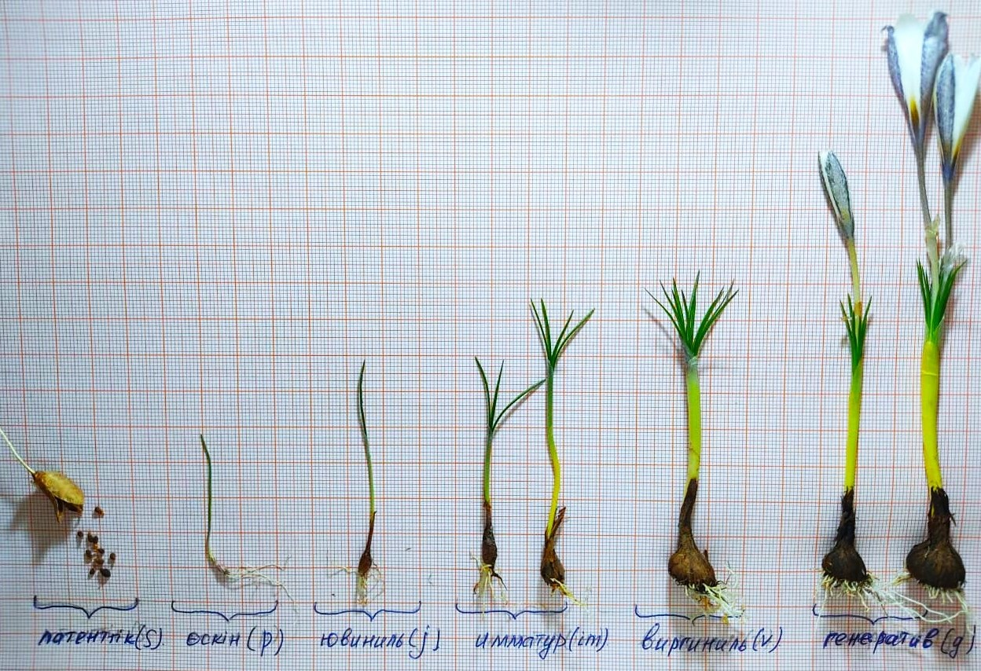

Сурет 46 – Алатау бәйшешегінің интродукция жағдайындағы онтогенез кезеңдері

Тұқым түріндегі латенттік жағдайы (se) 10-12 айға созылады. Интродукция жағдайында 2018 жылдың қазан айында егілген тұқымдар 2019 жылдың наурызында өніп шыға бастады. Тұқым ұрығының дамымауы салдарынын тұқым морфологиялық тыныштық күйінде болады. Әдебиеттерге шолу бөлімінде айтқанымыздай, C. alatavicus тұқымдары MФТ-тың терең қарапайым эпикотил түрімен сипатталады. Тыныштық жағдайын бұзу үшін тұқымдар табиғи стратификациядан өтуі керек және бұл латенттік кезеңді қысқартуға мүмкіндік берді. C. alatavicus өмірінің бірінші жылы (2019 жыл) екі жас жағдаймен сипатталады – өскін (p) және ювиниль (j). Бұл жаста жерүсті бөлігі тез дамып, бір төменгі жапырақ түзеді және негізгі тамыр пайда болады. Жапырақтың төменгі буынаралықтарының ұлғаюы арқылы жас пиязтүйнек, өсу конусы пайда болады. Имматуралық (im) жағдай екінші жылға (2020) тән, көктемгі вегетация кезеңінде пиязтүйнектің қосалқы тамырлары қалыптасады және жапырақтардың саны 2-3 данаға көбейеді. Өсімдік вегетациялық кезеңнің үшінші жылының көктемгі маусымында (2021) виргиниль жағдайына (v) ауысады. Жапырақтар саны 4-5 данаға жетеді. Әдетте, виргиниль жасындағы өсімдіктердің жапырақтарының ұзындығы орта есеппен 11-12 см, ал пиязтүйнектердің диаметрі 1-1,5 см-ді құрайды. Өркен түрі моноподиалды болып келеді. Итродукция жағдайында виргиниль кезеңінің ұзақтығы шамамен 6 айды құрайды және күзге қарай жас генеративті кезеңге (g1) ауысады. Орта генеративті жағдай (g2) вегетациялық кезеңнің төртінші жылынан (2022) басталды және бірінші рет негізгі (аналық) өркен гүлдеді. Гүлдеу кезеңі аяқталғаннан кейін C. alatavicus жапырақтары ұзарып, қатты өседі және жапырақтардың арасында, төменгі жағында жемістер пайда болды. C. alatavicus тұқымдары толық піскен кезеңінде (жеміс қорапшасы жарылғанға дейін), маусым айының басында жиналды (47 - сурет).

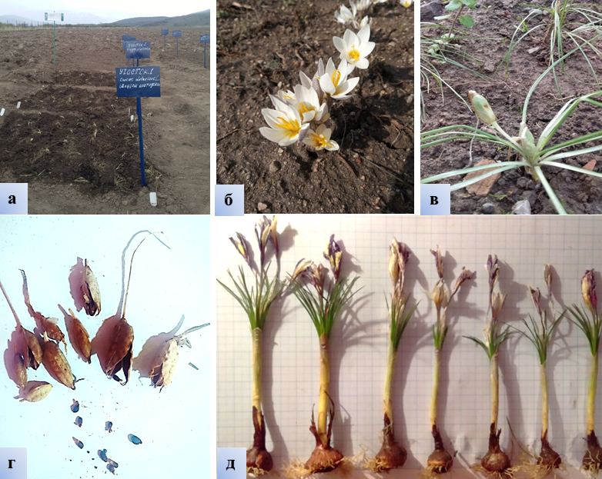

Сурет 47 – C. alatavicus вегетациялық кезеңінің төртінші жылы
а – эксперименттік участкелер, б – гүлдеу фазасы, в – жемістің пайда болу кезеңі, г – кептірілген жемістер және тұқымдар, д – интродукцияланған Crocus alatavicus өсімдігінің орта генеративті (g2) кезеңі

Генеративті күйде туынды пиязтүйнектер пайда болды. Мамыр айының соңында жапырақтары өліп, пиязтүйнек жазғы салыстырмалы тыныштыққа көшті. Бесінші жылы жетілген генеративті (g3) күйге көшеді және өсімдіктер 3-тен 5-ке дейін гүлдер салады.
Жабайы табиғатта C. alatavicus тұқыммен көбею кезінде генеративті кезең вегетациялық кезеңнің алтыншы немесе жетінші жылынан басталады. Агротехникалық және агрохимиялық шараларды қолдану бізге генеративті кезеңнің басталуын жеделдетуге мүмкіндік берді. Интродукция жағдайында генеративті кезең вегетациялық кезеңнің төртінші жылында басталды.
Зерттеу нәтижелері бойынша GACP талаптарына сәйкес C. alatavicus интродукциялау технологиясы жасалды (48 – сурет).
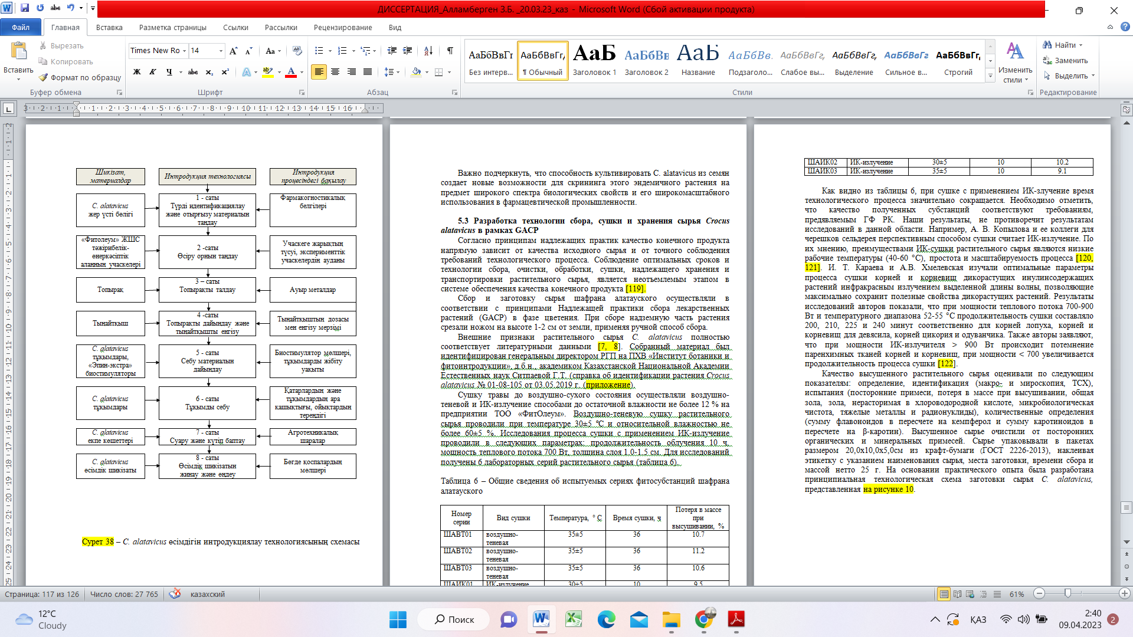

Сурет 48 – C. alatavicus өсімдігін интродукциялау технологиясы

C. alatavicus тұқымнан өсіру технологиясы осы эндемикалық өсімдіктің биологиялық қасиеттерінің кең спектрін зерттеуге және оның фармацевтика өнеркәсібінде кеңінен қолданылуына мүмкіндіктер тудыратынын атап өту маңызды [152].

5.3 Crocus alatavicus шикізатын жинау, кептіру және сақтау технологиясын жасау
Тиісті тәжірибелер қағидаттарына сәйкес дайын өнімнің сапасы бастапқы шикізаттың сапасына және технологиялық процестің талаптарын дәл сақтауға тікелей байланысты. Өсімдік шикізатын жинау, тазарту, өңдеу, кептіру, дұрыс сақтау және тасымалдау үшін оңтайлы уақыт пен технологияны сақтау дайын өнімнің сапасын қамтамасыз ету жүйесіндегі ажырамас кезең болып табылады [153]
C. alatavicus шикізатын жинау және дайындау өсімдіктің гүлдеу кезеңінде дәрілік өсімдіктерді жинаудың (GACP) тиісті практикасы қағидаттарына сәйкес жүзеге асырылды. Жинау кезінде өсімдіктің жер үсті бөлігі қолмен жинау әдісін қолдана отырып, жерден 1-2 см биіктікте пышақпен кесілді. Өсімдік шикізатының сыртқы белгілері C. alatavicus әдеби деректерге толық сәйкес келеді.
Шөпті ауа-құрғақ күйге дейін кептіру «Fitoleum» ЖШС кәсіпорнында ауа-көлеңкелі және ИҚ-сәулеленудіру тәсілдерімен 12%-дан аспайтын ылғал қалдығына дейін жүзеге асырылды. Өсімдік шикізатын ауа-көлеңкелі кептіру 30±5 ºC температурада және 60±5 % аспайтын салыстырмалы ылғалдылық жағдайында жүргізілді. ИҚ-сәулеленуді қолдана отырып кептіру процесін зерттеу келесі параметрлерде жүргізілді: сәулелену ұзақтығы 10 сағат, жылу ағынының қуаты 700 Вт, қабаттың қалыңдығы 1.0-1.5 см. Зерттеуге өсімдік шикізатының 6 зертханалық сериясы алынды (25 - кесте).

Кесте 25 – C. alatavicus фитосубстанцияларының сыналатын сериялары туралы жалпы мәліметтер

Серия номерлері | Кептіру тәсілі | Температура,  ° С | Кептіру уақыты, сағ | Кептіру кезіндегі массаның жоғалуы, %
ШАВТ01 | ауа-көлеңкелі | 35±5 | 36 | 10.7
ШАВТ02 | ауа-көлеңкелі | 35±5 | 36 | 11.2
ШАВТ03 | ауа-көлеңкелі | 35±5 | 36 | 10.6
ШАИК01 | ИҚ-сәулелену | 30±5 | 10 | 9.5
ШАИК02 | ИҚ-сәулелену | 30±5 | 10 | 10.2
ШАИК03 | ИҚ-сәулелену | 35±5 | 10 | 9.1

Кестеден көріп отырғанымыздай, ИҚ-сәулеленуді қолдана отырып кептіру технологиялық процестің уақытын айтарлықтай қысқартады. Алынған субстанциялардың сапасы ҚР МФ қойылатын талаптарға сәйкес келетіндігін атап өту қажет. Біздің нәтижелеріміз осы саладағы зерттеулердің нәтижелеріне қайшы келмейді. Мысалы, А. В. Копылова және оның әріптестері балдыркөк жапырақшалары үшін ИҚ сәулесін кептірудің перспективалы әдісі деп санайды. Төмен жұмыс температурасының қолданылуы (40-60 °C), процестің қарапайымдылығы мен масштабтылығы инфрақызыл сәулемен кептіру тәсілінің артықшылығы деп есептейді [154, 155]..
Кептірілген шикізат бөгде органикалық және минералды қоспалардан тазартылды. Шикізат крафт-қағаздан жасалған 20.0х10.0х5.0см пакеттерде қапталып, шикізаттың атауы, дайындау орны, жинау уақыты және таза салмағы көрсетіліп, таңбаланды. C. alatavicus шикізатын жинау және дайындаудың технологиялық схемасы 49 - суретте келтірілді.

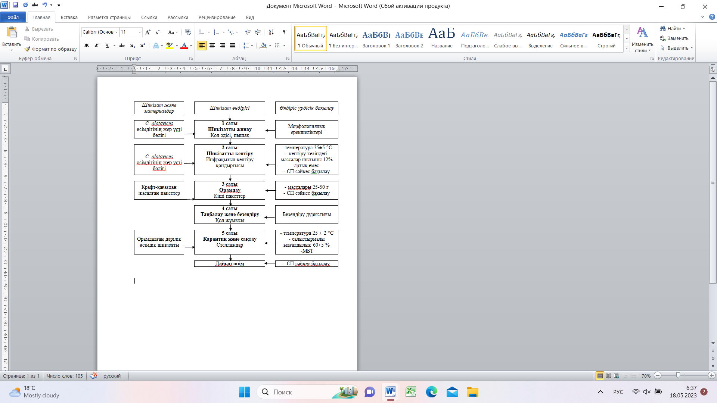

Сурет 49 – C. alatavicus шикізатын жинау және дайындаудың технологиялық схемасы
Осылайша, GACP аптарына сәйкес Алматы облысы климаттық жағдайында тұқымдық көбейту әдісімен интродукцияланған C. alatavicus өсімдік шикізатын дайындаудың технологиялық схемасы әзірленді [156, 157].

5.4 Crocus alatavicus шикізатының биометриялық және биохимиялық көрсеткіштеріне агротехникалық шараларды қолданудың тиімділігін анықтау
Жабайы және интродукциялан Crocus alatavicus түрлерінің биометриялық көрсеткіштерін негізге ала отырып, салыстырмалы талдау жүргізілді. Келесі биометриялық көрсеткіштер негізге алынды: пиязтүйнек диаметрі, өсімдіктің биіктігі, өсімдіктің жалпы салмағы, жапырақтар саны, жапырақтың ұзындығы, жапырақтың ені, гүлдер саны, күлте жапырақша ұзындығы мен ені. Зерттеу нәтижелері статистикалық түрде өңделді, талдау нәтижесі 26 – кестеде келтірілді.

Кесте 26 - Жабайы және интродукциялан Crocus alatavicus түрлерінің биометриялық көрсеткіштерін салыстыру

Көрсеткіштер | Жабайы өсетін  Crocus alatavicus | Интродуцияланған  Crocus alatavicus
Пиязтүйнек диаметрі, см | 1.8±0.5 | 2.3±0.7
Өсімдіктің биіктігі, см | 14.3±0.2 | 17.3±0.4
Өсімдіктің жер үсті бөлігінің салмағы, г | 0.235±0,001 | 0.279±0.032
Жапырақтар саны, дана | 13.0±0.4 | 15.0±0.3
Жапырақтың ұзындығы, см | 7.7±0.1 | 9.5±0.3
Жапырақтың ені, см | 0.23±0.04 | 0.27±0.02
Гүлдер саны, дана | 1 – 5 | 1 – 4
Гүлдің жалпы салмағы, г | 0.104±0.08 | 0.131±0.03
Күлте жапырақша ұзындығы, см | 2.8±0.3 | 4.5±0.1
Күлте жапырақша ені, см | 0.81±0.03 | 0.83±0.02

Агротехникалық шаралардың өсімдіктің пиязтүйнегіне және жер үсті бөліктерінің өлшемдеріне әсер еткендігін көруге болады. Пиязтүйнектердің және күлте жапырақшалардың өлшемдерінде елеулі айырмашылықтарды көре аламыз. Дегенмен, дәрілік өсімдік шикізаттың құндылығы оның құрамындағы ББЗ-дың мөлшерімен анықталады. Өсімдіктің химиялық құрамының, ББЗ мөлшерінің ауытқуларға ұшырауы көптеген факторларға байланысты:
- өсімдіктердің түрлері, сорттары және вегетациялық кезеңдеріне;
- топырақ түрі, оның физикалық қасиеттері және химиялық жағдайына;
- өсу аймағының географиялық орналасуына;
- климаттық жағдайларға;
- өсірудің агротехникасына (қолданылатын тыңайтқыштар, суару көздері және басқа факторлар).
Қазіргі уақытта минералды тыңайтқыш элементтерінің дәрілік өсімдіктердегі ББЗ құрамына әсерін зерттеуге көп көңіл бөлінеді. Бұл негізінен минералды және органикалық тыңайтқыштарды ББЗ түзілуіне және жинақталуына әсер ету құралы ретінде қолдану далада қол жетімді және оңай жүзеге асырылатындығына байланысты.
«Fitoleum» ЖШС тәжірибелік-өндірістік алаңында интродукцияланған Crocus alatavicus химиялық құрамына сапалық талдау нәтижелері 3.2 бөлімде қарастырылған жабайы өсетін шикізат құрамына ұқсастығын көрсетті. Crocus alatavicus шикізатында сапалы реакциялармен аминқышқылдары, антрахинондар, антоциандар, ақуыздар, гидролизденетін илік заттар, каротиноидтар, полисахаридтер, сапониндер, стероидтер, флавоноидтар, фенол қышқылдары және эфир майлары табылды.
Интродукцияланған Crocus alatavicus шикізатының химиялық құрамына сандық талдау жабайы шикізат талдауы үшін қолданылған әдістерді қолдана отырып жүргізілді. Интродукцияланған және жабайы Crocus alatavicus түрлерінің құрамындағы биологиялық белсенді заттардың мөлшерін салыстыру нәтижелері интродукцияланған түрдің жабайы өсетін түрмен салыстырғанда кем түспейтіндігін көрсетті, талдау нәтижелері 27 – кестеде келтірілді.

Кесте 27 – Шикізат қосылыстарының негізгі топтарын сандық анықтау нәтижелері

ББЗ тобы | Жабайы өсетін  Crocus alatavicus | Интродуцияланған  Crocus alatavicus
Амин қышқылдары | 7.281±0.094 | 7.346±0.062
Антоциандар | 0.269±0.006 | 0.291±0.011
Антрахинондар | 2.006±0.028 | 2.054±0.024
Ақуыздар | 5.792±0.064 | 5.141±0.044
Гидролизденетін илік заттар | 1.774±0.025 | 1.223±0.016
Каротиноидтар | 5.613±0.064 | 5.929±0.098
Полисахаридтар | 3.485±0.048 | 3.174±0.026
Сапониндер | 2.852±0.032 | 2.777±0.008
Стероидтар | 0.254±0.008 | 0.378±0.002
Фенол қышқылдары | 1.229±0.028 | 1.763±0.012
Флавоноидтар | 2.997±0.026 | 3.897±0.008
Эфир майлары | 0.168±0.004 | 0.212±0.014

Илік заттар мөлшері бойынша интродукцияланған Crocus alatavicus жабайы түр құрамындағымен салыстырғанда төмен мөлшерде, бірақ флавоноидтар мен фенол қышқылдарының құрамы бойынша, керісінше, асып түскенін көруге болады. ББЗ-дың қалған топтарының мөлшері бойынша айтарлықтай вариация табылған жоқ. Өсімдікте фенолды қосылыстар мен каротиноидтардың жоғары болуын эксперименттік участкелердің биікте орналасуымен және онда ультракүлгін сәулеленудің жоғарылауымен түсіндіруге болады. Сондай-ақ, каротиноидтардың мөлшері температураның төмендеуімен артады. Сонымен қатар, шафранның екіншілік метаболиттерінің мөлшері пиязтүйнектердің жасына байланысты өзгеретіні, жас шафран үлгілерінде ББЗ мөлшері ескі үлгілерге қарағанда жоғары болатыны дәлелденген. Мұның себебі, ескі пиязтүйнектерде ферментативті белсенділіктің төмендеуімен түсіндіріледі [158].
Интродукцияланған Crocus alatavicus шикізатының жекелеген ББЗ идентификациялау ЖЭСХ/ESI-QTOF-MS көмегімен жүргізілді.
Тазартылған үлгі ESI-Jet қос иондар көзі бар 6530В Accurate-mass-QTOF-MS масс-спектрометрінің (Agilent Technologies, Калифорния, АҚШ) көмегімен, теріс ион режимінде ЖЭСХ /ESI-QTOF-MS әдісімен сапалы талданды. Agilent 1260 Infinity хроматографы DAD детекторы, автосамплер, екілік градиент сорғысы және кептіргіш бағанымен жабдықталған. Зерттеу жабайы Crocus alatavicus шикізатының жекелеген ББЗ анықтау барысында қолданылған параметрлерді негізге ала отырып жүргізілді. (40 – сурет).

Сурет 50 – Интродукцияланған Crocus alatavicus шикізатының химиялық құрамының ЖЭСХ/ESI-QTOF-MS хроматограммасы

Зерттеу нәтижелері интродукцияланған Crocus alatavicus шикізатының құрамында органикалық қышқылдар, фенол қышқылдары, терпеноидтар, флавоноидтар және антрохинондар тобына жататын 36 жеке қосылыстарды идентификациялауға мүмкіндік берді. Алынған қосылыстардың хроматографиялық деректері 28 – кестеде келтірілген.
Кесте 28 – Интродукцияланан Crocus alatavicus шикізатының ЖЭСХ/ESI-QTOF-MS әдісімен анықталған қосылыстарының хроматографиялық деректері

№ | Қосылыстың атауы | Жалпы  формула | Ұсталу уақыты, мин | Молекулалық ион,  [M – H]⁻ | Фрагменттік  иондар
1 | 2 | 3 | 4 | 5 | 6
Органикалық қышқылдар
 | Глюкон қышқылы | C₆H₁₂O₇ | 0.915 | 195.0512 | 177.0421; 129.0195;  99.0094; 75.0095
 | Лимон қышқылы | C₆H₈O₇ | 1.266 | 191.0218 | 129.0157; 111.0072; 87.0095
Фенол қышқылдары
 | 1-Галлоилглюкоза | C₁₃H₁₆O₁₀ | 1.555 | 331.0679 | 271.0589; 169.0149; 151.0135; 125.0265
 | 1-О-галлоил-β-D-глюкоза  (β-глюкогаллин) | C₁₃H₁₆O₁₀ | 1.818 | 331.0679 | 271.0589; 241.0461; 169.0186; 125.0237
 | Галл қышқылы | C₇H₆O₅ | 2.145 | 169.0140 | 125.0234; 107.0135
 | Галлоилхин қышқылы | C₁₄H₁₆O₁₀ | 2.327 | 343.0678 | 191.0704; 169.0302
 | 1-Галлоил-α-D-глюкоза  (α-глюкогаллин) | C₁₃H₁₆O₁₀ | 3.501 | 331.0679 | 169.0093; 125.0201
 | Эллаг қышқылы I | C₃₀H₂₆O₃₁ | 4.512 | 881.0374 | 783.0828; 481.0658; 301.0023; 275.0231
 | Метоксигалл қышқылы | C₈H₁₀O₆ | 6.874 | 183.0302 | 168.0026; 124.0145
 | Эллаг қышқылы II | C₂₇H₂₈O₂₇ | 8.013 | 783.0711 | 301.0088; 275.0371; 249.0481
 | Эллаг қышқылы III | C₂₇H₃₀O₂₇ | 10.464 | 785.0873 | 633.0624; 300.9970; 275.0170; 249.0392; 169.0106
 | 1,3-Дигаллоил-β-D-глюкоза | C₂₀H₂₀O₁₄ | 11.096 | 483.0793 | 271.0336; 211.0140; 169.0068
 | Эллаг қышқылы IV | C₂₇H₃₀O₂₇ | 12.074 | 785.0873 | 633.0295; 615.0158; 300.9875; 275.0128; 249.0330; 169.0045; 113.0222
 | 1,6-Дигаллоил-β-D-глюкоза | C₂₀H₂₀O₁₄ | 12.380 | 483.0386 | 331.0428; 313.0347; 287.0583; 169.0087
28 – кестенің жалғасы

1 | 2 | 3 | 4 | 5 | 6
 | Элагг қышқылы V | C₃₄H₃₃O₃₂ | 14.562 | 953.0936 | 909.0282; 785.0496; 765.0205; 300.9833; 275.0041; 249.0246; 169.0135
Моно- және дитерпеноидтар
 | DH-Крокусатин F | C₁₀H₁₆O₄ | 5.867 | 199.0973 | 155.1072; 137.0969;  125.0977; 111.0821
 | Крокусатин F | C₁₀H₁₄O₄ | 6.026 | 197.0840 | 153.0939; 137.0985;  125.0987; 111.0831
 | Кроцетин ди-β-D- глюкозил эфирі | С₃₂Н₄₄О₁₄ | 26.924 | 652.1406 | 311; 329; 473; 513
Флавоноидтар
 | Кемпферол 7-О-тетрагексозиді | C₃₉H₅₀O₂₆ | 19.537 | 933.2560 | 771.1928; 609.1475;  446.0885; 284.0339
 | Кемпферол 3-О-ацилтетрагексозиді | C₄₃H₅₄O₂₆ | 20.732 | 973.2846 | 771.2038; 609.1481;  446.0870; 284.0340
 | Кемпферол 7-О-дигексозиді | C₂₇H₃₀O₁₆ | 21.451 | 609.1454 | 447.0840; 285.0351; 255.0297
 | Кемпферол 7-О-тригексозиді | C₃₃H₄₀O₂₁ | 22.169 | 771.1996 | 447.0847; 285.0373;  255.0297
 | Кемпферол 3,7- дигексозиді | C₃₉H₅₀O₂₅ | 22.857 | 917.2568 | 771.1673; 755.1738;  609.1419; 593.1419;  285.0337; 284.0281
 | Кемпферол 3-О-дигексозид | C₂₇H₃₀O₁₆ | 22.169 | 609.1470 | 447.0840; 284.0335; 255.0297
 | Кверцетин 3-О-дигексозид | C₂₇H₃₀O₁₇ | 24.267 | 625.1438 | 300.0292; 271.0247; 255.0307
 | Кверцетин 3-О-пентоксиді | C₂₀H₁₈O₁₁ | 24.582 | 433.0812 | 300.0291; 271.0241; 255.0307; 179.0041; 151.0053; 107.0134
 | Рутозид | C₂₇H₃₀O₁₆ | 24.610 | 609.1486 | 300.0269; 284.0319;  271.0245
 | Кемпферол 7-О-рутинозиді | C₂₇H₃₀O₁₅ | 24.957 | 593.1540 | 285.0372; 255.0307; 150.9983; 129.0339; 107.0116
 | Кемпферол 3-О-рутинозиді | C₂₇H₃₀O₁₅ | 25.106 | 593.1557 | 285.0405; 255.0307; 150.9983; 129.0339; 107.0116

28 – кестенің жалғасы

1 | 2 | 3 | 4 | 5 | 6
 | Кверцетин 7-О-пентоксиді | C₂₀H₁₈O₁₁ | 25.393 | 433.0783 | 301.0378; 271.0355; 255.0254; 179.0002; 151.0089
 | Кемпферол 3-О-глюкозиді | C₂₁H₂₀O₁₁ | 25.644 | 447.0966 | 284.0355; 255.0316; 227.0365
 | Кверцетин 7-О-глюкозиді | C₂₁H₂₀O₁₂ | 26.158 | 463.0915 | 301.0375; 273.0367; 178.9980; 151.0035
 | Кверцетин 3-О галлиоилогалактозиді | C₂₈H₂₈O₁₆ | 31.082 | 615.1032 | 463.0880; 313.0587; 301.0363; 178.9997; 169.0136; 151.0047; 125.0220; 107.0127
 | Кверцетин | C₁₅H₁₀O₇ | 32.606 | 301.0364 | 273.0382; 257.0499; 178.9974; 151.0024; 121.0289; 107.0163
 | Кемпферол | C₁₅H₁₀O₆ | 35.495 | 285.0425 | 229.0476; 185.0605;  135.0077; 109.0288
Антрохинондар
 | Эндокроцин | C₁₆H₁₀O₇ | 32.985 | 313.0379 | 241.0506; 225.0565;  213.0555; 201.0576;  197.0604

Қосылыстарды анықтау Metlin MS/MS (https://metlin.scripps.ed), MоNA (Mass Bank of North America) (https://mona.fiehnlab.ucdavis.edu) кітапханаларының деректеріне негізделген және әдеби деректермен салыстырылған.
Химиялық талдау нәтижелері бойынша агротехникалық шаралар Crocus alatavicus шикізатының компоненттік құрамына әсер етті деп айтуға болады. Фенолды қосылыстардың құрамы, оның ішінде интродукцияланған түрдің фенол қышқылдарының сандық құрамы жабайы өсетін Crocus alatavicus түрімен салыстырғанда айтарлықтай жоғары. Бұл интродукциялау кезіндегі агротехникалық шаралармен түсіндіріледі: жабындау, учаскелерді жарықтандыру, топырақты байыту және құрғақ ауа-райы басталған кезде суару. Әдеби мәліметтерге сәйкес, фенолдық заттардың синтезінің негізгі анықтаушы факторлары - бұл өсімдіктің осы түрі үшін теңдестірілген, оңтайлы жылу және жарықтандыру деңгейімен қамтамасыз ету, сонымен қатар, жауын-шашынның үйлесімділігі. Төтенше экологиялық және келеңсіз ауа-райы (су тапшылығы кезінде) жағдайында фенолдық қосылыстар қорғаныс функцияларын орындауға жұмсалады, осыған байланысты өсімдік ағзасында олардың жалпы деңгейінің төмендеуі байқалады. Ылғалдың қолайлы жағдайында генеративті даму кезінде өсімдіктердегі фенолдық заттардың белсенді синтезі олардың жұмсалуынан басым болады, сондықтан олардың құрамы тұрақты жоғары болып қалады. Шетелдік ғалымдардың зерттеу нәтижелері, кешенді NPK тыңайтқышын қолданғанда флавоноидтардың сандық құрамы 8.69% - дан (бақылау үлгісі) 14.47% - ға дейін өскенін дәлелдеді. Сонымен қатар, биіктіктің жоғарылауымен фенолдық қосылыстар мен каротиноидтардың көбеюі ультракүлгін сәулеленудің жоғарылауына реакция ретінде тұжырымдалған.
Осылайша, эксперименттік учаскенің оңтайлы орнын таңдау, топырақты дайындау және тыңайтқышпен байыту, арамшөптермен күресу және жабындау, уақтылы суару және өсімдікті күтіп баптау Crocus alatavicus өсімдігінің биометриялық көрсеткіштеріне және екіншілік метаболиттердің жинақталуына оң әсер етті [159].

5.5 Интродукциялаудың техника-экономикалық негіздемесін жасау
Crocus alatavicus өсімдігін тұқымнан көбейту әдісімен интродукциялаудың техника-экономикалық негіздемесі жүргізілді (29 - кесте). «Алатау бәйшешегін тұқымнан өсіру тәсілі» инвестициялық жобасын «Fitoleum» ЖШС плантациясында жүзеге асыру көзделіп отыр.

Кесте 29 - Crocus alatavicus өсімдігін интродукциялаудың техника-экономикалық негіздемесі

№ | Материалдың атауы | Өлшем бірлігі | Шығыстар нормасы, г | Бағасы (тенге) | Құны (тенге)
НЕГІЗГІ ШИКІЗАТ
1 | Crocus alatavicus тұқымдар | кг | 50 | 14512.82 | 7256.41
Барлығы – Негізгі шикізат
ҚОСЫМША МАТЕРИАЛДАРЫ
1 | Органикалық тыңайтқыш | г | 1000 | 1 820 | 1 820
2 | Крафт-қағаздан жасалған пакеттер | дана | 100 | 19 | 1900.00
3 | Қораптар | шт | 2 | 380.00 | 760.00
4 | Нұсқаулық | дана | 100 | 2.30 | 230.00
5 | Скотч | м | 10 | 1162.00 | 540
6 | Желім | л | 0,3 | 330,00 | 99
7 | Топтық этикетка | дана | 2 | 100.78 | 201,56
Барлығы-Қосымша материалдар |  |  |  |  | 5 550.56

29 – кестенің жалғасы

ТҰРАҚТЫ ШЫҒЫНДАР, АЙ
1 | Еңбекақы төлеу қоры | 12 540 000
2 | Кеңсені жалға алу | 450 000
3 | Коммуналдық төлемдер | 120 000
4 | Зерттеулер | 300 000
5 | Жанар-жағармай материалдары | 143 000
6 | Логистика | 550 000
7 | Кеңсе шығындары | 30 000
8 | Бухгалтерлік есеп | 30 000
 | Барлығы | 14 163 000
ИНВЕСТИЦИЯЛЫҚ САЛЫМДАР
1 | Негізгі ғимаратқа арналған учаске | 135 000 000
2 | Құрылыс-монтаж жұмыстары | 98 000 000
3 | Автотранспорт | 22 000 000
4 | Арнайы техника | 28 000 000
5 | Клиникаға дейінгі зерттеулер | 15 000 000
6 | GACP инспекциясы | 3 000 000
7 | Басқа шығындар | 17 000 000
 | Барлығы | 318 000 000
1 КГ-ҒА ШАҚҚАНДАҒЫ ӨЗІНДІК ҚҰН
Айнымалы шығындар |  | 5550,56
Тұрақты шығындар |  | 170 022,6
Барлығы – толық құны |  | 175 573,17
1 КГ ҮШІН ЕҢ ТӨМЕНГІ САТУ БАҒАСЫ
Құны |  | 175 574
Ең төменгі пайда | 52-55% | 270 000

Жобаны іске асыру еңбекті қорғау саласындағы қолданыстағы заңнаманың және шығарылатын өнімнің сапасын, қауіпсіздігі мен тиімділігін регламенттейтін нормативтік құжаттардың негізінде көзделген. Жүргізілген қаржылық талдау әзірленген инвестициялық жобаның жоғары кірістілігін көрсетті.

Бесінші бөлімнің тұжырымы
Crocus alatavicus тұқымдық көбею әдісімен интродукциялау бойынша жүргізілген зерттеулердің нәтижесінде келесілер мәліметтер алынды:
Тұқымдарды көбейту кезінде C. alatavicus тұқымын күздік себуге артықшылық беріледі, өйткені тұқымның өнуі – 49 %, екпе көшеттердің өміршеңдігі – 63 %, ал көктемдік себуде тұқымның өнуі – 23%, екпе көшеттердің өмір сүруі – 41 % құрады. Тұқым себер алдында 300 г/м² концентрацияда органикалық биогумус тыңайтқышын енгізу тұқымның өнуіне – 75% және екпе көшеттердің өміршеңдігіне – 63% оң әсер етеді, минералды тыңайтқыштарды қолдану сәйкесінше 68 % және – 85% құрады. 2018-2022 жылдар аралығында C. alatavicus интродукциялау нәтижелері тұқымның жақсы өнгіштігін және екпе көшеттердің өміршеңдігін көрсетті, бұл өсімдікті мәдениетке енгізу үшін ұсынуға мүмкіндік береді. Өсімдік вегетациялық кезеңнің төртінші жылында генеративті кезеңге өтті және бірінші рет негізгі өркен гүлдеп, жеміс пайда болды.
ББЗ негізгі топтарының мөлшері бойынша интродукцияланған Crocus alatavicus жабайы өсетін түрмен салыстырғанда артықшылықтар байқалды. Итродукцияланған Crocus alatavicus құрамында илік заттар мөлшері төмен мөлшерде, есесіне флавоноидтар мен фенол қышқылдарының мөлшері жоғары болды. ББЗ-дың қалған топтарының мөлшері бойынша айтарлықтай вариация табылған жоқ. ЖЭСХ/ESI-QTOF-MS хроматограммасының талдауы органикалық қышқылдар, фенол қышқылдары, антрохинондар, флавоноидтар, моно- және дитерпеноидтар тобына жататын 36 қосылыстар түрін анықтауға мүмкіндік берді. Интродукциялаудың техника-экономикалық негіздемесі жасалынды.
Тұқымнан интродукциялау технологиясы C. alatavicus шикізатын ғылыми-практикалық медицинада одан әрі ұтымды пайдалану мақсатында табиғи популяцияларға зиян келтірместен көбейтуге мүмкіндік береді.
ҚОРЫТЫНДЫ

Диссертациялық жұмыс кешенді фармакогностикалық зерттеуге және медицинада қолдану үшін Crocus alatavicus дәрілік өсімдігін интроукциялаудың эксперименттік-теориялық негіздемесіне арналған. Осы зерттеу жұмысы С. Ж. Асфендияров атындағы «Қазақ ұлттық медицина университеті» КеАҚ (Алматы қ., Қазақстан Республикасы), Б. А. Атчабаров атындағы «Іргелі және қолданбалы медицина ғылыми зерттеу институты» (Алматы қ., Қазақстан Республикасы) және Люблин медициналық университеті (Люблин қ., Польша) базаларында орындалды. Crocus alatavicus интродукциялау «Fitoleum» ЖШС (Есік қ., Қазақстан Республикасы) фармацевтикалық кәсіпорын плантациясының тәжірибелік-өнеркәсіптік учаскелерінде жүргізілді. Әдеби шолудың нәтижелері бойынша Crocus alatavicus өсімдік шикізаты аз зерттелген, фармакогностикалық зерттеулер жүргізілмеген, фармакологиялық белсенділік профилі сипатталмаған.
Crocus alatavicus шикізатына алғаш рет кешенді фармакогностикалық зерттеулер жүргізілді. Шикізаттың морфологиялық және анатомиялық диагностикалық ерекшеліктері анықталды. Күлте жапырақшалардың түсі, аналықтың тармақталу дәрежесі мен формасы осы түрге тән морфологиялық сәйкестендіру белгілері болып табылады: күлте жапырақшалардың ішкі жағы ақ түсті, сыртқы беті сұр-күлгін штрихтармен боялған және аналық жоғарғы 1/3 бөлігінде сәл тармақталған. Сабағы дамымаған және қысқарған сабақ түрінде болады. Crocus alatavicus жапырақ тақтасының көлденең қимасы орталық үшбұрышты «кильден» және екі бүйір «қанаттардан» тұратын ерекше пішінге ие екендігін көрсетті. «Қанаттардың» ұштары «кильге» қатты иілген болып келеді. Жапырақтың көлденең қимасында 4 үлкен, 3 орташа өлшемді және көптеген ұсақ өткізгіш шоқтар анықталды. Басқа түрлерден айырмашылығы, «кильдің» ұшында екі ірі өткізгіш шоқтары арасында орташа өлшемді өткізгіш шоғы орналасқан. Лептесіктер жапырақ тақтасында амфистоматикалық тәртіппен орналасқан, лептесік аппараты аномацитті типке ие.
Сапалық реакциялар шикізатта флавоноидтар, каротиноидтар, эфир майлары, сапониндер, стероидтар, илік заттар, антрохинондар, антоциандар, амин қышқылдары, ақуыздар мен полисахаридтердің болуын растады. Шикізатты сандық талдау нәтижелері екіншілік метаболиттер арасында каротиноидтар мен флавоноидтардың ең көп мөлшерін көрсетті. Каротиноидтардың жалпы мөлшері абсолютті құрғақ шикізатқа есептегенде 4.823±0.064 %, флавоноидтар - 2.997±0.026% құрады. ЖЭСХ-ESI-QTOF-MС талдау нәтижесі 22 қосылыстарды: флавоноидтарды (кемпферол және оның туындылары, кверцитин, рутозид, астрагалин, никотифлорин, акацетин), органикалық қышқылдарды (глюкон, алма, лимон және карбоксиванил қышқылдары), антрахинон (эндокроцин), монотерпеноидтарды (DH-крокусатин F, крокусатин F) анықтауға мүмкіндік берді. Кемпферол туындылары барлық анықталған флавоноидтардың 96.5%, оның ішінде кемпферол 3-О-дигексозид және кемпферол 3-О-ацилтетрагексозид қосылыстары барлық анықталған кемпферол туындыларының 70.5% құрады. Каротиноидтар (кроцин, β-каротин, зеаксантин) және монотерпеноидтар (β-изофорон, 4-оксоизофорон, β-пинен, 1,8-цинеол, 4-оксисафранал, пикрокроцин, сафранал) идентификацияланды. ГХ-МС көмегімен 13 май қышқылдары (миристин, пентадекан, пальмитин, пальмитолеин, стеарин, олеин, линоль, арахидон, эйкозан, эйкозен, эйкозендиен, эйкозотриен, линолен қышқылдары), 4 фенол қышқылдары (3,5-диметокси-4-оксикорич, 3,4-диоксикорич, 3-метокси-4-оксикорич, 4-оксикорич қышқылдары) және 20 амин қышқылдары (глутамин, аспарагин қышқылдары, аланин, пролин, лейцин, серин, тирозин, аргинин, фенилаланин, глицин, треонин, лизин, валин, изолейцин, триптофан, гистидин, метионин, диаминовалериан қышқылы, цистеин, оксалилдиамино-пропион қышқылы) анықталды. Анықталған кемпферол және β-каротин зерттелетін объектінің химиялық маркерлері ретінде Crocus alatavicus шикізатын стандарттауда қолданылды.
Балғын шикізат құрамында кроцин қосылысының болатыны және кептіру барысында оның ыдырап, шафранның дәмі мен хош иісіне жауапты пикрокроцин мен сафранал қосылыстарының пайда болатыны анықталды. Crocus alatavicus шикізатының стандарттау критерийлері анықталды және сапа спецификациясы жасалды. Шикізаттың сақтау мерзімі 24 ай деп белгіленді.
Уыттылықты зерттеу нәтижелері бойынша Crocus alatavicus Экономикалық жәрдемдесу және даму ұйымының (OECD) модификацияланған жіктемесіне сәйкес уыттылықтың V класына, яғни, іс жүзінде улы емес заттарға жатқызылды. Грам-оң (Staphylococcus aureus, Staphylococcus epidermidis, Bacillus cereus, Cutibacterium acnes), грам-теріс (Escherichia coli) референттік бактерияларына және ашытқы саңырауқұлақтарының екі анықтамалық штаммдарына (Candida albicans және Candida glabrata) қарсы белсенділік көрсететін анықталды. МИК мәндері ашытқы сақырауқұлақтары үшін 10 мг/мл, бактериялар үшін 20 мг/мл құрады. E. coli және S. epidermidis қоспағанда, барлық сыналған бактериялар үшін бактерицидтік және фунгицидтік белсенділік көрсетті. HSV-1 және CVB3 вирустарына қарсы белсенділігі анықталды. C. alatavicus 2 мг/мл концентрациясы HHV-1 вирусына қарсы белсенділік көрсетті. Шикізат сығындысының 2 мг/мл концентрациясы HSV-1 тудырған CPE-нің пайда болуын айтарлықтай тежеді және SI (селективтілік индексі) 1,24 деп есептелді. Вирусқа қарсы әсер дозаға тәуелді болды және 1 мг/мл CPE тежелуі байқалмады. 2 мг/мл дозадағы сығынды вирусты бақылаумен салыстырғанда CVB3 инфекциялық титрін 1.14 log (log TCID₅₀/мл), HSV-1 инфекциялық титрін – 1.96 log төмендеуіне әкелді. Екі вирустың да репликациясы Crocus alatavicus сығындысымен дозаға байланысты тежелді. Герпес вирусына қарсы белсенділік сығынды құрамындағы кемпферол туындыларының көп болуымен түсіндіріледі.
Простата обырының үш жасушалық желісіне (PC-3, DU145, LNCaP) және тері фибробласт жасушалық желісіне (BJ) C. alatavicus сығындысының цитоуыттылық әсері тексерілді. Сығынды BJ жасуша желісіне цитоуыттылық белсенділік көрсетпеді, тек LNCaP жасушалық желісінде ғана цитоуыттылық белсенділіктің жоғары деңгейі байқалды. LNCaP жасушалық желісі үшін сыналатын сығындының IC₅₀ мәні 1,95 мг/мл құрады. Простата обыры PC-3 және DU145 жасушалық желілері жағдайында IC50 мәніне қол жеткізілген жоқ.
Имидждік цитометрия әдісі көмегімен Суб-G1 фазасындағы LNCaP жасушаларының популяциясына сәйкес келетін шыңның статистикалық маңызды өсуі, ал G1 фазасындағы жасушаларға сәйкес келетін шыңның төмендеуі анықталды. Суб-G1 фазасында орын алған жасушалар өлімі апоптоздық жолмен жүзеге асқаны анықталды. Апоптоздың ерте сатысында жасушалардың пайызы – 36 %, кеш фазасы – 44 % құрады. Шикізат сығындысымен өңделген LNCaP жасушаларының шамамен 50 %-ның GSH деңгейі айтарлықтай төмендеді. Бұл сыналған сығындыдан туындаған тотығу-тотықсыздану дисбалансты, яғни оның прооксиданттық қасиеттерін көрсетеді.
GACP талаптарына сәйкес Crocus alatavicus тұқымдық көбею әдісімен интродукцияланды. Тұқымды күздік себуге артықшылық беріледі, өйткені тұқымның өнуі – 49 %, екпе көшеттердің өміршеңдігі – 63 %, ал көктемдік себуде тұқымның өнуі – 23%, екпе көшеттердің өмір сүруі – 41 % құрады. Тұқым себер алдында 300 г/м² концентрацияда органикалық биогумус тыңайтқышын енгізу тұқымның өнуіне – 75% және екпе көшеттердің өміршеңдігіне – 63% оң әсер етеді, минералды тыңайтқыштарды қолдану сәйкесінше 68 % және – 85% құрады. 2018-2022 жылдар аралығында C. alatavicus интродукциялау нәтижелері тұқымның жақсы өнгіштігін және екпе көшеттердің өміршеңдігін көрсетті, бұл өсімдікті мәдениетке енгізу үшін ұсынуға мүмкіндік береді. Өсімдік вегетациялық кезеңнің төртінші жылында генеративті кезеңге өтті және бірінші рет негізгі өркен гүлдеп, жеміс пайда болды. ББЗ негізгі топтарының мөлшері бойынша интродукцияланған Crocus alatavicus жабайы өсетін түрмен салыстырғанда артықшылықтар байқалды. Итродукцияланған Crocus alatavicus құрамында илік заттар мөлшері төмен мөлшерде, есесіне флавоноидтар мен фенол қышқылдарының мөлшері жоғары болды. ББЗ-дың қалған топтарының мөлшері бойынша айтарлықтай вариация табылған жоқ. ЖЭСХ/ESI-QTOF-MS хроматограммасының талдауы органикалық қышқылдар, фенол қышқылдары, антрохинондар, флавоноидтар, моно- және дитерпеноидтар тобына жататын 36 қосылыстар түрін анықтауға мүмкіндік берді. Интродукциялау технологиясы және шикізатты дайындау және сақтау технологиясы «Fitoleum» ЖШС фармацевтикалық өндіріс орнына енгізілді. Жасалынған тұқымнан интродукциялау технологиясы C. alatavicus шикізатын ғылыми-практикалық медицинада одан әрі ұтымды пайдалану мақсатында табиғи популяцияларға зиян келтірместен көбейтуге мүмкіндік береді.
GAMP талаптарына сәйкес Crocus alatavicus дәрілік өсімдігін тұқымдық көбейту әдісімен енгізудің техникалық-экономикалық негіздемесі жүргізілді. Алатау шафранын мәденилендіру «Fitoleum» ЖШС плантацияларында жүзеге асыру жоспарланған. Жоба «Дәрілік өсімдіктерді өсіру мен жинаудың тиісті практикасы (GACP)» талаптарын сақтай отырып, дәрілік өсімдіктерді мәдениетке енгізуге бағытталған. Осылайша, жүргізілген зерттеулер нәтижесінде бактерияларға, ашытқы саңырауқұлақтарға, вирусқа және ісікке қарсы әсері бар Crocus alatavicus өсімдік фармацевтикалық субстанциясы алынды.

ПАЙДАЛАНЫЛҒАН ӘДЕБИЕТТЕР ТІЗІМІ

1 Об утверждении Комплексного плана по развитию фармацевтической и медицинской промышленности на 2020-2025 годы: Распоряжение Премьер-Министра Республики Казахстан от 6 октября 2020 года № 132-р. - URL: https://adilet.zan.kz/rus/docs/R2000000132;
2 Об утверждении Правил надлежащей практики выращивания, сбора, обработки и хранения исходного сырья растительного происхождения: Решение Совета Евразийской экономической комиссии от 26 января 2018 года № 15. - URL: https://adilet.zan.kz/rus/docs/H18EV000015;
3 Moshiri M, Vahabzadeh M, Hosseinzadeh H. Clinical Applications of Saffron (Crocus sativus) and its Constituents: Review // Drug research (Stuttgart). - 2015. – Vol. 65(6). – P. 287-295. doi: 10.1055/s-0034-1375681;
4 Bingcong Xing, Shuailing Li, Jiaxin Yang, Ding Lin, Yue Feng, Jiangjie Lu, Qingsong Shao. Phytochemistry, pharmacology, and potential clinical applications of saffron: A review // Journal of Ethnopharmacology. – 2021. - Volume 281. – Р. 1-14;
5 Kerndorff H., Pasche E., Harpke D. The Genus Crocus (Liliiflorae, Iridaceae): Taxonomical Problems and How to Determine a Species Nowadays? // STAPFIA. – 2016. – Vol. 105. - Р. 42–50;
6 Mathew B. The Crocus. A Revision of the Genus Crocus (Iridaceae). – Portland: Timber Press, 1982. – Р. 193.
7 Флора Казахстана. Т 2. /Под ред. Н.Б. Павлова. – Алма-Ата: Издательство: АН КазССР. – 1958. – С. 232 – 233.
8 Байтенов М.С. Флора Казахстана. Том 1. Иллюстрированный определитель родов и семейств. - Алматы: Fылым, 1999. - 400 с. - 173 л. илл.
9 Единая библиографическая и реферативная база данных рецензируемой научной литературы. - URL: https://www.scopus.com (дата обращения 10.11.2022);
10 Shahnoushi N. et al. Economic analysis of saffron production. // Technology and Nutrition. – 2020. – Р. 337 – 356;
11 Saffron production worldwide in 2019, by leading country. – Statista. - Accessed 23 January 2022. - URL: https://www.statista.com/statistics /1135621/leading-saffron-producers-worldwide (дата обращения 10.11.2022);
12 Resistance Analysis, 2016. - URL: http://ayaronline.ir/1395/07/211341.html (дата обращения 29.09.2022);
13 Mohammadi H., Reed M. Saffron marketing: challenges and opportunities. // Woodhead Publishing Series in Food Science, Technology and Nutrition. – 2020. – Р. 357 – 365;
14 Srivastava R. et al. Crocus sativus L.: A comprehensive review. - Pharmacognosy Review. - 2010. - Vol. 4(8). – Р. 200–208.
15 Chong Yao, Xiao-Dong Qian, Gui-Fen Zhou, Shu-Wei Zhang, Li-Qin Li, Qiao-Sheng Guo. A comprehensive analysis and comparison between vacuum and electric oven drying methods on Chinese saffron (Crocus sativus L.). - Food Sci Biotechnol. – 2018. –Vol. 28(2). – Р. 355-364;
16 Mykhailenko O., Kovalyov V., Goryacha O., Ivanauskas L., Georgiyants V. Biologically active compounds and pharmacological activities of species of the genus Crocus: A review. // Phytochemistry. – 2019. - Vol. 162. – Р. 56-89.
17 Bouvier F., Suire C., Muttener J., Camara B. Oxidative remodeling of chromoplast carotenoids: Identification of the carotenoid dioxygenase CsCCD and CSZCD genes involved in crocus secondary metabolite biogenesis. // Plant Cell. – 2003. - Vol. 15. – Р. 47-62.
18 Xiaobin F., Xiaodong Q., Shuwen H., Chong Y., Yumei Y., Guifen Z. Extracted apocarotenoids from saffron stigmas and evaluated the quality of saffron. // Natural Product Research. - 2017. – Vol. 32(2). – Р. 225–228.
19 Liakopoulou-Kyriakides M., Kyriakidis D. Crocus sativus - biological active constituents. // Stud. Nat. Prod. Chem. - 2002 - Vol. 26. – Р. 293-312.
20 Pfander H., Schurtenberger H. Biosynthesis of C20-carotenoids in Crocus sativus L. // Phytochemistry. – 1985. – Vol. 21. – Р. 1039–1042.
21 Carmona M., Zalacain A., Salinas M. R., Alonso G. L. Generation of saffron volatiles by thermal carotenoid degradation. // J. Agric. Food Chem. – 2006 – Vol. 4. - Р. 6825–6834.
22 Speranza G., Dada G., Manitto P., Monti D., Grammatica P. 13-Cis crocin: a new crocinoid of saffron. // Gazzetta Chimica Italiana. - 1984. – Vol. 114. – Р. 189–192.
23 Carmona M., Zalacain A., Sánchez A. M., Novella J. L., Alonso G. L. Crocetin esters, picrocrocin and its related compounds present in Crocus sativus stigmas and Gardenia jasminoides fruits. Tentative identification of seven new compounds by LCESI-MS // J. Agric. Food Chem. – 2006. – Vol. 5. – Р. 973–979.
24 Rychener M., Bigler P., Pfander H. Isolierung und strukturaufklärung von neapolitanose (O-β-D-glucopyranosyl-(1→2)-O-[β-D-glucopyranosyl-(1→6)]-(D-glucose), einem neuen trisaccharid aus den stempeln von gartenkrokussen (Crocus neapolitanus var.) // Helv. Chem. Acta. - 1984. - №67. –Р. 386–391.
25 Harborne J.B., Williams C.A. The phytochemical richness of the Iridaceae and its systematic significance // Ann. Bot. – 2000. – Vol. 58. – Р. 43–50.
26 Serra S. Recent Advances in the Synthesis of Carotenoid-Derived Flavours and Fragrances // Molecules. – 2015. – Vol. 20. – Р. 12817-12840.
27 The expression of a chromoplast-specific lycopene beta cyclase gene is involved in the high production of saffron’s apocarotenoid precursors // Journal of Experimental Botany. – 2010. - Vol. 61(1). - Р. 105–119.
28 Pitsikas N., Dimas K. Crocus sativus L. Extract and Its Constituents: Chemistry, Pharmacology and Therapeutic Potential // Molecules. – 2021. - 26(14). – Р. 1-3.
29 García-Rodríguez M.V., López-Córcoles H., Alonso G.L., Pappas C.S., Polissiou M.G., Tarantilis P.A. Comparative evaluation of an ISO 3632 method and an HPLCDAD method for safranal quantity determination in saffron // Food Chem. - 2017. – Vol. 221. – Р. 838–843.
30 Lage M., Cantrell C. Quantification of saffron (Crocus sativus L.) metabolites crocins, picrocrocin and safranal for quality determination of the spice grown under different environmental Moroccan conditions // Sci. Hortic. 2009. - №121. – P. 366–373.
31 Maggi L., Carmona M., Zalacain A., Kanakis C.D., Anastasaki B.E., Tarantilis P. Changes in saffron volatile profile according to its storage time // Food Res. Int. - 2010. - №43 - Р. 1329–1334.
32 Tarantilis P.A., Polissiou, M.G. Isolation and identification of the aroma components from saffron (Crocus sativus) // J. Agric. Food Chem. - 1997. - №45. – рр. 459–462.
33 Kanakis C.D., Daferera D.J., Tarantilis P.A., Polissiou M.G. Qualitative determination of volatile compounds and quantitative evaluation of safranal and 4-hydroxy-2,6,6-trimethyl-1-cyclohexene-1-carboxaldehyde (HTCC) in Greek saffron // J. Agric. Food Chem. - 2004. - №52 - P. 4515–4521.
34 Bononi M., Milella P., Tateo F. Gas chromatography of safranal as preferable method for the commercial grading of saffron (Crocus sativus L.) // Food Chem. - 2015. – Vol. 176. – P. 17–21.
35 Tung N.H., Shoyama Y. New minor glycoside components from saffron // J. Nat. Med. - 2013. - №67 – P. 672–676.
36 Li C.Y., Wu T.S. Constituents of the pollen of Crocus sativus L. and their tyrosinase inhibitory activity // Chem Pharm Bull (Tokyo). – 2002. – Vol. 50(10). – P. 1305-1309.
37 Li C.Y., Wu T.S. Constituents of the stigmas of Crocus sativus and their tyrosinase inhibitory activity // J Nat Prod. – 2002. – Vol. 65(10). – P. 1452-6.
38 Li C.Y., Lee E.J., Wu T.S. Antityrosinase principles and constituents of the petals of Crocus sativus // J. Nat. Prod. - 2004. - №67. – Р. 437–440.
39 Qing-Wei Fang et al. New monoterpenoids from the stigmas of Crocus sativus // Journal of Natural Medicines. - 2022. – Vol. 76(1). – P. 102–109.
40 Harborne, J.B. Williams C.A. 6-Hydroxyflavones and other flavonoids of Crocus // Z. Naturforsch. – 1984. – Vol. 39. – P. 18–23.
41 Harborne J.B., Williams C.A. The phytochemical richness of the Iridaceae and its systematic significance // Ann. Bot. - 2000. – Vol. 58. – P. 43–50.
42 Moraga A.R., Rambla J.L., Ahrazem O., Granell A., Gomez-Gomez L. Metabolite and target transcript analyses during Crocus sativus stigma development // Phytochemistry 2009. – Vol. 70. – P. 1009–1016.
43 Nørbæk R., Brandt K., Nielsen J.K., Ørgaard M., Jacobsen N. Flower pigment composition of Crocus species and cultivars used for a chemotaxonomic investigation // Biochem. Syst. Ecol. - 2002. – Vol. 30. – P. 763–791.
44 Baba S.A., Malik A.H., Wani Z.A., Mohiuddin T., Shah Z., Abbas N., Ashraf N. Phytochemical analysis and antioxidant activity of different tissue types of Crocus sativus and oxidative stress alleviating potential of saffron extract in plants, bacteria, and yeast // South Afr. J. Bot. – 2015. – Vol. 99. – P. 80–87.
45 Trapero A., Ahrazem O., Rubio-Moraga A., Jimeno M., Gómez M., Gómez-Gómez L. Characterization of a glucosyltransferase enzyme involved in the formation of kaempferol and quercetin sophorosides in Crocus sativus // Plant Physiol. - 2012. – Vol. 159. – P. 1335–1354.
46 Montoro P., Tuberoso C.I.G., Maldini M., Cabras P., Pizza C. Qualitative profile and quantitative determination of flavonoids from Crocus sativus L. petals by LC-MS/MS // Nat. Prod. Commun. - 2008. – Vol. 3. – P. 2013–2016.
47 Sánchez-Vioque, R. et al. Polyphenol composition and in vitro antiproliferative effect of corm, tepal and leaf from Crocus sativus L. on human colon adenocarcinoma cells (Caco-2) // J. Funct. Foods. - 2016. – Vol. 24. – P. 18–25.
48 Acar G., Dogan N., Duru M., Kivrak I. Phenolic profiles, antimicrobial and antioxidant activity of the various extracts of Crocus species in Anatolia. - Afr. J. Microbiol. Res. - 2010. - Volume 4. – pp. 1154–1161.
49 Satybaldiyeva D., Mursaliyeva V., Mammadov R., Zayadan B. Phenolic profiles and brine shrimp cytotoxicity of the ethanolic extract from the aerial part of Crocus alatavicus L // Int. J. Biol. Chem. - 2016. – Vol. – P. 38–41.
50 Satybaldiyeva D., Mursaliyeva V., Rakhimbayev I., Zayadan B., Mammadov R. Preliminary phytochemical analysis and antioxidant, antibacterial activities of Crocus alatavicus from Kazakhstan // Not. Bot. Horti Agrobot. Cluj-Napoca - 2015. – Vol. 43. – P. 343–348.
51 Zhou J., Xie G., Yan X. Encyclopedia of Traditional Chinese Medicines // Molecular, Structures, Pharmacological Activities, Natural Sources and Applications. - 2011. – Vol. 1. - 3934.
52 Further anthocyanins from flowers of Crocus antalyensis (Iridaceae) // Phytochemistry. – 1999. - Volume 50. - Issue 2. – P. 325-328.
53 Goupy P., Vian M.A., Chemat F., Caris-Veyrat C. Identification and quantification of flavonols, anthocyanins and lutein diesters in tepals of Crocus sativus by ultraperformance liquid chromatography coupled to diode array and ion trap mass spectrometry detections // Ind. Crops Prod. - 2013. – Vol. 44. – P. 496–510.
54 Lotfi L., Kalbasi-Ashtari A., Hamedi M., Ghorbani F. Effects of enzymatic extraction on anthocyanins yield of saffron tepals (Crocos sativus) along with its color properties and structural stability // J. Food Drug Anal. - 2015. – Vol. 23. – P. 210–218.
55 Li C.Y., Lee E.J., Wu T.S. Antityrosinase principles and constituents of the petals of Crocus sativus // J. Nat. Prod. - 2004. – Vol. 67. – P. 437–440.
56 Termentzi A., Kokkalou E. LC-DAD-MS (ESI+) analysis and antioxidant capacity of Crocus sativus petal extracts // Planta Med. - 2008. - №74. – P. 573–581.
57 Esmaeili N., Ebrahimzadeh H., Abdi K., Safarian S. Determination of some phenolic compounds in Crocus sativus L. corms and its antioxidant activities study // Pharmacog. Mag. - 2011. - №7. – P. 74–80.
58 Karimi E., Oskoueian E., Hendra R., Jaafar H.Z. Evaluation of Crocus sativus L. stigma phenolic and flavonoid compounds and its antioxidant activity // Molecules. - 2010. - № 15. – P. 6244–6256.
59 Zengin G. et al. Chemical characterization, antioxidant, enzyme inhibitory and cytotoxic properties of two geophytes: Crocus pallasii and Cyclamen cilicium // Food Research International. – 2020. – Vol. 133. – P. 109-129.
60 Loizzo M.R., Marrelli M., Pugliese A., Conforti F., Nadjafi F., Menichini F., Tundis R. Crocus cancellatus subsp. damascenus stigmas: chemical profile, and inhibition of α-amylase, α-glucosidase and lipase, key enzymes related to type 2 diabetes and obesity // J. Enzym. Inhib. Med. Chem. - 2016. - №31. – P. 212–218.
61 Acar G., Dogan N.M., Duru M.E., Kivrak I. Phenolic profiles, antimicrobial and antioxidant activity of the various extracts of Crocus species in Anatolia // Afr. J. Microbiol. Res. - 2010. - №4. – P. 1154–1161.
62 Lim T.K. Edible Medicinal and Non Medicinal Plants. Flowers. Crocus Sativus // Springer Netherlands, New York, London. - 2014. – Vol. 8. - P. 77–136.
63 Динамика накопления запасных веществ в клубнелуковицах Crocus alatavicus и Gladiolus hybridus // Химия растительного сырья. – 2010. - №2. – С. 123-126.
64 European Pharmacopoeia 6.0. - Nördlingen, 2008. – Vol. 1. - 1129 р.
65 British Pharmacopoeia. – London: Crown Copyright. – 2009. - Volume I–III. – 10952 p.
66 The Japanese Pharmacopoeia Sixteenth Edition. – Tokio. - 2011. - 2309 p.
67 The Chinese Pharmacopoeia Sixteenth Edition. – Tokio. - 2011. - 2309 p.
65 Loriana Cardonea, Donato Castronuovoa, Michele Perniolab, Nunzia Ciccoc, Vincenzo Candidoa. Saffron (Crocus sativus L.), the king of spices: An overview // Scientia Horticulturae. – 2020. – Vol. 272. – P. 1-13.
66 Bingcong Xing, Shuailing Li, Jiaxin Yang, Ding Lin, Yue Feng, Jiangjie Lu, Qingsong Shao. Phytochemistry, pharmacology, and potential clinical applications of saffron: A review // Journal of Ethnopharmacology. – 2021. – Vol. 281. – pp. 1-14.
67 Omidkhoda S.F, Hosseinzadeh H. Saffron and its active ingredients against human disorders: A literature review on existing clinical evidence // Iran J Basic Med Sci. – 2022. - Volumr 25. – P. 913-933.
68 Zeinali M., Reza Z., Abdolrahim R., Cholamreza K., Hosseinzadeh H. Immunoregulatory and anti-inflammatory properties of Crocus sativus (Saffron) and its main active constituents: A review // Iran J Basic Med Sci. – 2019. – Volume 22(4). – P. 334–344.
69 Cerdá-Bernad D. et al. Saffron bioactives crocin, crocetin and safranal: effect on oxidativestress and mechanisms of action // Critical Reviews in Food Science and Nutrition. – 2020. – Vol. 10. – P. 1-18.
68 Shahi T., Assadpour E., Jafari S.M. Main chemical compounds and pharmacological activities of stigmas and tepals of ‘red gold’ // Trends Food Sci. Technol. – 2016. – Vol. 58. – P. 69–78.
69 Boskabady M.H., Farkhondeh T. Antiinflammatory, antioxidant and immunomodulatory effects of Crocus sativus L. and its main constituents // Phytother Res. – 2019. – Vol. 30 (7). – P. 1072–1094.
70 Bandegi A.R., Pour A.R., Vafaei A.A., Ghadrdoost B. Protective effects of crocus sativus L. Extract and crocin against chronic-stress induced oxidative damage of brain, liver and kidneys in rats // Adv. Pharmaceut. Bull. – 2014. – Vol. 4(2). – P. 493–499.
71 Bukhari S.I., Pattnaik B., Rayees S., Kaul S., Dhar M.K. Safranal of Crocus sativus L. inhibits inducible nitric oxide synthase and attenuates asthma in a mouse model of asthma // Phytother Res. - 2015. – Vol. 29 (4). – P. 617–627.
72 Violeta R.R. et al. Potential of aqueous extract of saffron (Crocus sativus L.) in blocking the oxidative stress by modulation of signal transduction in human vascular endothelial cells // J. Funct. Foods. - 2016. – Vol. 26. – P. 123–134.
73 Gokhan Z. et al. Chemical characterization, antioxidant, enzyme inhibitory and cytotoxic properties of two geophytes: Crocus pallasii and Cyclamen cilicium // Food Research International. - 2020. – Vol. 133. – Р. 1-9.
74 Zengin G. et al. A comprehensive appraisal on Crocus chrysanthus Herb. flower extracts with HPLC-MS/MS profiles, antioxidant and enzyme inhibitory properties // Journal of Pharmaceutical and Biomedical Analysis. - 2018. – Vol. 11(22). – P. 1-23.
75 Liu Dan-Dana, Ye Yi-Lua, Zhang Jinga, Xu Jia-Nia, Qian Xiao-Dongb. Distinct pro-apoptotic properties of Zhejiang Saffron against human lung cancer via a caspase-8-9-3 cascade // Asian Pacific Journal of Cancer Prevention. – 2014. – Vol. 15. – P. 6075-6080.
76 Bakshi H.A., Quinn G.A., Nasef M.M., Mishra V., Aljabali A.A., El-Tanani M., Serrano-Aroca Á., Webba Da Silva M., Tambuwala M.M. Crocin Inhibits Angiogenesis and Metastasis in Colon Cancer via TNF-α/NF-kB/VEGF Pathways // Cells. – 2022. – Vol. 11. – P. 1-15.
77 Tavakkol-Afshari J, Brook A, Mousavi S.H. Study of cytotoxic and apoptogenic properties of saffron extract in human cancer cell lines // Food Chem Toxicol. – 2008. – Vol. 46. – P. 3443-3447.
78 Chryssanthi D.G., Lamari F.N., Pylara A., Karamanos N.K., Cordopatis P. Inhibition of breast cancer cell proliferation by style constituents of different crocus species // Anticancer Research. – 2007. - Volume 27(1A). – P. 357 – 362;
79 Tokgun O., Akca H., Mammadov R., Aykurt C., Deniz G. Convolvulus galaticus, Crocus antalyensis, and Lilium candidum Extracts Show Their Antitumor Activity Through Induction of p53-Mediated Apoptosis on Human Breast Cancer Cell Line MCF-7 // Journal of Medicinal Food. – 2012. – Vol. 15(11). – Р. 1-6;
80 Shakeri R. et al. Untargeted Metabolomics Analysis of Crocus cancellatus subsp. damascenus (Herb.) B. Mathew Stigmas and Their Anticarcinogenic Effect on Breast Cancer Cells // Evidence-Based Complementary and Alternative Medicine. – 2022. – Vol. 3. – P. 1-15.
81 D’Alessandro A. M. et al. Crocus sativus stigma extract and its major constituent crocin possess significant antiproliferative properties against human prostate cancer // Nutr Cancer. - 2013. – Vol. 65. – P. 930-942.
82 Wang G., Zhang B., Wang Y., Han Sю, Wang C. Crocin promotes apoptosis of human skin cancer cells by inhibiting the JAK/STAT pathway // Experimental and therapeutic medicine. – 2018. – Vol. 16. – P. 5079-5084.
83 Luo Y. et al. The combination of crocin with cisplatin suppresses growth of gastric carcinoma cell line BGC-823 and promotes cell apoptosis // Pakistan Journal of Pharmaceutical Sciences. – 2017. – Vol. 30(5). – P. 499–508.
84 Tarantilis P.A., Polissiou M.G. Inhibition of growth and induction of differentiation of promyelocytic leukemia (HL-60) by carotenoids from Crocus sativus L // Anticancer Research. – 1994. – Vol. 14(5A). – P. 1913-1918.
85. Hosseinzadeh H., Younesi H.M. Antinociceptive and anti-inflammatory effects of Crocus sativus L. stigma and petal extracts in mice // BMC Pharmacol. – 2002. - Volume 2 (1). – P. 2–7.
86 Pitsikas N., Boultadakis A., Georgiadou G., Tarantilis P. A., Sakellaridis N. Effects of the active constituents of Crocus sativus L., crocins, in an animal model of anxiety / Phytomedicine. – 2008. – Volume 15. – P. 1135- 1139.
87 Akhondzadeh B., Moshirib A., Amir-Hossein J., Shahin A. Comparison of petal of Crocus sativus L. and fluoxetine in the treatment of depressed outpatients: A pilot double-blind randomized trial // Progress in Neuro-Psychopharmacology and Biological Psychiatry. – 2007. - Volume 31(2). – P. 439-442.
88 Akhondzabeh S., Fallah-Pour H., Afkham K., Jamshidi A. H., Cigaroudi F. Comparison of Crocus sativus L., and imipraminein the treatment of mild to moderate depression: Apilotdouble-blind, randomized trial // Complementary and Alternative Medicine. – 2004. - Volume 4. – P. 12-16.
89 Hausenblas H. A., Saha D., Dubyak P. J., Anton S. D. Saffron (Crocus sativus L.) and major depressive disorder: A meta-analysis of randomized clinical trials // Integrative Medicine, 2014. – Volume 11. – H. 377-383.
90 Hoshyar R., Bathaie S. Z., Sadeghizadeh M. Crocin triggers the apoptosis through increasing the Bax/Bcl-2 ratio and caspase activation in human gastric adenocarcinoma, AGS, cells // DNA and Cell Biology. – 2013. – Volume 32. – 50-57.
91 Fatehi M., Rashidabady T., Fatehi-Hassanabad Z. Effects of Crocus sativus petals' extract on rat blood pressure and on responses induced by electrical field stimulation in the rat isolated vas deferens and Guinea-pig ileum // Ethnopharmacology. - 2015. – Volume 84(2-3). – P. 199-203.
92 Akhondzadeh S, Sabet M. S, Harirchian M. H, Togha M, Cheraghmakani H, Razeghi S. A 22-week, multicenter, randomized, double-blind controlled trial of Crocus sativus in the treatment of mild-to-moderate Alzheimer’s disease // Psychopharmacology (Berl). – 2010. - Volume 207. – P. 637-643.
93 Akhondzadeh S, Sabet M. S, Harirchian M. H, Togha M, Cheraghmakani H, Razeghi S, et al. Saffron in the treatment of patients with mild to moderate Alzheimer’s disease: A 16-week, randomized and placebo-controlled trial // J Clin Pharm Ther. – 2010. – Volume 35. – P. 581-588.
94 Ahmad A. S. et al. Neuroprotection by crocetin in a hemi-Parkinsonian rat model // Pharmacol Biochem Behav. – 2005. – 8(4). – Р. 805–813.
95 Vyas L. K., Tapar K. K., Nema R. K. Study of Crocus sativus as Complexion Promoter in Skin Care // IJPCR. – 2010. – Volume 2(2). – P. 76-79.
96 Naveed A., Haji Muhammad S. K., Shoaib A. Skin Depigmentation Activity of Crocus sativus Extract Cream // Tropical Journal of Pharmaceutical Research November. - 2014. – Volume 13 (11). – P. 1803-1808.
97 Naeimifar A., Nasrollahi S., Talari R., Hossini A. Preparation and evaluation of anti-wrinkle cream containing saffron extract and avocado oil // J Cosmet Dermatol. - 2020. – Volume 19(9). – P. 2366-2373.
98 Das I., Chakrabarty R.N., Das S. Saffron Can Prevent Chemically Induced Skin Carcinogenesis in Swiss Albino Mice // Asian Pacific Journal of Cancer Prevention. – 2004. – Volume 5. – P. 70-76.
99 Сермухамедова О. В. Методологические аспекты получения экстрактов валерианы туркестанской (Valeriana turkestanica Sumn.), пустырника туркестанского (Leonurus turcestanicus V.I. Krecz&Kuprian) и разработка лекарственных форм на их основе: дис. ... доктор PhD по специальности «Технология фармацевтического производства»: 10.02.01 / О. В. Сермухамедова - Алматы, 2018. - 147 с
100 Алламбергенова З.Б., Сакипова З.Б., Алиев Н.У., Кадырбаева Г.М., Жумашова Г.Т., Отрадных И.Г., Съедина И.А. Технологические аспекты интродукции Crocus alatavicus по требованиям GACP // Алматы технологиялық университетінің хабаршысы. - 2022. - №4. – С. 82-91.
101 Kumar R., Singh V., Devi K., Sharma M., Singh M. K., Ahuja P. S. State of Art of Saffron (Crocus sativus L.) Agronomy: A Comprehensive Review // Food Reviews International. – 2009. – Volume 25(1). – P. 44–85.
102 Седельникова Л.Л. Крокус алатавский Crocus alatavicus (Iridaceae) в природных условиях Казахстана // Ученые записки ЗабГУ. - 2017. - Том 12. - № 1. – C. 40-44.
103 Махмудов А.В. Итоги интродукции видов рода Crocus L. в Ташкентcком ботаническом саду АН Узбекистана // Научные труды Чебоксарского филиала Главного ботанического сада им. НВ Цицина РАН. – 2017. - №9. – С. 144-149.
104 Седельникова Л.Л. Онтогенез крокуса алатавского в Сибири // Вестник ВГУ. Серия: География. Геоэкология. – 2011. - № 2. – С. 75-76.
105 Павлова М.А. Особенности семенной репродукции луковичных и клубнелуковичных эфемероидных геофитов мировой флоры, интродуцированных на юго-востоке Украины // Промышленная ботаника. – 2013. – Выпуск 13. – С. 246-251.
106 Седельникова Л. Л. Биологические закономерности развития луковичных и клубнелуковичных геофитов при интродукции в лесостепную зону Западной Сибири: автореф. дис. ... биол. наук: 03.00.05/ Седельникова Людмила Леонидовна; Центральный сибирский ботанический сад РАН. - Новосибирск, 2004. - 36 с.
107 Махмудов А. В. Биоэкологические особенности видов рода Сrocus L. и интродукция в условиях Узбекистана: автореф. дис. ... биол. наук: 03.00.05 / Махмудов Азизбек Валижонович; Институт ботаники и Национальный университет Узбекистана. - Ташкент, 2017. - 20 с.
108 Ziyan Fu, Dunyan Tan, Jerry M. Baskin, Carol C. Baskin. Seed dormancy and germination of the subalpine geophyte Crocus alatavicus (Iridaceae) // Australian Journal of Botany. – 2013. – Volume 61. – P. 376-382.
109 Baskin J. M., Baskin C. C. A classification system for seed dormancy // Seed Science Research. - 2004. – Volume 14(01). – P. 1-16.
110 Будыкина Н. П., Шибаева Т. Г., Титов А. Ф. Влияние эпина экстра − синтетического аналога 24-эпибрассинолида на стрессоустойчивость и продуктивность растений огурца (Сucumis sativus L.) // Труды Карельского научного центра РАН. - 2012. - № 2. - С. 47–55.
111 Петелькина Н. В. Экологически чистые технологии на основе использования стимуляторов роста // Экология, наука, образование, воспитание: Сб. науч. тр. – Брянск, 2002. – Выпуск 3. - С. 69-71.
112 Пентелькин С.К. Итоги изучения стимуляторов и полимеров в лесном хозяйстве за последние 20 лет // Лесхоз. Информ. - 2003. - № 11. - 20 с
113 Острошенко В.В., Острошенко Л.Ю., Ключников Д.А., Острошенко В.Ю., Чекушкина Т.Н. Влияние стимуляторов роста на энергию прорастания и лабораторную всхожесть семян сосны обыкновенной (Pinus silvestris L.) // Известия Самарского научного центра Российской академии наук. – 2015. - том 17. - №6. – С. 242-247.
114 Эпин-экстра, инструкция по применению. URL: (https://www.ogorod.ru/ru/ wiki/phytohormones/14782/Epin-Extra.htm (дата обращения 10.11.2022).
115 Бекенова У. С. Изучение влияние доз биогумуса на рост и развитие, урожайность сельскохозяйственных культур в лабораторных и полевых условиях / У. С. Бекенова, Ж. Ш. Жумадилова, Е. Ж. Шорабаев // Молодой ученый. - 2017. - №46(180). - С. 106-108. - URL: https://moluch.ru/archive/ 180 /46295/ (дата обращения: 02.10.2018).
116 Федотов Г.Н. Биологическая активность гумусовых веществ и их влияние на свойства семян / Г.Н. Федотов, М.Ф. Федотова, В.С. Шалаев, Ю.П. Батырев // Лесной вестник // Forestry Bulletin. - 2017. - Т. 21. - № 2. - С. 26-36.
117 Курсакова В.С., Шапко Д.С. Возделывание кукурузы с использованием биопрепаратов на фоне капельного орошения в условиях Приалейской степи Алтайского края // Вестник Алтайского государственного аграрного университета. – 2016. - № 9 (143). – С. 5-10.
118 Jahan M., Jahani M. The Effects of Chemical and Organic Fertilizers on Saffron Flowering // Acta Horticulturae. – 2007. – Volume 739. - P 81–86.
119 Қазақстан Республикасының Мемлекеттік Фармакопеясы РК. Т. 2 – Алматы: «Жибек жолы», 2009. – 792 б.
120 Государственная фармакопея РК. I том. – Алматы «Жибек жолы», 2008. – 592 с.
121 Государственная Фармакопея Российской Федерации. XIV издание. Т. 1. – Москва, 2018. – 1814 с.
122 Бердимуратова Г.Д., Музычкина Р.А., Корулькин Д.Ю., Абилов Ж.А., Тулегенова А.У. Биологически активные вещества растений: выделение, разделение, анализ - Алматы: Атамұра, 2006. - 438с.
123 Zhumakanova B.S, Korona-Głowniak I., Skalicka-Wo´zniak K.; Ludwiczuk A., Baj T., Wojtanowski K.K., Józefczyk, A., Zhaparkulova K.A., Sakipova Z.B., Malm A. Phytochemical Fingerprinting and In Vitro Antimicrobial and Antioxidant Activity of the Aerial Parts of Thymus marschallianus Willd. and Thymus seravschanicus Klokov Growing Widely in Southern Kazakhstan // Molecules – 2021. – Volume 26(11). – P. 1-20;
124 METLIN Gen2: база данных масс-спектров метаболитов: коммерческий сайт. – URL: http://metlin.scripps.edu (дата обращения: 05.05.2022).
125 NIST 11 (Национальный институт стандартов и технологий): база данных масс-спектров: коммерческий сайт. – URL: https://chemdata.nist.gov (дата обращения: 15.02.2022);
126 Wiley 12: библиотека Wiley GC/MS - URL: https://www.mswil.com/software/ spectral-libraries-and-databases/wiley-spectral-libraries/wiley-gcms-libraries / (дата обращения: 15.02.2022);
127 Европейская Фармакопея 8.0, Том 1. - Страсбург: Совет Европы, Страсбург, 2014. - 2133 с;
128 European Committee for Antimicrobial Susceptibility Testing (EUCAST) of the European Society of Clinical Microbiology and Infectious Diseases (ESCMID). Determination of Minimum Inhibitory Concentrations (MICs) of Antibacterial Agents by Broth Dilution // Clin. Microbiol. Infect. – 2003. - Volume 9 (IX–XV);
129 Руководство по проведению доклинических исследований лекарственных средств. Часть І. - М.: Гриф и К, 2012. - 944 с.;
130 Европейская конвенция о защите позвоночных животных, используемых для экспериментов или в иных научных целях. - Страсбург, 18 марта 1986 года;
131 Plantarium: атлас видов и определитель растений и лишайников: коммерческий сайт. – URL: https://www.plantarium.ru (дата обращения: 14.10. 2018);
132 Baker, J.G. A review of the known species of Crocus // Gardener's Chronicle and agricultural gazette. - 1873. - №6. – P. 179-180. [Электронный ресурс] / URL: https:// https://species.wikimedia.org/wiki/ISSN_0269-9478 (дата обращения: 10.10.2020).
133 Кушнир Н.В. Биоморфологические особенности видов рода Crocus L // Вестник Удмуртского университета. – 2014. – Выпуск 2. – С. 22-29.
134 Erol O., Küçüker O. Leaf anatomy of some endemic crocus L. (Iridaceae) taxa from the West // Anatolia International Journal of Botany. – 2007. –Volume 3(3). – P. 290 – 295.
135 Rudall P., Mathew B. Leaf anatomy in Crocus (Iridaceae) // Kew Bull. – 1990. Volume 45(3). – P. 535-544.
136 Kerndorff H. Observations on Crocus (Iridaceae) in Jordan, with special reference to Crocus moabiticus // Herbertia – 1988. - Volume 44. – P. 33-53.
137 Rudall P. Comparative leaf morphogenesis in Iridaceae // Bot. Jahrb. Syst. – 1990. – Volume 112. – P. 241-260.
138 Candan F. Comparative Morphological and Leaf Anatomical Investigations of Crocus flavus Weston from Turkey // International Journal of Agriculture, Forestry and Fisheries. – 2015. - Volume 3(3). – P. 99-104.
139 Kerndorff H., Pasche E., Harpke D. The Genus Crocus (Liliiflorae, Iridaceae): Lifecycle, Morphology, Phenotypic Characteristics, and Taxonomical Relevant Parameters // Stapfia. – 2015. – Volume 103. - P. 27-65.
140 Седельникова Л. Л. Биологические закономерности развития луковичных и клубнелуковичных геофитов при интродукции в лесостепную зону Западной Сибири: автореф. дис. ... биол. наук: 03.00.05/ Седельникова Людмила Леонидовна; Центральный сибирский ботанический сад РАН. - Новосибирск, 2004. - 36 с.
141 Allambergenova Z., Kasela M., Adamczuk G., Humeniuk E., Iwan M., S´wia˛tek Ł., Boguszewska A., Rajtar B., Józefczyk A., Baj T. et al. Phytochemical Profile and Biological Activity of the Ethanolic Extract from the Aerial Part of Crocus alatavicus Regel & Semen Growing Wildly in Southern Kazakhstan // Molecules. – 2022. – Volume 27. – Р. 1-18.
142 Parray J.A., Kamili A.N., Hamid R., Reshi Z.A., Qadri R.A. Antibacterial and antioxidant activity of methanol extracts of Crocus sativus L. c.v. Kashmirianus // Frontiers in Life Science. – 2015. - 8(1). - P. 40-46.
143 Hosseini A., Razavi B.M., Hosseinzadeh H. Saffron (Crocus sativus) petal as a new pharmacological target: A review // Iranian Journal of Basic Medical Sciences. – 2018. - 21(11). – Р. 1091-1099.
144 Bahtiti N.H. Chemical composition and biological activity of Jordanian saffron // Journal of Engineering and Applied Sciences. – 2018. - 13(21). - Р. 9226-9229.
145 Naim N., Fauconnier M.-L., Ennahli N., Ennahli S., Lahlali R. Chemical Composition Profiling and Antifungal Activity of Saffron Petal Extract // Molecules. – 2022. - 27(24). – 8742.
146 Lachguer K., Merzougui S., Boudadi I., Boubaker H., Serghini M.A. Major Phytochemical Compounds, In Vitro Antioxidant, Antibacterial, and Antifungal Activities of Six Aqueous and Organic Extracts of Crocus sativus L. Flower Waste // Waste and Biomass Valorization. – 2022. - 8(1). - P. 1112-1122.
147 Horozić E., Kolarević L., Zukić A., Ademović Z., Husejnagić D. Effects of extraction solvent and technique on the antioxidant and antimicrobial activity of spring saffron (Crocus vernus (l.) hill) // Acta Medica Saliniana. – 2019. - 49(2). - P. 19-23.
148 Rubio-Moraga T., Gómez-Gómez L., Trapero A., Castro-Díaz N., Ahrazem, O. Saffron corm as a natural source of fungicides: The role of saponins in the underground // Industrial Crops and Products. – 2013. – 49. - P. 915-921.
149 Halimah E., Diantini A., Destiani D.P., Pradipta I.S., Sastramihardja H.S., Lestari K., Subarnas A., Abdulah R., Koyama H. Induction of Caspase Cascade Pathway by Kaempferol-3-O-Rhamnoside in LNCaP Prostate Cancer Cell Lines // Biomed. Rep. – 2015. – 3. – Р. 115–117.
150 Jahan M., Jahani M. The Effects of Chemical and Organic Fertilizers on Saffron Flowering // Acta Horticulturae. – 2007. – Volume 739. - P 81–86.
151 Özdemir С., Akyol Y., Alçitepe E. Morphological and anatomical studies on two endemic crocus species of Turkey area // Pak. J. Bot. – 2004. – Volume 36(1). – P. 103-113.
152. Технологические аспекты интродукции Crocus alatavicus по требованиям GACP // Алматы технологиялық университетінің хабаршысы. - 2022. - №4. – С. 82-91.
153 Ободов Д.А., Демидов С.Ф., Вороненко В.А., Пеленко В.В. Сушка растительного сырья инфракрасным излучением. - СПб.: ООО «Интермедиа», 2015. – 102 с.
154 Копылова А.В., Давыденко Н.И., Сапожников А.Н., Ульянова Г.С. Использование пряного растительного сырья в технологии заварного полуфабриката // Техника и технология пищевых производств. - 2021. - Т. 51. - № 4. - С. 701-711.
155 Караева И.Т., Хмелевская А.В. Особенности процесса сушки корней и корневищ дикорастущих инулинсодержащих растений // Известия вузов. Пищевая технология. – 2016. - №1. – С. 58-58.
156 Алламбергенова З.Б., Алиев Н.У., Сакипова З.Б. Концепция надлежащего сбора растительного сырья шафрана алатауского (Сrocus alatavicus) // Материалы XIV международной научно-практической конференции молодых ученых и студентов, посвящённой «Годам развития села, туризма и народных ремесел (2019-2021)». – Душанбе, 2019. – С. 347.
157 Алламбергенова З.Б., Алиев Н.У., Сакипова З.Б., Ибрагимова Л.Н. Технология сбора, обработки, сушки и хранения сырья шафрана алатауского (Crocus alatavicus) в рамках GACP // Вестник Башкирского государственного медицинского университета. – 2019. - №4. – С. 23-28.
158 Arapcheska M., Tuteska J. Current Trends in Natural Sciences. – 2020. – Volume 9(17). - pp. 289-295.
159 Omar N.F. et. al. Phenolics, flavonoids, antioxidant activity and cyanogenic glycosides of organic and mineral-base fertilized cassava tubers // Molecules. 2012 Feb 27;17(3):2378-87.

Қосымша А

Алатау бәйшешегін тұқымнан өсіру тәсіліне берілген
пайдалы модельге патент

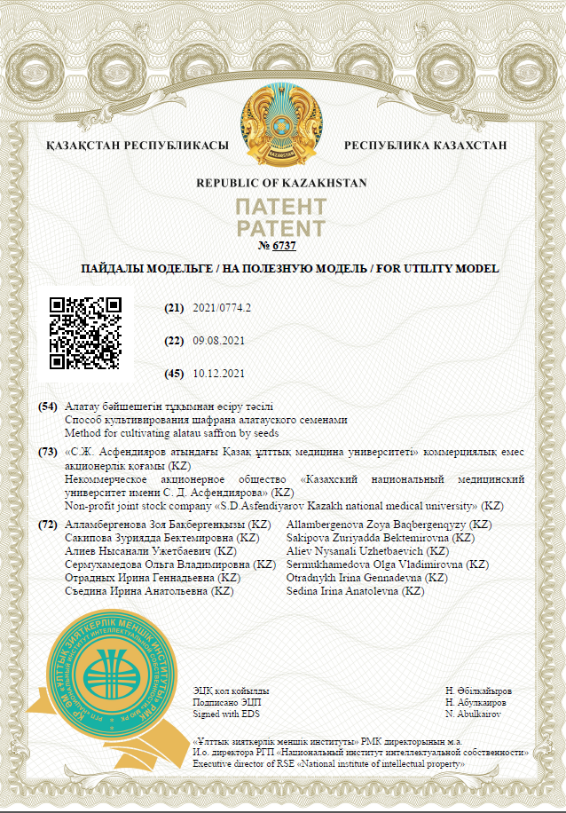

Қосымша Б

Люблин қаласы Медицина университетінің фармацевтикалық микробиология кафедрасының ғылым-білім беру процесіне Crocus alatavicus шикізатының бактерияларға, ашытқы саңырауқұлақтарына, вирусқа және ісікке қарсы белсенділіктерін зерттеу әдістерін енгізу актісі
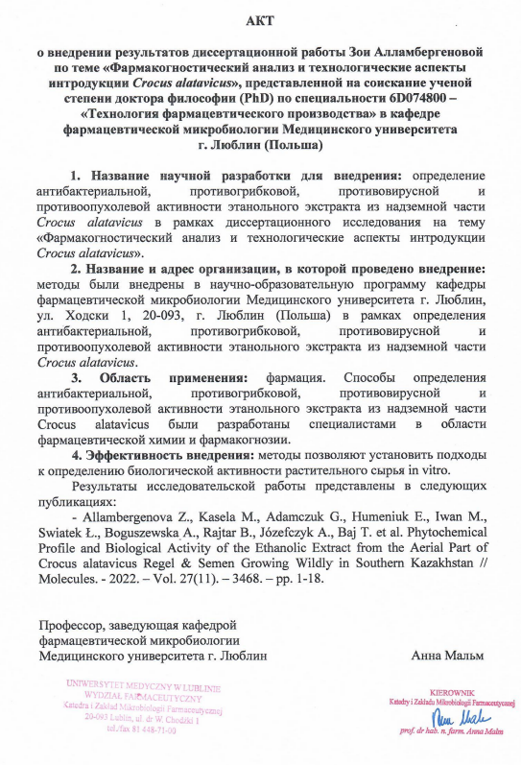
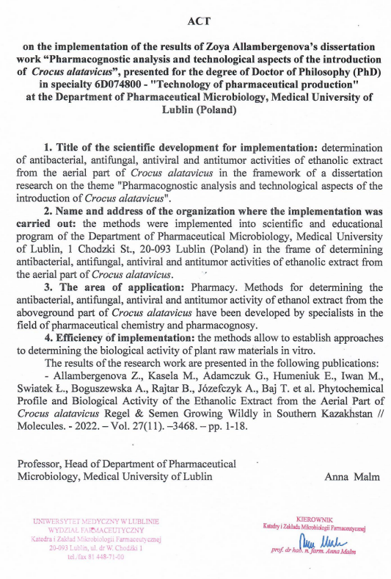
Қосымша В

Фармацевтикалық және токсикологиялық химия, фармакогнозия және ботаника кафедрасының оқу процесіне Crocus alatavicus шикізатын фармакогностикалық зерттеу нәтижелерін енгізу актісі

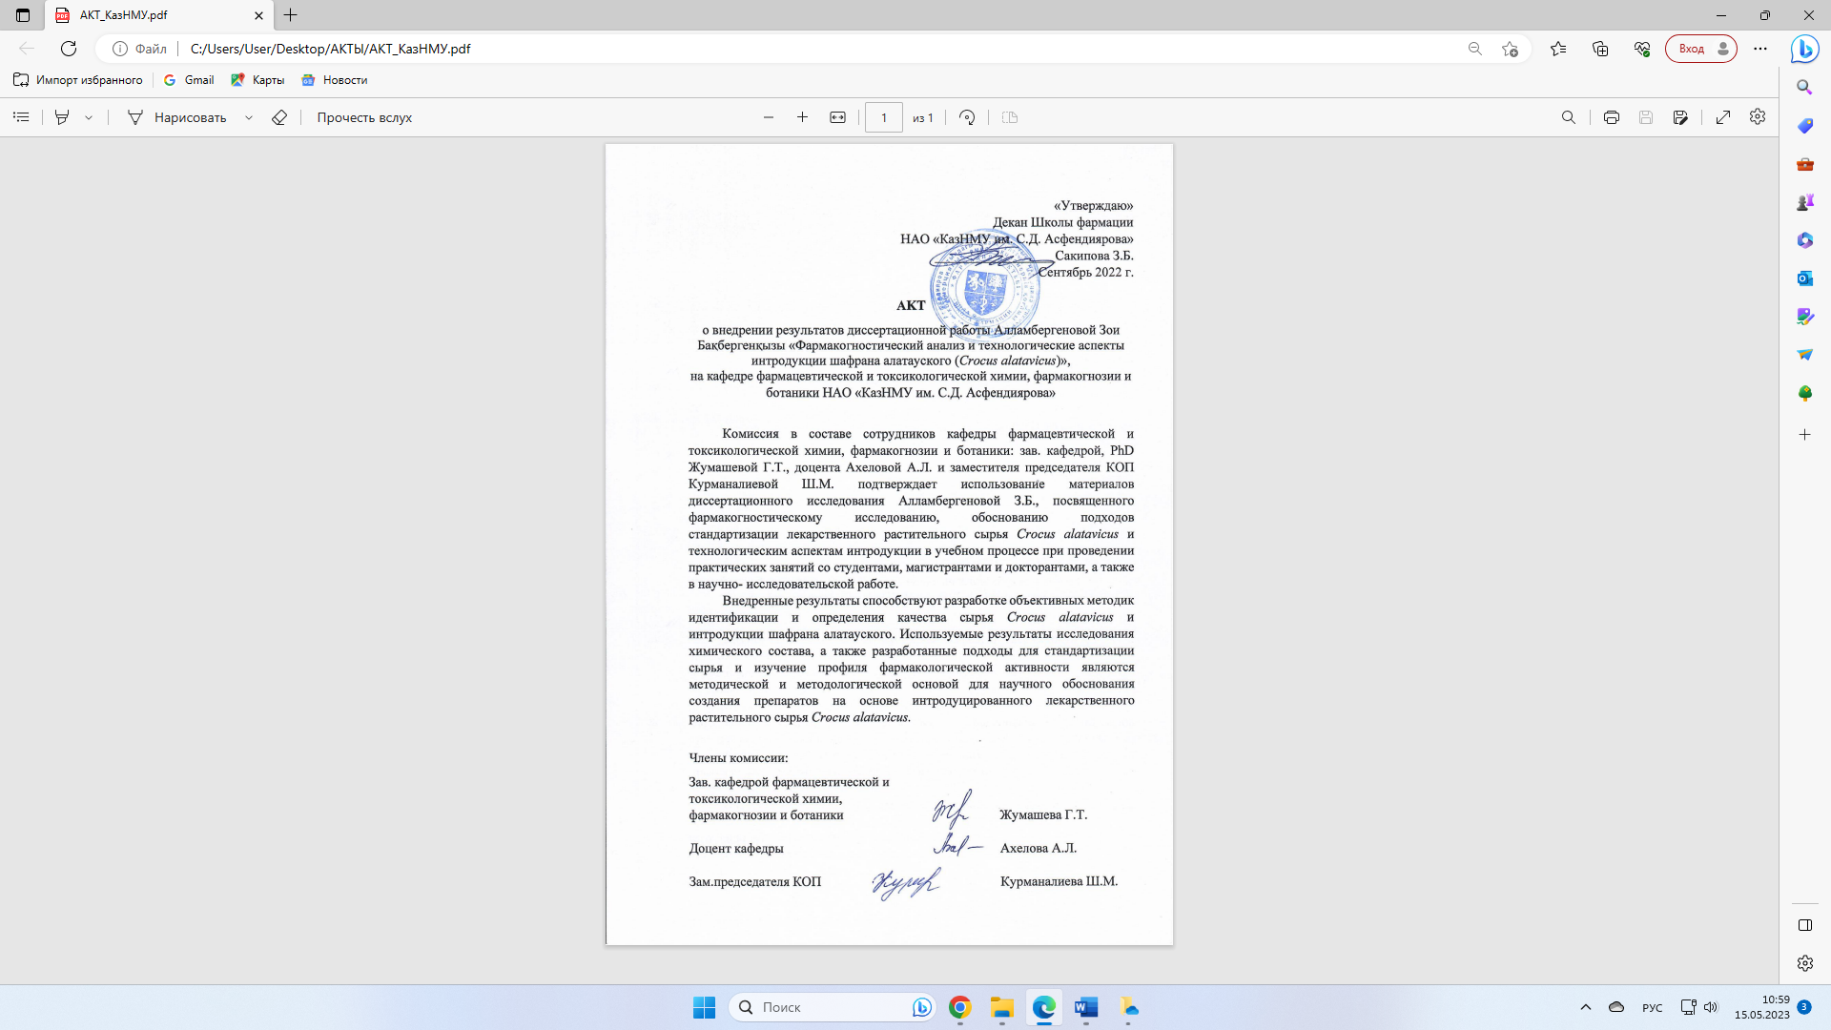

Қосымша Г

GACP стандартының қағидаттарына сәйкес тұқымнан көбейту тәсілімен Crocus alatavicus өсімдігін интродукциялау технологиясын енгізу актісі

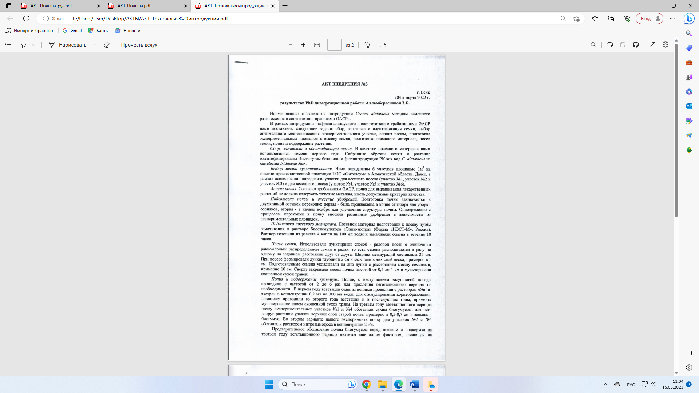

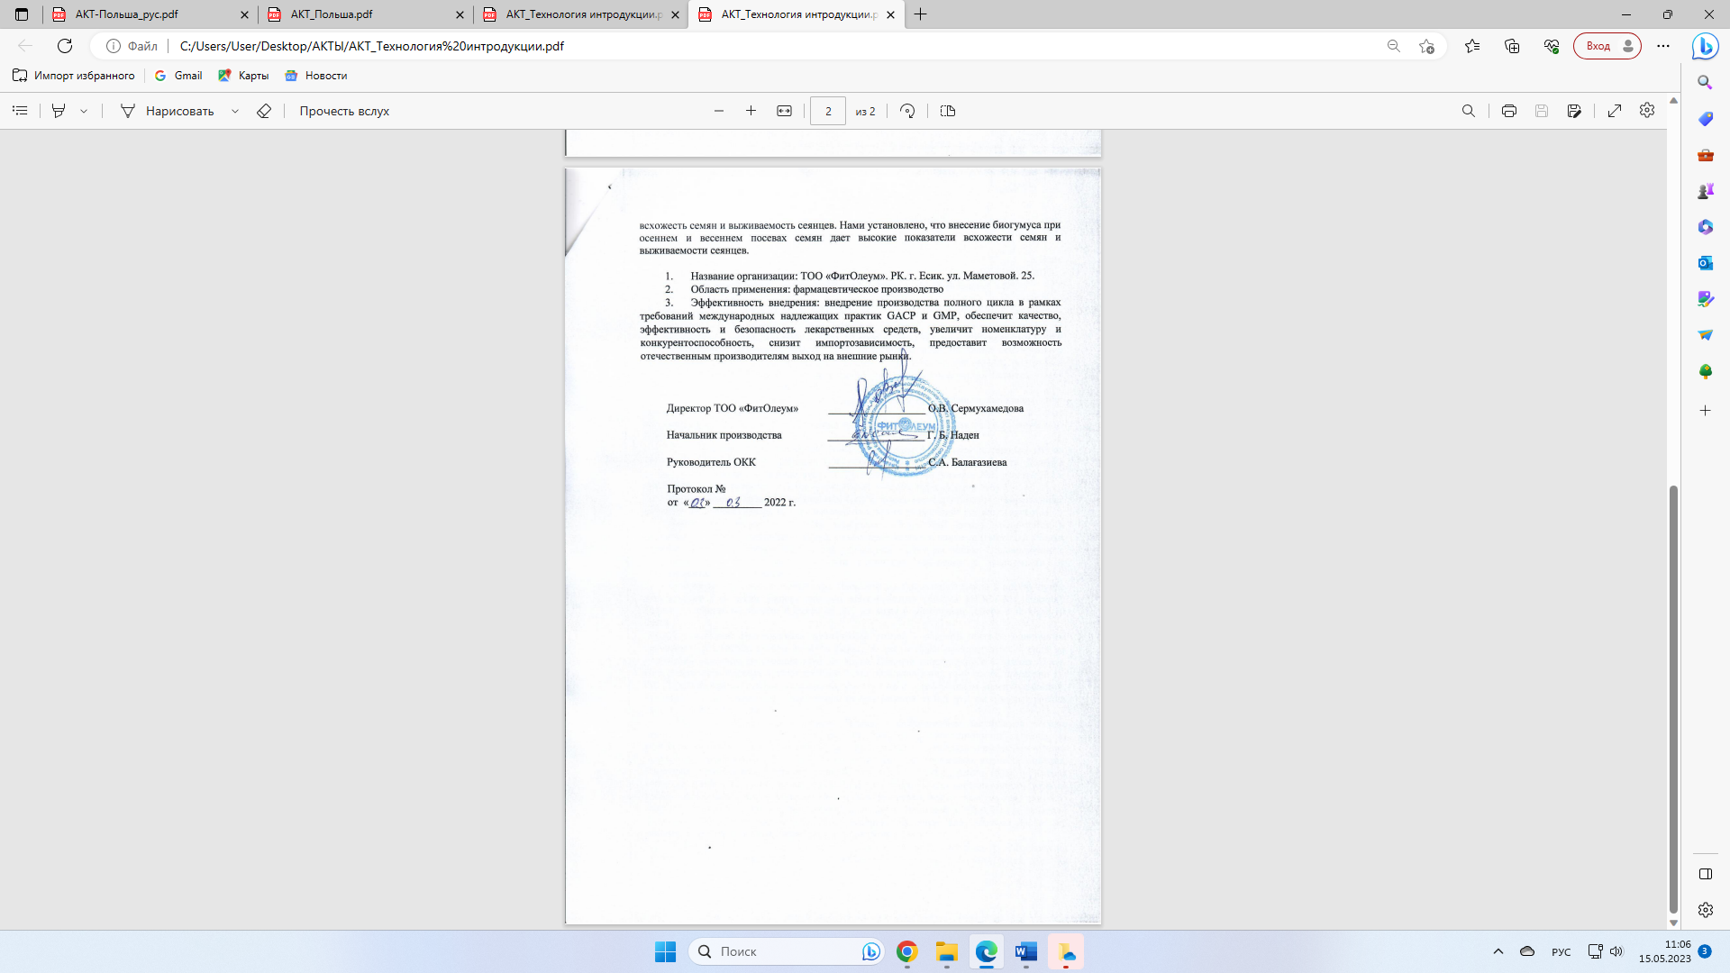

Қосымша Д

GACP стандарты қағидаттарына сәйкес интродукцияланған Crocus alatavicus өсімдік шикізатын жинау, дайындау және сақтау технологиясын енгізу актісі

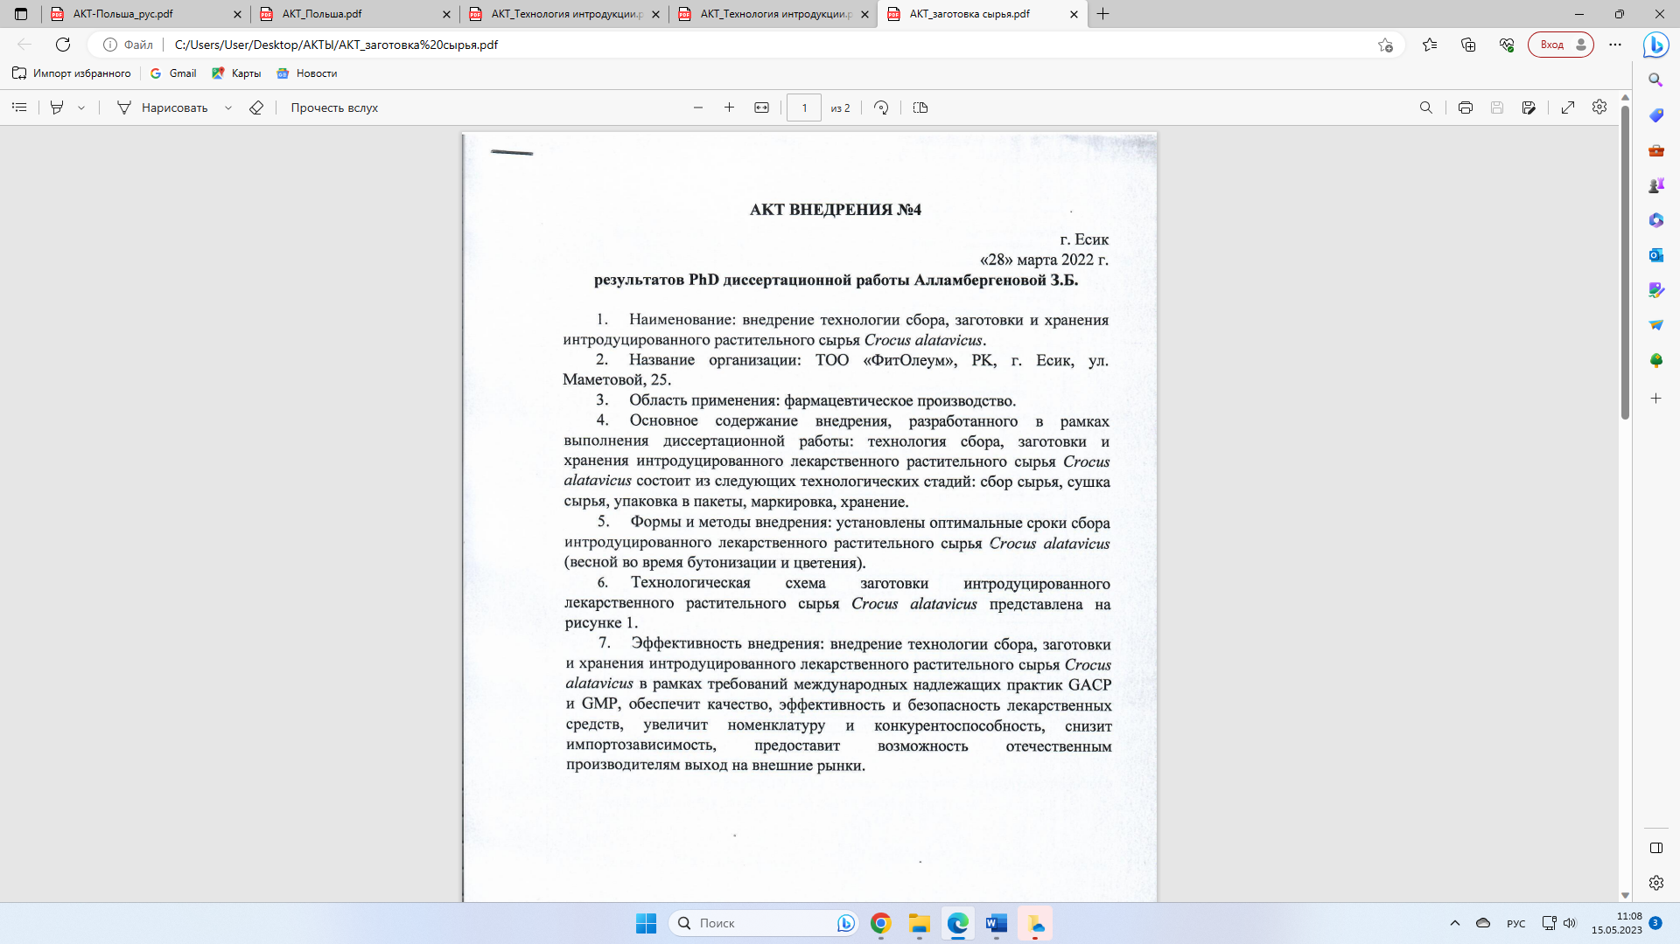

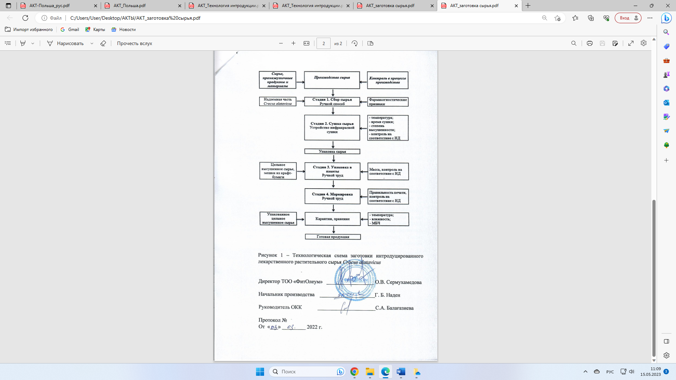
Қосымша Е

Crocus alatavicus дәрілік өсімдік шикізатының сапа спецификациясы

Сапа көрсеткіштері | Ауытқу нормалары | Зерттеу әдістері
1 | 2 | 3
Анықтамасы | Crocus alatavicus шөбі - жапырақ, гүл және қысқарған сабақ фрагменттерінен тұратын жартылай ұсақталған немесе ұзындығы 10-12 см-ге дейін болатын тұтас шикізат. Гүлдеу кезеңінде | Сыртқы келбеті ҚР МФ I, т. 1., б. 565  «Шөптер» жалпы монографиясына сәйкес
Идентификация:  А. Макроскопия | жиналған C. alatavicus шөбі - Crocus L.туысы Iridaceae Juss тұқымдасына жатады.  А) Жартылай ұсақталған шикізат - өсімдік бөліктерінен тұратын шөп: ұзындығы 5-6,5 см-ге, ені 1 мм-ге дейін болатын ине тәрізді жапырақтардан; воронка тәрізді гүлдерден: ұзындығы 2-2,5 см ішкі қатарында орналасқан үш күлте аппақ, сыртқы жағында орналасқан үш күлтенің сыртқы беті сұр-күлгін жолақтармен боялған, ішкі беті ақ түсті; ұзынша жіп тәрізді, сары түсті үш дана аталықтардан және бір дана сары түсті аналықтан тұрады. Шикізаттың жалпы түсі - сұр-күлгін  В) Тұтас өсімдік шикізаты – қысқарған сабақтан, жапырақтан және гүлден тұратын шөп.  Тұтас және жартылай ұсақталған шикізаттың органолептикалық көрсеткіштері: шафранға тән хош иісі, дәмі ашқылтым, ауыз қуыратын өзіне тән ванильді дәмі бар. | ЕАОЭ Ф 2.1.8.17  ҚР МФ I, т. 1, б. 565
В. Микроскопия | Жапырақтарының көлденең қимасы орталық үшбұрышты «кильден» және ішке қатты иілген екі бүйірлік «қанаттардан» тұрады. Жапырақтың ортасынан ось бойымен өтетін ұзынша ақ жолаққа себепші «кильде» хлоропластсыз паренхималық жасушалар тобы орналасқан. «Қанаттардың» ұшында және «кильдің» екі шетінде ең ірі, «қанаттардың» иілген бөлігінде және «кильдің» қақ ортасында ұшына қарай ірі өткізгіш шоқтар орналасқан. Эпидермис жасушаларының пішіні төртбұрышты, адаксиальды жағында екі қатар және абаксиальды жағында бір қатар болып орналасқан. Эпидермис жасушалары ірі, қалың қабырғалы және жасуша қабырғалары тегіс. Устица аномоциттік құрылым түріне ие, қоршаған жасушалар ұзартылған пішінге ие. Жапырақта және аналықтарда эфир майларының жинақталуы байқалады. | ЕАОЭ Ф 2.1.8.17  ҚР МФ I, т. 1, 2.8.3  ҚР МФ I, т. 1, б. 565
С. Сапалық реакция  - флавоноидтар  - каротиноидтар | - 10% КОН спиртті ерітіндісімен сары-жасыл түске боялады.  - хлороформда үш хлорлы сурьмамен ашық жасылдан көкке дейін ауысады. | НҚ сәйкес
D. Хроматографиялық зерттеулер (ЖЭСХ)  - флавоноидтар (кемпферолға есептегенде)  - каротиноидтар  (β-каротинге есептегенде) | Сандық анықтауда сыналатын ерітіндінің хроматограммасында:  - негізгі шыңның ұсталу уақыты салыстыру ерітіндісінің хромато-граммасындағы кемпферол шыңының ұсталу уақытына сәйкес келуі керек.  - негізгі шыңның ұсталу уақыты салыстыру ерітіндісінің хромато-граммасындағы β-каротин шыңының ұсталу уақытына сәйкес келуі керек. | ҚР МФ I, т. 1
Бөгде қоспалар | - қарайған шикізат бөлшектері 2 % артық емес  - органикалық қоспалар 0.5 % артық емес  - минералды қоспалар 0.5 % артық емес | ҚР МФ I, т. 1, 2.8.2
Кептірген кездегі масса шығыны | 12.0 % артық емес | ҚР МФ I, т. 1, 2.2.32
Жалпы күл | 10.0 % артық емес | ҚР МФ I, т. 1, 2.4.16
10 % хлорлы сутегі қышқылында ерімейтін күл | 2.0 % артық емес | ҚР МФ I,, т. 1, 2.8.1
Микробиологиялық тазалық | Дәрілік өсімдік шикізаты ҚР МФ І, т. 1, 5.1.4, 4 А категориясына сәйкес болуы керек. 1 г ДӨШ шаққанда аэробты микроорганизмдердің жалпы саны: бактериялар үшін - 10⁷, ашытқы саңырауқұлақтары үшін - 10⁵ артық емес және Escherichia coli – 10 КТБ артық болмауы керек. | ЕАОЭ Ф 2.3.1.4  ҚР МФ I, т. 1, 2.6.12  ҚР МФ I, т. 2, 2.6.13
Ауыр металдар | Мемлекеттің ұйымның талаптарына сәйкес | ЕАОЭ Ф 2.1.4.21  ҚР МФ I, т. 1, 2.4.8  ҚР МФ I, т. 1, б. 564
Радионуклидтер | Мемлекеттің ұйымның талаптарына сәйкес | ҚР МФ, т. 1., б. 564
Сандық анықтау  - флавоноидтар (кемпферолға есептегенде) | 2.0 % кем емес | ҚР МФ I, т. 1, 2.2.25
- каротиноидтар  (β-каротинге есептегенде) | 4.5 % кем емес
Орау | ДӨШ 200 г салмақта, үш қабатты крафт-қағаздан жасалынған пакеттерге салынады. | ҚР НҚ сәйкес,  ГОСТ 33772-2016
Таңбалау | Бекітілген қаптаманың макетін қараңыз | ҚР НҚ сәйкес
Тасымалдау | ГОСТ 17768-90 талаптарына сәйкес тасымалданады | ГОСТ 17768-90
Сақтау шарттары | Күннің тікелей көзінен қорғалған, температурасы 25 ^{о}С артық емес және ауа ылғалдылығы 60±5 % аспайтын жерде сақталуы тиіс. | ҚР НҚ сәйкес
Сақтау мерзімі | 2 жыл | НҚ сәйкес
Фармакологиялық әсері | Микробқа, вирусқа қарсы және қуық асты безі ісігіне қарсы әсер | НҚ сәйкес

«Crocus alatavicus шөбі» дәрілік өсімдік шикізатына
нормативтік құжаттың жобасы

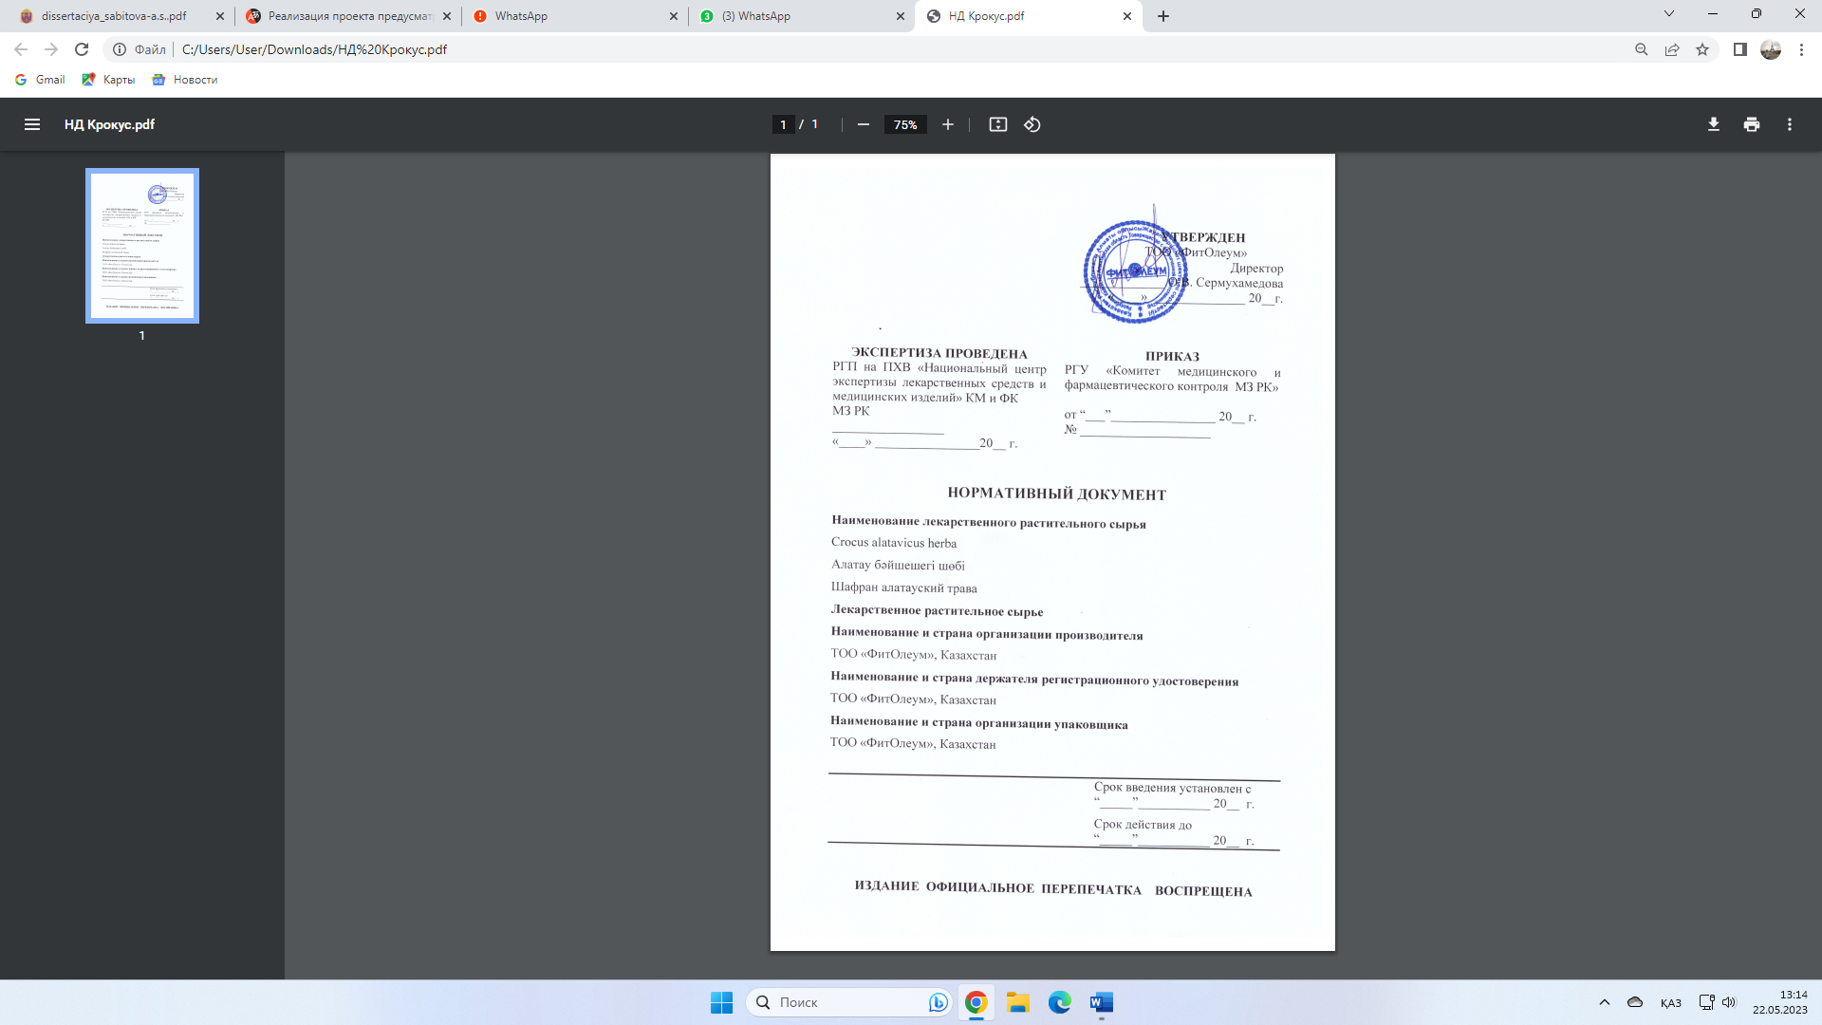

Қосымша Ж

Web of Science (Clarivate Analytics) және Scopus (Elsevier) Халықаралық ақпараттық ресурстарына кіретін ғылыми басылымдарда жарияланымдардың болуы туралы анықтама

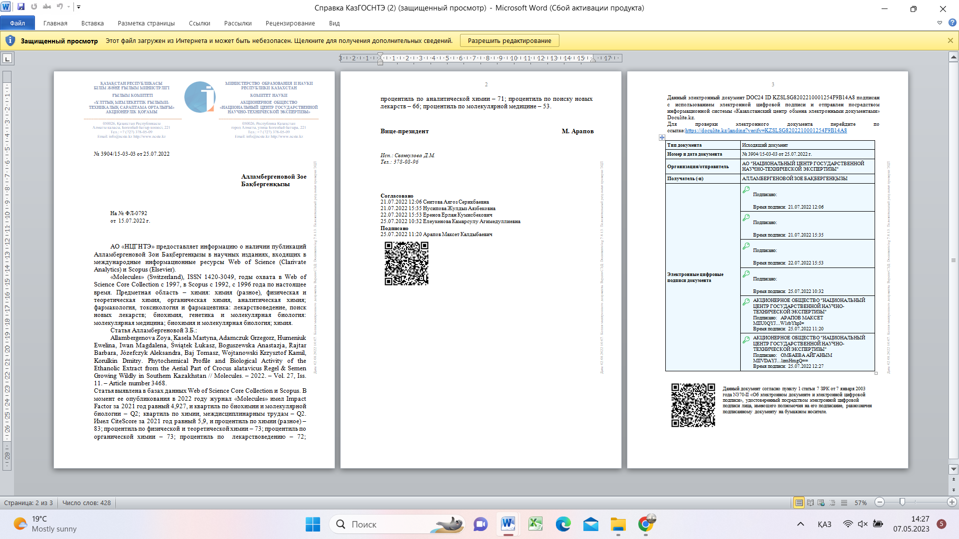

Қосымша И

Crocus alatavicus өсімдігіне зерттеу жұмыстарын жүргізуге
Алматы облысы Кеген ауданы әкімінің рұқсаты

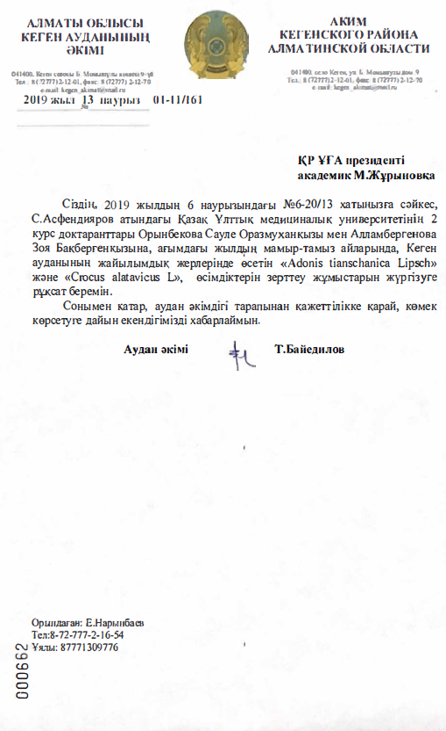
Қосымша К

ҚР БҒМ ҒК «Ботаника және фитоинтродукция институты» ШЖҚ РМК таранынан берілген өсімдік түрін идентификациялау анықтамасы

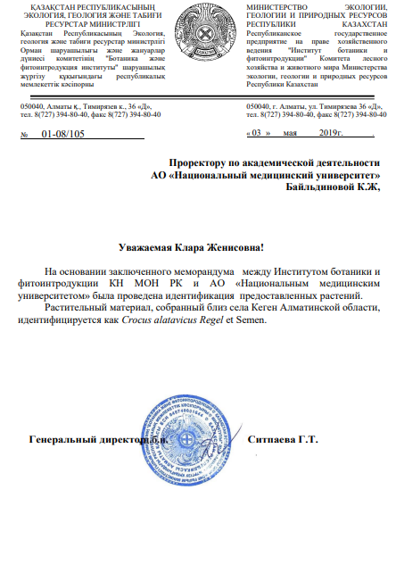
Қосымша Л

ЖЭСХ/ESI-QTOF-MС әдісімен идентификацияланған қосылыстардың
масс-спектрлері

1) Глюкон қышқылы қосылысының масс-спектрі

2) Алма қышқылы қосылысының масс-спектрі

3) 2-Дезокси-2,3-дегидро-n-ацетилнейрамин қышқылы қосылысының масс-спектрі

4) Лимон қышқылы қосылысының масс-спектрі

5) DH-Крокусатин F қосылысының масс-спектрі

6) Крокусатин F қосылысының масс-спектрі

7) Кемпферол 7-О-тетрагексозид қосылысының масс-спектрі

8) Кемпферол 3-О-ацилтетрагексозид қосылысының масс-спектрі

9) 2,4,4-триметил-3-формил-6-гидрокси-2,5-циклогексадиен-1-он қосылы-
сының масс-спектрі

10) Кемпферол 7-О-дигексозид қосылысының масс-спектрі

11) Кемпферол 7-О-тригексозид қосылысының масс-спектрі
12) Кверцетин 3-О-дигексозид қосылысының масс-спектрі

13) Кемпферол 3,7-рутинозид, дигликозид қосылысының масс-спектрі

14) Кемпферол 3-О-дигликозид қосылысының масс-спектрі

15) Рутозид қосылысының масс-спектрі

16) Кемпферол 7-О-рутинозид қосылысының масс-спектрі

17) Кемпферол 3-О-гликозид қосылысының масс-спектрі

18) Кемпферол 3-О-рутонозид қосылысының масс-спектрі

19) 5-Карбокси ванил қышқылы қосылысының масс-спектрі

20) Кемпферол қосылысының масс-спектрі

21) Эндокроцин қосылысының масс-спектрі

22) Акацетин қосылысының масс-спектрі

Қосымша М1

Crocus alatavicus дәрілік өсімдік шикізатының тұрақтылығын зерттеудің қорытындысы

Орау: үш қабатты крафт-қағаздан жасалынған пакеттер  Температура: 25±2 °С, салыстырмалы ылғалдылық 60±5 % |  |  |  |  | Серия: 23032019  Сынақ кезеңі: 03.2019 ж. - 03.2021 ж.
Көрсеткіштер | Спецификацияға сәйкес сапа көрсеткіштерінің мәндері | Бақылау мерзімділігі, айлар
Көрсеткіштер | Спецификацияға сәйкес сапа көрсеткіштерінің мәндері | 0 | 3 | 6 |  | 9 | 12 | 18 | 24
Сипаттамасы | Спецификацияға сәйкес | сәйкес | сәйкес | сәйкес |  | сәйкес | сәйкес | сәйкес | сәйкес
Идентификациясы  Флавоноидтарға сапалық реакция | С. Спецификацияға сәйкес: сары-жасыл түске боялады | сәйкес | сәйкес | сәйкес |  | сәйкес | сәйкес | сәйкес | сәйкес
Бөгде қоспалар:  - қарайған бөліктер  - органикалық қоспалар  - минералды қоспалар | 2.0 % артық емес  0.5 % артық емес  0.5 % артық емес | 0.01 %  -  0.02 % | 0.01 %  -  0.02 % | 0.01 %  -  0.02 % |  | 0.01 %  -  0.02 % | 0.01 %  -  0.02 % | 0.01 %  -  0.02 % | 0.01 %  -  0.02 %
Кептірген кездегі масса шығыны | 12.0 % артық емес | 11.2 % | 11.5 % | 10.9 % |  | 11.3 % | 11.6 % | 11.2 % | 11.0 %
Жалпы күлділік | 10.0 % артық емес | 5.83 % | 5.78 % | 5.73 % |  | 5.75 % | 5.77 % | 5.85 % | 5.79 %
Микробиологиялық тазалық | ДӨШ ҚР МФ І, т. 1, 5.1.4, 4 А категориясына сәйкес болуы керек | сәйкес | сәйкес | сәйкес |  | сәйкес | сәйкес | сәйкес | сәйкес
Сандық анықтау  - флавоноидтар (кемпферолға есептегенде)  - каротиноидтар  (β-каротинге есептегенде) | 2.0 % кем емес  4.0 % кем емес | 2.67 %  4.85 % | 2.67 %  4.85 % | 2.67 %  4.85 % |  | 2.67 %  4.84 % | 2.67 %  4.83 % | 2.66 %  4.83 % | 2.65 %  4.82 %

Қосымша М2

Crocus alatavicus дәрілік өсімдік шикізатының тұрақтылығын зерттеудің қорытындысы

Орау: үш қабатты крафт-қағаздан жасалынған пакеттер  Температура: 25±2 °С, салыстырмалы ылғалдылық 60±5 % |  |  |  |  | Серия: 24032019  Сынақ кезеңі: 03.2019 ж. - 03.2021 ж.
Көрсеткіштер | Спецификацияға сәйкес сапа көрсеткіштерінің мәндері | Бақылау мерзімділігі, айлар
Көрсеткіштер | Спецификацияға сәйкес сапа көрсеткіштерінің мәндері | 0 | 3 | 6 |  | 9 | 12 | 18 | 24
Сипаттамасы | Спецификацияға сәйкес | сәйкес | сәйкес | сәйкес |  | сәйкес | сәйкес | сәйкес | сәйкес
Идентификациясы  Флавоноидтарға сапалық реакция | С. Спецификацияға сәйкес: сары-жасыл түске боялады | сәйкес | сәйкес | сәйкес |  | сәйкес | сәйкес | сәйкес | сәйкес
Бөгде қоспалар:  - қарайған бөліктер  - органикалық қоспалар  - минералды қоспалар | 2.0 % артық емес  0.5 % артық емес  0.5 % артық емес | 0.01 %  -  0.02 % | 0.01 %  -  0.02 % | 0.01 %  -  0.02 % |  | 0.01 %  -  0.02 % | 0.01 %  -  0.02 % | 0.01 %  -  0.02 % | 0.01 %  -  0.02 %
Кептірген кездегі масса шығыны | 12.0 % артық емес | 11.2 % | 11.5 % | 10.9 % |  | 11.3 % | 11.6 % | 11.2 % | 11.0 %
Жалпы күлділік | 10.0 % артық емес | 5.83 % | 5.78 % | 5.73 % |  | 5.75 % | 5.77 % | 5.85 % | 5.79 %
Микробиологиялық тазалық | ДӨШ ҚР МФ І, т. 1, 5.1.4, 4 А категориясына сәйкес болуы керек | сәйкес | сәйкес | сәйкес |  | сәйкес | сәйкес | сәйкес | сәйкес
Сандық анықтау  - флавоноидтар (кемпферолға есептегенде)  - каротиноидтар  (β-каротинге есептегенде) | 2.0 % кем емес  4.0 % кем емес | 2.96 %  5.31 % | 2.96 %  5.31% | 2.95 %  5.30% |  | 2.95 %  5.28 % | 2.95 %  5.28 % | 2.94 %  5.25 % | 2.94 %  5.25 %

Қосымша М3

Crocus alatavicus дәрілік өсімдік шикізатының тұрақтылығын зерттеудің қорытындысы

Орау: үш қабатты крафт-қағаздан жасалынған пакеттер  Температура: 25 ± 2 °С, салыстырмалы ылғалдылық 60±5 % |  |  |  |  | Серия: 25032019  Сынақ кезеңі: 03.2019 ж. - 03.2021 ж.
Көрсеткіштер | Спецификацияға сәйкес сапа көрсеткіштерінің мәндері | Бақылау мерзімділігі, айлар
Көрсеткіштер | Спецификацияға сәйкес сапа көрсеткіштерінің мәндері | 0 | 3 | 6 |  | 9 | 12 | 18 | 24
Сипаттамасы | Спецификацияға сәйкес | сәйкес | сәйкес | сәйкес |  | сәйкес | сәйкес | сәйкес | сәйкес
Идентификациясы  Флавоноидтарға сапалық реакция | С. Спецификацияға сәйкес: сары-жасыл түске боялады | сәйкес | сәйкес | сәйкес |  | сәйкес | сәйкес | сәйкес | сәйкес
Бөгде қоспалар:  - қарайған бөліктер  - органикалық қоспалар  - минералды қоспалар | 2.0 % артық емес  0.5 % артық емес  0.5 % артық емес | 0.01 %  -  0.02 % | 0.01 %  -  0.02 % | 0.01 %  -  0.02 % |  | 0.01 %  -  0.02 % | 0.01 %  -  0.02 % | 0.01 %  -  0.02 % | 0.01 %  -  0.02 %
Кептірген кездегі масса шығыны | 12.0 % артық емес | 11.2 % | 11.5 % | 10.9 % |  | 11.3 % | 11.6 % | 11.2 % | 11.0 %
Жалпы күлділік | 10.0 % артық емес | 5.83 % | 5.78 % | 5.73 % |  | 5.75 % | 5.77 % | 5.85 % | 5.79 %
Микробиологиялық тазалық | ДӨШ ҚР МФ І, т. 1, 5.1.4, 4 А категориясына сәйкес болуы керек | сәйкес | сәйкес | сәйкес |  | сәйкес | сәйкес | сәйкес | сәйкес
Сандық анықтау  - флавоноидтар (кемпферолға есептегенде)  - каротиноидтар  (β-каротинге есептегенде) | 2.0 % кем емес  4.0 % кем емес | 2.82 %  5.62 % | 2.82 %  5.62 % | 2.81 %  5.61 % |  | 2.82 %  5.60 % | 2.82 %  5.62 % | 2.79%  5.63 % | 2.78 %  5.61 %

